TRƯỜNG ĐẠI HỌC TÀI NGUYÊN VÀ MÔI TRƯỜNG
KHOA CÔNG NGHỆ THÔNG TIN

Môn: Phát Triển Phần Mềm Mã Nguồn Mở


BÁO CÁO THỰC HÀNH

Sinh viên thực hiện: Phạm Sơn Tây
MSSV: 1250080169
Lớp: 12_ĐH_CNPM2
Giảng viên hướng dẫn: Phạm Trọng Huynh
Ngày nộp báo cáo: 4/10/2026

Mục Lục
LAB 0 7
Phần 1: Cài đặt hệ điều hành và kiểm tra hệ điều hành, cấu hình, người dùng 7
Phần 2: Cài đặt môi trường 7
LAB 1 11
1. Giai đoạn phân tích 11
1.1. Phân tích yêu cầu 11
1.1.1. Xác định yêu cầu chức năng của hệ thống 11
1.1.2. Xây dựng bảng thuật ngữ của hệ thống 13
1.1.3. Mô hình hóa yêu cầu chức năng sử dụng use case model 14
DG-03 – Đăng ký mượn sách 23
TT-01 – Quản lý mượn sách 25
TT-02 – Quản lý trả sách 26
2. Giai đoạn thực hành 28
Bài 1: 28
Câu 2: 29
Câu 3: Mối liên kết giữa các Class và Class Diagram 32
LAB 2 34
4.4. Activity Diagram 34
4.4.1. Tra cứu, đọc trực tuyến và tải sách điện tử 34
4.4.2. Đăng ký mượn và lập phiếu mượn 34
4.4.3. Ghi nhận trả sách 35
4.4.4. Đặt mua tài liệu điện tử và xét duyệt 37
4.4.5. Gửi email nhắc hạn trả sách 37
4.4.6. Đăng ký tài khoản và đăng nhập 39
4.4.7. Cập nhật danh mục tài liệu 40
4.5. Sequence Diagram 40
4.5.1. Đăng nhập 41
4.5.2. Tải sách điện tử 42
4.5.3. Đăng ký mượn sách 42
4.5.4. Lập phiếu mượn 43
4.5.5. Ghi nhận trả sách 45
4.5.6. Xét duyệt yêu cầu đặt mua 45
4.5.7. Gửi email nhắc hạn trả sách 46
4.5.8. Gửi yêu cầu đặt mua và xem kết quả 47
5. THIẾT KẾ CƠ SỞ DỮ LIỆU 48
5.0. Sơ đồ ERD 48
5.1. Danh sách bảng 48
5.2. Mô tả chi tiết các bảng 49
5.2.1. Bảng ThuThu 49
5.2.2. Bảng DocGia 50
5.2.3. Bảng TheThuVien 50
5.2.4. Bảng TaiKhoan 50
5.2.5. Bảng ChuDe 51
5.2.6. Bảng TacGia 51
5.2.7. Bảng NhaXuatBan 51
5.2.8. Bảng TaiLieu 51
5.2.9. Bảng TaiLieu_TacGia 51
5.2.10. Bảng TepDienTu 51
5.2.11. Bảng BanSao 52
5.2.12. Bảng DangKyMuon 52
5.2.13. Bảng PhieuMuon 52
5.2.14. Bảng LuotTai 53
5.2.15. Bảng YeuCauDatMua 53
5.2.16. Bảng EmailNhacHan 53
5.2.17. Bảng NhatKyLapLich 54
5.3. Ràng buộc CSDL quan trọng 54
5.4. View và Stored Procedure 55
6. THIẾT KẾ HỆ THỐNG GIAO DIỆN 57
6.0. Sơ đồ hệ thống Form 57
6.1. FrmDangNhap – Đăng nhập 57
6.2. FrmDangKyTaiKhoan – Đăng ký tài khoản 58
6.3. FrmMain – Trang chủ 59
6.4. FrmTraCuu – Tra cứu tài liệu 60
6.5. FrmNhapMaThe – Xác thực mã thẻ 60
6.6. FrmDanhMuc – Chủ đề, Tác giả, NXB 61
6.7. FrmTaiLieu – Quản lý tài liệu 61
6.8. FrmDocGia – Độc giả và thẻ thư viện 62
6.9. FrmMuonTra – Mượn và trả sách 62
6.10. FrmDatMua – Yêu cầu đặt mua 63
6.11. FrmDuyetDatMua – Xét duyệt đặt mua 64
6.12. FrmBaoCao – Báo cáo thống kê 65
6.13. FrmDoiMatKhau – Đổi mật khẩu 65
6.14. FrmNhatKyEmail – Nhật ký email nhắc hạn 66
7. KỊCH BẢN KHAI THÁC ĐÚNG, SAI 67
8. TEST CASE BẮT BUỘC 67
9. CÀI ĐẶT CƠ SỞ DỮ LIỆU – SCRIPT ĐẦY ĐỦ 70
LAB 03 80
LAB 04 85
1. Tổng quan bài toán 85
1.1. Danh mục chức năng hệ thống 85
1.2. Yêu cầu tổng quan 86
1.3. Phân loại tác nhân và hệ thống tương tác 87
1.4. Quy tắc nghiệp vụ (Business Rules) 87
1.5. Các quyết định thiết kế và triển khai 88
1.6. Yêu cầu chức năng và phi chức năng 90
2. Pha phân tích – Biểu đồ Use Case 92
2.1. Biểu đồ Use Case tổng quát 92
2.2. Phân rã Use Case 92
2.3. Đặc tả Use Case chi tiết 92
3. Biểu đồ phân tích – Biểu đồ lớp (Class Diagram) 92
3.1. Biểu đồ lớp phân tích (Mô hình Boundary – Control – Entity) 92
3.2. Biểu đồ lớp thực thể (Domain Model) 92
4. Phân tích Biểu đồ Trạng thái (State Machine Diagram) 93
4.1. Trạng thái của Đơn đặt hàng 93
4.2. Trạng thái của Giỏ hàng 93
5. Phân tích Biểu đồ Tuần tự (Sequence Diagram) 93
6. Thiết kế chi tiết các Lớp (Detailed Class Design) 93
6.1. Tổng quan kiến trúc lớp chi tiết 93
6.2. Đặc tả các lớp cốt lõi 93
7. Thiết kế Cơ sở dữ liệu – Mô hình ERD 93
8. Triển khai Cơ sở dữ liệu Oracle bằng SQL 94
9. Ứng dụng WinForms C# kết nối Oracle 94
9.1. Tổ chức mã nguồn 94
9.2. Trải nghiệm Giao diện phần mềm (UI) 94
9.3. Kết quả kiểm thử E2E (End-to-End) trên dữ liệu thực tế 94
LAB 5 95
HỆ THỐNG QUẢN LÝ CÔNG TY DU LỊCH VĂN HÓA VIỆT 95
Chương 1. Khảo sát và xác định yêu cầu 95
1.1. Bối cảnh 95
1.2. Danh sách chức năng 95
1.3. Yêu cầu chung của hệ thống 95
1.4. Tác nhân 95
1.5. Quy tắc nghiệp vụ rút ra từ đề 96
1.6. Những chỗ đề chưa rõ và cách em chọn 96
1.7. Yêu cầu chức năng / phi chức năng 96
Chương 2. Mô hình use case 97
2.1. Use case tổng quát 97
2.2. Phân rã use case cho Câu 4 98
2.3. Kịch bản các use case chính 100
Chương 3. Mô hình lớp 100
3.1. Mô hình miền (Câu 1, Câu 2) 100
3.2. Lớp phân tích Boundary – Control – Entity 102
Chương 4. Mô hình động 103
4.1. Biểu đồ trạng thái 103
4.2. Biểu đồ hoạt động (Câu 5) 104
4.3. Biểu đồ tuần tự 105
Chương 5. Thiết kế 107
5.1. Lớp chi tiết 107
5.2. Lược đồ CSDL 109
5.3. Ràng buộc quan trọng 109
Chương 6. Cài đặt và kiểm thử 110
6.1. Tạo CSDL 110
6.2. Chương trình WinForms 111
6.3. Kết quả kiểm thử 114
Kết luận 116
LAB 06 117
1. Tóm tắt bài toán và quy tắc nghiệp vụ 118
1.1. Các chức năng của hệ thống 118
1.2. Quyết định triển khai 119
1.3. Yêu cầu chức năng và phi chức năng 119
2. Câu 1 – Lớp, thuộc tính ID và phương thức 120
3. Câu 2 – Liên kết lớp và bản số 121
4. Câu 3 – Tác nhân và Use Case tổng quát 122
5. Câu 4 – Phân rã từ đăng ký khám đến nhận toa 124
6. Câu 5 – Activity Diagram 125
7. Câu 6 – Sequence Diagram lập toa thuốc 126
8. Ánh xạ thiết kế sang sản phẩm 126
9. Đặc tả Use Case trọng tâm 127
9.1. UC01 – Đăng ký, thu phí và cấp hồ sơ 127
9.2. UC02 – Đặt lịch khám định kỳ 127
9.3. UC03 – Lập toa thuốc 128
10. Biểu đồ trạng thái 129
10.1. Vòng đời lượt khám 129
10.2. Vòng đời lịch hẹn 130
11. Thiết kế lớp chi tiết và phương thức 130
12. Thiết kế cơ sở dữ liệu – ERD 131
13. SQL và triển khai Oracle 132
14. Giao diện ứng dụng WinForms 133
15. Kiểm tra và giới hạn xác minh 138
LAB 7 139
1. Phân tích bài toán và quy tắc nghiệp vụ 139
1.1. Yêu cầu chức năng 139
1.2. Ràng buộc và giả định triển khai 139
2. Câu 1 – Xác định lớp, thuộc tính, phương thức và ID 140
2.1. Nhân sự, hợp đồng và quyết định 140
2.2. Kế hoạch tuần, công và phụ trội 140
2.3. Thưởng/phạt và tiền lương 141
3. Câu 2 – Liên kết lớp và bản số 141
3.1. Bảng quan hệ đầy đủ 144
4. Câu 3 – Tác nhân và Use Case tổng quát 146
5. Câu 4 – Phân rã từ thử việc đến hợp đồng chính thức 149
5.1. UC01 – Tiếp nhận thử việc 149
5.2. UC02 – Ký hợp đồng chính thức 149
6. Câu 5 – Activity Diagram cho quá trình thử việc đến hợp đồng 150
7. Câu 6 – Sequence Diagram lập quyết định khen thưởng 153
7.1. UC03 – Lập và ký quyết định khen thưởng 153
8. Công thức tiền lương và ví dụ 154
9. Thiết kế cơ sở dữ liệu Oracle và ràng buộc 155
10. Thiết kế ứng dụng và ánh xạ mã nguồn 156
11. Giao diện ứng dụng 157
12. Kiểm thử và bằng chứng 161
13. Hướng dẫn chạy và tổ chức tệp nộp 162

LAB 0

Phần 1: Cài đặt hệ điều hành và kiểm tra hệ điều hành, cấu hình, người dùng
Do em đã dùng Linux (Fedora KDE) sẵn rồi nên em sẽ không cài Ubuntu nữa ạ.
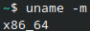
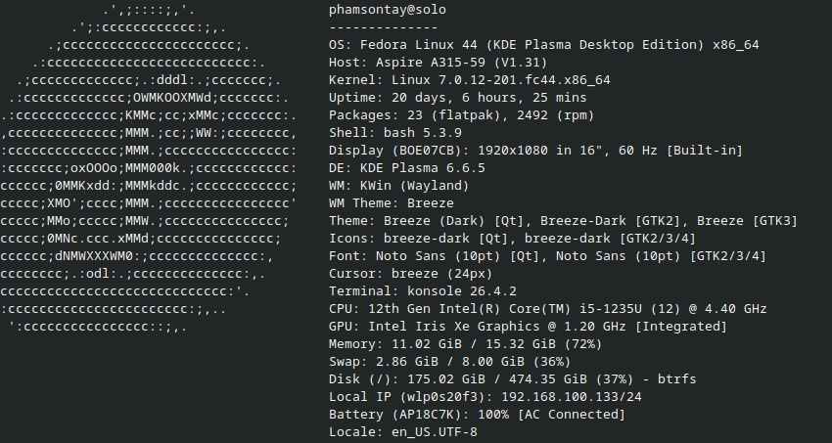

Phần 2: Cài đặt môi trường
1. Java & Maven
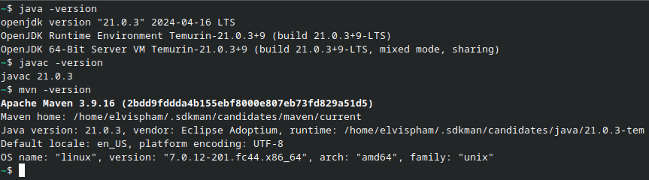2. Git & Github
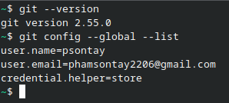
Kiểm tra luồng hoạt động
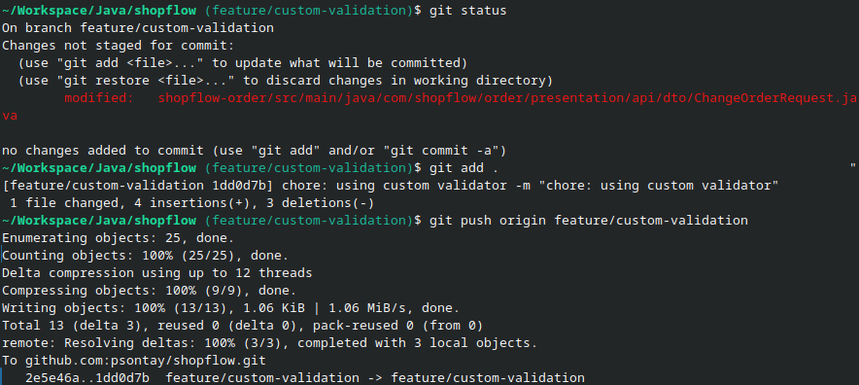
3. Docker
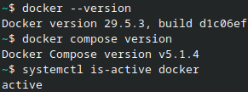
4. Ide ( Jetbrains Intelij Idea )
PlantUML Integration
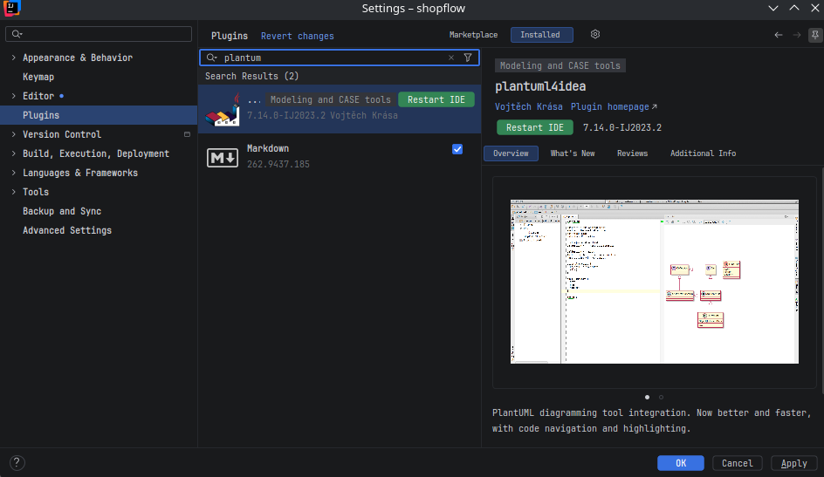SDK
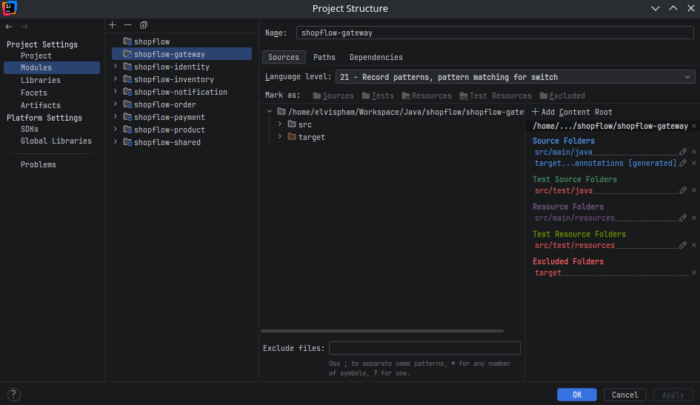Chạy maven
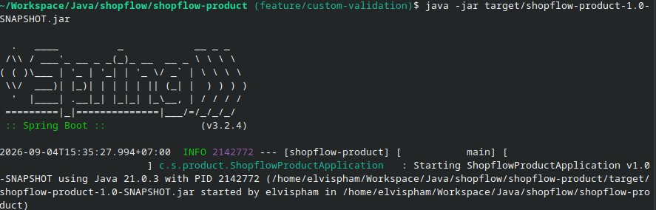

Trả lời
1. Khái niệm “JDK, JRE và chuỗi công cụ Java” giải quyết vấn đề gì? Nói ngắn gọn, nó giải quyết bài toán "Code chạy ngon trên máy em nhưng chết trên máy thằng khác (hoặc trên server)" và tự động hóa quy trình làm việc.
· Tách biệt môi trường (Dev vs. Prod): Nhờ tách ra JDK (Java Development Kit) và JRE (Java Runtime Environment), mình biết rõ lúc code và build thì cần bộ đồ nghề đầy đủ (JDK), nhưng lúc đem lên server chạy thì chỉ cần JRE cho nhẹ và bảo mật.
· Quản lý sự phụ thuộc (Dependencies): Chuỗi công cụ (như Maven hay Gradle) sinh ra để giải quyết cái cảnh anh em trong team phải đi tải từng file .jar rồi add thủ công vào project. Giờ chỉ cần khai báo, tool sẽ tự tải và đồng bộ cho cả team.
· Tự động hóa Build/Test: Không ai gõ lệnh javac rồi java bằng tay cho một project có hàng nghìn file nữa. Toolchain giúp tự động compile, chạy test, và đóng gói thành một file duy nhất chỉ với 1 dòng lệnh (như mvn clean install).
2. Dấu hiệu nào cho thấy nhóm đang áp dụng sai hoặc quá mức? Đi làm project chung mà thấy mấy hiện tượng này là biết team đang "có vấn đề" với toolchain:
· Xung đột Version (Mất đồng bộ): Thằng xài Java 8, đứa xài Java 17, hoặc đứa xài Maven bản cũ. Kết quả là build trên máy cá nhân thì pass, push lên Github Actions hoặc GitLab CI/CD thì xịt toàn tập.
· Bê cả rác lên Git (Thiếu hiểu biết về Build tool): File .gitignore cấu hình sai, dẫn đến việc commit cả thư mục /target, /build, các file .class, hoặc thư viện .jar lên repository. Mấy cái này do toolchain sinh ra, không được phép đưa lên source code.
· Dùng sai môi trường khi Deploy (Áp dụng sai): Vác nguyên cái Docker image chứa JDK nặng chà bá (hơn 500MB) lên chạy trên Production, thay vì dùng base image JRE (chỉ vài chục MB). Cái này vừa tốn RAM, tốn dung lượng vừa dễ dính lỗ hổng bảo mật.
· Lạm dụng tool (Over-engineering): Project lab bé tí nhưng nhét một đống plugin Maven/Gradle phức tạp không cần thiết (checkstyle gắt gao quá mức, coverage tool nặng) làm mỗi lần build mất tận 5-10 phút, gây ức chế cho dev.
3. Artifact (sản phẩm đầu ra/tài liệu) nào của lab thể hiện rõ nhất khái niệm này? Có 3 thứ trong source code thể hiện rõ nhất bạn có hiểu về chuỗi công cụ hay không:
· File cấu hình build (pom.xml nếu dùng Maven, hoặc build.gradle nếu dùng Gradle): Đây là "trái tim" của toolchain. Nó định nghĩa rõ bạn dùng JDK phiên bản bao nhiêu, xài những thư viện ngoài nào, và cách đóng gói dự án ra sao.
· Thư mục /target (hoặc /build): Nơi chứa kết quả do JDK và toolchain cày cuốc mà ra (chứa các file .class đã được biên dịch).
· Final Artifact (File .jar hoặc .war): Sản phẩm cuối cùng sau khi toolchain đã build xong. Đây chính là thứ sẽ được ném vào JRE để chạy.
4. Nếu yêu cầu nghiệp vụ (Business logic) thay đổi, phần nào cần cập nhật và kiểm thử lại? Khi thầy cô (hoặc khách hàng) quay xe đổi yêu cầu, bản thân kiến trúc toolchain (JDK/JRE) hiếm khi bị ảnh hưởng (trừ phi yêu cầu thư viện mới ép phải nâng version Java). Thứ bạn cần làm là:
· Phần cần cập nhật: Chắc chắn là mã nguồn logic (src/main/java) và có thể là thêm/bớt một vài dependency trong pom.xml/build.gradle nếu cần dùng thư viện hỗ trợ tính năng mới.
· Phần cần kiểm thử lại: Phải update lại các kịch bản test (src/test/java). Sau đó, bạn dùng chính chuỗi công cụ (ví dụ gõ lệnh mvn test) để chạy lại toàn bộ Unit Test và Integration Test. Quá trình này đảm bảo tính năng mới được thêm vào không làm "vỡ" (break) các tính năng cũ đang chạy ngon lành, trước khi toolchain đóng gói ra file .jar bản mới.

LAB 1

1. Giai đoạn phân tích

1.1. Phân tích yêu cầu

1.1.1. Xác định yêu cầu chức năng của hệ thống
Nhóm 1 – Chức năng dành cho độc giả
- Tìm kiếm tài liệu theo loại sách, tên sách, chủ đề, tên tác giả, năm xuất bản.
- Xem chi tiết một tài liệu đã tìm được, trong đó có tình trạng số lượng sách còn trong thư viện.
- Đọc trực tuyến đối với sách điện tử.
- Tải sách điện tử về máy, điều kiện là phải nhập được Mã thẻ thư viện.
- Đăng ký mượn đối với sách bản in, khi đăng ký cũng phải nhập Mã thẻ thư viện.
- Đăng ký tài khoản cho người chưa có tài khoản trong hệ thống.
- Đăng nhập / đăng xuất.
- Đặt mua tài liệu điện tử với các thông tin bắt buộc: tên sách, tác giả, năm xuất bản.
- Xem lại lịch sử mượn sách và các yêu cầu đặt mua đã gửi.

Nhóm 2 – Chức năng dành cho thủ thư
- Thực hiện được mọi chức năng của nhóm 1.
- Quản lý mượn sách: xác nhận yêu cầu đăng ký mượn, giao sách và lập phiếu mượn.
- Quản lý trả sách: nhận sách, đóng phiếu mượn, ghi nhận trường hợp trả trễ.
- Theo dõi một quyển sách cụ thể đang do độc giả nào giữ, ngày mượn, hạn trả, có quá hạn hay không.
- Thêm tài liệu mới vào danh mục (cả sách bản in lẫn sách điện tử).
- Sửa hoặc xóa tài liệu đã có trong danh mục.
- Xử lý yêu cầu đặt mua của độc giả: chấp nhận hoặc từ chối.
- Lập báo cáo, thống kê tình hình mượn trả.

Nhóm 3 – Chức năng hệ thống tự thực hiện
- Tự động gửi email cho độc giả trước hạn trả sách 3 ngày để nhắc thời hạn trả.
- Tự hủy các yêu cầu đăng ký mượn mà độc giả không đến nhận sách đúng thời gian quy định.

Ràng buộc nghiệp vụ (Business Rules)
Đề bài không nói rõ một vài con số, nên em giả định thêm để phần đặc tả use case có căn cứ kiểm tra. Các giả định này được ghi lại để thống nhất trong suốt đồ án:

Mã | Nội dung ràng buộc
BR01 | Thời hạn mượn mặc định là 14 ngày tính từ ngày độc giả nhận sách tại thư viện.
BR02 | Mỗi độc giả chỉ được giữ tối đa 5 cuốn sách bản in cùng lúc.
BR03 | Độc giả đang có sách quá hạn thì không được đăng ký mượn thêm và không được tải tài liệu điện tử.
BR04 | Yêu cầu đăng ký mượn chỉ có hiệu lực trong 2 ngày; quá thời gian này hệ thống tự hủy và trả bản sao về kho.
BR05 | Email nhắc hạn trả chỉ được gửi một lần cho mỗi phiếu mượn, vào đúng thời điểm trước hạn trả 3 ngày.
BR06 | Muốn đặt mua thì bắt buộc phải đăng nhập; ngược lại, tải tài liệu điện tử chỉ cần mã thẻ thư viện chứ không cần đăng nhập.
BR07 | Không cho phép gửi yêu cầu đặt mua đối với tài liệu đã có sẵn trong danh mục.

1.1.2. Xây dựng bảng thuật ngữ của hệ thống
Bảng thuật ngữ được ghi kèm từ tiếng Anh tương ứng để sau này đặt tên lớp, thuộc tính và phương thức cho thống nhất.

Thuật ngữ | Tiếng Anh | Nội dung
Độc giả | Reader | Giảng viên, cán bộ nhân viên và sinh viên của trường – những người được khai thác tài nguyên thư viện.
Thủ thư | Librarian | Nhân viên thư viện, có tài khoản riêng để thao tác các chức năng quản lý.
Thẻ thư viện | Library card | Điều kiện bắt buộc để được mượn sách hay tải tài liệu điện tử.
Mã thẻ thư viện | Card number | Mã in trên thẻ, hệ thống dùng để xác định độc giả mà không cần tài khoản.
Tài liệu | Document | Tên chung của sách, báo, tạp chí, tài liệu nghe nhìn trong thư viện.
Tài liệu bản in | Printed material | Tài liệu dạng giấy, phải mượn và trả trực tiếp tại thư viện.
Tài liệu điện tử | E-document | Tài liệu dạng tập tin, được đọc trực tuyến hoặc tải về.
Danh mục | Catalog | Tập hợp thông tin của toàn bộ tài liệu mà thư viện đang quản lý.
Đăng ký mượn | Borrow request | Thao tác độc giả giữ chỗ một cuốn sách trên hệ thống trước khi đến thư viện nhận.
Phiếu mượn | Loan record | Bản ghi phát sinh khi thủ thư giao sách, lưu ngày mượn và hạn trả.
Hạn trả | Due date | Ngày cuối cùng phải trả sách theo quy định BR01.
Trễ hạn | Overdue | Trạng thái của phiếu mượn khi đã qua hạn trả mà sách chưa được hoàn lại.
Yêu cầu đặt mua | Purchase request | Đề nghị của độc giả để thư viện bổ sung một tài liệu điện tử.
Duyệt yêu cầu | Approval | Việc thủ thư xem xét và quyết định chấp nhận hay từ chối một yêu cầu đặt mua.
Tài khoản | User account | Thông tin đăng nhập của độc giả hoặc thủ thư trong hệ thống.
Mạng nội bộ | Intranet | Phạm vi mạng của trường mà hệ thống được phép hoạt động.

1.1.3. Mô hình hóa yêu cầu chức năng sử dụng use case model
a) Xác định các Actor
Trong mô hình này em dùng một actor trừu tượng để gom các thao tác chung, tránh việc phải vẽ trùng mũi tên cho hai actor:
- Người dùng (abstract) – actor cha, đại diện cho bất kỳ ai đang truy cập hệ thống. Các thao tác chung như tìm kiếm, xem chi tiết tài liệu, đăng nhập đều gắn vào actor này.
- Độc giả – actor con của Người dùng. Thực hiện đọc trực tuyến, tải tài liệu, đăng ký mượn, đặt mua.
- Thủ thư – actor con của Độc giả. Vì đề bài nói thủ thư làm được mọi thao tác của độc giả nên quan hệ kế thừa được đặt theo chuỗi: Thủ thư → Độc giả → Người dùng.
- Đồng hồ hệ thống (System Clock) – actor phụ, không phải người, đóng vai trò kích hoạt các chức năng chạy theo lịch.
- Máy chủ thư điện tử (Mail Server) – actor phụ, là hệ thống bên ngoài nhận email do hệ thống thư viện chuyển sang.

b) Xác định các use case và đặt ID
ID được đặt theo tiền tố của nhóm actor thực hiện để dễ tra khi viết đặc tả: NDC (người dùng chung), DG (độc giả), TT (thủ thư), HT (hệ thống).

ID | Tên use case | Ghi chú
NDC-01 | Tìm kiếm tài liệu | Không cần đăng nhập, không cần thẻ thư viện.
NDC-02 | Xem chi tiết tài liệu | Hiển thị số bản còn lại nếu là tài liệu bản in.
NDC-03 | Đăng nhập | Được nhiều use case khác include.
NDC-04 | Đăng xuất
DG-01 | Đọc trực tuyến tài liệu điện tử | Chỉ áp dụng cho tài liệu điện tử.
DG-02 | Tải tài liệu điện tử | «include» HT-01 vì phải nhập mã thẻ.
DG-03 | Đăng ký mượn sách | «include» HT-01; kiểm tra thêm BR02, BR03.
DG-04 | Đăng ký tài khoản | Có thể thực hiện độc lập hoặc từ màn hình đăng nhập.
DG-05 | Đặt mua tài liệu | «include» NDC-03 vì bắt buộc đăng nhập.
DG-06 | Xem lịch sử mượn và yêu cầu đặt mua | «include» NDC-03.
TT-01 | Quản lý mượn sách | Xác nhận đăng ký, giao sách, lập phiếu mượn.
TT-02 | Quản lý trả sách | Đóng phiếu mượn, xử lý trường hợp trả trễ.
TT-03 | Theo dõi tình trạng tài liệu | Xem ai đang mượn, hạn trả, danh sách quá hạn.
TT-04 | Cập nhật danh mục tài liệu | Gồm thêm, sửa, xóa tài liệu bản in và điện tử.
TT-05 | Xử lý yêu cầu đặt mua | Chấp nhận hoặc từ chối kèm lý do.
TT-06 | Lập báo cáo – thống kê
HT-01 | Kiểm tra mã thẻ thư viện | Use case con, được DG-02 và DG-03 dùng lại.
HT-02 | Gửi email nhắc hạn trả | Do Đồng hồ hệ thống kích hoạt, gửi qua Máy chủ thư điện tử.
HT-03 | Hủy yêu cầu mượn quá thời gian giữ chỗ | Chạy theo lịch, áp dụng BR04.

c) Quan hệ trong mô hình

Use case | Quan hệ | Với use case
DG-02 Tải tài liệu điện tử | «include» | HT-01 Kiểm tra mã thẻ thư viện
DG-03 Đăng ký mượn sách | «include» | HT-01 Kiểm tra mã thẻ thư viện
DG-05 Đặt mua tài liệu | «include» | NDC-03 Đăng nhập
DG-06 Xem lịch sử | «include» | NDC-03 Đăng nhập
TT-01 → TT-06 | «include» | NDC-03 Đăng nhập
DG-04 Đăng ký tài khoản | «extend» | NDC-03 Đăng nhập (điểm mở rộng: người dùng chưa có tài khoản)
TT-02 Quản lý trả sách | «extend» | Tính phí / ghi nhận trả trễ (chỉ xảy ra khi phiếu mượn quá hạn)

d) Use case model

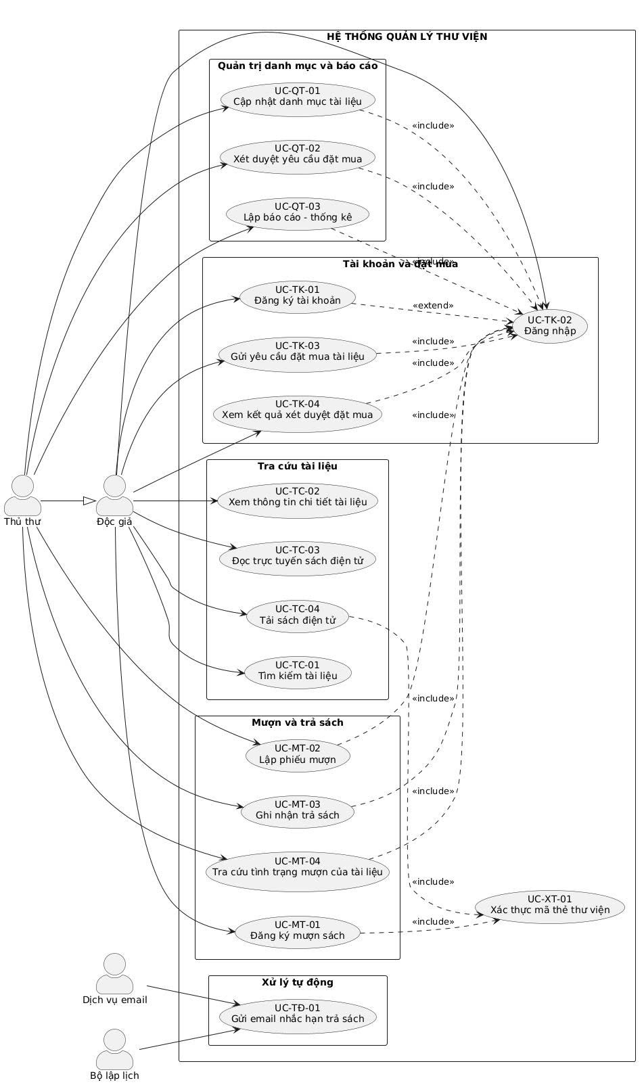

e) Đặc tả use case

Đặc tả 1 – DG-02: Tải tài liệu điện tử

Tên use case | Tải tài liệu điện tử (DG-02)
Actor | Độc giả
Mô tả | Use case cho phép độc giả tải tập tin của một tài liệu điện tử về máy. Khác với đọc trực tuyến, thao tác tải bắt buộc phải nhập Mã thẻ thư viện hợp lệ.
Tiền điều kiện (Precondition) | Độc giả đã tìm được tài liệu và tài liệu đó thuộc loại điện tử, có tập tin đính kèm cho phép tải.
Hậu điều kiện (Postcondition) | Tập tin được tải về máy độc giả và hệ thống ghi nhận thêm một lượt tải gắn với mã thẻ vừa nhập.

Luồng sự kiện chính (Basic flow)
Actor | Hệ thống
1. Ở màn hình chi tiết tài liệu, độc giả chọn chức năng “Tải về”.
 | 2. Hệ thống hiển thị hộp thoại yêu cầu nhập Mã thẻ thư viện.
3. Độc giả nhập mã thẻ và bấm “Tiếp tục”.
 | 4. Hệ thống thực hiện HT-01 để đối chiếu mã thẻ với dữ liệu thẻ còn hiệu lực.
 | 5. Hệ thống kiểm tra độc giả có đang vi phạm ràng buộc BR03 hay không.
 | 6. Hệ thống ghi nhận lượt tải và trả tập tin về trình duyệt của độc giả.
7. Độc giả lưu tập tin, use case kết thúc.

Luồng sự kiện thay thế (Alternate flow)
Bước | Xử lý
4.1 | Mã thẻ không đúng hoặc thẻ đã hết hạn sử dụng: hệ thống báo lỗi và cho nhập lại, tối đa 3 lần rồi đóng hộp thoại.
5.1 | Độc giả đang có sách quá hạn: hệ thống từ chối tải, hiển thị danh sách sách cần trả. Use case kết thúc.
6.1 | Tập tin không tồn tại trên máy chủ: hệ thống báo lỗi và gợi ý độc giả dùng chức năng đọc trực tuyến hoặc liên hệ thủ thư.
6.2 | Đường truyền bị ngắt giữa chừng: lượt tải không được tính, độc giả có thể thực hiện lại từ bước 1.

Đặc tả 2 – DG-05: Đặt mua tài liệu

Tên use case | Đặt mua tài liệu (DG-05)
Actor | Độc giả
Mô tả | Use case cho phép độc giả gửi đề nghị để thư viện bổ sung một tài liệu điện tử chưa có trong danh mục. Yêu cầu sau đó sẽ được thủ thư xét duyệt ở use case TT-05.
Tiền điều kiện (Precondition) | Độc giả đã có tài khoản và đã đăng nhập vào hệ thống (nếu chưa có thì thực hiện DG-04 trước).
Hậu điều kiện (Postcondition) | Một yêu cầu đặt mua được lưu vào hệ thống với trạng thái “Chờ duyệt” và hiện trong danh sách yêu cầu của độc giả.

Luồng sự kiện chính (Basic flow)
Actor | Hệ thống
1. Độc giả chọn chức năng “Đặt mua tài liệu”.
 | 2. Hệ thống kiểm tra phiên đăng nhập (include NDC-03) rồi hiển thị biểu mẫu đặt mua.
3. Độc giả nhập tên sách, tác giả, năm xuất bản và có thể ghi thêm lý do cần tài liệu.
4. Độc giả bấm “Gửi yêu cầu”.
 | 5. Hệ thống kiểm tra các trường bắt buộc đã được nhập đầy đủ.
 | 6. Hệ thống đối chiếu với danh mục xem tài liệu đã có sẵn hay chưa (BR07).
 | 7. Hệ thống lưu yêu cầu ở trạng thái “Chờ duyệt”, sinh mã yêu cầu và hiển thị thông báo gửi thành công.
8. Độc giả có thể theo dõi yêu cầu qua DG-06. Use case kết thúc.

Luồng sự kiện thay thế (Alternate flow)
Bước | Xử lý
2.1 | Phiên đăng nhập đã hết hạn: hệ thống chuyển sang màn hình đăng nhập, sau khi đăng nhập xong quay lại biểu mẫu đặt mua.
5.1 | Thiếu một trong ba thông tin bắt buộc: hệ thống tô đỏ ô còn trống và yêu cầu nhập lại, quay về bước 3.
5.2 | Năm xuất bản nhập không hợp lệ (không phải số hoặc lớn hơn năm hiện tại): hệ thống báo lỗi, quay về bước 3.
6.1 | Tài liệu đã có trong danh mục: hệ thống hiển thị tài liệu tương ứng và đề nghị độc giả đọc trực tuyến hoặc tải về thay vì đặt mua. Use case kết thúc.
6.2 | Đã tồn tại một yêu cầu đặt mua giống hệt đang chờ duyệt: hệ thống thông báo và cho phép độc giả bấm “Ủng hộ yêu cầu” thay vì tạo yêu cầu mới.

Đặc tả NDC-01 – Tìm kiếm tài liệu
Tên use case | Tìm kiếm tài liệu (NDC-01)
Actor | Người dùng (Độc giả và Thủ thư đều kế thừa)
Mô tả | Cho phép người dùng tra cứu tài liệu trong danh mục theo loại tài liệu kết hợp với một hoặc nhiều tiêu chí: tựa đề, chủ đề, tên tác giả, năm xuất bản hoặc từ khóa.
Tiền điều kiện | Không. Use case dùng được ngay cả khi chưa đăng nhập và chưa có thẻ thư viện.
Hậu điều kiện | Hệ thống hiển thị danh sách tài liệu phù hợp, từ đó người dùng có thể chuyển sang NDC-02, DG-01, DG-02 hoặc DG-03.

Luồng sự kiến chính
Actor | Hệ thống
1. Người dùng chọn loại tài liệu cần tìm ở danh mục bên trái giao diện chính.
 | 2. Hệ thống hiển thị biểu mẫu nhập tiêu chí tương ứng với loại tài liệu vừa chọn.
3. Người dùng nhập một hoặc nhiều tiêu chí rồi bấm "Tìm kiếm".
 | 4. Hệ thống kiểm tra dữ liệu nhập vào.
 | 5. Hệ thống truy vấn danh mục và hiển thị danh sách kết quả gồm tựa đề, tác giả, năm xuất bản, loại tài liệu và tình trạng khai thác.
6. Người dùng chọn một tài liệu trong danh sách để xem chi tiết. Use case kết thúc.
Luồng sự kiện thay thế
Bước | Xử lý
4.1 | Người dùng bấm tìm kiếm mà chưa nhập tiêu chí nào: hệ thống báo "Vui lòng nhập ít nhất một tiêu chí" và quay lại bước 3.
4.2 | Năm xuất bản nhập không phải số hoặc lớn hơn năm hiện tại: hệ thống báo lỗi tại ô đó, quay lại bước 3.
5.1 | Không có tài liệu nào phù hợp: hệ thống thông báo không tìm thấy và gợi ý bỏ bớt tiêu chí. Người dùng có thể lặp lại từ bước 1 hoặc kết thúc việc tìm kiếm.
5.2 | Số kết quả vượt quá một trang: hệ thống phân trang và cho phép sắp xếp lại theo năm xuất bản hoặc độ phù hợp.

Đặc tả DG-01 – Đọc trực tuyến tài liệu điện tử
Tên use case | Đọc trực tuyến tài liệu điện tử (DG-01)
Actor | Độc giả
Mô tả | Mở nội dung tài liệu điện tử ngay trên trình duyệt mà không tải tập tin về máy. Theo BR06, thao tác này không đòi hỏi mã thẻ thư viện, khác với DG-02.
Tiền điều kiện (Precondition) | Tài liệu được chọn thuộc loại điện tử, có tập tin đính kèm và được phép đọc trực tuyến.
Hậu điều kiện (Postcondition) | Nội dung tài liệu hiển thị trên trình đọc nhúng; hệ thống ghi nhận thêm một lượt đọc cho tài liệu.

Luồng sự kiện chính (Basic flow)
Actor | Hệ thống
1. Tại trang chi tiết tài liệu, độc giả chọn “Đọc trực tuyến”.
 | 2. Hệ thống kiểm tra tập tin có tồn tại và tài liệu có được phép đọc trực tuyến hay không.
 | 3. Hệ thống mở trình đọc nhúng và hiển thị trang đầu tiên cùng thanh điều hướng.
4. Độc giả lật trang, phóng to hoặc tìm từ khóa trong nội dung tài liệu.
 | 5. Hệ thống nạp dần các trang tiếp theo theo thao tác của độc giả.
6. Độc giả đóng trình đọc.
 | 7. Hệ thống ghi nhận lượt đọc và đưa độc giả về trang chi tiết tài liệu. Use case kết thúc.

Luồng sự kiện thay thế (Alternate flow)
Bước | Xử lý
2.1 | Tài liệu chỉ cho phép tải mà không cho đọc trực tuyến: hệ thống ẩn nút “Đọc trực tuyến” và chỉ hiện nút “Tải về”. Use case không được kích hoạt.
2.2 | Tập tin bị lỗi hoặc không còn trên máy chủ: hệ thống thông báo tài liệu tạm thời không khai thác được và đề nghị độc giả liên hệ thủ thư. Use case kết thúc.
5.1 | Mất kết nối trong lúc đọc: hệ thống giữ nguyên các trang đã nạp và hiển thị nút “Thử lại” cho trang kế tiếp.
6.1 | Độc giả muốn giữ tài liệu để dùng khi không có mạng: độc giả chọn “Tải về”, hệ thống chuyển sang use case DG-02.

DG-03 – Đăng ký mượn sách

Tên use case | Đăng ký mượn sách (DG-03)
Actor | Độc giả
Mô tả | Độc giả giữ chỗ một bản sao của sách bản in còn trong kho để đến thư viện nhận. Use case «include» HT-01 vì bắt buộc nhập Mã thẻ thư viện, đồng thời kiểm tra các ràng buộc BR02 và BR03.
Tiền điều kiện (Precondition) | Tài liệu được chọn là sách bản in và số bản khả dụng lớn hơn 0.
Hậu điều kiện (Postcondition) | Hệ thống lưu một yêu cầu mượn ở trạng thái “Chờ nhận sách”, số bản khả dụng giảm 1, thời hạn giữ chỗ là 2 ngày theo BR04.

Luồng sự kiện chính (Basic flow)
Actor | Hệ thống
1. Độc giả bấm “Đăng ký mượn” tại trang chi tiết sách.
 | 2. Hệ thống kiểm tra lại số bản khả dụng và hiển thị biểu mẫu có ô nhập Mã thẻ thư viện.
3. Độc giả nhập mã thẻ rồi bấm “Xác nhận”.
 | 4. Hệ thống thực hiện HT-01 để đối chiếu mã thẻ với dữ liệu thẻ còn hiệu lực.
 | 5. Hệ thống kiểm tra số sách độc giả đang giữ (BR02) và tình trạng quá hạn (BR03).
 | 6. Hệ thống tạo yêu cầu mượn, giảm số bản khả dụng đi 1, sinh mã đăng ký và tính hạn đến nhận sách.
 | 7. Hệ thống hiển thị mã đăng ký kèm hạn nhận sách.
8. Độc giả ghi lại mã đăng ký. Use case kết thúc.

Luồng sự kiện thay thế (Alternate flow)
Bước | Xử lý
2.1 | Bản sao cuối cùng vừa bị người khác giữ chỗ: hệ thống thông báo sách đã hết và đề nghị độc giả theo dõi để đăng ký lại. Use case kết thúc.
4.1 | Mã thẻ không tồn tại hoặc đã hết hiệu lực: hệ thống báo lỗi và cho nhập lại, tối đa 3 lần rồi đóng biểu mẫu.
5.1 | Độc giả đang giữ đủ 5 cuốn theo BR02: hệ thống từ chối và hiển thị danh sách sách đang mượn. Use case kết thúc.
5.2 | Độc giả có ít nhất một phiếu mượn quá hạn theo BR03: hệ thống từ chối và nhắc trả sách quá hạn trước. Use case kết thúc.
5.3 | Độc giả đã có một yêu cầu đang chờ nhận đối với chính đầu sách này: hệ thống thông báo và hiển thị lại mã đăng ký cũ thay vì tạo yêu cầu mới.
6.1 | Lỗi khi ghi dữ liệu: hệ thống hoàn tác, trả số bản khả dụng về như cũ và báo lỗi.

TT-01 – Quản lý mượn sách

Tên use case | Quản lý mượn sách (TT-01)
Actor | Thủ thư
Mô tả | Khi độc giả đến thư viện nhận sách đã đăng ký, thủ thư xác nhận yêu cầu, gán một bản sao cụ thể và lập phiếu mượn chính thức.
Tiền điều kiện (Precondition) | Thủ thư đã đăng nhập; tồn tại yêu cầu mượn ở trạng thái “Chờ nhận sách” và còn trong thời hạn giữ chỗ theo BR04.
Hậu điều kiện (Postcondition) | Một phiếu mượn được tạo ở trạng thái “Đang mượn”, hạn trả bằng ngày giao cộng 14 ngày theo BR01, bản sao chuyển sang trạng thái “Đang cho mượn”.
Luồng sự kiện chính (Basic flow)
Actor | Hệ thống
1. Thủ thư chọn chức năng “Quản lý mượn sách”.
 | 2. Hệ thống hiển thị danh sách các yêu cầu đang chờ nhận sách, kèm ô tìm theo mã đăng ký hoặc mã thẻ.
3. Thủ thư nhập mã đăng ký do độc giả cung cấp.
 | 4. Hệ thống hiển thị chi tiết yêu cầu: tên độc giả, tựa sách, ngày đăng ký, hạn giữ chỗ và số sách độc giả đang giữ.
5. Thủ thư lấy sách trên kệ và quét mã bản sao.
 | 6. Hệ thống kiểm tra bản sao đúng đầu sách đã đăng ký và đang ở trạng thái “Trong kho”.
 | 7. Hệ thống lập phiếu mượn, tính hạn trả theo BR01 và chuyển trạng thái bản sao.
 | 8. Hệ thống hiển thị phiếu mượn để in hoặc gửi vào email độc giả.

TT-02 – Quản lý trả sách

Tên use case | Quản lý trả sách (TT-02)
Actor | Thủ thư
Mô tả | Thủ thư nhận sách độc giả mang đến trả, đóng phiếu mượn tương ứng và cập nhật lại số lượng tồn. Trường hợp trả trễ được xử lý qua quan hệ «extend» đã nêu ở phần quan hệ giữa các use case.
Tiền điều kiện (Precondition) | Thủ thư đã đăng nhập; tồn tại phiếu mượn ở trạng thái “Đang mượn” ứng với bản sao được mang đến.
Hậu điều kiện (Postcondition) | Phiếu mượn chuyển sang “Đã trả” kèm ngày trả; số bản khả dụng của đầu sách tăng 1; nếu trễ hạn thì số ngày trễ được lưu vào hồ sơ độc giả.

Luồng sự kiện chính (Basic flow)
Actor | Hệ thống
1. Thủ thư chọn chức năng “Trả sách”.
 | 2. Hệ thống hiển thị màn hình nhập mã bản sao hoặc mã thẻ thư viện.
3. Thủ thư quét mã bản sao trên cuốn sách.
 | 4. Hệ thống tìm phiếu mượn đang mở của bản sao và hiển thị tên độc giả, tựa sách, ngày mượn, hạn trả và số ngày trễ nếu có.
5. Thủ thư kiểm tra tình trạng cuốn sách rồi bấm “Xác nhận trả”.
 | 6. Hệ thống ghi ngày trả, chuyển phiếu mượn sang “Đã trả” và cộng 1 vào số bản khả dụng.
 | 7. Hệ thống hiển thị thông báo thành công cùng số sách độc giả còn đang giữ.
8. Thủ thư xếp sách về kệ. Use case kết thúc.

Luồng sự kiện thay thế (Alternate flow)
Bước | Xử lý
3.1 | Mã bản sao mờ hoặc hỏng: thủ thư chuyển sang nhập mã thẻ, hệ thống liệt kê toàn bộ sách độc giả đang mượn để chọn đúng cuốn.
4.1 | Không tìm thấy phiếu mượn đang mở: hệ thống báo bản sao không nằm trong danh sách đang cho mượn và đề nghị kiểm tra lại. Quay về bước 3.
4.2 | Phiếu mượn đã quá hạn: hệ thống tô đậm số ngày trễ, ghi nhận vi phạm vào hồ sơ độc giả sau khi xác nhận trả (luồng mở rộng).
5.1 | Sách bị rách, mất trang hoặc hư hỏng nặng: thủ thư chọn “Trả kèm ghi chú hư hỏng”; hệ thống lưu ghi chú, đánh dấu bản sao cần kiểm tra và không cộng lại số bản khả dụng.
6.1 | Lỗi khi ghi dữ liệu: hệ thống giữ nguyên trạng thái phiếu mượn và yêu cầu thao tác lại.

2. Giai đoạn thực hành

Bài 1:
Actor | Vai Trò
Khách vãng lai | Đến mua hàng, thanh toán và nhận hàng ngay tại chỗ.
Khách quen | Mua hàng, có thể được hẹn giao nhiều đợt hoặc ghi nợ trả chậm.
Nhân viên cửa hàng | Thực hiện toàn bộ thao tác quản lý trên hệ thống: nhãn hiệu, NGK, nhà cung ứng, đặt hàng, nhận hàng, bán hàng, phiếu hẹn, phiếu nợ, tra cứu.
Nhà cung ứng | Gửi hàng kèm phiếu giao hàng cho từng đợt giao của đơn đặt hàng.

ID | Use case | Actor thực hiện
UC1 | Quản lý nhãn hiệu NGK | Nhân viên cửa hàng
UC2 | Quản lý nước giải khát | Nhân viên cửa hàng
UC3 | Quản lý nhà cung ứng | Nhân viên cửa hàng
UC4 | Lập đơn đặt hàng | Nhân viên cửa hàng
UC5 | Nhận hàng (ghi nhận phiếu giao hàng) | Nhân viên cửa hàng,Nhà cung ứng
UC6 | Bán hàng – Lập hóa đơn | Nhân viên cửa hàng, Khách vãng lai, Khách quen
UC7 | Lập phiếu hẹn giao hàng | Nhân viên cửa hàng
UC8 | Lập phiếu ghi nợ | Nhân viên cửa hàng
UC9 | Tra cứu, thống kê | Nhân viên cửa hàng
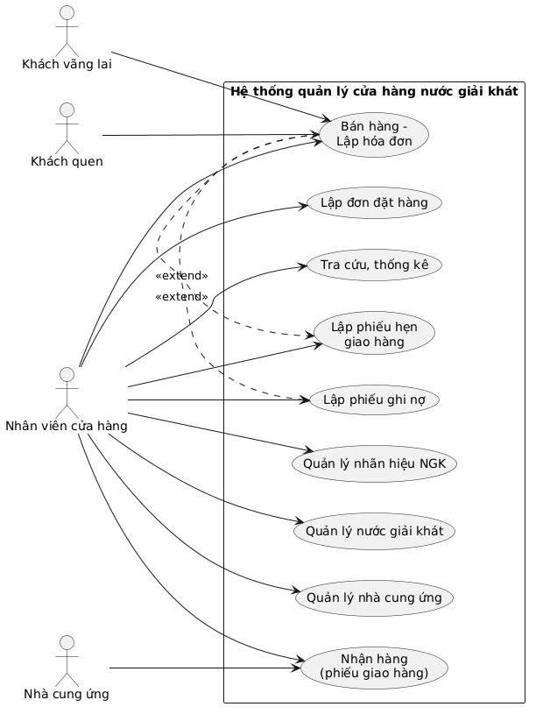

Câu 2:
Class NhanHieu
ID | Thuộc Tính | Kiểu dữ kiểu | Ghi chú
NH01 | maNhanHieu | String | Khóa chính
NH02 | tenNhanHieu | String

Class NuocGiaiKhat
ID | Thuộc tính | Kiểu dữ liệu | Ghi chú
NGK01 | maNGK | String | Khóa chính
NGK02 | tenNGK | String
NGK03 | donViTinh | String | chai, lon, thùng…
NGK04 | donGiaBan | Decimal | Giả định thêm để tính tiền hóa đơn
NGK05 | soLuongTonKho | Integer | Cập nhật khi nhập/xuất hàng

Class NhaCungUng
ID | Thuộc tính | Kiểu dữ liệu | Ghi chú
NCC01 | maNCC | String | Khóa chính
NCC02 | tenNCC | String
NCC03 | diaChi | String
NCC04 | soDienThoai | String

Class DonDatHang (ĐĐH)
ID | Thuộc tính | Kiểu dữ liệu | Ghi chú
DDH01 | soDDH | String | Khóa chính
DDH02 | ngayDatHang | Date
DDH03 | ngayNhanHang | Date
DDH04 | trangThai | String

Class ChiTietDonDatHang
ID | Thuộc tính | Kiểu dữ liệu | Ghi chú
CTDDH01 | soLuongDat | Integer

Class PhieuGiaoHang
ID | Thuộc Tính | Kiểu dữ liệu | Ghi chú
PGH01 | soPhieuGiaoHang | String | Khóa chính
PGH02 | ngayGiao | Date
PGH03 | soTienPhaiTra | Decimal | Tổng tiền của đợt giao này
PGH04 | soDotGiao | Integer | Đợt 1/2/3 của ĐĐH tương ứng

Class ChiTietPhieuGiaoHang
ID | Thuộc tính | Kiểu dữ liệu | Ghi chú
CTPGH01 | soLuongGiao | Integer
CTPGH02 | donGiaNhap | Decimal | Giá nhập của NGK trong đợt giao này

Class KhachHang
ID | Thuộc tính | Kiểu dữ liệu | Ghi chú
KH01 | maKhachHang | String | Khóa chính
KH02 | tenKhachHang | String
KH03 | diaChi | String
KH04 | soDienThoai | String
KH05 | loaiKhach | String | "Vãng lai" / "Quen"

Class HoaDon
ID | Thuộc tính | Kiểu dữ liệu | Ghi chú
HD01 | soHoaDon | String | Khóa chính
HD02 | ngayLap | Date
HD03 | tongTien | Decimal
HD04 | hinhThucThanhToan | String | Thanh toán ngay / Trả chậm
Class ChiTietHoaDon
ID | Thuộc tính | Kiểu dữ liệu | Ghi chú
CTHD01 | soLuongMua | Integer
CTHD02 | donGiaBan | Decimal | Giá tại thời điểm bán (có thể khác đơn giá hiện tại của NGK)
CTHD03 | thanhTien | Decimal | = soLuongMua × donGiaBan
Class PhieuHenGiaoHang
ID | Thuộc tính | Kiểu dữ liệu | Ghi chú
PHGH01 | soPhieuHen | String | Khóa chính
PHGH02 | ngayHenGiao | Date
PHGH03 | soLuongHenGiao | Integer | Số lượng còn thiếu, hẹn giao đợt này
PHGH04 | trangThai | String | Chưa giao / đã giao

Class PhieuGhiNo
ID | Thuộc tính | Kiểu dữ liệu | Ghi chú
PGN01 | soPhieuGhiNo | String | Khóa chính
PGN02 | ngayLapPhieu | Date
PGN03 | soTienNo | Decimal
PGN04 | ngayDuKienTra | Date
PGN05 | lyDoNo | String

Class NhanVien
ID | Thuộc tính | Kiểu dữ liệu | Ghi chú
NV01 | maNhanVien | String | Khóa chính
NV02 | tenNhanVien | String
NV03 | chucVu | String

Câu 3: Mối liên kết giữa các Class và Class Diagram
Class A | Bản số | Class B | Bản số
NhanHieu | 1 | NuocGiaiKhat | *
NhaCungUng | 1 | NuocGiaiKhat | *
NhaCungUng | 1 | DonDatHang | *
NhanVien | 1 | DonDatHang | *
DonDatHang | 1 | ChiTietDonDatHang | *
NuocGiaiKhat | 1 | ChiTietDonDatHang | *
DonDatHang | 1 | PhieuGiaoHang | 0..3
PhieuGiaoHang | 1 | ChiTietPhieuGiaoHang | *
NuocGiaiKhat | 1 | ChiTietPhieuGiaoHang | *
KhachHang | 1 | HoaDon | *
NhanVien | 1 | HoaDon | *
HoaDon | 1 | ChiTietHoaDon | *
NuocGiaiKhat | 1 | ChiTietHoaDon | *
HoaDon | 1 | PhieuHenGiaoHang | 0..*
NhanVien | 1 | PhieuHenGiaoHang | *
HoaDon | 0..1 | PhieuGhiNo | 0..1
KhachHang | 1 | PhieuGhiNo | *
NhanVien | 1 | PhieuGhiNo | *

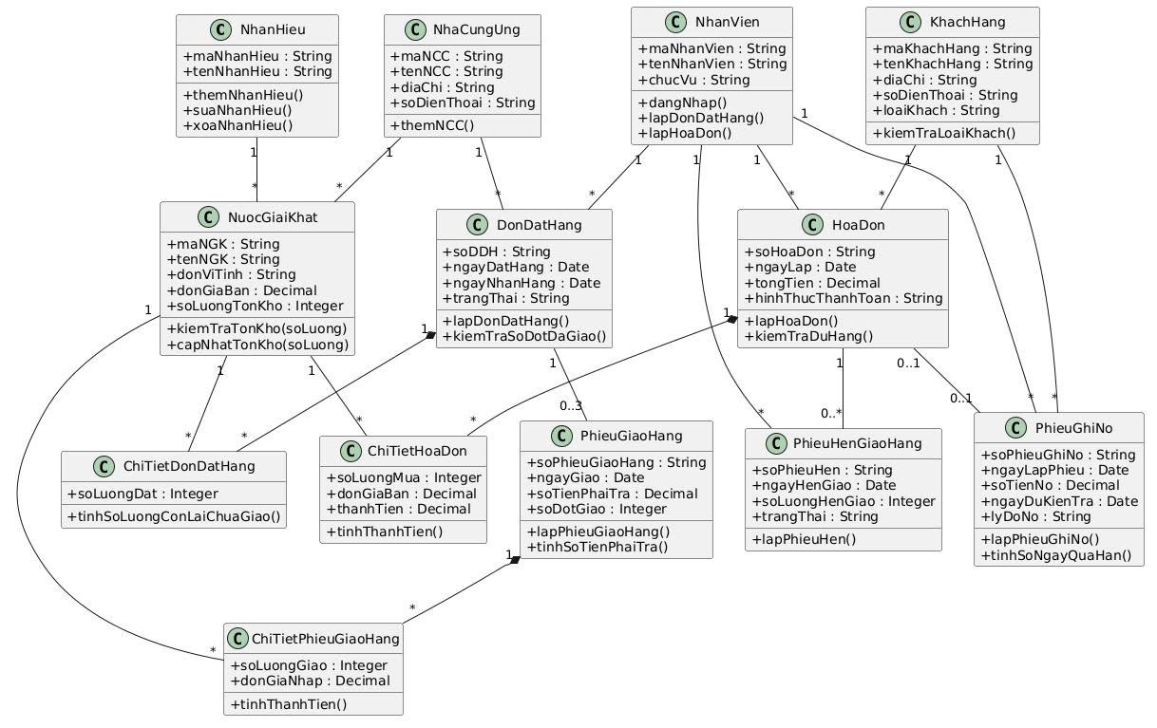

LAB 2
Hệ Thống Quản Lý Thư Viện Số

4.4. Activity Diagram

4.4.1. Tra cứu, đọc trực tuyến và tải sách điện tử
Luồng bắt đầu bằng bước nhập tiêu chí tìm kiếm; vòng lặp repeat cho phép sửa tiêu chí đến khi ra kết quả. Sau khi xem chi tiết, độc giả chọn một trong bốn nhánh (switch); riêng nhánh Tải về gọi lại UC-XT-01 để xác thực mã thẻ, theo đúng quan hệ «include» ở LAB 01.
- Đọc trực tuyến không cần mã thẻ (BR01) nên không có decision kiểm tra thẻ.
- Tải về có hai decision lồng nhau: thẻ hợp lệ (BR03), rồi đến quyền tải của tệp.
- Tải thành công đều được ghi vào bảng LuotTai để phục vụ thống kê UC-QT-03.

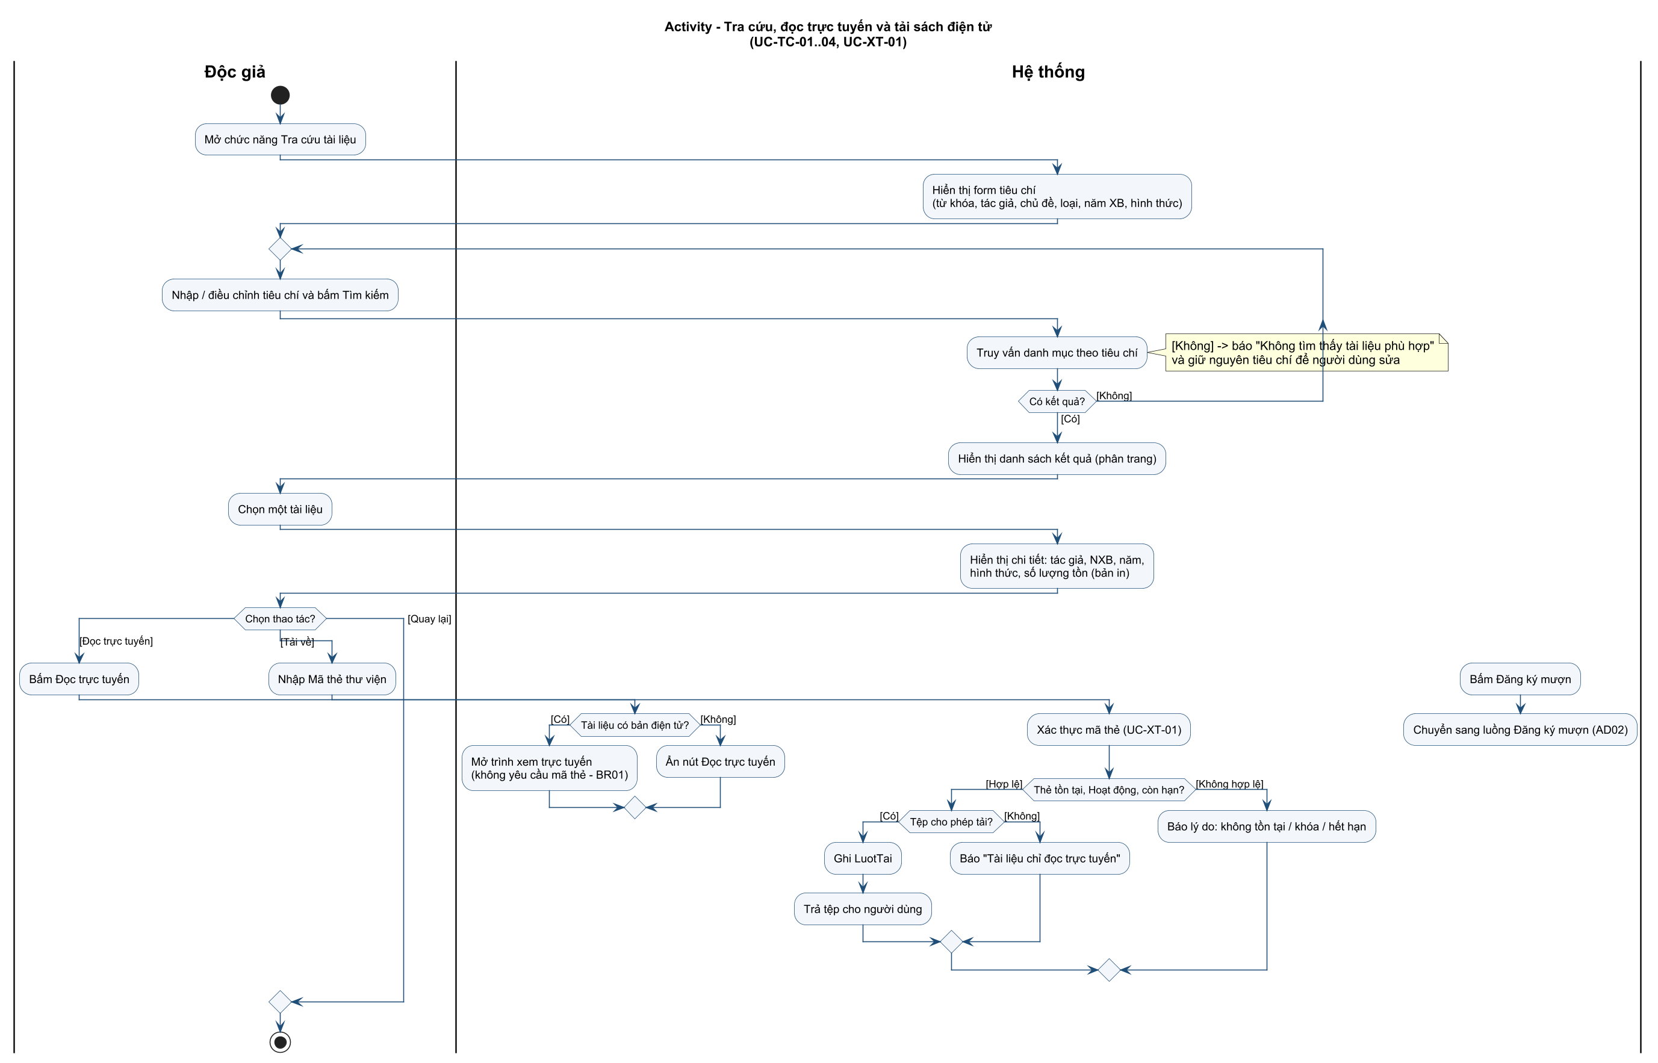
Hình 1. Activity Diagram tra cứu – đọc – tải sách điện tử

4.4.2. Đăng ký mượn và lập phiếu mượn
Nghiệp vụ trung tâm này tách thành hai giai đoạn: độc giả giữ chỗ qua hệ thống (UC-MT-01), thủ thư lập phiếu khi giao sách tại quầy (UC-MT-02) — đúng tinh thần LAB 01, "Đăng ký mượn" chưa phải đã cầm sách.
- Bốn decision xếp theo thứ tự rẻ → đắt: thẻ (BR03), quá hạn (BR07), hạn mức (BR06), tồn kho (BR04); vi phạm ở bước nào dừng ở đó.
- Khóa bản sao và tạo đăng ký chung một transaction, tránh hai người giữ trùng một cuốn.
- Fork gộp ba cập nhật thành một đơn vị: Đăng ký → Đã nhận, Bản sao → Đang mượn, tạo Phiếu mượn.
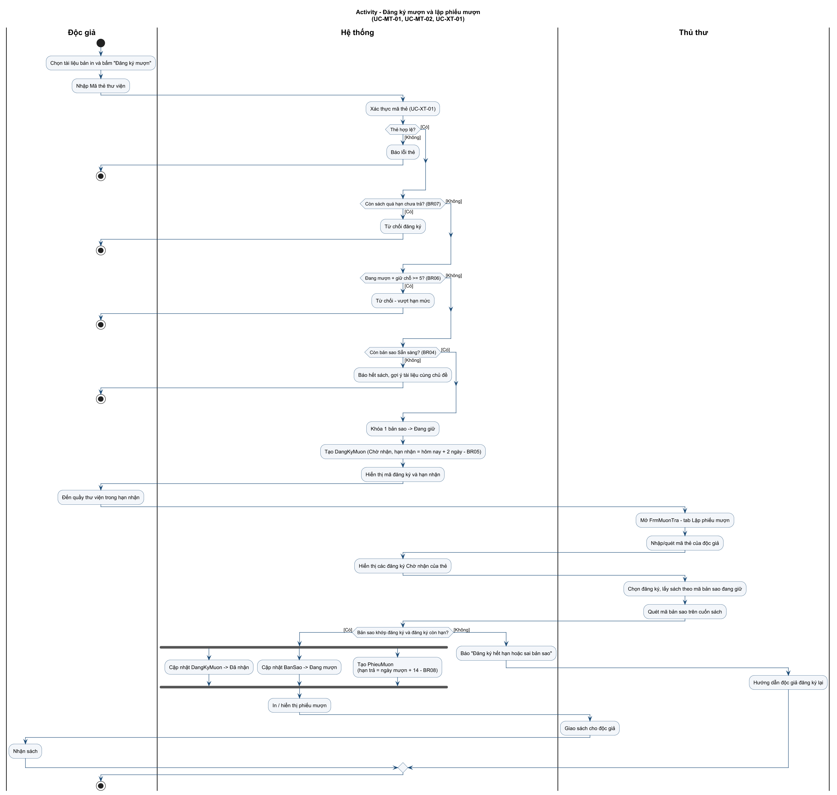
Hình 2. Activity Diagram có swimlane Độc giả – Hệ thống – Thủ thư cho nghiệp vụ mượn

4.4.3. Ghi nhận trả sách
Sơ đồ cụ thể hóa UC-MT-03 ở LAB 01, phủ đủ các luồng thay thế: 3.1 (không quét được mã), 4.1 (không có phiếu mở), 4.2 (quá hạn), 5.1 (hư hỏng), 6.1 (lỗi ghi dữ liệu).
- Repeat bao phần quét mã, chỉ thoát khi tìm được phiếu mượn đang mở.
- Switch ba nhánh Nguyên vẹn / Hư hỏng / Mất quyết định trạng thái mới của bản sao (BR09).
- Lỗi ghi dữ liệu thì rollback toàn bộ, tránh phiếu "Đã trả" mà bản sao vẫn "Đang mượn".
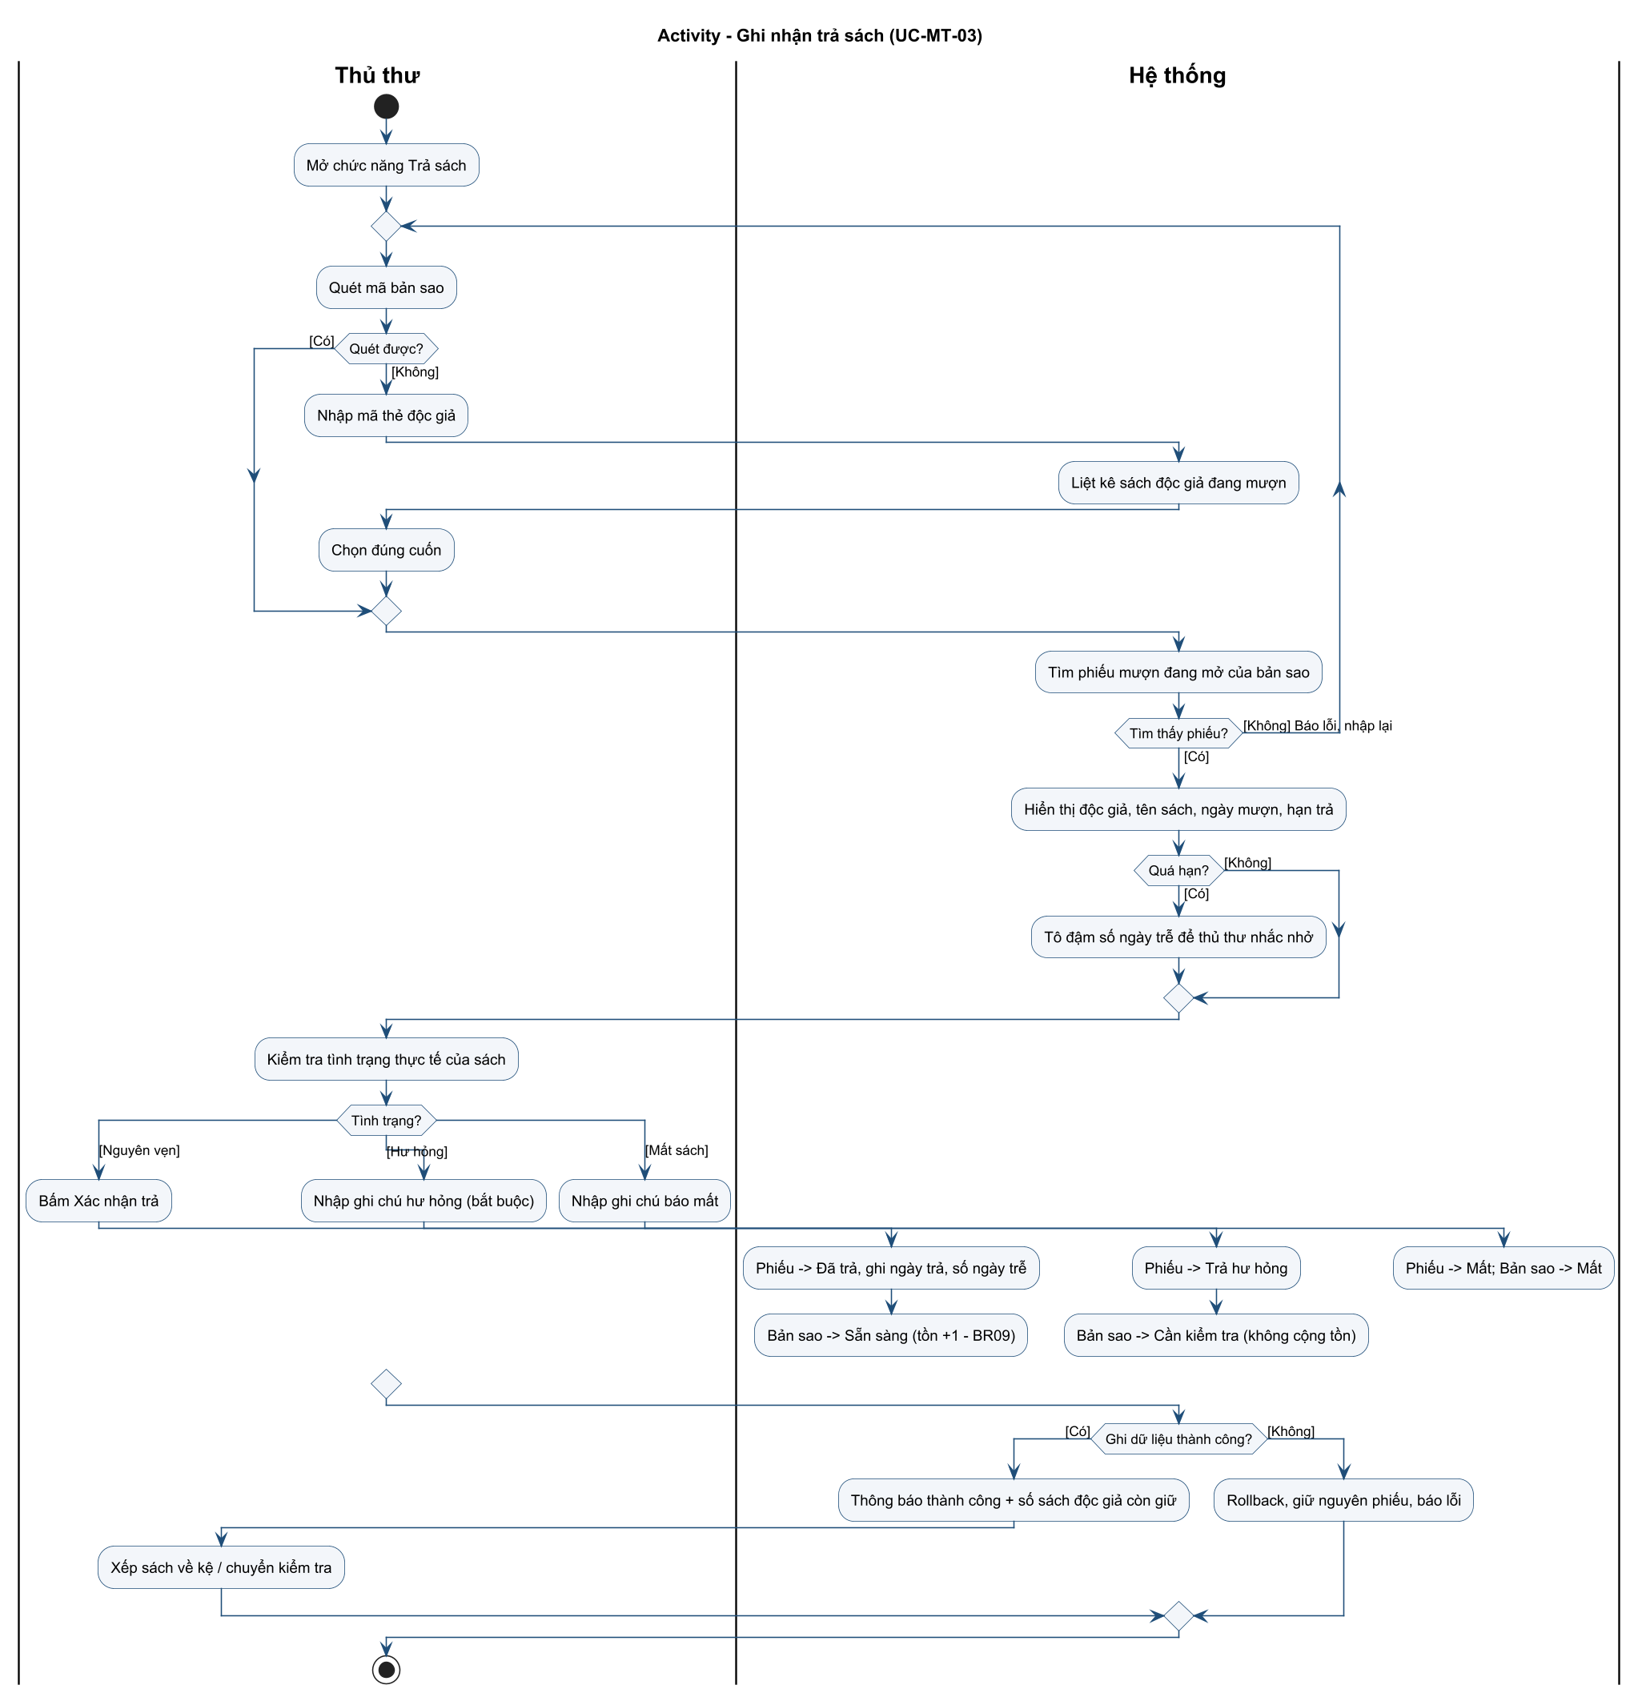
Hình 3. Activity Diagram ghi nhận trả sách (UC-MT-03)

4.4.4. Đặt mua tài liệu điện tử và xét duyệt
Sơ đồ nối ba use case, hai actor thành một dòng chảy: độc giả gửi yêu cầu (UC-TK-03), thủ thư duyệt (UC-QT-02), độc giả xem kết quả (UC-TK-04). Đăng nhập đặt ở đầu vì UC-TK-03 «include» UC-TK-02.
- Decision "Đủ trường bắt buộc?" hiện thực BR10.
- Từ chối bắt buộc nhập lý do (BR11); Để sau giữ nguyên trạng thái Chờ duyệt (luồng 5.3).
- Decision cuối xử lý trường hợp hai thủ thư cùng duyệt một yêu cầu (luồng 6.1).
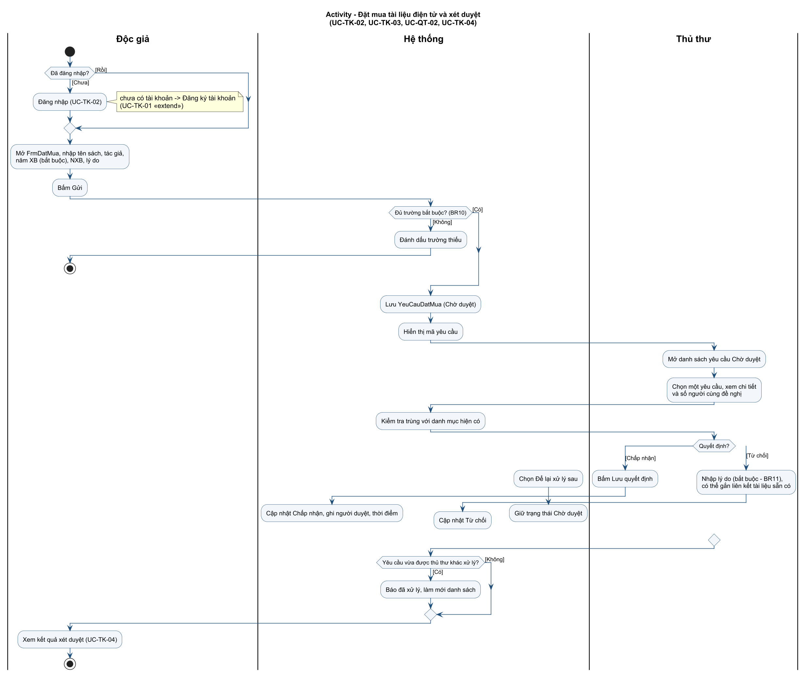
Hình 4. Activity Diagram đặt mua và xét duyệt yêu cầu

4.4.5. Gửi email nhắc hạn trả sách
Đây là use case duy nhất không do con người kích hoạt. Bộ lập lịch chạy lúc 06:00, tiện thể dọn các đăng ký giữ chỗ quá hạn nhận (BR05) trước khi quét phiếu sắp đến hạn.
- Chỉ chọn phiếu có HanTra = hôm nay + 3, chưa từng được nhắc (BR12).
- While gửi từng email; email lỗi được đếm số lần thử, gửi lại ở lần chạy sau, tối đa 3 lần (BR13).
- Mỗi lần chạy đều ghi NhatKyLapLich để thủ thư theo dõi qua FrmNhatKyEmail.
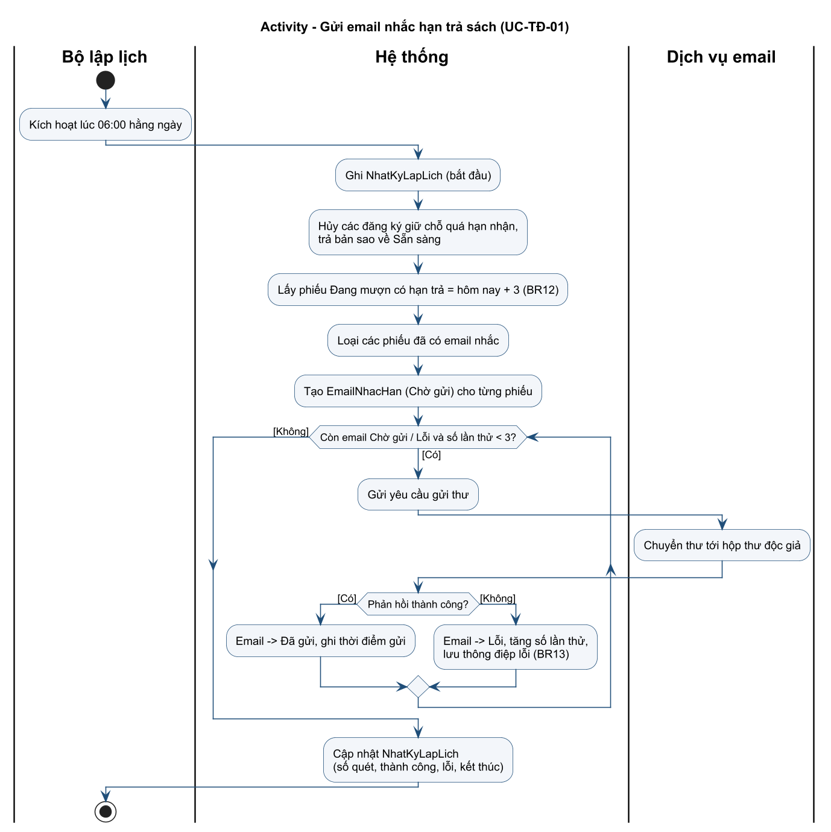
Hình 5. Activity Diagram gửi email nhắc hạn (Bộ lập lịch – Hệ thống – Dịch vụ email)

4.4.6. Đăng ký tài khoản và đăng nhập
UC-TK-01 «extend» UC-TK-02 tại điểm mở rộng "người dùng chưa có tài khoản", nên nhánh đăng ký rẽ ra trước bước nhập thông tin đăng nhập.
- Tài khoản độc giả phải gắn với mã thẻ hợp lệ, chưa có tài khoản.
- Mật khẩu không lưu thô: sinh salt ngẫu nhiên rồi băm SHA-256.
- Sai 5 lần liên tiếp thì tạm khóa (BR16).

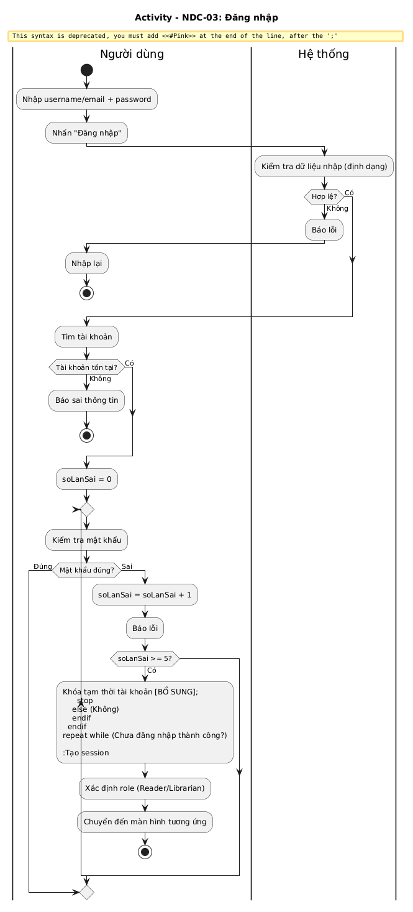
Hình 6. Activity Diagram đăng ký tài khoản và đăng nhập

4.4.7. Cập nhật danh mục tài liệu
UC-QT-01 áp dụng cho cả sách bản in và sách điện tử. Khi thêm mới, thủ thư khai báo phần điện tử (tệp) và phần bản in (số bản sao) tùy theo hình thức.
- Dữ liệu một tài liệu được lưu trong cùng một transaction.
- Xóa bị chặn nếu còn bản sao đang lưu hành (BR14) — decision quan trọng nhất của sơ đồ
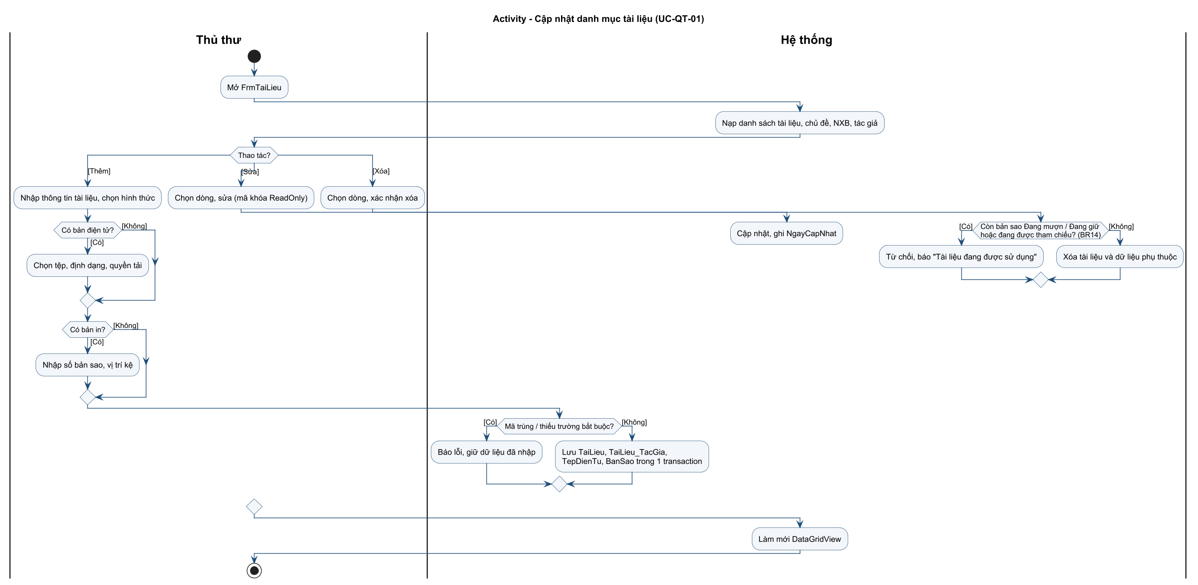
Hình 7. Activity Diagram cập nhật danh mục tài liệu

4.5. Sequence Diagram
Các Sequence Diagram dùng ký hiệu ba tầng: «boundary» là Form WinForms, «control» là lớp Service chứa Business Rule, «database» là SQL Server. Quy tắc quan trọng: Form không truy cập CSDL trực tiếp — mọi kiểm tra nghiệp vụ nằm ở Service, được bảo vệ lần hai bằng ràng buộc/stored procedure trong CSDL.
Bảng 3. Danh sách Sequence Diagram
Hình | Nghiệp vụ | Use case | Stored procedure chính
SD01 | Đăng nhập | UC-TK-02 | — (truy vấn TaiKhoan)
SD02 | Tải sách điện tử | UC-TC-04, UC-XT-01 | sp_XacThucMaThe, sp_GhiLuotTai
SD03 | Đăng ký mượn | UC-MT-01 | sp_DangKyMuon
SD04 | Lập phiếu mượn | UC-MT-02 | sp_LapPhieuMuon
SD05 | Ghi nhận trả sách | UC-MT-03 | sp_GhiNhanTraSach
SD06 | Xét duyệt yêu cầu đặt mua | UC-QT-02 | sp_DuyetYeuCauDatMua
SD07 | Gửi email nhắc hạn | UC-TĐ-01 | sp_HuyDangKyHetHan, sp_QuetNhacHanTra, sp_CapNhatKetQuaEmail
SD08 | Gửi yêu cầu đặt mua, xem kết quả | UC-TK-03, UC-TK-04 | sp_GuiYeuCauDatMua

4.5.1. Đăng nhập
Form chỉ kiểm tra rỗng; so khớp mật khẩu (băm salt) và đếm số lần sai nằm ở TaiKhoanService. Ba fragment alt ứng với ba kết cục: không tồn tại/tạm khóa, đúng mật khẩu, sai mật khẩu.
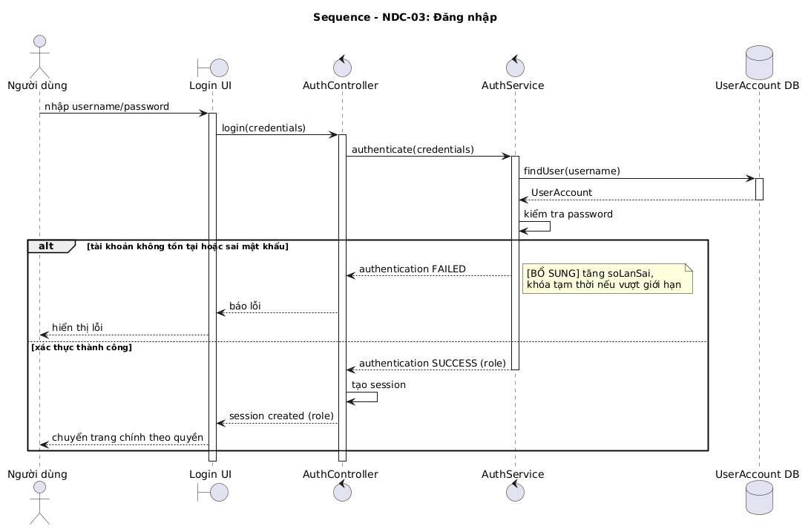
Hình 8. Sequence Diagram đăng nhập

4.5.2. Tải sách điện tử
FrmNhapMaThe là dialog dùng chung cho tải về và đăng ký mượn, đúng tinh thần UC-XT-01 được include ở hai nơi. Lỗi thẻ do SQL THROW mã 5000x, Service dịch sang thông báo tiếng Việt.
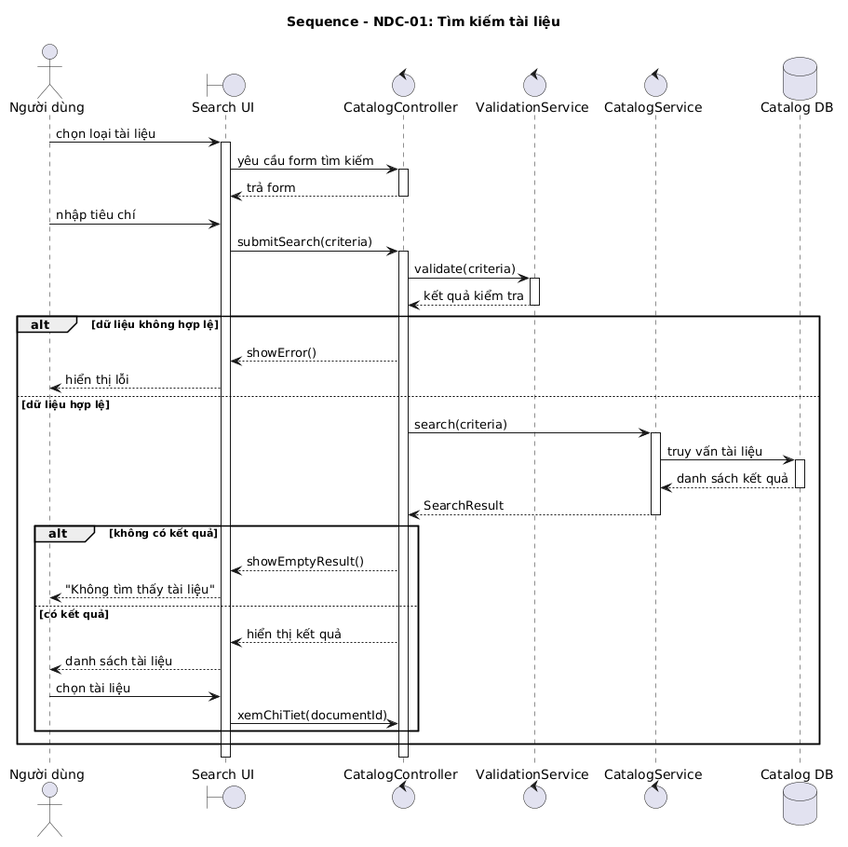
Hình 9. Sequence Diagram tải sách điện tử (include xác thực mã thẻ)

4.5.3. Đăng ký mượn sách
Chọn bản sao dùng khóa UPDLOCK + READPAST: hai độc giả đăng ký cùng lúc nhận hai bản sao khác nhau, không phải chờ nhau hay giữ trùng một cuốn.
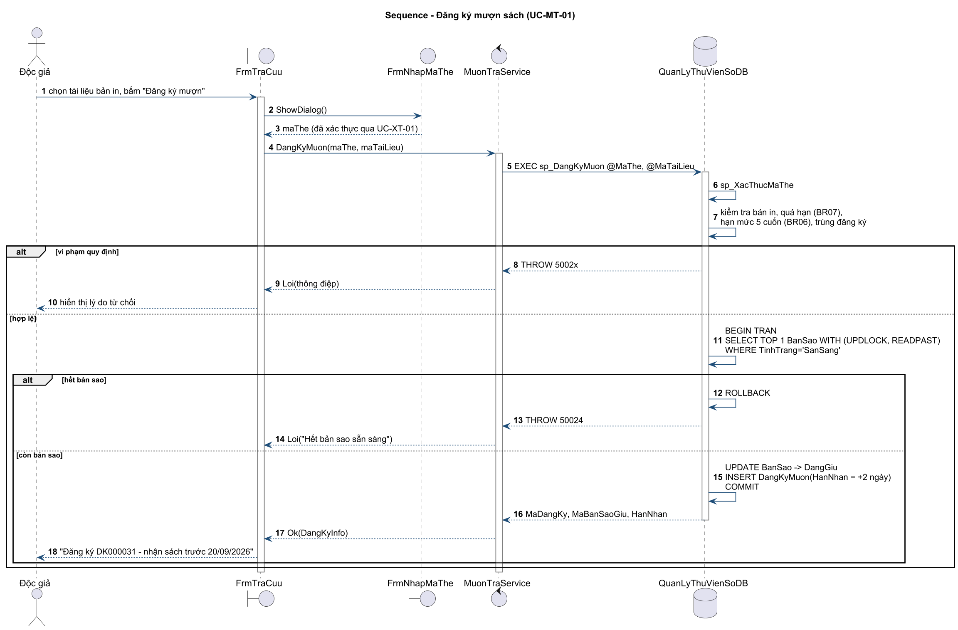
Hình 10. Sequence Diagram đăng ký mượn

4.5.4. Lập phiếu mượn
Theo LAB 01, mỗi bản sao sinh 1 phiếu mượn riêng. Dùng vòng lặp gọi sp_LapPhieuMuon cho từng dòng; dòng lỗi sẽ bị tô đỏ, các dòng hợp lệ vẫn thực thi thành công.
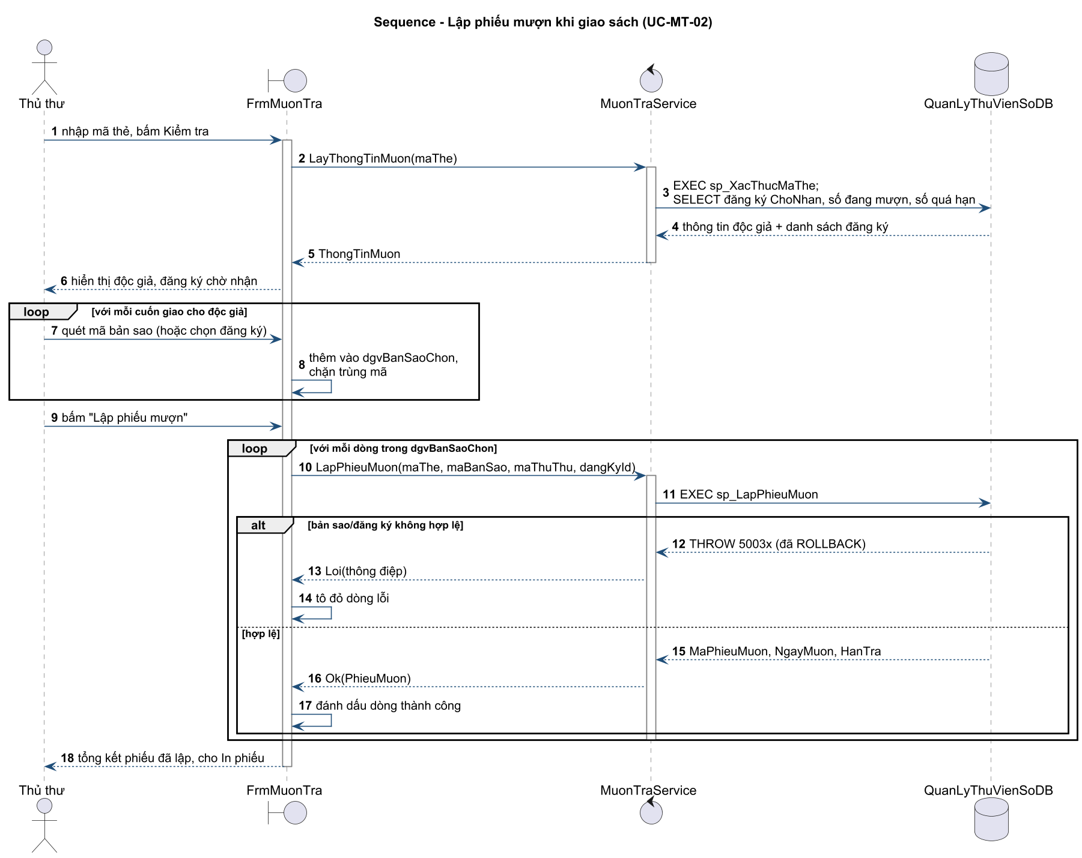
Hình 11. Sequence Diagram lập phiếu mượn

4.5.5. Ghi nhận trả sách
Gói gọn cập nhật phiếu mượn và bản sao trong transaction của sp_GhiNhanTraSach nhằm đảm bảo hậu điều kiện UC-MT-03: phiếu "Đã trả" làm tăng tồn kho đúng 1 (trừ khi hư hỏng hoặc mất).

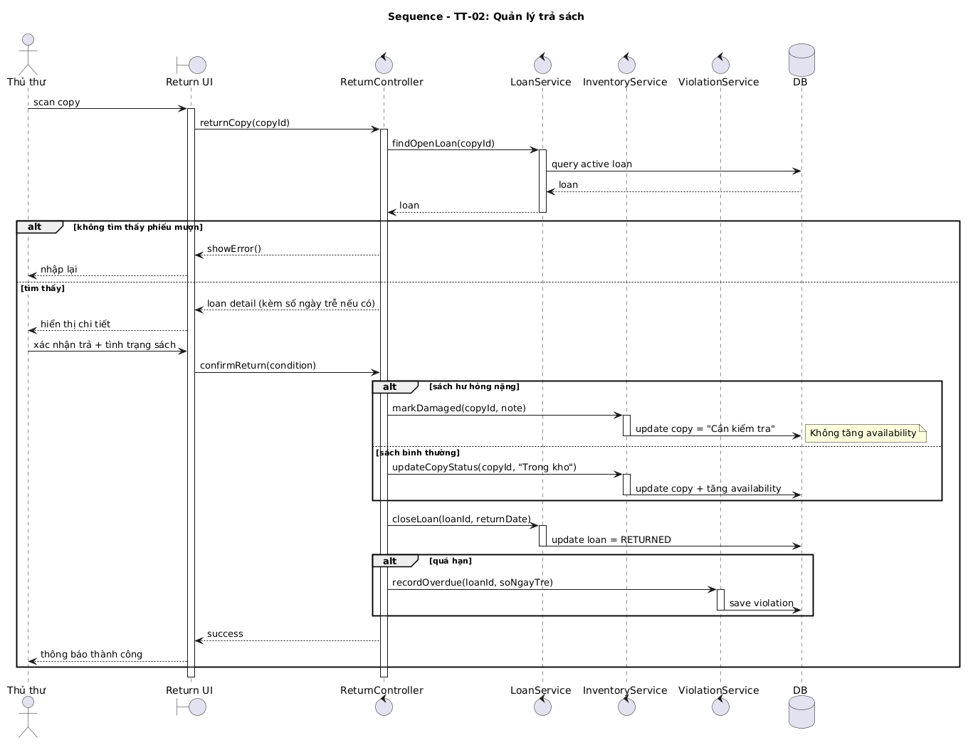
Hình 12. Sequence Diagram ghi nhận trả sách

4.5.6. Xét duyệt yêu cầu đặt mua
Sử dụng câu UPDATE với điều kiện TrangThai = 'ChoDuyet' (optimistic concurrency) để chống duyệt trùng; nếu @@ROWCOUNT = 0 thì yêu cầu đã được xử lý bởi người khác.

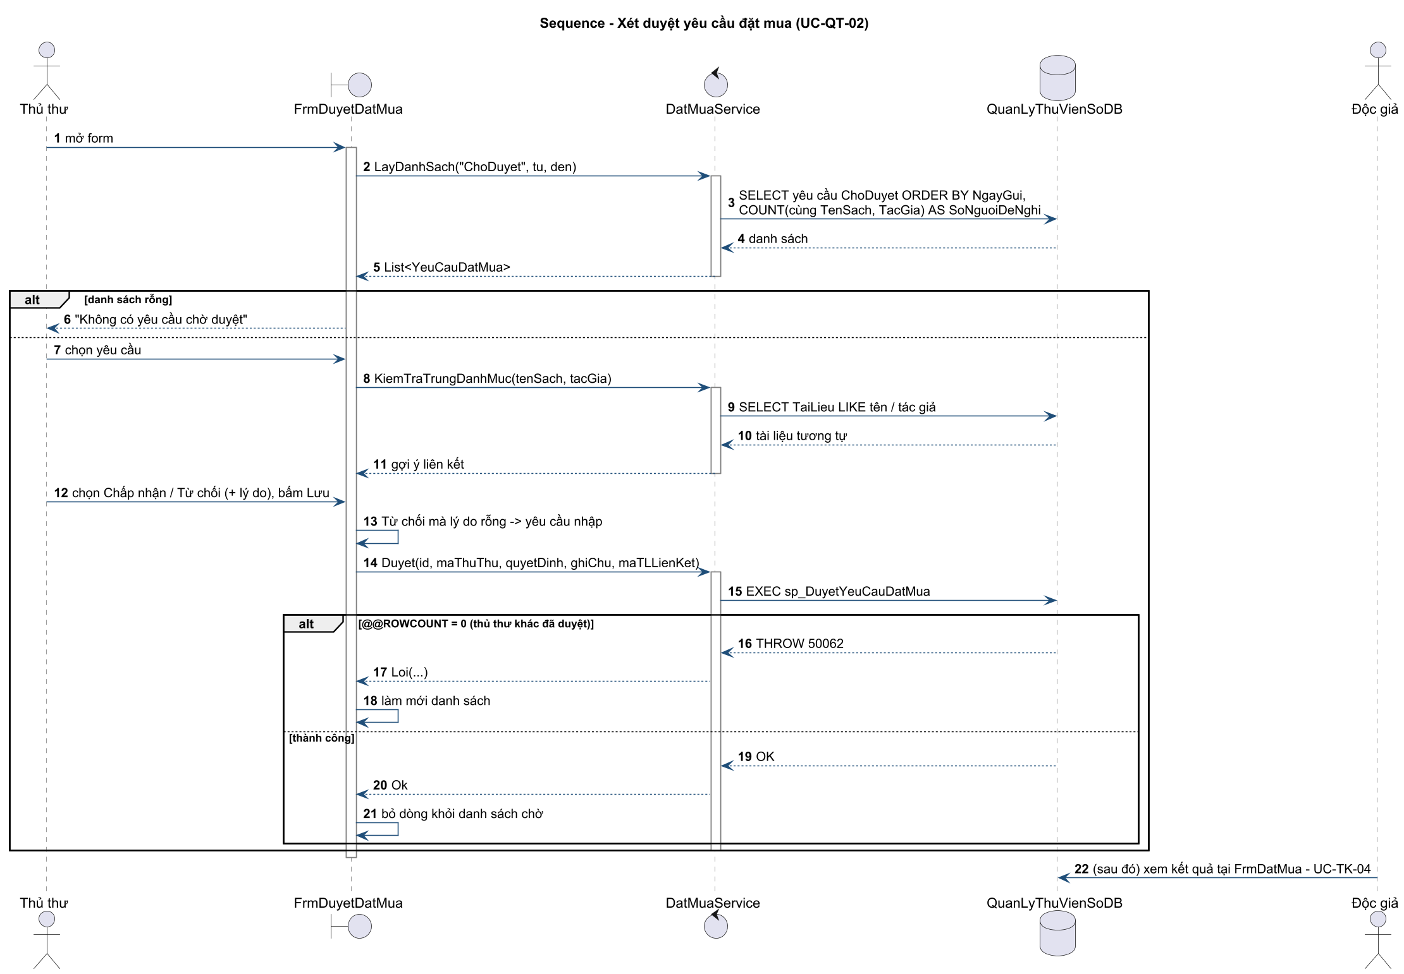
Hình 13. Sequence Diagram xét duyệt yêu cầu đặt mua

4.5.7. Gửi email nhắc hạn trả sách
NhacHanJob là lớp điều phối nền—được kích hoạt qua Windows Task Scheduler (tham số /nhachan) hoặc System.Threading.Timer—giúp ghi nhận kết quả gửi của từng email ngay lập tức.

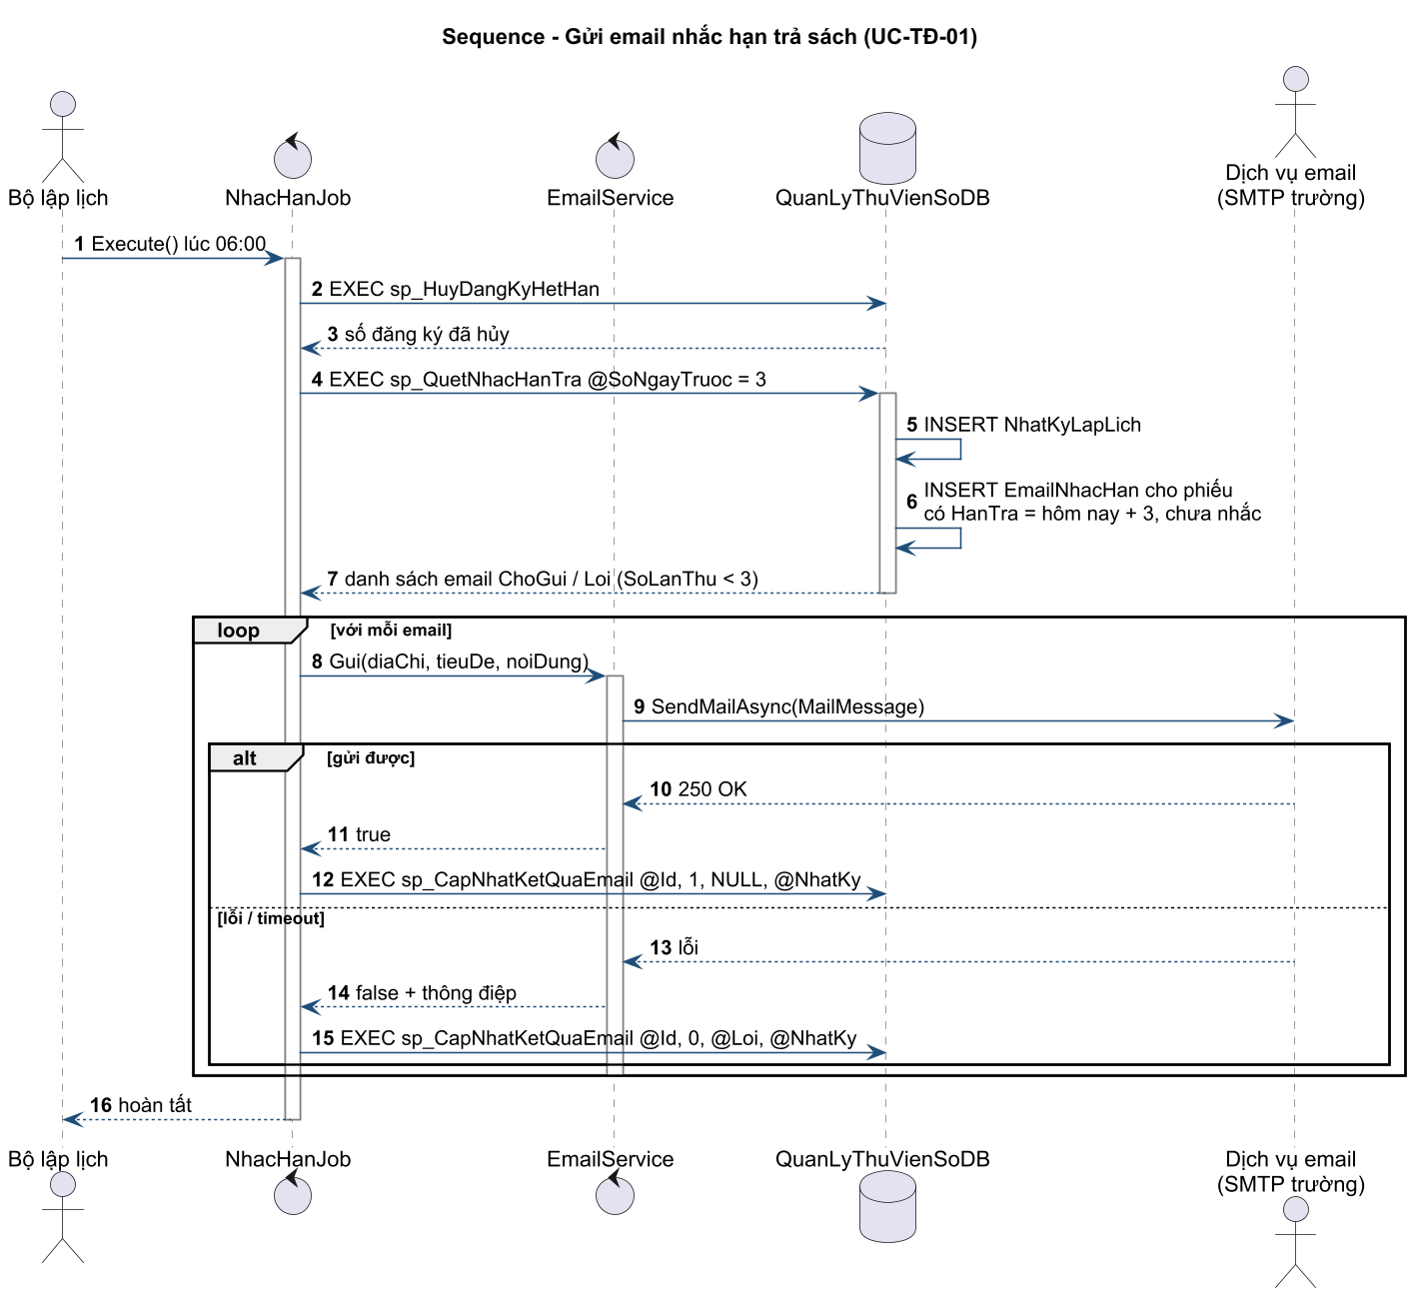
Hình 14. Sequence Diagram gửi email nhắc hạn

4.5.8. Gửi yêu cầu đặt mua và xem kết quả
Sau khi gửi thành công, form sẽ tự động tải lại danh sách yêu cầu của độc giả để cập nhật trạng thái và kết quả xét duyệt (UC-TK-04).

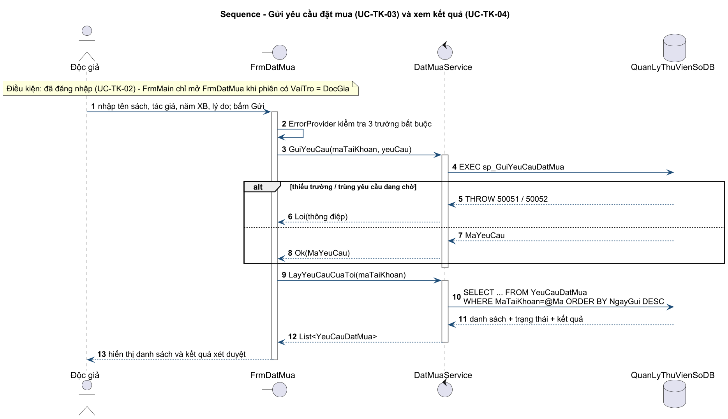
Hình 15. Sequence Diagram gửi yêu cầu đặt mua và xem kết quả

5. THIẾT KẾ CƠ SỞ DỮ LIỆU

5.0. Sơ đồ ERD
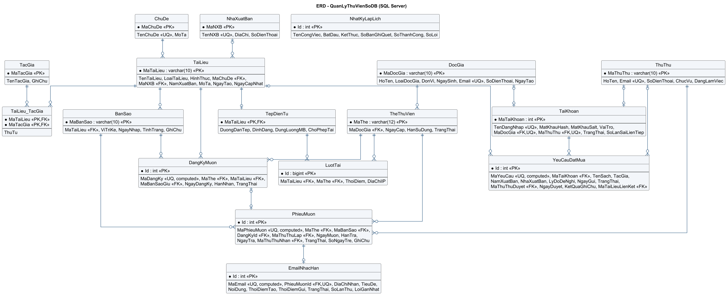
Hình 22. ERD triển khai trên SQL Server

5.1. Danh sách bảng
Bảng 5. Danh sách bảng
STT | Bảng | Khóa chính | Vai trò
1 | ThuThu | MaThuThu | Thông tin thủ thư
2 | DocGia | MaDocGia | Giảng viên, nhân viên, sinh viên
3 | TheThuVien | MaThe | Thẻ thư viện; lịch sử cấp/gia hạn; tối đa 1 thẻ Hoạt động/độc giả
4 | TaiKhoan | MaTaiKhoan | Tài khoản đăng nhập, vai trò DocGia/ThuThu, mật khẩu băm
5 | ChuDe | MaChuDe | Chủ đề tài liệu (tiêu chí tra cứu)
6 | TacGia | MaTacGia | Tác giả (tiêu chí tra cứu)
7 | NhaXuatBan | MaNXB | Nhà xuất bản
8 | TaiLieu | MaTaiLieu | Tài liệu: sách, báo, tạp chí, nghe nhìn; hình thức in/điện tử
9 | TaiLieu_TacGia | (MaTaiLieu, MaTacGia) | Quan hệ N-N tài liệu – tác giả
10 | TepDienTu | MaTaiLieu | Tệp sách điện tử, định dạng, quyền tải
11 | BanSao | MaBanSao | Từng cuốn vật lý, vị trí kệ, tình trạng
12 | DangKyMuon | Id (MaDangKy) | Giữ chỗ mượn trên hệ thống (UC-MT-01)
13 | PhieuMuon | Id (MaPhieuMuon) | Phiếu mượn chính thức cho 1 bản sao (UC-MT-02/03)
14 | LuotTai | Id | Nhật ký tải sách điện tử (UC-TC-04)
15 | YeuCauDatMua | Id (MaYeuCau) | Đề nghị bổ sung tài liệu điện tử (UC-TK-03, UC-QT-02)
16 | EmailNhacHan | Id (MaEmail) | Email nhắc hạn trả và kết quả gửi (UC-TĐ-01)
17 | NhatKyLapLich | Id | Nhật ký mỗi lần Bộ lập lịch chạy

5.2. Mô tả chi tiết các bảng

5.2.1. Bảng ThuThu
Cột | Kiểu dữ liệu | Null | Ràng buộc | Ý nghĩa
MaThuThu | VARCHAR(10) | Không | PK | Mã thủ thư
HoTen | NVARCHAR(100) | Không |  | Họ tên
Email | VARCHAR(100) | Không | UNIQUE | Email công vụ
SoDienThoai | VARCHAR(15) | Có |  | Số điện thoại
ChucVu | NVARCHAR(50) | Không | DEFAULT N'Thủ thư' | Chức vụ
DangLamViec | BIT | Không | DEFAULT 1 | Còn làm việc hay không

5.2.2. Bảng DocGia
Cột | Kiểu dữ liệu | Null | Ràng buộc | Ý nghĩa
MaDocGia | VARCHAR(10) | Không | PK | Mã độc giả
HoTen | NVARCHAR(100) | Không |  | Họ tên
LoaiDocGia | VARCHAR(10) | Không | CHECK GiangVien/NhanVien/SinhVien | Loại độc giả
DonVi | NVARCHAR(100) | Có |  | Khoa, phòng hoặc lớp
NgaySinh | DATE | Có |  | Ngày sinh
Email | VARCHAR(100) | Không | UNIQUE, CHECK định dạng | Địa chỉ nhận email nhắc hạn
SoDienThoai | VARCHAR(15) | Có |  | Số điện thoại
NgayTao | DATETIME2(0) | Không | DEFAULT SYSDATETIME() | Thời điểm tạo

5.2.3. Bảng TheThuVien
Cột | Kiểu dữ liệu | Null | Ràng buộc | Ý nghĩa
MaThe | VARCHAR(12) | Không | PK | Mã thẻ (in trên thẻ)
MaDocGia | VARCHAR(10) | Không | FK → DocGia | Chủ thẻ
NgayCap | DATE | Không |  | Ngày cấp
HanSuDung | DATE | Không | CHECK > NgayCap | Hạn sử dụng
TrangThai | VARCHAR(10) | Không | CHECK HoatDong/HetHan/Khoa/Mat; UNIQUE lọc theo HoatDong | Trạng thái thẻ (BR02)

5.2.4. Bảng TaiKhoan
Cột | Kiểu dữ liệu | Null | Ràng buộc | Ý nghĩa
MaTaiKhoan | INT IDENTITY | Không | PK | Khóa kỹ thuật
TenDangNhap | VARCHAR(50) | Không | UNIQUE | Tên đăng nhập
MatKhauHash | VARBINARY(32) | Không |  | SHA-256(salt + mật khẩu)
MatKhauSalt | VARBINARY(16) | Không |  | Salt ngẫu nhiên
VaiTro | VARCHAR(10) | Không | CHECK DocGia/ThuThu | Phân quyền
MaDocGia | VARCHAR(10) | Có | FK → DocGia, UNIQUE lọc | Chủ tài khoản độc giả
MaThuThu | VARCHAR(10) | Có | FK → ThuThu, UNIQUE lọc | Chủ tài khoản thủ thư
TrangThai | VARCHAR(10) | Không | CHECK HoatDong/TamKhoa | Khóa khi sai 5 lần (BR16)
SoLanSaiLienTiep | TINYINT | Không | DEFAULT 0 | Đếm sai mật khẩu
NgayTao / LanDangNhapCuoi | DATETIME2(0) | Không / Có |  | Dấu thời gian

5.2.5. Bảng ChuDe
Cột | Kiểu dữ liệu | Null | Ràng buộc | Ý nghĩa
MaChuDe | VARCHAR(10) | Không | PK | Mã chủ đề
TenChuDe | NVARCHAR(100) | Không | UNIQUE | Tên chủ đề
MoTa | NVARCHAR(255) | Có |  | Mô tả

5.2.6. Bảng TacGia
Cột | Kiểu dữ liệu | Null | Ràng buộc | Ý nghĩa
MaTacGia | VARCHAR(10) | Không | PK | Mã tác giả
TenTacGia | NVARCHAR(100) | Không |  | Tên tác giả
GhiChu | NVARCHAR(255) | Có |  | Ghi chú

5.2.7. Bảng NhaXuatBan
Cột | Kiểu dữ liệu | Null | Ràng buộc | Ý nghĩa
MaNXB | VARCHAR(10) | Không | PK | Mã NXB
TenNXB | NVARCHAR(150) | Không | UNIQUE | Tên NXB
DiaChi | NVARCHAR(255) | Có |  | Địa chỉ
SoDienThoai | VARCHAR(15) | Có |  | Điện thoại

5.2.8. Bảng TaiLieu
Cột | Kiểu dữ liệu | Null | Ràng buộc | Ý nghĩa
MaTaiLieu | VARCHAR(10) | Không | PK | Mã tài liệu
TenTaiLieu | NVARCHAR(255) | Không |  | Tên tài liệu
LoaiTaiLieu | VARCHAR(10) | Không | CHECK Sach/Bao/TapChi/NgheNhin | Loại tài liệu
HinhThuc | VARCHAR(6) | Không | CHECK BanIn/DienTu/CaHai | Bản in, điện tử hoặc cả hai
MaChuDe | VARCHAR(10) | Không | FK → ChuDe | Chủ đề
MaNXB | VARCHAR(10) | Có | FK → NhaXuatBan | Nhà xuất bản
NamXuatBan | SMALLINT | Không | CHECK 1800..2100 | Năm xuất bản
MoTa | NVARCHAR(1000) | Có |  | Tóm tắt
NgayTao / NgayCapNhat | DATETIME2(0) | Không / Có |  | Dấu thời gian

5.2.9. Bảng TaiLieu_TacGia
Cột | Kiểu dữ liệu | Null | Ràng buộc | Ý nghĩa
MaTaiLieu | VARCHAR(10) | Không | PK, FK → TaiLieu (CASCADE) | Tài liệu
MaTacGia | VARCHAR(10) | Không | PK, FK → TacGia | Tác giả
ThuTu | TINYINT | Không | DEFAULT 1 | Thứ tự tác giả

5.2.10. Bảng TepDienTu
Cột | Kiểu dữ liệu | Null | Ràng buộc | Ý nghĩa
MaTaiLieu | VARCHAR(10) | Không | PK, FK → TaiLieu (CASCADE) | Tài liệu
DuongDanTep | NVARCHAR(400) | Không |  | Đường dẫn trên file server
DinhDang | VARCHAR(5) | Không | CHECK PDF/EPUB/MP3/MP4 | Định dạng
DungLuongMB | DECIMAL(8,2) | Không | CHECK > 0 | Dung lượng
ChoPhepTai | BIT | Không | DEFAULT 1 | Cho tải về hay chỉ đọc trực tuyến

5.2.11. Bảng BanSao
Cột | Kiểu dữ liệu | Null | Ràng buộc | Ý nghĩa
MaBanSao | VARCHAR(10) | Không | PK | Mã vạch dán trên cuốn sách
MaTaiLieu | VARCHAR(10) | Không | FK → TaiLieu | Thuộc tài liệu
ViTriKe | VARCHAR(10) | Có |  | Vị trí kệ
NgayNhap | DATE | Không | DEFAULT hôm nay | Ngày nhập kho
TinhTrang | VARCHAR(10) | Không | CHECK 6 giá trị (4.6.1) | Tình trạng bản sao
GhiChu | NVARCHAR(255) | Có |  | Ghi chú hư hỏng

5.2.12. Bảng DangKyMuon
Cột | Kiểu dữ liệu | Null | Ràng buộc | Ý nghĩa
Id | INT IDENTITY | Không | PK | Khóa kỹ thuật
MaDangKy | computed PERSISTED | — | UNIQUE | 'DK' + 6 chữ số
MaThe | VARCHAR(12) | Không | FK → TheThuVien | Thẻ đăng ký
MaTaiLieu | VARCHAR(10) | Không | FK → TaiLieu | Tài liệu đăng ký
MaBanSaoGiu | VARCHAR(10) | Không | FK → BanSao; UNIQUE lọc ChoNhan | Bản sao đang giữ
NgayDangKy | DATETIME2(0) | Không | DEFAULT SYSDATETIME() | Thời điểm đăng ký
HanNhan | DATE | Không | CHECK ≥ ngày đăng ký | Hạn đến nhận (BR05)
TrangThai | VARCHAR(8) | Không | CHECK ChoNhan/DaNhan/DaHuy/HetHan | Trạng thái

5.2.13. Bảng PhieuMuon
Cột | Kiểu dữ liệu | Null | Ràng buộc | Ý nghĩa
Id | INT IDENTITY | Không | PK | Khóa kỹ thuật
MaPhieuMuon | computed PERSISTED | — | UNIQUE | 'PM' + 6 chữ số
MaThe | VARCHAR(12) | Không | FK → TheThuVien | Thẻ người mượn
MaBanSao | VARCHAR(10) | Không | FK → BanSao; UNIQUE lọc DangMuon | Cuốn được mượn
DangKyId | INT | Có | FK → DangKyMuon, UNIQUE lọc | Đăng ký nguồn (nếu có)
MaThuThuLap | VARCHAR(10) | Không | FK → ThuThu | Thủ thư lập phiếu
NgayMuon | DATE | Không | DEFAULT hôm nay | Ngày mượn
HanTra | DATE | Không | CHECK ≥ NgayMuon | Hạn trả (BR08)
NgayTra | DATE | Có | CHECK ≥ NgayMuon | Ngày trả thực tế
MaThuThuNhan | VARCHAR(10) | Có | FK → ThuThu | Thủ thư nhận trả
TrangThai | VARCHAR(10) | Không | CHECK DangMuon/DaTra/TraHuHong/Mat | Trạng thái phiếu
SoNgayTre | INT | Không | CHECK ≥ 0 | Số ngày trả trễ (BR09)
GhiChu | NVARCHAR(255) | Có | bắt buộc khi TraHuHong/Mat | Ghi chú hư hỏng/mất

5.2.14. Bảng LuotTai
Cột | Kiểu dữ liệu | Null | Ràng buộc | Ý nghĩa
Id | BIGINT IDENTITY | Không | PK | Khóa kỹ thuật
MaTaiLieu | VARCHAR(10) | Không | FK → TepDienTu | Tài liệu được tải
MaThe | VARCHAR(12) | Không | FK → TheThuVien | Thẻ đã xác thực
ThoiDiem | DATETIME2(0) | Không | DEFAULT SYSDATETIME() | Thời điểm tải
DiaChiIP | VARCHAR(45) | Có |  | IP máy tải

5.2.15. Bảng YeuCauDatMua
Cột | Kiểu dữ liệu | Null | Ràng buộc | Ý nghĩa
Id | INT IDENTITY | Không | PK | Khóa kỹ thuật
MaYeuCau | computed PERSISTED | — | UNIQUE | 'YC' + 6 chữ số
MaTaiKhoan | INT | Không | FK → TaiKhoan | Người gửi (đã đăng nhập)
TenSach / TacGia | NVARCHAR | Không | CHECK LEN > 0 | Bắt buộc (BR10)
NamXuatBan | SMALLINT | Không | CHECK 1800..2100 | Bắt buộc (BR10)
NhaXuatBan, LyDoDeNghi | NVARCHAR | Có |  | Thông tin thêm
NgayGui | DATETIME2(0) | Không | DEFAULT SYSDATETIME() | Ngày gửi
TrangThai | VARCHAR(8) | Không | CHECK ChoDuyet/ChapNhan/TuChoi | Trạng thái
MaThuThuDuyet, NgayDuyet |  | Có | bắt buộc khi đã duyệt | Người và thời điểm duyệt
KetQuaGhiChu | NVARCHAR(500) | Có | bắt buộc khi TuChoi (BR11) | Lý do / ghi chú
MaTaiLieuLienKet | VARCHAR(10) | Có | FK → TaiLieu | Tài liệu sẵn có / đã bổ sung

5.2.16. Bảng EmailNhacHan
Cột | Kiểu dữ liệu | Null | Ràng buộc | Ý nghĩa
Id | INT IDENTITY | Không | PK | Khóa kỹ thuật
MaEmail | computed PERSISTED | — | UNIQUE | 'EM' + 6 chữ số
PhieuMuonId | INT | Không | FK → PhieuMuon, UNIQUE | Mỗi phiếu nhắc 1 lần (BR12)
DiaChiNhan, TieuDe, NoiDung |  | Không |  | Nội dung thư
ThoiDiemTao, ThoiDiemGui | DATETIME2(0) | Không / Có |  | Dấu thời gian
TrangThai | VARCHAR(6) | Không | CHECK ChoGui/DaGui/Loi | Kết quả gửi
SoLanThu | TINYINT | Không | CHECK 0..3 | Số lần thử (BR13)
LoiGanNhat | NVARCHAR(500) | Có |  | Thông điệp lỗi SMTP

5.2.17. Bảng NhatKyLapLich
Cột | Kiểu dữ liệu | Null | Ràng buộc | Ý nghĩa
Id | INT IDENTITY | Không | PK | Khóa kỹ thuật
TenCongViec | VARCHAR(50) | Không |  | Tên công việc
BatDau, KetThuc | DATETIME2(0) | Không / Có |  | Thời gian chạy
SoBanGhiQuet, SoThanhCong, SoLoi | INT | Không | DEFAULT 0 | Thống kê lần chạy

5.3. Ràng buộc CSDL quan trọng
Bảng 6. Ràng buộc CSDL và quy định tương ứng
Ràng buộc | Cài đặt | Quy định
Một thẻ Hoạt động / độc giả | UNIQUE INDEX UX_The_MotTheHoatDong (MaDocGia) WHERE TrangThai='HoatDong' | BR02
Hạn thẻ hợp lệ | CHECK HanSuDung > NgayCap | BR03
Tài khoản đúng chủ | CHECK CK_TaiKhoan_ChuSoHuu + 2 UNIQUE lọc | BR15
Một bản sao chỉ một phiếu mở | UNIQUE INDEX UX_PM_BanSaoDangMuon (MaBanSao) WHERE TrangThai='DangMuon' | BR09
Một bản sao chỉ giữ cho một đăng ký | UNIQUE INDEX UX_DK_BanSaoDangGiu WHERE TrangThai='ChoNhan' | BR04
Không đăng ký trùng tài liệu | UNIQUE INDEX UX_DK_TheTaiLieu (MaThe, MaTaiLieu) WHERE TrangThai='ChoNhan' | BR06
Thời gian hợp lệ | CHECK HanTra ≥ NgayMuon; NgayTra ≥ NgayMuon; HanNhan ≥ ngày đăng ký | BR05, BR08
Đóng phiếu đầy đủ | CHECK CK_PM_DongPhieu, CK_PM_GhiChu | BR09
Đặt mua đủ thông tin | CHECK LEN(TenSach), LEN(TacGia) > 0, NamXuatBan | BR10
Từ chối có lý do | CHECK CK_YC_LyDoTuChoi | BR11
Nhắc một lần / phiếu | UNIQUE UQ_Email_Phieu (PhieuMuonId) | BR12
Thử lại tối đa 3 lần | CHECK SoLanThu BETWEEN 0 AND 3 | BR13
Không xóa dữ liệu đang dùng | FOREIGN KEY (NO ACTION) trên mọi bảng danh mục | BR14
Không cấp trùng bản sao khi đồng thời | Transaction + UPDLOCK/READPAST/HOLDLOCK trong stored procedure | BR04

5.4. View và Stored Procedure
Bảng 7. View và Stored Procedure
Đối tượng | Loại | Use case | Mô tả
vw_TonKho | View | UC-TC-02 | Số bản sao Sẵn sàng / Đang mượn / Đang giữ theo tài liệu
vw_PhieuQuaHan | View | UC-QT-03 | Phiếu đang mượn đã quá hạn và số ngày trễ
vw_TinhTrangMuon | View | UC-MT-04 | Tài liệu đang do ai mượn, hạn trả, có quá hạn không
sp_XacThucMaThe | Procedure | UC-XT-01 | Kiểm tra thẻ tồn tại, Hoạt động, còn hạn; tự chuyển thẻ hết hạn
sp_GhiLuotTai | Procedure | UC-TC-04 | Xác thực thẻ, kiểm tra quyền tải, ghi LuotTai, trả đường dẫn tệp
sp_DangKyMuon | Procedure | UC-MT-01 | Kiểm tra BR04–BR07, giữ 1 bản sao trong transaction
sp_LapPhieuMuon | Procedure | UC-MT-02 | Lập phiếu từ đăng ký hoặc mượn trực tiếp, hạn trả +14 ngày
sp_GhiNhanTraSach | Procedure | UC-MT-03 | Đóng phiếu, tính ngày trễ, cập nhật bản sao theo tình trạng
sp_GuiYeuCauDatMua | Procedure | UC-TK-03 | Kiểm tra đăng nhập, trường bắt buộc, chống gửi trùng
sp_DuyetYeuCauDatMua | Procedure | UC-QT-02 | Duyệt có kiểm tra xử lý đồng thời
sp_HuyDangKyHetHan | Procedure | Nền | Hủy giữ chỗ quá hạn nhận, trả bản sao về kho
sp_QuetNhacHanTra | Procedure | UC-TĐ-01 | Tạo email nhắc cho phiếu còn 3 ngày đến hạn
sp_CapNhatKetQuaEmail | Procedure | UC-TĐ-01 | Ghi kết quả gửi email và nhật ký lập lịch
sp_ThongKeTongHop | Procedure | UC-QT-03 | KPI, mượn theo chủ đề, quá hạn, top tải, đặt mua

Bảng 8. Quy ước mã lỗi THROW trong stored procedure
Mã lỗi | Ý nghĩa
50001–50003 | Mã thẻ không tồn tại / bị khóa-mất-hết hạn / đã hết hạn sử dụng
50010 | Tài liệu không có bản điện tử hoặc không cho phép tải
50020–50024 | Không phải bản in / còn sách quá hạn / vượt 5 cuốn / đăng ký trùng / hết bản sao
50030–50032 | Không tìm thấy bản sao / đăng ký không khớp / bản sao không sẵn sàng
50040–50042 | Tình trạng trả không hợp lệ / thiếu ghi chú / bản sao không đang cho mượn
50050–50052 | Chưa đăng nhập / thiếu trường bắt buộc / gửi trùng yêu cầu
50060–50062 | Quyết định sai / từ chối thiếu lý do / đã được thủ thư khác xử lý

6. THIẾT KẾ HỆ THỐNG GIAO DIỆN

6.0. Sơ đồ hệ thống Form
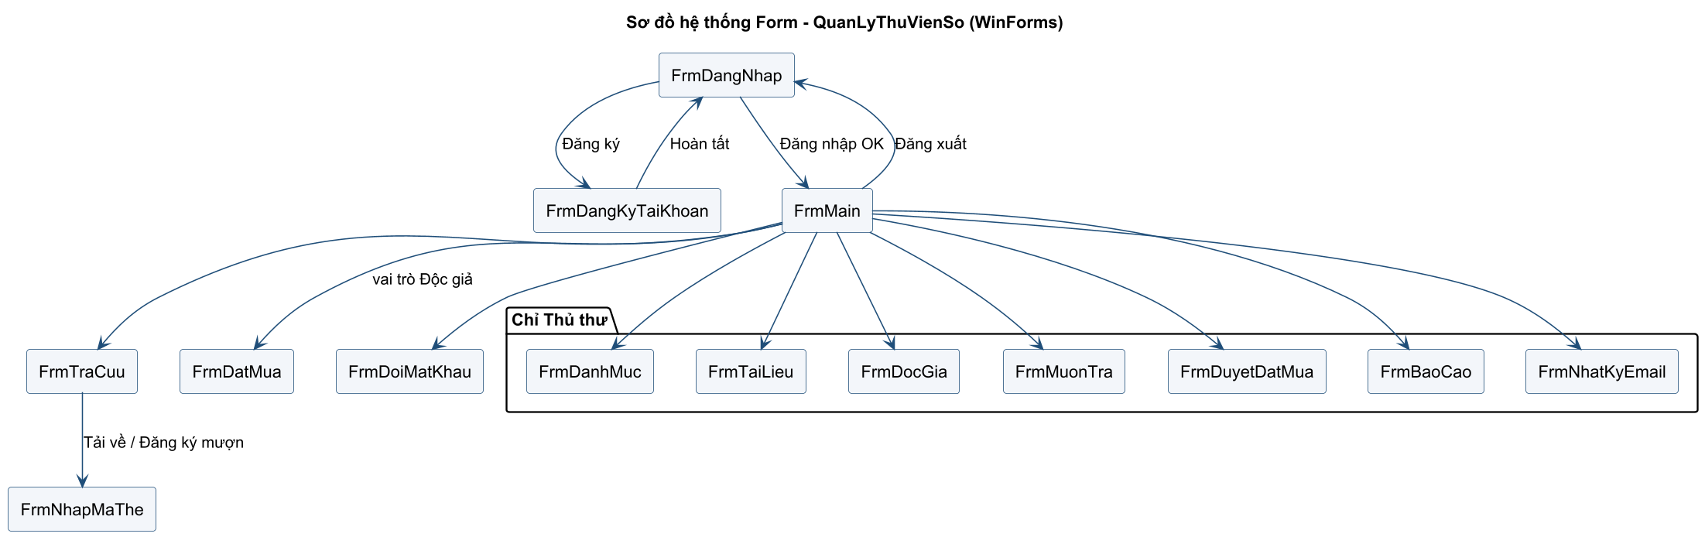
Hình 23. Sơ đồ tổng thể hệ thống Form

6.1. FrmDangNhap – Đăng nhập
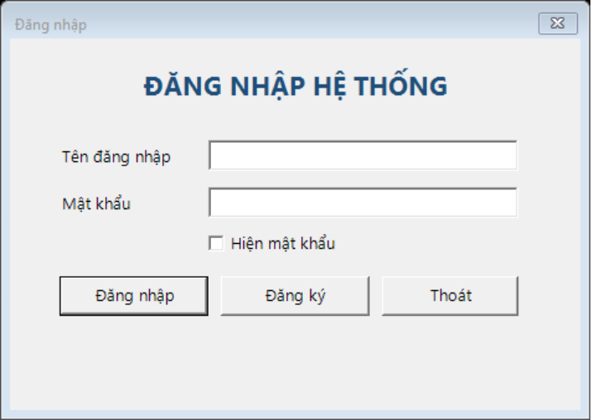
Hình 24. FrmDangNhap

6.2. FrmDangKyTaiKhoan – Đăng ký tài khoản
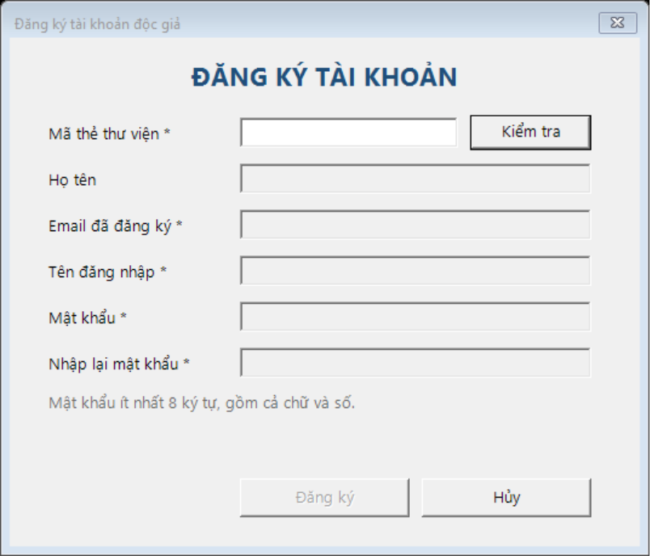
Hình 25. FrmDangKyTaiKhoan

6.3. FrmMain – Trang chủ
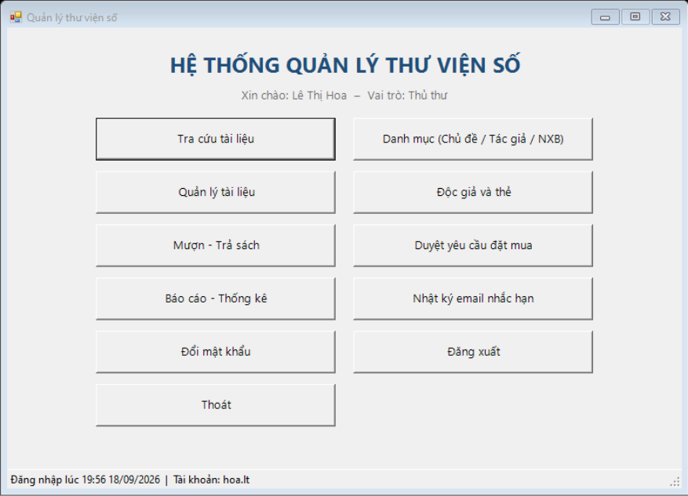
Hình 26. FrmMain

6.4. FrmTraCuu – Tra cứu tài liệu
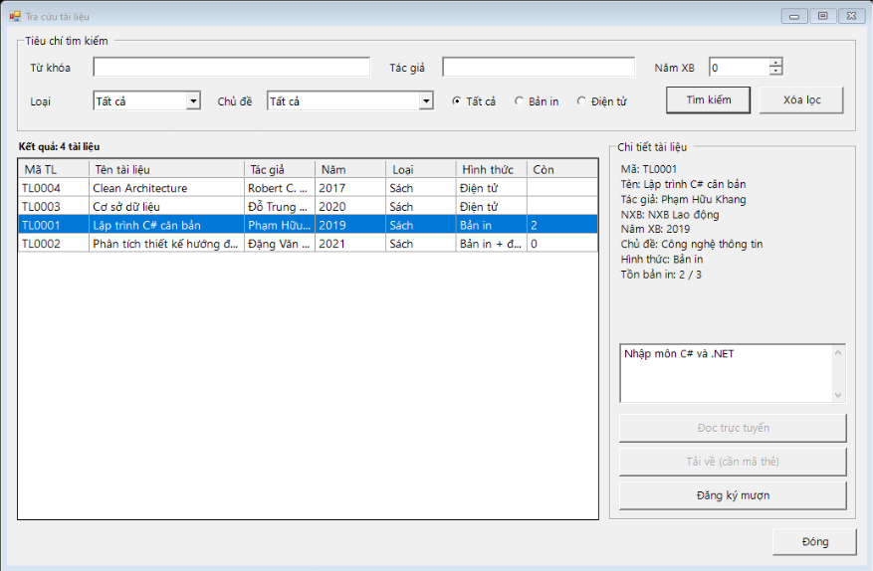
Hình 27. FrmTraCuu

6.5. FrmNhapMaThe – Xác thực mã thẻ
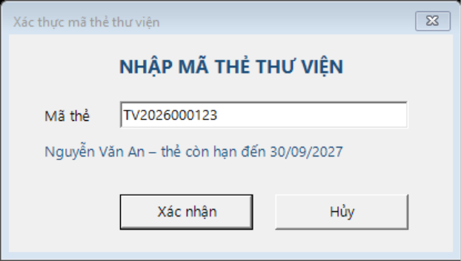
Hình 28. Phác thảo FrmNhapMaThe

6.6. FrmDanhMuc – Chủ đề, Tác giả, NXB
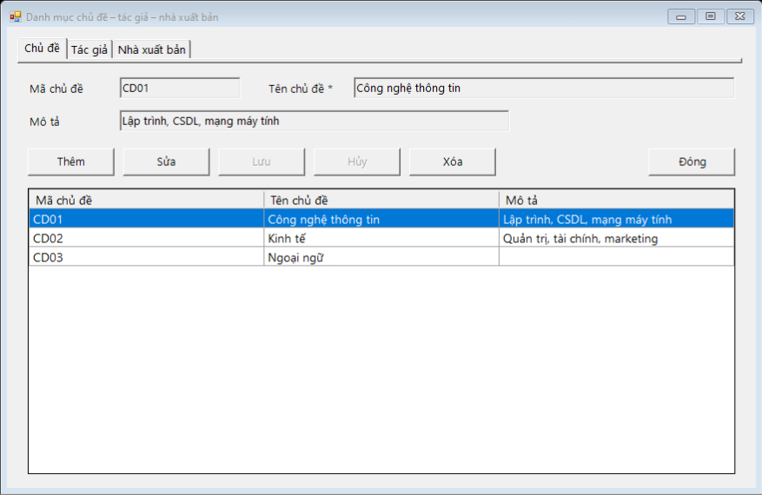
Hình 29. FrmDanhMuc

6.7. FrmTaiLieu – Quản lý tài liệu
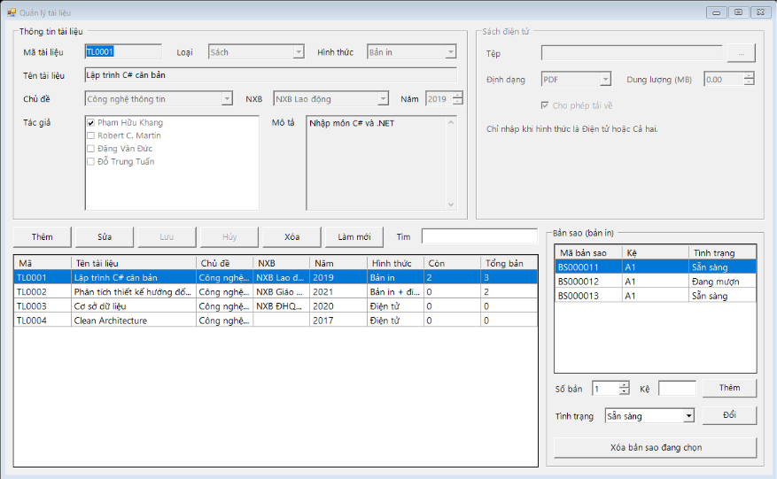
Hình 30. FrmTaiLieu

6.8. FrmDocGia – Độc giả và thẻ thư viện
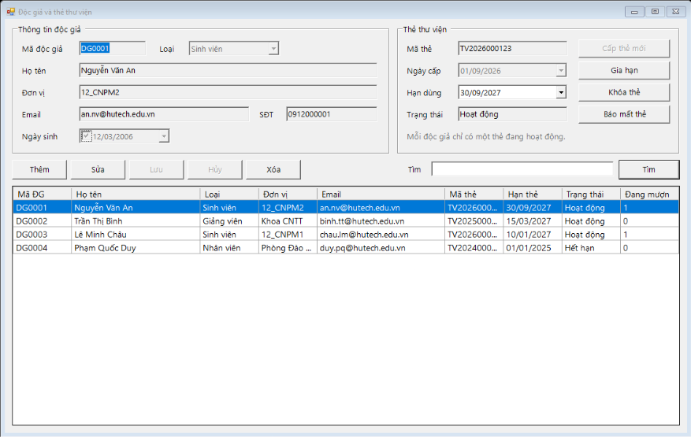
Hình 31. FrmDocGia

6.9. FrmMuonTra – Mượn và trả sách
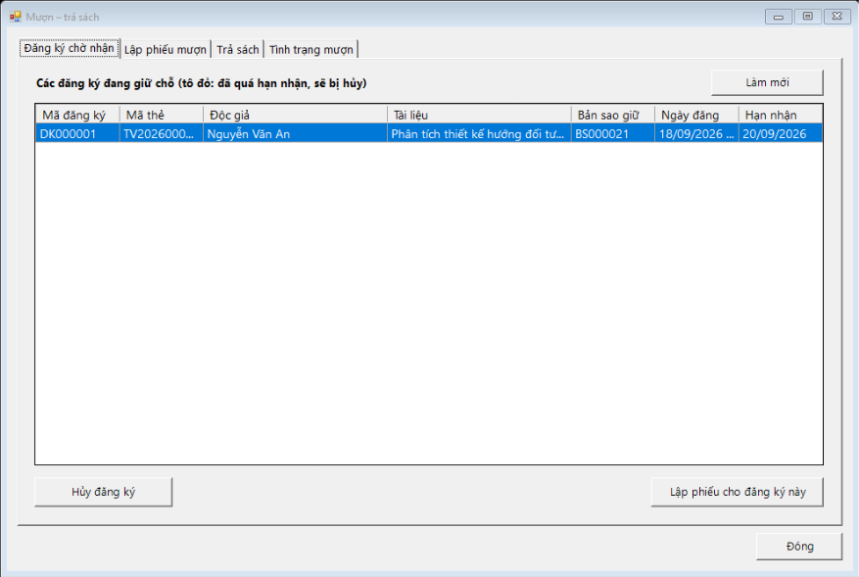
Hình 32. FrmMuonTra
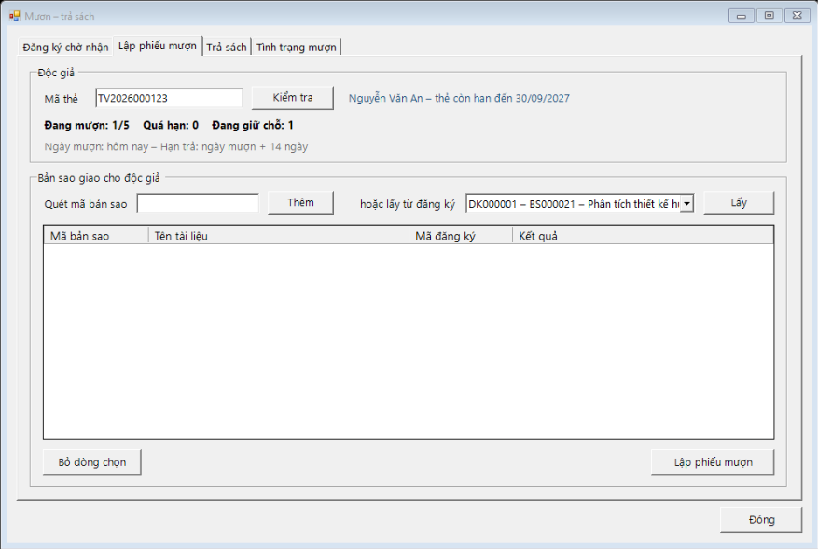
Hình 33. FrmMuonTra

6.10. FrmDatMua – Yêu cầu đặt mua
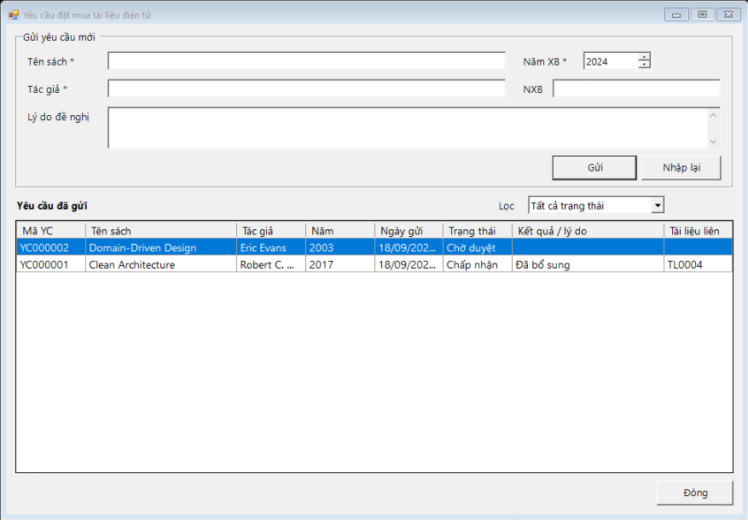
Hình 34. FrmDatMua

6.11. FrmDuyetDatMua – Xét duyệt đặt mua
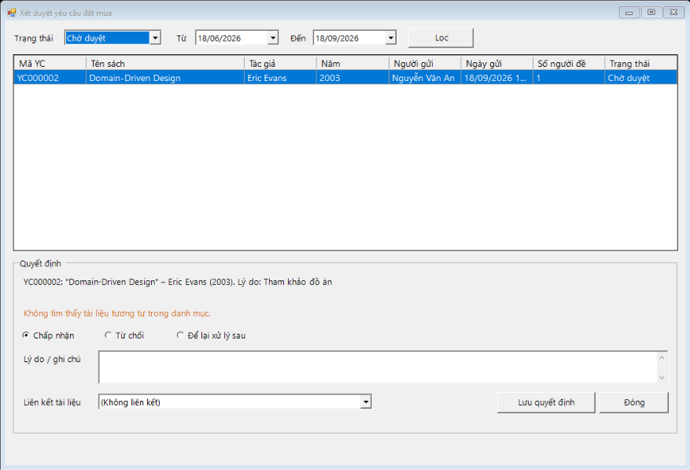
Hình 35. FrmDuyetDatMua

6.12. FrmBaoCao – Báo cáo thống kê
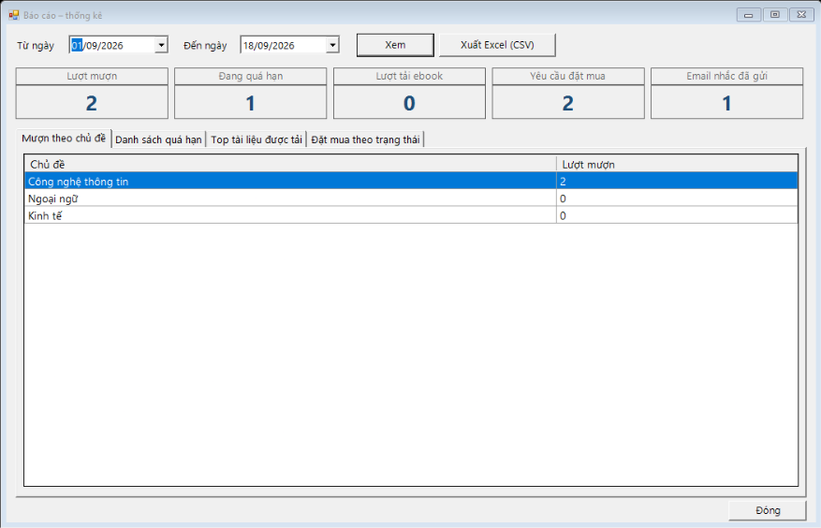
Hình 36. FrmBaoCao

6.13. FrmDoiMatKhau – Đổi mật khẩu
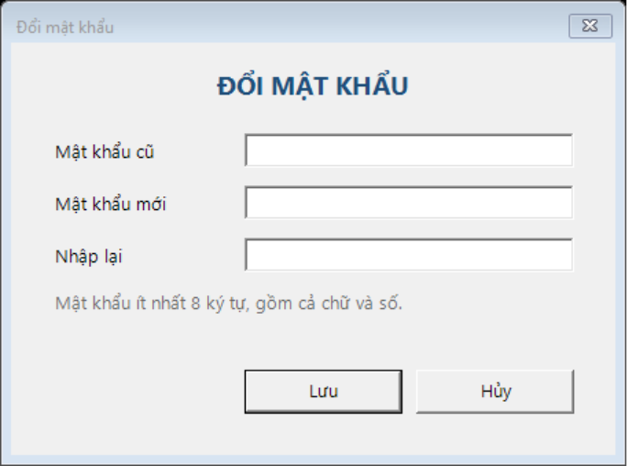
Hình 37. FrmDoiMatKhau

6.14. FrmNhatKyEmail – Nhật ký email nhắc hạn
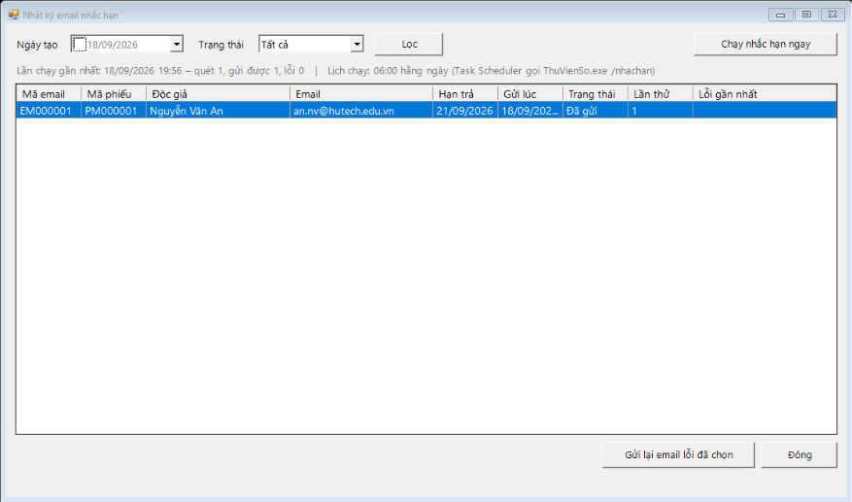
Hình 38. FrmNhatKyEmail

7. KỊCH BẢN KHAI THÁC ĐÚNG, SAI
Bảng 10. Kịch bản khai thác đúng / sai
Tình huống | Kịch bản đúng | Kịch bản sai | Thiết kế xử lý
Tra cứu | Nhập ≥ 1 tiêu chí → Tìm | Bấm Tìm khi mọi tiêu chí trống | Báo “Nhập ít nhất một tiêu chí”, không truy vấn toàn bảng
Tải sách điện tử | Mã thẻ hợp lệ + tệp cho phép tải | Thẻ hết hạn / tệp chỉ đọc | Nêu rõ lý do; nút Tải về tắt khi ChoPhepTai = 0
Đăng ký mượn | Thẻ hợp lệ, chưa quá hạn, < 5 cuốn, còn bản sao | Còn sách quá hạn / đủ 5 cuốn / hết sách | Thông báo theo mã lỗi 5002x, không chỉ báo “Lỗi”
Hai người đăng ký cuốn cuối cùng | Người đến trước giữ được | Cả hai cùng giữ một bản sao | UPDLOCK + READPAST + UNIQUE lọc; người sau nhận “Hết bản sao”
Lập phiếu mượn | Quét đúng bản sao đang giữ | Quét bản sao khác / đăng ký hết hạn | Tô đỏ dòng lỗi, các dòng khác vẫn lập được
Trả sách | Quét mã → Nguyên vẹn → Xác nhận | Chọn Hư hỏng mà bỏ trống ghi chú | ErrorProvider + CHECK CK_PM_GhiChu chặn lần hai
Trả sách không có phiếu | — | Quét mã bản sao đang ở kệ | “Bản sao không nằm trong danh sách đang cho mượn”
Gửi đặt mua | Đủ tên, tác giả, năm | Thiếu năm XB / gửi trùng | Đánh dấu trường thiếu; lỗi 50052 khi trùng
Duyệt đặt mua | Chấp nhận hoặc Từ chối có lý do | Từ chối không lý do; hai thủ thư cùng duyệt | Bắt nhập lý do; lỗi 50062 → làm mới danh sách
Xóa tài liệu | Tài liệu chưa có lượt mượn | Tài liệu còn bản sao Đang mượn | Từ chối, báo “Đang được sử dụng” thay vì exception SQL
Cấp thẻ | Độc giả chưa có thẻ Hoạt động | Cấp thẻ thứ hai khi thẻ cũ còn hạn | UNIQUE lọc chặn; hướng dẫn Gia hạn
Đăng nhập | Đúng thông tin | Sai 5 lần liên tiếp | Tạm khóa; thông báo chung không lộ tài khoản tồn tại
Thống kê | Từ ≤ Đến | Nhập ngược khoảng thời gian | Tự đổi chỗ và báo cho người dùng
Nhắc hạn | Email gửi thành công | SMTP lỗi | Ghi Lỗi, thử lại tối đa 3 lần, hiển thị trên FrmNhatKyEmail

Các nút rủi ro như Xóa, Báo mất thẻ, Đăng xuất và Thoát luôn có hộp thoại xác nhận. Mọi lỗi SQL được Service bắt theo SqlException.Number (50001–50062 cho lỗi nghiệp vụ, 547 cho vi phạm khóa ngoại, 2601/2627 cho trùng khóa) và dịch sang thông điệp tiếng Việt.

8. TEST CASE BẮT BUỘC
Bảng 11. Test case
TC | Chức năng | Điều kiện / dữ liệu | Kết quả mong đợi
TC01 | Tra cứu | Từ khóa “C#” | Trả về TL0001
TC02 | Tra cứu | Không nhập tiêu chí | Báo nhập ít nhất 1 tiêu chí
TC03 | Đọc trực tuyến | TL0003, chưa đăng nhập | Mở trình xem, không hỏi mã thẻ
TC04 | Tải về | Thẻ TV2024000010 (hết hạn) | Từ chối – lỗi 50002
TC05 | Tải về | Thẻ hợp lệ, TL0004 (ChoPhepTai = 0) | Từ chối – lỗi 50010
TC06 | Tải về | Thẻ TV2026000123, TL0003 | Tải thành công, thêm 1 dòng LuotTai
TC07 | Đăng ký mượn | Thẻ TV2026000150 (có phiếu quá hạn) | Từ chối – lỗi 50021
TC08 | Đăng ký mượn | Thẻ TV2026000123, TL0001 | Tạo DK, 1 bản sao → DangGiu, HanNhan = +2
TC09 | Đăng ký mượn | Đăng ký lại TL0001 khi đang chờ nhận | Từ chối – lỗi 50023
TC10 | Đăng ký mượn | Tài liệu chỉ có bản điện tử (TL0003) | Từ chối – lỗi 50020
TC11 | Đăng ký mượn | Đang mượn 3 + giữ 2 | Từ chối – lỗi 50022
TC12 | Đăng ký mượn | Bản sao sẵn sàng = 0 | Từ chối – lỗi 50024, không đổi dữ liệu
TC13 | Lập phiếu | Từ đăng ký TC08, đúng bản sao | Phiếu mới, DK → DaNhan, bản sao → DangMuon, HanTra = +14
TC14 | Lập phiếu | Quét bản sao khác với bản đang giữ | Từ chối – lỗi 50031
TC15 | Hủy giữ chỗ | Đăng ký quá HanNhan, chạy sp_HuyDangKyHetHan | DK → HetHan, bản sao → SanSang
TC16 | Trả sách | Đúng hạn, Nguyên vẹn | Phiếu → DaTra, SoNgayTre = 0, tồn +1
TC17 | Trả sách | BS000022 trễ 3 ngày, Nguyên vẹn | Phiếu → DaTra, SoNgayTre = 3
TC18 | Trả sách | Hư hỏng, ghi chú trống | Từ chối – lỗi 50041
TC19 | Trả sách | Hư hỏng, có ghi chú | Phiếu → TraHuHong, bản sao → CanKiemTra, tồn không đổi
TC20 | Trả sách | Mã bản sao không có phiếu mở | Từ chối – lỗi 50042
TC21 | Đăng ký tài khoản | Mã thẻ đã có tài khoản | Từ chối
TC22 | Đăng nhập | Sai mật khẩu 5 lần | TaiKhoan.TrangThai = TamKhoa
TC23 | Đặt mua | Chưa đăng nhập | Không mở được FrmDatMua / lỗi 50050
TC24 | Đặt mua | Thiếu năm xuất bản | Từ chối – lỗi 50051
TC25 | Duyệt | Từ chối, lý do trống | Từ chối – lỗi 50061
TC26 | Duyệt | Hai thủ thư duyệt cùng yêu cầu | Người thứ hai nhận lỗi 50062
TC27 | Nhắc hạn | Phiếu có HanTra = hôm nay + 3 | Tạo đúng 1 EmailNhacHan
TC28 | Nhắc hạn | Chạy lại lần 2 trong ngày | Không tạo email trùng (UQ_Email_Phieu)
TC29 | Nhắc hạn | SMTP lỗi 3 lần | TrangThai = Loi, SoLanThu = 3, không thử thêm
TC30 | Cấp thẻ | Độc giả đang có thẻ Hoạt động | Từ chối (UX_The_MotTheHoatDong)
TC31 | Xóa tài liệu | Còn bản sao DangMuon | Từ chối, báo đang được sử dụng
TC32 | Thống kê | Từ 30/09 đến 01/09 | Tự đổi khoảng, số liệu đúng

9. CÀI ĐẶT CƠ SỞ DỮ LIỆU – SCRIPT ĐẦY ĐỦ
Chuỗi kết nối trong App.config:
<connectionStrings>
<add name="QuanLyThuVienSoDb"
connectionString="Data Source=(LocalDB)\MSSQLLocalDB;Initial Catalog=QuanLyThuVienSoDB;Integrated Security=True;TrustServerCertificate=True;MultipleActiveResultSets=True"
providerName="System.Data.SqlClient" />
</connectionStrings>

Toàn văn script (file LAB_02/QuanLyThuVienSo.sql):
IF DB_ID(N'QuanLyThuVienSoDB') IS NULL
CREATE DATABASE QuanLyThuVienSoDB;
GO
USE QuanLyThuVienSoDB;
GO
SET ANSI_NULLS ON;
SET QUOTED_IDENTIFIER ON;
SET NOCOUNT ON;
GO
IF OBJECT_ID('dbo.sp_ThongKeTongHop','P') IS NOT NULL DROP PROCEDURE dbo.sp_ThongKeTongHop;
IF OBJECT_ID('dbo.sp_QuetNhacHanTra','P') IS NOT NULL DROP PROCEDURE dbo.sp_QuetNhacHanTra;
IF OBJECT_ID('dbo.sp_CapNhatKetQuaEmail','P') IS NOT NULL DROP PROCEDURE dbo.sp_CapNhatKetQuaEmail;
IF OBJECT_ID('dbo.sp_HuyDangKyHetHan','P') IS NOT NULL DROP PROCEDURE dbo.sp_HuyDangKyHetHan;
IF OBJECT_ID('dbo.sp_DuyetYeuCauDatMua','P') IS NOT NULL DROP PROCEDURE dbo.sp_DuyetYeuCauDatMua;
IF OBJECT_ID('dbo.sp_GuiYeuCauDatMua','P') IS NOT NULL DROP PROCEDURE dbo.sp_GuiYeuCauDatMua;
IF OBJECT_ID('dbo.sp_GhiNhanTraSach','P') IS NOT NULL DROP PROCEDURE dbo.sp_GhiNhanTraSach;
IF OBJECT_ID('dbo.sp_LapPhieuMuon','P') IS NOT NULL DROP PROCEDURE dbo.sp_LapPhieuMuon;
IF OBJECT_ID('dbo.sp_DangKyMuon','P') IS NOT NULL DROP PROCEDURE dbo.sp_DangKyMuon;
IF OBJECT_ID('dbo.sp_GhiLuotTai','P') IS NOT NULL DROP PROCEDURE dbo.sp_GhiLuotTai;
IF OBJECT_ID('dbo.sp_XacThucMaThe','P') IS NOT NULL DROP PROCEDURE dbo.sp_XacThucMaThe;
IF OBJECT_ID('dbo.vw_TinhTrangMuon','V') IS NOT NULL DROP VIEW dbo.vw_TinhTrangMuon;
IF OBJECT_ID('dbo.vw_PhieuQuaHan','V') IS NOT NULL DROP VIEW dbo.vw_PhieuQuaHan;
IF OBJECT_ID('dbo.vw_TonKho','V') IS NOT NULL DROP VIEW dbo.vw_TonKho;
IF OBJECT_ID('dbo.NhatKyLapLich','U') IS NOT NULL DROP TABLE dbo.NhatKyLapLich;
IF OBJECT_ID('dbo.EmailNhacHan','U') IS NOT NULL DROP TABLE dbo.EmailNhacHan;
IF OBJECT_ID('dbo.YeuCauDatMua','U') IS NOT NULL DROP TABLE dbo.YeuCauDatMua;
IF OBJECT_ID('dbo.LuotTai','U') IS NOT NULL DROP TABLE dbo.LuotTai;
IF OBJECT_ID('dbo.PhieuMuon','U') IS NOT NULL DROP TABLE dbo.PhieuMuon;
IF OBJECT_ID('dbo.DangKyMuon','U') IS NOT NULL DROP TABLE dbo.DangKyMuon;
IF OBJECT_ID('dbo.BanSao','U') IS NOT NULL DROP TABLE dbo.BanSao;
IF OBJECT_ID('dbo.TepDienTu','U') IS NOT NULL DROP TABLE dbo.TepDienTu;
IF OBJECT_ID('dbo.TaiLieu_TacGia','U') IS NOT NULL DROP TABLE dbo.TaiLieu_TacGia;
IF OBJECT_ID('dbo.TaiLieu','U') IS NOT NULL DROP TABLE dbo.TaiLieu;
IF OBJECT_ID('dbo.NhaXuatBan','U') IS NOT NULL DROP TABLE dbo.NhaXuatBan;
IF OBJECT_ID('dbo.TacGia','U') IS NOT NULL DROP TABLE dbo.TacGia;
IF OBJECT_ID('dbo.ChuDe','U') IS NOT NULL DROP TABLE dbo.ChuDe;
IF OBJECT_ID('dbo.TaiKhoan','U') IS NOT NULL DROP TABLE dbo.TaiKhoan;
IF OBJECT_ID('dbo.TheThuVien','U') IS NOT NULL DROP TABLE dbo.TheThuVien;
IF OBJECT_ID('dbo.DocGia','U') IS NOT NULL DROP TABLE dbo.DocGia;
IF OBJECT_ID('dbo.ThuThu','U') IS NOT NULL DROP TABLE dbo.ThuThu;
GO
CREATE TABLE dbo.ThuThu (
MaThuThu VARCHAR(10) NOT NULL CONSTRAINT PK_ThuThu PRIMARY KEY,
HoTen NVARCHAR(100) NOT NULL,
Email VARCHAR(100) NOT NULL CONSTRAINT UQ_ThuThu_Email UNIQUE,
SoDienThoai VARCHAR(15) NULL,
ChucVu NVARCHAR(50) NOT NULL CONSTRAINT DF_ThuThu_ChucVu DEFAULT N'Thủ thư',
DangLamViec BIT NOT NULL CONSTRAINT DF_ThuThu_DangLamViec DEFAULT 1
);
CREATE TABLE dbo.DocGia (
MaDocGia VARCHAR(10) NOT NULL CONSTRAINT PK_DocGia PRIMARY KEY,
HoTen NVARCHAR(100) NOT NULL,
LoaiDocGia VARCHAR(10) NOT NULL
CONSTRAINT CK_DocGia_Loai CHECK (LoaiDocGia IN ('GiangVien','NhanVien','SinhVien')),
DonVi NVARCHAR(100) NULL, -- Khoa / phòng / lớp
NgaySinh DATE NULL,
Email VARCHAR(100) NOT NULL CONSTRAINT UQ_DocGia_Email UNIQUE,
SoDienThoai VARCHAR(15) NULL,
NgayTao DATETIME2(0) NOT NULL CONSTRAINT DF_DocGia_NgayTao DEFAULT SYSDATETIME(),
CONSTRAINT CK_DocGia_Email CHECK (Email LIKE '%_@_%._%')
);
CREATE TABLE dbo.TheThuVien (
MaThe VARCHAR(12) NOT NULL CONSTRAINT PK_TheThuVien PRIMARY KEY,
MaDocGia VARCHAR(10) NOT NULL CONSTRAINT FK_The_DocGia REFERENCES dbo.DocGia(MaDocGia),
NgayCap DATE NOT NULL,
HanSuDung DATE NOT NULL,
TrangThai VARCHAR(10) NOT NULL CONSTRAINT DF_The_TrangThai DEFAULT 'HoatDong'
CONSTRAINT CK_The_TrangThai CHECK (TrangThai IN ('HoatDong','HetHan','Khoa','Mat')),
CONSTRAINT CK_The_Han CHECK (HanSuDung > NgayCap)
);
CREATE UNIQUE INDEX UX_The_MotTheHoatDong ON dbo.TheThuVien(MaDocGia) WHERE TrangThai = 'HoatDong';
CREATE TABLE dbo.TaiKhoan (
MaTaiKhoan INT IDENTITY(1,1) NOT NULL CONSTRAINT PK_TaiKhoan PRIMARY KEY,
TenDangNhap VARCHAR(50) NOT NULL CONSTRAINT UQ_TaiKhoan_Ten UNIQUE,
MatKhauHash VARBINARY(32) NOT NULL, -- SHA2_256(salt + mật khẩu)
MatKhauSalt VARBINARY(16) NOT NULL,
VaiTro VARCHAR(10) NOT NULL CONSTRAINT CK_TaiKhoan_VaiTro CHECK (VaiTro IN ('DocGia','ThuThu')),
MaDocGia VARCHAR(10) NULL CONSTRAINT FK_TaiKhoan_DocGia REFERENCES dbo.DocGia(MaDocGia),
MaThuThu VARCHAR(10) NULL CONSTRAINT FK_TaiKhoan_ThuThu REFERENCES dbo.ThuThu(MaThuThu),
TrangThai VARCHAR(10) NOT NULL CONSTRAINT DF_TaiKhoan_TrangThai DEFAULT 'HoatDong'
CONSTRAINT CK_TaiKhoan_TrangThai CHECK (TrangThai IN ('HoatDong','TamKhoa')),
SoLanSaiLienTiep TINYINT NOT NULL CONSTRAINT DF_TaiKhoan_SoLanSai DEFAULT 0,
NgayTao DATETIME2(0) NOT NULL CONSTRAINT DF_TaiKhoan_NgayTao DEFAULT SYSDATETIME(),
LanDangNhapCuoi DATETIME2(0) NULL,
CONSTRAINT CK_TaiKhoan_ChuSoHuu CHECK (
(VaiTro = 'DocGia' AND MaDocGia IS NOT NULL AND MaThuThu IS NULL) OR
(VaiTro = 'ThuThu' AND MaThuThu IS NOT NULL AND MaDocGia IS NULL))
);
CREATE UNIQUE INDEX UX_TaiKhoan_DocGia ON dbo.TaiKhoan(MaDocGia) WHERE MaDocGia IS NOT NULL;
CREATE UNIQUE INDEX UX_TaiKhoan_ThuThu ON dbo.TaiKhoan(MaThuThu) WHERE MaThuThu IS NOT NULL;
GO

CREATE TABLE dbo.ChuDe (
MaChuDe VARCHAR(10) NOT NULL CONSTRAINT PK_ChuDe PRIMARY KEY,
TenChuDe NVARCHAR(100) NOT NULL CONSTRAINT UQ_ChuDe_Ten UNIQUE,
MoTa NVARCHAR(255) NULL
);
CREATE TABLE dbo.TacGia (
MaTacGia VARCHAR(10) NOT NULL CONSTRAINT PK_TacGia PRIMARY KEY,
TenTacGia NVARCHAR(100) NOT NULL,
GhiChu NVARCHAR(255) NULL
);
CREATE TABLE dbo.NhaXuatBan (
MaNXB VARCHAR(10) NOT NULL CONSTRAINT PK_NhaXuatBan PRIMARY KEY,
TenNXB NVARCHAR(150) NOT NULL CONSTRAINT UQ_NXB_Ten UNIQUE,
DiaChi NVARCHAR(255) NULL,
SoDienThoai VARCHAR(15) NULL
);
CREATE TABLE dbo.TaiLieu (
MaTaiLieu VARCHAR(10) NOT NULL CONSTRAINT PK_TaiLieu PRIMARY KEY,
TenTaiLieu NVARCHAR(255) NOT NULL,
LoaiTaiLieu VARCHAR(10) NOT NULL
CONSTRAINT CK_TaiLieu_Loai CHECK (LoaiTaiLieu IN ('Sach','Bao','TapChi','NgheNhin')),
HinhThuc VARCHAR(6) NOT NULL
CONSTRAINT CK_TaiLieu_HinhThuc CHECK (HinhThuc IN ('BanIn','DienTu','CaHai')),
MaChuDe VARCHAR(10) NOT NULL CONSTRAINT FK_TaiLieu_ChuDe REFERENCES dbo.ChuDe(MaChuDe),
MaNXB VARCHAR(10) NULL CONSTRAINT FK_TaiLieu_NXB REFERENCES dbo.NhaXuatBan(MaNXB),
NamXuatBan SMALLINT NOT NULL CONSTRAINT CK_TaiLieu_Nam CHECK (NamXuatBan BETWEEN 1800 AND 2100),
MoTa NVARCHAR(1000) NULL,
NgayTao DATETIME2(0) NOT NULL CONSTRAINT DF_TaiLieu_NgayTao DEFAULT SYSDATETIME(),
NgayCapNhat DATETIME2(0) NULL
);
CREATE TABLE dbo.TaiLieu_TacGia (
MaTaiLieu VARCHAR(10) NOT NULL CONSTRAINT FK_TLTG_TaiLieu REFERENCES dbo.TaiLieu(MaTaiLieu) ON DELETE CASCADE,
MaTacGia VARCHAR(10) NOT NULL CONSTRAINT FK_TLTG_TacGia REFERENCES dbo.TacGia(MaTacGia),
ThuTu TINYINT NOT NULL CONSTRAINT DF_TLTG_ThuTu DEFAULT 1,
CONSTRAINT PK_TaiLieu_TacGia PRIMARY KEY (MaTaiLieu, MaTacGia)
);
CREATE TABLE dbo.TepDienTu (
MaTaiLieu VARCHAR(10) NOT NULL CONSTRAINT PK_TepDienTu PRIMARY KEY
CONSTRAINT FK_Tep_TaiLieu REFERENCES dbo.TaiLieu(MaTaiLieu) ON DELETE CASCADE,
DuongDanTep NVARCHAR(400) NOT NULL,
DinhDang VARCHAR(5) NOT NULL CONSTRAINT CK_Tep_DinhDang CHECK (DinhDang IN ('PDF','EPUB','MP3','MP4')),
DungLuongMB DECIMAL(8,2) NOT NULL CONSTRAINT CK_Tep_DungLuong CHECK (DungLuongMB > 0),
ChoPhepTai BIT NOT NULL CONSTRAINT DF_Tep_ChoPhepTai DEFAULT 1
);
CREATE TABLE dbo.BanSao (
MaBanSao VARCHAR(10) NOT NULL CONSTRAINT PK_BanSao PRIMARY KEY,
MaTaiLieu VARCHAR(10) NOT NULL CONSTRAINT FK_BanSao_TaiLieu REFERENCES dbo.TaiLieu(MaTaiLieu),
ViTriKe VARCHAR(10) NULL,
NgayNhap DATE NOT NULL CONSTRAINT DF_BanSao_NgayNhap DEFAULT CAST(GETDATE() AS DATE),
TinhTrang VARCHAR(10) NOT NULL CONSTRAINT DF_BanSao_TinhTrang DEFAULT 'SanSang'
CONSTRAINT CK_BanSao_TinhTrang CHECK (TinhTrang IN ('SanSang','DangGiu','DangMuon','CanKiemTra','Mat','ThanhLy')),
GhiChu NVARCHAR(255) NULL
);
GO

CREATE TABLE dbo.DangKyMuon (
Id INT IDENTITY(1,1) NOT NULL CONSTRAINT PK_DangKyMuon PRIMARY KEY,
MaDangKy AS ('DK' + RIGHT('000000' + CAST(Id AS VARCHAR(10)), 6)) PERSISTED,
MaThe VARCHAR(12) NOT NULL CONSTRAINT FK_DK_The REFERENCES dbo.TheThuVien(MaThe),
MaTaiLieu VARCHAR(10) NOT NULL CONSTRAINT FK_DK_TaiLieu REFERENCES dbo.TaiLieu(MaTaiLieu),
MaBanSaoGiu VARCHAR(10) NOT NULL CONSTRAINT FK_DK_BanSao REFERENCES dbo.BanSao(MaBanSao),
NgayDangKy DATETIME2(0) NOT NULL CONSTRAINT DF_DK_NgayDangKy DEFAULT SYSDATETIME(),
HanNhan DATE NOT NULL,
TrangThai VARCHAR(8) NOT NULL CONSTRAINT DF_DK_TrangThai DEFAULT 'ChoNhan'
CONSTRAINT CK_DK_TrangThai CHECK (TrangThai IN ('ChoNhan','DaNhan','DaHuy','HetHan')),
CONSTRAINT UQ_DK_Ma UNIQUE (MaDangKy),
CONSTRAINT CK_DK_HanNhan CHECK (HanNhan >= CAST(NgayDangKy AS DATE))
);
-- một bản sao chỉ được giữ cho một đăng ký đang chờ
CREATE UNIQUE INDEX UX_DK_BanSaoDangGiu ON dbo.DangKyMuon(MaBanSaoGiu) WHERE TrangThai = 'ChoNhan';
-- một thẻ không giữ chỗ hai lần cho cùng một tài liệu
CREATE UNIQUE INDEX UX_DK_TheTaiLieu ON dbo.DangKyMuon(MaThe, MaTaiLieu) WHERE TrangThai = 'ChoNhan';
CREATE TABLE dbo.PhieuMuon (
Id INT IDENTITY(1,1) NOT NULL CONSTRAINT PK_PhieuMuon PRIMARY KEY,
MaPhieuMuon AS ('PM' + RIGHT('000000' + CAST(Id AS VARCHAR(10)), 6)) PERSISTED,
MaThe VARCHAR(12) NOT NULL CONSTRAINT FK_PM_The REFERENCES dbo.TheThuVien(MaThe),
MaBanSao VARCHAR(10) NOT NULL CONSTRAINT FK_PM_BanSao REFERENCES dbo.BanSao(MaBanSao),
DangKyId INT NULL CONSTRAINT FK_PM_DangKy REFERENCES dbo.DangKyMuon(Id),
MaThuThuLap VARCHAR(10) NOT NULL CONSTRAINT FK_PM_ThuThuLap REFERENCES dbo.ThuThu(MaThuThu),
NgayMuon DATE NOT NULL CONSTRAINT DF_PM_NgayMuon DEFAULT CAST(GETDATE() AS DATE),
HanTra DATE NOT NULL,
NgayTra DATE NULL,
MaThuThuNhan VARCHAR(10) NULL CONSTRAINT FK_PM_ThuThuNhan REFERENCES dbo.ThuThu(MaThuThu),
TrangThai VARCHAR(10) NOT NULL CONSTRAINT DF_PM_TrangThai DEFAULT 'DangMuon'
CONSTRAINT CK_PM_TrangThai CHECK (TrangThai IN ('DangMuon','DaTra','TraHuHong','Mat')),
SoNgayTre INT NOT NULL CONSTRAINT DF_PM_SoNgayTre DEFAULT 0 CONSTRAINT CK_PM_SoNgayTre CHECK (SoNgayTre >= 0),
GhiChu NVARCHAR(255) NULL,
CONSTRAINT UQ_PM_Ma UNIQUE (MaPhieuMuon),
CONSTRAINT CK_PM_HanTra CHECK (HanTra >= NgayMuon),
CONSTRAINT CK_PM_NgayTra CHECK (NgayTra IS NULL OR NgayTra >= NgayMuon),
-- phiếu đã đóng thì phải có ngày trả và thủ thư nhận
CONSTRAINT CK_PM_DongPhieu CHECK (TrangThai = 'DangMuon' OR (NgayTra IS NOT NULL AND MaThuThuNhan IS NOT NULL)),
CONSTRAINT CK_PM_GhiChu CHECK (TrangThai NOT IN ('TraHuHong','Mat') OR LEN(GhiChu) > 0)
);
CREATE UNIQUE INDEX UX_PM_BanSaoDangMuon ON dbo.PhieuMuon(MaBanSao) WHERE TrangThai = 'DangMuon';
CREATE UNIQUE INDEX UX_PM_DangKy ON dbo.PhieuMuon(DangKyId) WHERE DangKyId IS NOT NULL;
CREATE INDEX IX_PM_HanTra_Mo ON dbo.PhieuMuon(HanTra) INCLUDE (MaThe, MaBanSao) WHERE TrangThai = 'DangMuon';
CREATE INDEX IX_PM_The ON dbo.PhieuMuon(MaThe, TrangThai);
CREATE TABLE dbo.LuotTai (
Id BIGINT IDENTITY(1,1) NOT NULL CONSTRAINT PK_LuotTai PRIMARY KEY,
MaTaiLieu VARCHAR(10) NOT NULL CONSTRAINT FK_LuotTai_Tep REFERENCES dbo.TepDienTu(MaTaiLieu),
MaThe VARCHAR(12) NOT NULL CONSTRAINT FK_LuotTai_The REFERENCES dbo.TheThuVien(MaThe),
ThoiDiem DATETIME2(0) NOT NULL CONSTRAINT DF_LuotTai_ThoiDiem DEFAULT SYSDATETIME(),
DiaChiIP VARCHAR(45) NULL
);
CREATE INDEX IX_LuotTai_ThoiDiem ON dbo.LuotTai(ThoiDiem) INCLUDE (MaTaiLieu);
CREATE TABLE dbo.YeuCauDatMua (
Id INT IDENTITY(1,1) NOT NULL CONSTRAINT PK_YeuCauDatMua PRIMARY KEY,
MaYeuCau AS ('YC' + RIGHT('000000' + CAST(Id AS VARCHAR(10)), 6)) PERSISTED,
MaTaiKhoan INT NOT NULL CONSTRAINT FK_YC_TaiKhoan REFERENCES dbo.TaiKhoan(MaTaiKhoan),
TenSach NVARCHAR(255) NOT NULL CONSTRAINT CK_YC_TenSach CHECK (LEN(TenSach) > 0),
TacGia NVARCHAR(150) NOT NULL CONSTRAINT CK_YC_TacGia CHECK (LEN(TacGia) > 0),
NamXuatBan SMALLINT NOT NULL CONSTRAINT CK_YC_Nam CHECK (NamXuatBan BETWEEN 1800 AND 2100),
NhaXuatBan NVARCHAR(150) NULL,
LyDoDeNghi NVARCHAR(500) NULL,
NgayGui DATETIME2(0) NOT NULL CONSTRAINT DF_YC_NgayGui DEFAULT SYSDATETIME(),
TrangThai VARCHAR(8) NOT NULL CONSTRAINT DF_YC_TrangThai DEFAULT 'ChoDuyet'
CONSTRAINT CK_YC_TrangThai CHECK (TrangThai IN ('ChoDuyet','ChapNhan','TuChoi')),
MaThuThuDuyet VARCHAR(10) NULL CONSTRAINT FK_YC_ThuThu REFERENCES dbo.ThuThu(MaThuThu),
NgayDuyet DATETIME2(0) NULL,
KetQuaGhiChu NVARCHAR(500) NULL,
MaTaiLieuLienKet VARCHAR(10) NULL CONSTRAINT FK_YC_TaiLieu REFERENCES dbo.TaiLieu(MaTaiLieu),
CONSTRAINT UQ_YC_Ma UNIQUE (MaYeuCau),
CONSTRAINT CK_YC_DaDuyet CHECK (TrangThai = 'ChoDuyet' OR (MaThuThuDuyet IS NOT NULL AND NgayDuyet IS NOT NULL)),
CONSTRAINT CK_YC_LyDoTuChoi CHECK (TrangThai <> 'TuChoi' OR LEN(KetQuaGhiChu) > 0) -- BR11
);
CREATE INDEX IX_YC_TrangThai ON dbo.YeuCauDatMua(TrangThai, NgayGui);
CREATE TABLE dbo.EmailNhacHan (
Id INT IDENTITY(1,1) NOT NULL CONSTRAINT PK_EmailNhacHan PRIMARY KEY,
MaEmail AS ('EM' + RIGHT('000000' + CAST(Id AS VARCHAR(10)), 6)) PERSISTED,
PhieuMuonId INT NOT NULL CONSTRAINT FK_Email_PhieuMuon REFERENCES dbo.PhieuMuon(Id),
DiaChiNhan VARCHAR(100) NOT NULL,
TieuDe NVARCHAR(200) NOT NULL,
NoiDung NVARCHAR(MAX) NOT NULL,
ThoiDiemTao DATETIME2(0) NOT NULL CONSTRAINT DF_Email_ThoiDiemTao DEFAULT SYSDATETIME(),
ThoiDiemGui DATETIME2(0) NULL,
TrangThai VARCHAR(6) NOT NULL CONSTRAINT DF_Email_TrangThai DEFAULT 'ChoGui'
CONSTRAINT CK_Email_TrangThai CHECK (TrangThai IN ('ChoGui','DaGui','Loi')),
SoLanThu TINYINT NOT NULL CONSTRAINT DF_Email_SoLanThu DEFAULT 0
CONSTRAINT CK_Email_SoLanThu CHECK (SoLanThu BETWEEN 0 AND 3), -- BR13
LoiGanNhat NVARCHAR(500) NULL,
CONSTRAINT UQ_Email_Ma UNIQUE (MaEmail),
CONSTRAINT UQ_Email_Phieu UNIQUE (PhieuMuonId) );
CREATE TABLE dbo.NhatKyLapLich (
Id INT IDENTITY(1,1) NOT NULL CONSTRAINT PK_NhatKyLapLich PRIMARY KEY,
TenCongViec VARCHAR(50) NOT NULL,
BatDau DATETIME2(0) NOT NULL,
KetThuc DATETIME2(0) NULL,
SoBanGhiQuet INT NOT NULL CONSTRAINT DF_NKLL_Quet DEFAULT 0,
SoThanhCong INT NOT NULL CONSTRAINT DF_NKLL_TC DEFAULT 0,
SoLoi INT NOT NULL CONSTRAINT DF_NKLL_Loi DEFAULT 0
);
GO

CREATE VIEW dbo.vw_TonKho AS
SELECT tl.MaTaiLieu, tl.TenTaiLieu, tl.HinhThuc,
SUM(CASE WHEN bs.TinhTrang = 'SanSang' THEN 1 ELSE 0 END) AS SoLuongTon,
SUM(CASE WHEN bs.TinhTrang = 'DangMuon' THEN 1 ELSE 0 END) AS DangMuon,
SUM(CASE WHEN bs.TinhTrang = 'DangGiu' THEN 1 ELSE 0 END) AS DangGiu,
COUNT(bs.MaBanSao) AS TongBanSao
FROM dbo.TaiLieu tl
LEFT JOIN dbo.BanSao bs ON bs.MaTaiLieu = tl.MaTaiLieu
GROUP BY tl.MaTaiLieu, tl.TenTaiLieu, tl.HinhThuc;
GO
CREATE VIEW dbo.vw_PhieuQuaHan AS
SELECT pm.Id, pm.MaPhieuMuon, pm.MaThe, dg.MaDocGia, dg.HoTen, dg.Email,
bs.MaBanSao, tl.MaTaiLieu, tl.TenTaiLieu, pm.NgayMuon, pm.HanTra,
DATEDIFF(DAY, pm.HanTra, CAST(GETDATE() AS DATE)) AS SoNgayTre
FROM dbo.PhieuMuon pm
JOIN dbo.TheThuVien t ON t.MaThe = pm.MaThe
JOIN dbo.DocGia dg ON dg.MaDocGia = t.MaDocGia
JOIN dbo.BanSao bs ON bs.MaBanSao = pm.MaBanSao
JOIN dbo.TaiLieu tl ON tl.MaTaiLieu = bs.MaTaiLieu
WHERE pm.TrangThai = 'DangMuon' AND pm.HanTra < CAST(GETDATE() AS DATE);
GO
CREATE VIEW dbo.vw_TinhTrangMuon AS
SELECT tl.MaTaiLieu, tl.TenTaiLieu, bs.MaBanSao, pm.MaPhieuMuon, dg.HoTen AS DocGia,
pm.NgayMuon, pm.HanTra,
CASE WHEN pm.HanTra < CAST(GETDATE() AS DATE) THEN 1 ELSE 0 END AS QuaHan,
CASE WHEN pm.HanTra < CAST(GETDATE() AS DATE)
THEN DATEDIFF(DAY, pm.HanTra, CAST(GETDATE() AS DATE)) ELSE 0 END AS SoNgayTre
FROM dbo.PhieuMuon pm
JOIN dbo.BanSao bs ON bs.MaBanSao = pm.MaBanSao
JOIN dbo.TaiLieu tl ON tl.MaTaiLieu = bs.MaTaiLieu
JOIN dbo.TheThuVien t ON t.MaThe = pm.MaThe
JOIN dbo.DocGia dg ON dg.MaDocGia = t.MaDocGia
WHERE pm.TrangThai = 'DangMuon';
GO
CREATE PROCEDURE dbo.sp_XacThucMaThe
@MaThe VARCHAR(12)
AS
BEGIN
SET NOCOUNT ON;
DECLARE @TrangThai VARCHAR(10), @Han DATE;
SELECT @TrangThai = TrangThai, @Han = HanSuDung FROM dbo.TheThuVien WHERE MaThe = @MaThe;
IF @TrangThai IS NULL THROW 50001, N'Mã thẻ không tồn tại.', 1;
IF @TrangThai <> 'HoatDong' THROW 50002, N'Thẻ đang bị khóa, báo mất hoặc đã hết hạn.', 1;
IF @Han < CAST(GETDATE() AS DATE)
BEGIN
UPDATE dbo.TheThuVien SET TrangThai = 'HetHan' WHERE MaThe = @MaThe;
THROW 50003, N'Thẻ thư viện đã hết hạn sử dụng.', 1;
END
SELECT t.MaThe, t.HanSuDung, dg.MaDocGia, dg.HoTen, dg.LoaiDocGia, dg.Email
FROM dbo.TheThuVien t JOIN dbo.DocGia dg ON dg.MaDocGia = t.MaDocGia
WHERE t.MaThe = @MaThe;
END
GO

CREATE PROCEDURE dbo.sp_GhiLuotTai
@MaThe VARCHAR(12), @MaTaiLieu VARCHAR(10), @DiaChiIP VARCHAR(45) = NULL
AS
BEGIN
SET NOCOUNT ON;
EXEC dbo.sp_XacThucMaThe @MaThe; -- ném lỗi nếu thẻ không hợp lệ
IF NOT EXISTS (SELECT 1 FROM dbo.TepDienTu WHERE MaTaiLieu = @MaTaiLieu AND ChoPhepTai = 1)
THROW 50010, N'Tài liệu không có bản điện tử hoặc không cho phép tải về.', 1;
INSERT dbo.LuotTai(MaTaiLieu, MaThe, DiaChiIP) VALUES (@MaTaiLieu, @MaThe, @DiaChiIP);
SELECT DuongDanTep, DinhDang FROM dbo.TepDienTu WHERE MaTaiLieu = @MaTaiLieu;
END
GO
CREATE PROCEDURE dbo.sp_DangKyMuon
@MaThe VARCHAR(12), @MaTaiLieu VARCHAR(10)
AS
BEGIN
SET NOCOUNT ON;
SET XACT_ABORT ON;
CREATE TABLE #kq (MaThe VARCHAR(12), HanSuDung DATE, MaDocGia VARCHAR(10), HoTen NVARCHAR(100),
LoaiDocGia VARCHAR(10), Email VARCHAR(100));
INSERT #kq EXEC dbo.sp_XacThucMaThe @MaThe;
IF NOT EXISTS (SELECT 1 FROM dbo.TaiLieu WHERE MaTaiLieu = @MaTaiLieu AND HinhThuc IN ('BanIn','CaHai'))
THROW 50020, N'Chỉ đăng ký mượn được tài liệu có bản in.', 1;
IF EXISTS (SELECT 1 FROM dbo.PhieuMuon WHERE MaThe = @MaThe AND TrangThai = 'DangMuon'
AND HanTra < CAST(GETDATE() AS DATE))
THROW 50021, N'Độc giả còn sách quá hạn chưa trả nên không được đăng ký thêm.', 1;
IF (SELECT COUNT(*) FROM dbo.PhieuMuon WHERE MaThe = @MaThe AND TrangThai = 'DangMuon')
+ (SELECT COUNT(*) FROM dbo.DangKyMuon WHERE MaThe = @MaThe AND TrangThai = 'ChoNhan') >= 5
THROW 50022, N'Đã đạt tối đa 5 cuốn (đang mượn + đang giữ chỗ).', 1;
IF EXISTS (SELECT 1 FROM dbo.DangKyMuon WHERE MaThe = @MaThe AND MaTaiLieu = @MaTaiLieu AND TrangThai = 'ChoNhan')
THROW 50023, N'Bạn đã đăng ký tài liệu này và đang chờ nhận.', 1;
BEGIN TRAN;
DECLARE @MaBanSao VARCHAR(10);
SELECT TOP (1) @MaBanSao = MaBanSao
FROM dbo.BanSao WITH (UPDLOCK, READPAST, ROWLOCK)
WHERE MaTaiLieu = @MaTaiLieu AND TinhTrang = 'SanSang'
ORDER BY MaBanSao;
IF @MaBanSao IS NULL
BEGIN
ROLLBACK;
THROW 50024, N'Tài liệu đã hết bản sao sẵn sàng.', 1;
END
UPDATE dbo.BanSao SET TinhTrang = 'DangGiu' WHERE MaBanSao = @MaBanSao;
INSERT dbo.DangKyMuon(MaThe, MaTaiLieu, MaBanSaoGiu, HanNhan)
VALUES (@MaThe, @MaTaiLieu, @MaBanSao, DATEADD(DAY, 2, CAST(GETDATE() AS DATE))); -- BR05
SELECT MaDangKy, MaBanSaoGiu, HanNhan FROM dbo.DangKyMuon WHERE Id = SCOPE_IDENTITY();
COMMIT;
END
GO
CREATE PROCEDURE dbo.sp_LapPhieuMuon
@MaThe VARCHAR(12), @MaBanSao VARCHAR(10), @MaThuThu VARCHAR(10), @DangKyId INT = NULL
AS
BEGIN
SET NOCOUNT ON;
SET XACT_ABORT ON;
CREATE TABLE #kq (MaThe VARCHAR(12), HanSuDung DATE, MaDocGia VARCHAR(10), HoTen NVARCHAR(100),
LoaiDocGia VARCHAR(10), Email VARCHAR(100));
INSERT #kq EXEC dbo.sp_XacThucMaThe @MaThe;
BEGIN TRAN;
DECLARE @TinhTrang VARCHAR(10);
SELECT @TinhTrang = TinhTrang FROM dbo.BanSao WITH (UPDLOCK, HOLDLOCK) WHERE MaBanSao = @MaBanSao;
IF @TinhTrang IS NULL BEGIN ROLLBACK; THROW 50030, N'Không tìm thấy bản sao.', 1; END
IF @DangKyId IS NOT NULL
BEGIN
IF NOT EXISTS (SELECT 1 FROM dbo.DangKyMuon WITH (UPDLOCK)
WHERE Id = @DangKyId AND MaThe = @MaThe AND TrangThai = 'ChoNhan'
AND MaBanSaoGiu = @MaBanSao)
BEGIN ROLLBACK; THROW 50031, N'Đăng ký không còn hiệu lực hoặc không khớp bản sao.', 1; END
UPDATE dbo.DangKyMuon SET TrangThai = 'DaNhan' WHERE Id = @DangKyId;
END
ELSE
BEGIN
IF @TinhTrang <> 'SanSang' BEGIN ROLLBACK; THROW 50032, N'Bản sao không ở trạng thái sẵn sàng.', 1; END
IF EXISTS (SELECT 1 FROM dbo.PhieuMuon WHERE MaThe = @MaThe AND TrangThai = 'DangMuon'
AND HanTra < CAST(GETDATE() AS DATE))
BEGIN ROLLBACK; THROW 50021, N'Độc giả còn sách quá hạn chưa trả.', 1; END
IF (SELECT COUNT(*) FROM dbo.PhieuMuon WHERE MaThe = @MaThe AND TrangThai = 'DangMuon')
+ (SELECT COUNT(*) FROM dbo.DangKyMuon WHERE MaThe = @MaThe AND TrangThai = 'ChoNhan') >= 5
BEGIN ROLLBACK; THROW 50022, N'Đã đạt tối đa 5 cuốn.', 1; END
END
UPDATE dbo.BanSao SET TinhTrang = 'DangMuon' WHERE MaBanSao = @MaBanSao;
INSERT dbo.PhieuMuon(MaThe, MaBanSao, DangKyId, MaThuThuLap, NgayMuon, HanTra)
VALUES (@MaThe, @MaBanSao, @DangKyId, @MaThuThu,
CAST(GETDATE() AS DATE), DATEADD(DAY, 14, CAST(GETDATE() AS DATE))); -- BR08
SELECT MaPhieuMuon, NgayMuon, HanTra FROM dbo.PhieuMuon WHERE Id = SCOPE_IDENTITY();
COMMIT;
END
GO

CREATE PROCEDURE dbo.sp_GhiNhanTraSach
@MaBanSao VARCHAR(10), @MaThuThu VARCHAR(10), @TinhTrang VARCHAR(10) = 'NguyenVen',
@GhiChu NVARCHAR(255) = NULL
AS
BEGIN
SET NOCOUNT ON;
SET XACT_ABORT ON;
IF @TinhTrang NOT IN ('NguyenVen','HuHong','Mat')
THROW 50040, N'Tình trạng trả không hợp lệ.', 1;
IF @TinhTrang <> 'NguyenVen' AND LEN(ISNULL(@GhiChu, '')) = 0
THROW 50041, N'Phải nhập ghi chú khi sách hư hỏng hoặc mất.', 1;
BEGIN TRAN;
DECLARE @Id INT, @HanTra DATE, @Homnay DATE = CAST(GETDATE() AS DATE);
SELECT @Id = Id, @HanTra = HanTra
FROM dbo.PhieuMuon WITH (UPDLOCK, HOLDLOCK)
WHERE MaBanSao = @MaBanSao AND TrangThai = 'DangMuon';
IF @Id IS NULL
BEGIN ROLLBACK; THROW 50042, N'Bản sao không nằm trong danh sách đang cho mượn.', 1; END
UPDATE dbo.PhieuMuon
SET NgayTra = @Homnay, MaThuThuNhan = @MaThuThu, GhiChu = @GhiChu,
SoNgayTre = CASE WHEN @Homnay > @HanTra THEN DATEDIFF(DAY, @HanTra, @Homnay) ELSE 0 END,
TrangThai = CASE @TinhTrang WHEN 'NguyenVen' THEN 'DaTra' WHEN 'HuHong' THEN 'TraHuHong' ELSE 'Mat' END
WHERE Id = @Id;
-- BR09: chỉ cộng lại tồn (Sẵn sàng) khi sách nguyên vẹn
UPDATE dbo.BanSao
SET TinhTrang = CASE @TinhTrang WHEN 'NguyenVen' THEN 'SanSang' WHEN 'HuHong' THEN 'CanKiemTra' ELSE 'Mat' END,
GhiChu = ISNULL(@GhiChu, GhiChu)
WHERE MaBanSao = @MaBanSao;
SELECT pm.MaPhieuMuon, pm.SoNgayTre, pm.TrangThai,
(SELECT COUNT(*) FROM dbo.PhieuMuon x WHERE x.MaThe = pm.MaThe AND x.TrangThai = 'DangMuon') AS ConDangGiu
FROM dbo.PhieuMuon pm WHERE pm.Id = @Id;
COMMIT;
END
GO
CREATE PROCEDURE dbo.sp_GuiYeuCauDatMua
@MaTaiKhoan INT, @TenSach NVARCHAR(255), @TacGia NVARCHAR(150), @NamXuatBan SMALLINT,
@NhaXuatBan NVARCHAR(150) = NULL, @LyDo NVARCHAR(500) = NULL
AS
BEGIN
SET NOCOUNT ON;
IF NOT EXISTS (SELECT 1 FROM dbo.TaiKhoan WHERE MaTaiKhoan = @MaTaiKhoan AND VaiTro = 'DocGia' AND TrangThai = 'HoatDong')
THROW 50050, N'Chỉ độc giả đã đăng nhập mới gửi được yêu cầu đặt mua.', 1;
IF LEN(LTRIM(RTRIM(ISNULL(@TenSach,'')))) = 0 OR LEN(LTRIM(RTRIM(ISNULL(@TacGia,'')))) = 0 OR @NamXuatBan IS NULL
THROW 50051, N'Tên sách, tác giả và năm xuất bản là bắt buộc.', 1;
IF EXISTS (SELECT 1 FROM dbo.YeuCauDatMua WHERE MaTaiKhoan = @MaTaiKhoan AND TrangThai = 'ChoDuyet'
AND TenSach = @TenSach AND TacGia = @TacGia)
THROW 50052, N'Bạn đã gửi yêu cầu này và đang chờ duyệt.', 1;
INSERT dbo.YeuCauDatMua(MaTaiKhoan, TenSach, TacGia, NamXuatBan, NhaXuatBan, LyDoDeNghi)
VALUES (@MaTaiKhoan, LTRIM(RTRIM(@TenSach)), LTRIM(RTRIM(@TacGia)), @NamXuatBan, @NhaXuatBan, @LyDo);
SELECT MaYeuCau FROM dbo.YeuCauDatMua WHERE Id = SCOPE_IDENTITY();
END
GO
CREATE PROCEDURE dbo.sp_DuyetYeuCauDatMua
@YeuCauId INT, @MaThuThu VARCHAR(10), @QuyetDinh VARCHAR(8),
@GhiChu NVARCHAR(500) = NULL, @MaTaiLieuLienKet VARCHAR(10) = NULL
AS
BEGIN
SET NOCOUNT ON;
IF @QuyetDinh NOT IN ('ChapNhan','TuChoi')
THROW 50060, N'Quyết định phải là Chấp nhận hoặc Từ chối.', 1;
IF @QuyetDinh = 'TuChoi' AND LEN(ISNULL(@GhiChu,'')) = 0
THROW 50061, N'Phải nhập lý do khi từ chối.', 1;
UPDATE dbo.YeuCauDatMua
SET TrangThai = @QuyetDinh, MaThuThuDuyet = @MaThuThu, NgayDuyet = SYSDATETIME(),
KetQuaGhiChu = @GhiChu, MaTaiLieuLienKet = @MaTaiLieuLienKet
WHERE Id = @YeuCauId AND TrangThai = 'ChoDuyet';
IF @@ROWCOUNT = 0
THROW 50062, N'Yêu cầu đã được một thủ thư khác xử lý hoặc không tồn tại.', 1;
END
GO

CREATE PROCEDURE dbo.sp_HuyDangKyHetHan
AS
BEGIN
SET NOCOUNT ON;
SET XACT_ABORT ON;
BEGIN TRAN;
DECLARE @ds TABLE (MaBanSao VARCHAR(10));
UPDATE dbo.DangKyMuon SET TrangThai = 'HetHan'
OUTPUT inserted.MaBanSaoGiu INTO @ds
WHERE TrangThai = 'ChoNhan' AND HanNhan < CAST(GETDATE() AS DATE);
UPDATE bs SET TinhTrang = 'SanSang'
FROM dbo.BanSao bs JOIN @ds d ON d.MaBanSao = bs.MaBanSao
WHERE bs.TinhTrang = 'DangGiu';
SELECT COUNT(*) AS SoDangKyHuy FROM @ds;
COMMIT;
END
GO
CREATE PROCEDURE dbo.sp_QuetNhacHanTra
@SoNgayTruoc INT = 3
AS
BEGIN
SET NOCOUNT ON;
DECLARE @NgayHan DATE = DATEADD(DAY, @SoNgayTruoc, CAST(GETDATE() AS DATE));
DECLARE @NhatKy INT;
INSERT dbo.NhatKyLapLich(TenCongViec, BatDau) VALUES ('NhacHanTra', SYSDATETIME());
SET @NhatKy = SCOPE_IDENTITY();
INSERT dbo.EmailNhacHan(PhieuMuonId, DiaChiNhan, TieuDe, NoiDung)
SELECT pm.Id, dg.Email,
N'[Thư viện] Nhắc hạn trả sách ' + pm.MaPhieuMuon,
N'Chào ' + dg.HoTen + N', cuốn "' + tl.TenTaiLieu + N'" (bản sao ' + bs.MaBanSao
+ N') đến hạn trả vào ngày ' + CONVERT(NVARCHAR(10), pm.HanTra, 103)
+ N'. Vui lòng hoàn trả đúng hạn. Trân trọng!'
FROM dbo.PhieuMuon pm
JOIN dbo.TheThuVien t ON t.MaThe = pm.MaThe
JOIN dbo.DocGia dg ON dg.MaDocGia = t.MaDocGia
JOIN dbo.BanSao bs ON bs.MaBanSao = pm.MaBanSao
JOIN dbo.TaiLieu tl ON tl.MaTaiLieu = bs.MaTaiLieu
WHERE pm.TrangThai = 'DangMuon' AND pm.HanTra = @NgayHan
AND NOT EXISTS (SELECT 1 FROM dbo.EmailNhacHan e WHERE e.PhieuMuonId = pm.Id); -- BR12
UPDATE dbo.NhatKyLapLich SET SoBanGhiQuet = @@ROWCOUNT WHERE Id = @NhatKy;
SELECT e.Id, e.MaEmail, e.DiaChiNhan, e.TieuDe, e.NoiDung, e.SoLanThu, @NhatKy AS NhatKyId
FROM dbo.EmailNhacHan e
WHERE e.TrangThai = 'ChoGui' OR (e.TrangThai = 'Loi' AND e.SoLanThu < 3);
END
GO
CREATE PROCEDURE dbo.sp_CapNhatKetQuaEmail
@EmailId INT, @ThanhCong BIT, @Loi NVARCHAR(500) = NULL, @NhatKyId INT = NULL
AS
BEGIN
SET NOCOUNT ON;
UPDATE dbo.EmailNhacHan
SET SoLanThu = SoLanThu + 1,
TrangThai = CASE WHEN @ThanhCong = 1 THEN 'DaGui' ELSE 'Loi' END,
ThoiDiemGui = CASE WHEN @ThanhCong = 1 THEN SYSDATETIME() ELSE ThoiDiemGui END,
LoiGanNhat = @Loi
WHERE Id = @EmailId AND SoLanThu < 3;
IF @NhatKyId IS NOT NULL
UPDATE dbo.NhatKyLapLich
SET SoThanhCong = SoThanhCong + CASE WHEN @ThanhCong = 1 THEN 1 ELSE 0 END,
SoLoi = SoLoi + CASE WHEN @ThanhCong = 1 THEN 0 ELSE 1 END,
KetThuc = SYSDATETIME()
WHERE Id = @NhatKyId;
END
GO

CREATE PROCEDURE dbo.sp_ThongKeTongHop
@TuNgay DATE, @DenNgay DATE
AS
BEGIN
SET NOCOUNT ON;
IF @TuNgay > @DenNgay
BEGIN
DECLARE @tmp DATE = @TuNgay; SET @TuNgay = @DenNgay; SET @DenNgay = @tmp;
END
-- 1. KPI
SELECT
(SELECT COUNT(*) FROM dbo.PhieuMuon WHERE NgayMuon BETWEEN @TuNgay AND @DenNgay) AS LuotMuon,
(SELECT COUNT(*) FROM dbo.vw_PhieuQuaHan) AS DangQuaHan,
(SELECT COUNT(*) FROM dbo.LuotTai WHERE CAST(ThoiDiem AS DATE) BETWEEN @TuNgay AND @DenNgay) AS LuotTai,
(SELECT COUNT(*) FROM dbo.YeuCauDatMua WHERE CAST(NgayGui AS DATE) BETWEEN @TuNgay AND @DenNgay) AS YeuCauDatMua,
(SELECT COUNT(*) FROM dbo.EmailNhacHan WHERE TrangThai = 'DaGui'
AND CAST(ThoiDiemGui AS DATE) BETWEEN @TuNgay AND @DenNgay) AS EmailDaGui;
SELECT cd.TenChuDe, COUNT(pm.Id) AS LuotMuon
FROM dbo.ChuDe cd
LEFT JOIN dbo.TaiLieu tl ON tl.MaChuDe = cd.MaChuDe
LEFT JOIN dbo.BanSao bs ON bs.MaTaiLieu = tl.MaTaiLieu
LEFT JOIN dbo.PhieuMuon pm ON pm.MaBanSao = bs.MaBanSao AND pm.NgayMuon BETWEEN @TuNgay AND @DenNgay
GROUP BY cd.TenChuDe ORDER BY LuotMuon DESC;
SELECT q.*, CASE WHEN e.TrangThai = 'DaGui' THEN N'Có' ELSE N'Không' END AS DaNhac
FROM dbo.vw_PhieuQuaHan q LEFT JOIN dbo.EmailNhacHan e ON e.PhieuMuonId = q.Id
ORDER BY q.SoNgayTre DESC;
SELECT TOP (10) tl.MaTaiLieu, tl.TenTaiLieu, COUNT(*) AS LuotTai
FROM dbo.LuotTai lt JOIN dbo.TaiLieu tl ON tl.MaTaiLieu = lt.MaTaiLieu
WHERE CAST(lt.ThoiDiem AS DATE) BETWEEN @TuNgay AND @DenNgay
GROUP BY tl.MaTaiLieu, tl.TenTaiLieu ORDER BY LuotTai DESC;
SELECT TrangThai, COUNT(*) AS SoYeuCau
FROM dbo.YeuCauDatMua WHERE CAST(NgayGui AS DATE) BETWEEN @TuNgay AND @DenNgay
GROUP BY TrangThai;
END
GO
INSERT dbo.ThuThu(MaThuThu, HoTen, Email, SoDienThoai, ChucVu) VALUES
('TT01', N'Lê Thị Hoa', 'hoa.lt@hutech.edu.vn', '0901000001', N'Trưởng thư viện'),
('TT02', N'Võ Minh Khoa', 'khoa.vm@hutech.edu.vn', '0901000002', N'Thủ thư');
INSERT dbo.DocGia(MaDocGia, HoTen, LoaiDocGia, DonVi, NgaySinh, Email, SoDienThoai) VALUES
('DG0001', N'Nguyễn Văn An', 'SinhVien', N'12_CNPM2', '2006-03-12', 'an.nv@hutech.edu.vn', '0912000001'),
('DG0002', N'Trần Thị Bình', 'GiangVien', N'Khoa CNTT', '1985-07-20', 'binh.tt@hutech.edu.vn', '0912000002'),
('DG0003', N'Lê Minh Châu', 'SinhVien', N'12_CNPM1', '2006-11-02', 'chau.lm@hutech.edu.vn', '0912000003'),
('DG0004', N'Phạm Quốc Duy', 'NhanVien', N'Phòng Đào tạo', '1990-01-15', 'duy.pq@hutech.edu.vn', '0912000004');
INSERT dbo.TheThuVien(MaThe, MaDocGia, NgayCap, HanSuDung, TrangThai) VALUES
('TV2026000123', 'DG0001', '2026-09-01', '2027-09-30', 'HoatDong'),
('TV2025000045', 'DG0002', '2025-03-15', '2027-03-15', 'HoatDong'),
('TV2026000150', 'DG0003', '2026-01-10', '2027-01-10', 'HoatDong'),
('TV2024000010', 'DG0004', '2024-01-01', '2025-01-01', 'HetHan');
DECLARE @salt VARBINARY(16) = 0x0F1E2D3C4B5A69788796A5B4C3D2E1F0;
INSERT dbo.TaiKhoan(TenDangNhap, MatKhauHash, MatKhauSalt, VaiTro, MaDocGia, MaThuThu) VALUES
('hoa.lt', HASHBYTES('SHA2_256', @salt + CAST(N'Thuvien@123' AS VARBINARY(100))), @salt, 'ThuThu', NULL, 'TT01'),
('khoa.vm', HASHBYTES('SHA2_256', @salt + CAST(N'Thuvien@123' AS VARBINARY(100))), @salt, 'ThuThu', NULL, 'TT02'),
('an.nv', HASHBYTES('SHA2_256', @salt + CAST(N'Thuvien@123' AS VARBINARY(100))), @salt, 'DocGia', 'DG0001', NULL),
('binh.tt', HASHBYTES('SHA2_256', @salt + CAST(N'Thuvien@123' AS VARBINARY(100))), @salt, 'DocGia', 'DG0002', NULL);
INSERT dbo.ChuDe(MaChuDe, TenChuDe, MoTa) VALUES
('CD01', N'Công nghệ thông tin', N'Lập trình, CSDL, mạng máy tính'),
('CD02', N'Kinh tế', N'Quản trị, tài chính, marketing'),
('CD03', N'Ngoại ngữ', NULL);
INSERT dbo.TacGia(MaTacGia, TenTacGia) VALUES
('TG01', N'Phạm Hữu Khang'), ('TG02', N'Đặng Văn Đức'), ('TG03', N'Đỗ Trung Tuấn'), ('TG04', N'Robert C. Martin');
INSERT dbo.NhaXuatBan(MaNXB, TenNXB, DiaChi, SoDienThoai) VALUES
('NXB01', N'NXB Lao động', N'175 Giảng Võ, Hà Nội', '02438515380'),
('NXB02', N'NXB Giáo dục', N'81 Trần Hưng Đạo, Hà Nội', '02438220801'),
('NXB03', N'NXB ĐHQG TP.HCM', N'Linh Trung, Thủ Đức, TP.HCM', '02837242181');
INSERT dbo.TaiLieu(MaTaiLieu, TenTaiLieu, LoaiTaiLieu, HinhThuc, MaChuDe, MaNXB, NamXuatBan, MoTa) VALUES
('TL0001', N'Lập trình C# căn bản', 'Sach', 'BanIn', 'CD01', 'NXB01', 2019, N'Nhập môn C# và .NET'),
('TL0002', N'Phân tích thiết kế hướng đối tượng','Sach','CaHai', 'CD01', 'NXB02', 2021, N'UML và quy trình phân tích'),
('TL0003', N'Cơ sở dữ liệu', 'Sach', 'DienTu', 'CD01', 'NXB03', 2020, N'Mô hình quan hệ, SQL'),
('TL0004', N'Clean Architecture', 'Sach', 'DienTu', 'CD01', NULL, 2017, N'Bổ sung từ yêu cầu YC000001');
INSERT dbo.TaiLieu_TacGia(MaTaiLieu, MaTacGia) VALUES
('TL0001','TG01'), ('TL0002','TG02'), ('TL0003','TG03'), ('TL0004','TG04');
INSERT dbo.TepDienTu(MaTaiLieu, DuongDanTep, DinhDang, DungLuongMB, ChoPhepTai) VALUES
('TL0002', N'\\fileserver\ebook\TL0002.pdf', 'PDF', 12.50, 1),
('TL0003', N'\\fileserver\ebook\TL0003.pdf', 'PDF', 8.20, 1),
('TL0004', N'\\fileserver\ebook\TL0004.epub','EPUB', 3.10, 0);
INSERT dbo.BanSao(MaBanSao, MaTaiLieu, ViTriKe, TinhTrang) VALUES
('BS000011', 'TL0001', 'A1', 'SanSang'),
('BS000012', 'TL0001', 'A1', 'SanSang'),
('BS000013', 'TL0001', 'A1', 'SanSang'),
('BS000021', 'TL0002', 'A2', 'SanSang'),
('BS000022', 'TL0002', 'A2', 'SanSang');
INSERT dbo.PhieuMuon(MaThe, MaBanSao, MaThuThuLap, NgayMuon, HanTra) VALUES
('TV2026000123', 'BS000012', 'TT01', DATEADD(DAY,-11,CAST(GETDATE() AS DATE)), DATEADD(DAY, 3,CAST(GETDATE() AS DATE))),
('TV2026000150', 'BS000022', 'TT02', DATEADD(DAY,-17,CAST(GETDATE() AS DATE)), DATEADD(DAY,-3,CAST(GETDATE() AS DATE)));
UPDATE dbo.BanSao SET TinhTrang = 'DangMuon' WHERE MaBanSao IN ('BS000012','BS000022');
INSERT dbo.YeuCauDatMua(MaTaiKhoan, TenSach, TacGia, NamXuatBan, LyDoDeNghi, TrangThai, MaThuThuDuyet, NgayDuyet, KetQuaGhiChu, MaTaiLieuLienKet)
SELECT MaTaiKhoan, N'Clean Architecture', N'Robert C. Martin', 2017, N'Phục vụ môn Kiến trúc phần mềm',
'ChapNhan', 'TT01', SYSDATETIME(), N'Đã bổ sung', 'TL0004'
FROM dbo.TaiKhoan WHERE TenDangNhap = 'an.nv';
INSERT dbo.YeuCauDatMua(MaTaiKhoan, TenSach, TacGia, NamXuatBan, LyDoDeNghi)
SELECT MaTaiKhoan, N'Domain-Driven Design', N'Eric Evans', 2003, N'Tham khảo đồ án'
FROM dbo.TaiKhoan WHERE TenDangNhap = 'an.nv';
GO

LAB 03
HỆ THỐNG QUẢN LÝ KHÁCH SẠN

SET DEFINE OFF;
BEGIN FOR r IN (SELECT table_name FROM user_tables WHERE table_name IN ( 'THANHTOAN','HOADON','CHITIETPHIEUDENBU','PHIEUDENBU','QUYDINHDENBU', 'CHITIETPHIEUSUDUNGDV','PHIEUSUDUNGDV','DICHVU','NGUOILUUTRU', 'CHITIETDATPHONG','PHIEUDATPHONG','KHACHHANG','PHIEULAPDAT','TIENNGHI', 'LOAITIENNGHI','PHONG','KHUVUC','NHANVIEN')) LOOP EXECUTE IMMEDIATE 'DROP TABLE ' || r.table_name || ' CASCADE CONSTRAINTS PURGE'; END LOOP; FOR s IN (SELECT sequence_name FROM user_sequences WHERE sequence_name LIKE 'SEQ_%') LOOP EXECUTE IMMEDIATE 'DROP SEQUENCE ' || s.sequence_name; END LOOP; END; /
CREATE TABLE NhanVien ( MaNV VARCHAR2(20) NOT NULL, HoTen NVARCHAR2(120) NOT NULL, VaiTro NVARCHAR2(50) NOT NULL, SoDienThoai VARCHAR2(20), CONSTRAINT PK_NhanVien PRIMARY KEY (MaNV) );
CREATE TABLE KhuVuc ( MaKhuVuc VARCHAR2(20) NOT NULL, TenKhuVuc NVARCHAR2(100) NOT NULL, CONSTRAINT PK_KhuVuc PRIMARY KEY (MaKhuVuc), CONSTRAINT UQ_KhuVuc_Ten UNIQUE (TenKhuVuc) );
CREATE TABLE Phong ( SoPhong VARCHAR2(20) NOT NULL, MaKhuVuc VARCHAR2(20) NOT NULL, SoNguoiToiDa NUMBER(10) NOT NULL, DonGiaNgay NUMBER(18,2) NOT NULL, TrangThai NVARCHAR2(30) DEFAULT N'Trống' NOT NULL, CONSTRAINT PK_Phong PRIMARY KEY (SoPhong), CONSTRAINT FK_Phong_KhuVuc FOREIGN KEY (MaKhuVuc) REFERENCES KhuVuc(MaKhuVuc), CONSTRAINT CK_Phong_SucChua CHECK (SoNguoiToiDa > 0), CONSTRAINT CK_Phong_DonGia CHECK (DonGiaNgay >= 0), CONSTRAINT CK_Phong_TrangThai CHECK (TrangThai IN (N'Trống', N'Đã đặt', N'Đang ở', N'Bảo trì')) );
CREATE TABLE LoaiTienNghi ( MaLoaiTN VARCHAR2(20) NOT NULL, TenLoaiTN NVARCHAR2(100) NOT NULL, CONSTRAINT PK_LoaiTienNghi PRIMARY KEY (MaLoaiTN), CONSTRAINT UQ_LoaiTN_Ten UNIQUE (TenLoaiTN) );
CREATE TABLE TienNghi ( MaTienNghi VARCHAR2(30) NOT NULL, MaLoaiTN VARCHAR2(20) NOT NULL, SoThuTu NUMBER(10) NOT NULL, TinhTrangHienTai NVARCHAR2(100), CONSTRAINT PK_TienNghi PRIMARY KEY (MaTienNghi), CONSTRAINT UQ_TienNghi_Loai_STT UNIQUE (MaLoaiTN, SoThuTu), CONSTRAINT FK_TienNghi_Loai FOREIGN KEY (MaLoaiTN) REFERENCES LoaiTienNghi(MaLoaiTN), CONSTRAINT CK_TienNghi_STT CHECK (SoThuTu > 0) );
CREATE TABLE PhieuLapDat ( SoPhieuLapDat VARCHAR2(30) NOT NULL, MaTienNghi VARCHAR2(30) NOT NULL, SoPhong VARCHAR2(20) NOT NULL, NgayLap DATE NOT NULL, TinhTrang NVARCHAR2(100) NOT NULL, MaNV VARCHAR2(20) NOT NULL, GhiChu NVARCHAR2(250), CONSTRAINT PK_PhieuLapDat PRIMARY KEY (SoPhieuLapDat), CONSTRAINT UQ_PhieuLapDat_ThietBi_Ngay UNIQUE (MaTienNghi, NgayLap), CONSTRAINT FK_PhieuLapDat_TienNghi FOREIGN KEY (MaTienNghi) REFERENCES TienNghi(MaTienNghi), CONSTRAINT FK_PhieuLapDat_Phong FOREIGN KEY (SoPhong) REFERENCES Phong(SoPhong), CONSTRAINT FK_PhieuLapDat_NV FOREIGN KEY (MaNV) REFERENCES NhanVien(MaNV) );
CREATE TABLE DichVu ( MaDV VARCHAR2(20) NOT NULL, TenDV NVARCHAR2(120) NOT NULL, DonViTinh NVARCHAR2(40) NOT NULL, DonGia NUMBER(18,2) NOT NULL, CONSTRAINT PK_DichVu PRIMARY KEY (MaDV), CONSTRAINT CK_DichVu_DonGia CHECK (DonGia >= 0) );
CREATE TABLE KhachHang ( MaKhach VARCHAR2(20) NOT NULL, HoTen NVARCHAR2(120) NOT NULL, SoCMND VARCHAR2(30) NOT NULL, QuocTich NVARCHAR2(80) NOT NULL, SoDienThoai VARCHAR2(20), CONSTRAINT PK_KhachHang PRIMARY KEY (MaKhach), CONSTRAINT UQ_KhachHang_CMND UNIQUE (SoCMND) );
CREATE TABLE PhieuDatPhong ( SoPhieuDat VARCHAR2(30) NOT NULL, MaKhach VARCHAR2(20) NOT NULL, MaNVLeTan VARCHAR2(20) NOT NULL, NgayLap DATE NOT NULL, NgayNhan DATE NOT NULL, NgayTraDuKien DATE NOT NULL, TienCoc NUMBER(18,2) DEFAULT 0 NOT NULL, KenhDat NVARCHAR2(20) NOT NULL, TrangThai NVARCHAR2(30) DEFAULT N'Đã đặt' NOT NULL, NgayNhanThucTe DATE, NgayTraThucTe DATE, CONSTRAINT PK_PhieuDatPhong PRIMARY KEY (SoPhieuDat), CONSTRAINT FK_PhieuDat_Khach FOREIGN KEY (MaKhach) REFERENCES KhachHang(MaKhach), CONSTRAINT FK_PhieuDat_NV FOREIGN KEY (MaNVLeTan) REFERENCES NhanVien(MaNV), CONSTRAINT CK_PhieuDat_Coc CHECK (TienCoc >= 0), CONSTRAINT CK_PhieuDat_Ngay CHECK (NgayTraDuKien >= NgayNhan), CONSTRAINT CK_PhieuDat_Kenh CHECK (KenhDat IN (N'Điện thoại', N'Website', N'Trực tiếp')), CONSTRAINT CK_PhieuDat_TrangThai CHECK (TrangThai IN (N'Đã đặt', N'Đang ở', N'Đã trả', N'No-show', N'Hủy')) );
CREATE TABLE ChiTietDatPhong ( SoPhieuDat VARCHAR2(30) NOT NULL, SoPhong VARCHAR2(20) NOT NULL, SoNguoi NUMBER(10) NOT NULL, DonGiaApDung NUMBER(18,2) NOT NULL, CONSTRAINT PK_ChiTietDatPhong PRIMARY KEY (SoPhieuDat, SoPhong), CONSTRAINT FK_CTDat_Phieu FOREIGN KEY (SoPhieuDat) REFERENCES PhieuDatPhong(SoPhieuDat), CONSTRAINT FK_CTDat_Phong FOREIGN KEY (SoPhong) REFERENCES Phong(SoPhong), CONSTRAINT CK_CTDat_SoNguoi CHECK (SoNguoi > 0), CONSTRAINT CK_CTDat_DonGia CHECK (DonGiaApDung >= 0) );
CREATE TABLE NguoiLuuTru ( MaNguoiLT NUMBER(10) GENERATED BY DEFAULT AS IDENTITY, SoPhieuDat VARCHAR2(30) NOT NULL, SoPhong VARCHAR2(20) NOT NULL, HoTen NVARCHAR2(120) NOT NULL, SoCMND VARCHAR2(30) NOT NULL, QuocTich NVARCHAR2(80) NOT NULL, CONSTRAINT PK_NguoiLuuTru PRIMARY KEY (MaNguoiLT), CONSTRAINT FK_NguoiLT_CTDat FOREIGN KEY (SoPhieuDat, SoPhong) REFERENCES ChiTietDatPhong(SoPhieuDat, SoPhong) );
CREATE TABLE PhieuSuDungDV ( SoPhieuSDDV VARCHAR2(30) NOT NULL, SoPhieuDat VARCHAR2(30) NOT NULL, SoPhong VARCHAR2(20) NOT NULL, NgaySuDung DATE NOT NULL, MaNV VARCHAR2(20) NOT NULL, CONSTRAINT PK_PhieuSuDungDV PRIMARY KEY (SoPhieuSDDV), CONSTRAINT UQ_PhieuSDDV_PhongNgay UNIQUE (SoPhieuDat, SoPhong, NgaySuDung), CONSTRAINT FK_PhieuSDDV_CTDat FOREIGN KEY (SoPhieuDat, SoPhong) REFERENCES ChiTietDatPhong(SoPhieuDat, SoPhong), CONSTRAINT FK_PhieuSDDV_NV FOREIGN KEY (MaNV) REFERENCES NhanVien(MaNV) );
CREATE TABLE ChiTietPhieuSuDungDV ( SoPhieuSDDV VARCHAR2(30) NOT NULL, MaDV VARCHAR2(20) NOT NULL, SoLuong NUMBER(10) NOT NULL, DonGia NUMBER(18,2) NOT NULL, ThanhTien NUMBER(18,2) GENERATED ALWAYS AS (SoLuong * DonGia) VIRTUAL, CONSTRAINT PK_CTSDDV PRIMARY KEY (SoPhieuSDDV, MaDV), CONSTRAINT FK_CTSDDV_Phieu FOREIGN KEY (SoPhieuSDDV) REFERENCES PhieuSuDungDV(SoPhieuSDDV), CONSTRAINT FK_CTSDDV_DV FOREIGN KEY (MaDV) REFERENCES DichVu(MaDV), CONSTRAINT CK_CTSDDV_SoLuong CHECK (SoLuong > 0), CONSTRAINT CK_CTSDDV_DonGia CHECK (DonGia >= 0) );
CREATE TABLE QuyDinhDenBu ( MaQuyDinh VARCHAR2(30) NOT NULL, MaLoaiTN VARCHAR2(20) NOT NULL, MucDoThietHai NVARCHAR2(80) NOT NULL, MucDenBu NUMBER(18,2) NOT NULL, CONSTRAINT PK_QuyDinhDenBu PRIMARY KEY (MaQuyDinh), CONSTRAINT UQ_QDDB_Loai_MucDo UNIQUE (MaLoaiTN, MucDoThietHai), CONSTRAINT FK_QDDB_Loai FOREIGN KEY (MaLoaiTN) REFERENCES LoaiTienNghi(MaLoaiTN), CONSTRAINT CK_QDDB_Muc CHECK (MucDenBu >= 0) );
CREATE TABLE PhieuDenBu ( SoPhieuDenBu VARCHAR2(30) NOT NULL, SoPhieuDat VARCHAR2(30) NOT NULL, SoPhong VARCHAR2(20) NOT NULL, NgayLap DATE NOT NULL, MaNV VARCHAR2(20) NOT NULL, TongTien NUMBER(18,2) DEFAULT 0 NOT NULL, CONSTRAINT PK_PhieuDenBu PRIMARY KEY (SoPhieuDenBu), CONSTRAINT FK_PhieuDB_CTDat FOREIGN KEY (SoPhieuDat, SoPhong) REFERENCES ChiTietDatPhong(SoPhieuDat, SoPhong), CONSTRAINT FK_PhieuDB_NV FOREIGN KEY (MaNV) REFERENCES NhanVien(MaNV), CONSTRAINT CK_PhieuDB_Tong CHECK (TongTien >= 0) );
CREATE TABLE ChiTietPhieuDenBu ( SoPhieuDenBu VARCHAR2(30) NOT NULL, MaTienNghi VARCHAR2(30) NOT NULL, MucDoThietHai NVARCHAR2(80) NOT NULL, SoTien NUMBER(18,2) NOT NULL, CONSTRAINT PK_CTDenBu PRIMARY KEY (SoPhieuDenBu, MaTienNghi), CONSTRAINT FK_CTDB_Phieu FOREIGN KEY (SoPhieuDenBu) REFERENCES PhieuDenBu(SoPhieuDenBu), CONSTRAINT FK_CTDB_TienNghi FOREIGN KEY (MaTienNghi) REFERENCES TienNghi(MaTienNghi), CONSTRAINT CK_CTDB_SoTien CHECK (SoTien >= 0) );
CREATE TABLE HoaDon ( SoHoaDon VARCHAR2(30) NOT NULL, SoPhieuDat VARCHAR2(30) NOT NULL, NgayLap DATE NOT NULL, MaNV VARCHAR2(20) NOT NULL, SoNgayTinhTien NUMBER(10) NOT NULL, TienPhong NUMBER(18,2) NOT NULL, TienDichVu NUMBER(18,2) NOT NULL, TongTien NUMBER(18,2) GENERATED ALWAYS AS (TienPhong + TienDichVu) VIRTUAL, TrangThai NVARCHAR2(30) DEFAULT N'Chưa thanh toán' NOT NULL, CONSTRAINT PK_HoaDon PRIMARY KEY (SoHoaDon), CONSTRAINT UQ_HoaDon_PhieuDat UNIQUE (SoPhieuDat), CONSTRAINT FK_HoaDon_PhieuDat FOREIGN KEY (SoPhieuDat) REFERENCES PhieuDatPhong(SoPhieuDat), CONSTRAINT FK_HoaDon_NV FOREIGN KEY (MaNV) REFERENCES NhanVien(MaNV), CONSTRAINT CK_HoaDon_SoNgay CHECK (SoNgayTinhTien > 0), CONSTRAINT CK_HoaDon_TienPhong CHECK (TienPhong >= 0), CONSTRAINT CK_HoaDon_TienDV CHECK (TienDichVu >= 0), CONSTRAINT CK_HoaDon_TrangThai CHECK (TrangThai IN (N'Chưa thanh toán', N'Đã thanh toán')) );
CREATE TABLE ThanhToan ( MaThanhToan VARCHAR2(30) NOT NULL, SoHoaDon VARCHAR2(30) NOT NULL, NgayThanhToan DATE NOT NULL, HinhThuc NVARCHAR2(30) NOT NULL, SoTien NUMBER(18,2) NOT NULL, CONSTRAINT PK_ThanhToan PRIMARY KEY (MaThanhToan), CONSTRAINT FK_ThanhToan_HoaDon FOREIGN KEY (SoHoaDon) REFERENCES HoaDon(SoHoaDon), CONSTRAINT CK_ThanhToan_SoTien CHECK (SoTien > 0), CONSTRAINT CK_ThanhToan_HinhThuc CHECK (HinhThuc IN (N'Tiền mặt', N'Chuyển khoản', N'Thẻ', N'Ví điện tử')) );
CREATE INDEX IX_PhieuDatPhong_Ngay ON PhieuDatPhong(NgayNhan, NgayTraDuKien, TrangThai); CREATE INDEX IX_CTDat_Phong ON ChiTietDatPhong(SoPhong, SoPhieuDat); CREATE INDEX IX_PhieuLapDat_Phong ON PhieuLapDat(SoPhong, NgayLap); CREATE INDEX IX_ThanhToan_HoaDon ON ThanhToan(SoHoaDon);
CREATE SEQUENCE SEQ_KhachHang START WITH 100 INCREMENT BY 1 NOCACHE; CREATE SEQUENCE SEQ_PhieuLapDat START WITH 100 INCREMENT BY 1 NOCACHE; CREATE SEQUENCE SEQ_PhieuDat START WITH 100 INCREMENT BY 1 NOCACHE; CREATE SEQUENCE SEQ_PhieuSDDV START WITH 100 INCREMENT BY 1 NOCACHE; CREATE SEQUENCE SEQ_PhieuDenBu START WITH 100 INCREMENT BY 1 NOCACHE; CREATE SEQUENCE SEQ_HoaDon START WITH 100 INCREMENT BY 1 NOCACHE; CREATE SEQUENCE SEQ_ThanhToan START WITH 100 INCREMENT BY 1 NOCACHE;
INSERT INTO NhanVien(MaNV, HoTen, VaiTro, SoDienThoai) VALUES ('NV01', N'Nguyễn Thu Hà', N'Lễ tân', '0901000001'); INSERT INTO NhanVien(MaNV, HoTen, VaiTro, SoDienThoai) VALUES ('NV02', N'Trần Minh An', N'Phục vụ phòng', '0901000002'); INSERT INTO NhanVien(MaNV, HoTen, VaiTro, SoDienThoai) VALUES ('NV03', N'Lê Hoàng Nam', N'Thanh toán', '0901000003'); INSERT INTO NhanVien(MaNV, HoTen, VaiTro, SoDienThoai) VALUES ('NV04', N'Phạm Quỳnh Chi', N'Quản lý', '0901000004');
INSERT INTO KhuVuc(MaKhuVuc, TenKhuVuc) VALUES ('A', N'Khu A'); INSERT INTO KhuVuc(MaKhuVuc, TenKhuVuc) VALUES ('B', N'Khu B');
INSERT INTO Phong(SoPhong, MaKhuVuc, SoNguoiToiDa, DonGiaNgay, TrangThai) VALUES ('A101', 'A', 2, 600000, N'Trống'); INSERT INTO Phong(SoPhong, MaKhuVuc, SoNguoiToiDa, DonGiaNgay, TrangThai) VALUES ('A102', 'A', 3, 800000, N'Trống'); INSERT INTO Phong(SoPhong, MaKhuVuc, SoNguoiToiDa, DonGiaNgay, TrangThai) VALUES ('B201', 'B', 4, 1200000, N'Trống');
INSERT INTO LoaiTienNghi(MaLoaiTN, TenLoaiTN) VALUES ('TV', N'Ti vi'); INSERT INTO LoaiTienNghi(MaLoaiTN, TenLoaiTN) VALUES ('TL', N'Tủ lạnh'); INSERT INTO LoaiTienNghi(MaLoaiTN, TenLoaiTN) VALUES ('DT', N'Điện thoại');
INSERT INTO TienNghi(MaTienNghi, MaLoaiTN, SoThuTu, TinhTrangHienTai) VALUES ('TV01', 'TV', 1, N'Tốt'); INSERT INTO TienNghi(MaTienNghi, MaLoaiTN, SoThuTu, TinhTrangHienTai) VALUES ('TV02', 'TV', 2, N'Tốt'); INSERT INTO TienNghi(MaTienNghi, MaLoaiTN, SoThuTu, TinhTrangHienTai) VALUES ('TL01', 'TL', 1, N'Tốt'); INSERT INTO TienNghi(MaTienNghi, MaLoaiTN, SoThuTu, TinhTrangHienTai) VALUES ('DT01', 'DT', 1, N'Tốt');
INSERT INTO DichVu(MaDV, TenDV, DonViTinh, DonGia) VALUES ('DV01', N'Ăn sáng', N'Suất', 120000); INSERT INTO DichVu(MaDV, TenDV, DonViTinh, DonGia) VALUES ('DV02', N'Tắm hơi', N'Lượt', 250000); INSERT INTO DichVu(MaDV, TenDV, DonViTinh, DonGia) VALUES ('DV03', N'Karaoke', N'Giờ', 300000);
INSERT INTO QuyDinhDenBu(MaQuyDinh, MaLoaiTN, MucDoThietHai, MucDenBu) VALUES ('QD01', 'TV', N'Hư hỏng nhẹ', 500000); INSERT INTO QuyDinhDenBu(MaQuyDinh, MaLoaiTN, MucDoThietHai, MucDenBu) VALUES ('QD02', 'TV', N'Mất', 5000000); INSERT INTO QuyDinhDenBu(MaQuyDinh, MaLoaiTN, MucDoThietHai, MucDenBu) VALUES ('QD03', 'TL', N'Hư hỏng nhẹ', 400000); INSERT INTO QuyDinhDenBu(MaQuyDinh, MaLoaiTN, MucDoThietHai, MucDenBu) VALUES ('QD04', 'TL', N'Mất', 4000000);
INSERT INTO KhachHang(MaKhach, HoTen, SoCMND, QuocTich, SoDienThoai) VALUES ('KH001', N'Nguyễn Văn A', '079201000111', N'Việt Nam', '0912000001'); INSERT INTO KhachHang(MaKhach, HoTen, SoCMND, QuocTich, SoDienThoai) VALUES ('KH002', N'Trần Thị B', '079201000222', N'Việt Nam', '0912000002');
INSERT INTO PhieuLapDat(SoPhieuLapDat, MaTienNghi, SoPhong, NgayLap, TinhTrang, MaNV, GhiChu) VALUES ('LD001', 'TV01', 'A101', TRUNC(SYSDATE) - 30, N'Tốt', 'NV02', NULL); INSERT INTO PhieuLapDat(SoPhieuLapDat, MaTienNghi, SoPhong, NgayLap, TinhTrang, MaNV, GhiChu) VALUES ('LD002', 'TL01', 'A101', TRUNC(SYSDATE) - 30, N'Tốt', 'NV02', NULL); INSERT INTO PhieuLapDat(SoPhieuLapDat, MaTienNghi, SoPhong, NgayLap, TinhTrang, MaNV, GhiChu) VALUES ('LD003', 'TV02', 'B201', TRUNC(SYSDATE) - 20, N'Tốt', 'NV02', NULL);
INSERT INTO PhieuDatPhong(SoPhieuDat, MaKhach, MaNVLeTan, NgayLap, NgayNhan, NgayTraDuKien, TienCoc, KenhDat, TrangThai, NgayNhanThucTe) VALUES ('DP001', 'KH001', 'NV01', SYSDATE - 2, TRUNC(SYSDATE) - 2, TRUNC(SYSDATE) + 1, 500000, N'Website', N'Đang ở', SYSDATE - 2); INSERT INTO ChiTietDatPhong(SoPhieuDat, SoPhong, SoNguoi, DonGiaApDung) VALUES ('DP001', 'A101', 2, 600000); INSERT INTO NguoiLuuTru(SoPhieuDat, SoPhong, HoTen, SoCMND, QuocTich) VALUES ('DP001', 'A101', N'Nguyễn Văn A', '079201000111', N'Việt Nam'); UPDATE Phong SET TrangThai = N'Đang ở' WHERE SoPhong = 'A101';
INSERT INTO PhieuSuDungDV(SoPhieuSDDV, SoPhieuDat, SoPhong, NgaySuDung, MaNV) VALUES ('SD001', 'DP001', 'A101', TRUNC(SYSDATE) - 1, 'NV02'); INSERT INTO ChiTietPhieuSuDungDV(SoPhieuSDDV, MaDV, SoLuong, DonGia) VALUES ('SD001', 'DV01', 2, 120000);
COMMIT;
SELECT table_name FROM user_tables ORDER BY table_name; SELECT COUNT(*) AS SoBang FROM user_tables; SELECT SoPhong, TrangThai FROM Phong ORDER BY SoPhong; SELECT SoPhieuDat, TrangThai FROM PhieuDatPhong; git

LAB 04

PHÂN TÍCH VÀ THIẾT KẾ HỆ THỐNG CỬA HÀNG TRỰC TUYẾN e-SHOPPING
Công cụ sử dụng: PlantUML 1.2025.4, Oracle Database 19c, Visual Studio 2022 – C# WinForms (.NET Framework 4.7.2, ODP.NET Managed)

1. Tổng quan bài toán
Nhằm đáp ứng nhu cầu mua sắm tăng cao trong dịp lễ Giáng Sinh và năm mới, Cửa hàng ABC quyết định triển khai thêm kênh thương mại điện tử e-SHOPPING. Nền tảng này cho phép khách hàng duyệt các danh mục sản phẩm, thêm mặt hàng vào giỏ, tùy chỉnh số lượng và tiến hành đặt mua thông qua chức năng "Tính tiền". Trong quá trình thanh toán, hệ thống yêu cầu người dùng đăng nhập (hoặc khởi tạo tài khoản mới nếu chưa có), lựa chọn hình thức vận chuyển, cung cấp thông tin người nhận và hoàn tất thanh toán bằng thẻ tín dụng. Toàn bộ thông tin hàng hóa được truy xuất trực tiếp từ Hệ thống quản lý sản phẩm nội bộ; trong khi đó, dữ liệu thẻ tín dụng sẽ được xác thực thông qua Hệ thống dịch vụ thanh toán trực tuyến. Sau khi giao dịch thành công, hệ thống tự động phát hành email xác nhận đơn hàng cho khách.

1.1. Danh mục chức năng hệ thống
Nhóm | Chức năng | Mô tả chi tiết
Chọn hàng | Xem danh sách sản phẩm theo nhóm | Hiển thị danh mục mặt hàng (máy ảnh, đồ chơi, điện gia dụng, máy tính…), tích hợp bộ lọc tìm kiếm theo tên hoặc nhà sản xuất.
Chọn hàng | Xem chi tiết sản phẩm | Cung cấp thông tin chi tiết: Tên, mã sản phẩm, nhà sản xuất, bộ ảnh minh họa, bài mô tả, thông số kỹ thuật, giá bán cập nhật và trạng thái tồn kho (còn/hết hàng).
Chọn hàng | Quản lý giỏ hàng | Hỗ trợ thêm sản phẩm (từ danh sách hoặc trang chi tiết), kiểm tra giỏ hàng, điều chỉnh số lượng và xóa sản phẩm.
Tài khoản | Đăng ký thành viên | Thu thập thông tin: Họ tên, ngày sinh, CMND/Hộ chiếu, địa chỉ, số điện thoại, tên đăng nhập, mật khẩu và email.
Tài khoản | Đăng nhập / Đăng xuất | Điều kiện bắt buộc để chốt đơn. Các mặt hàng được khách chọn khi chưa đăng nhập sẽ được hệ thống bảo lưu và tự động gộp vào tài khoản.
Đặt hàng | Đặt hàng và thanh toán (Tính tiền) | Chọn loại phiếu giao hàng, cung cấp thông tin người nhận, tính cước phí vận chuyển, nhập và xác thực thẻ tín dụng, ghi nhận đơn hàng và gửi email.
Đặt hàng | Theo dõi / Hủy đơn hàng | Cho phép khách hàng tra cứu lịch sử mua sắm và hủy đơn trong trường hợp trạng thái đơn đang "Chờ xử lý".
Quản trị | Xử lý đơn đặt hàng | Hỗ trợ nhân viên cập nhật trạng thái luân chuyển của đơn: Chờ xử lý → Đang xử lý → Đang giao → Đã giao, hoặc Hủy.
Quản trị | Quản lý biểu phí giao hàng | Cấu hình cước phí linh hoạt theo khu vực và hình thức vận chuyển, quy định thời gian xử lý và ngưỡng áp dụng miễn phí.
Quản trị | Quản lý loại thẻ và lệ phí | Thiết lập mức lệ phí thanh toán cho các loại thẻ (VISA, MasterCard, Discover, American Express).
Quản trị | Nhật ký thanh toán & email | Hỗ trợ tra cứu lịch sử các giao dịch (chấp thuận, từ chối, hoàn tiền) và trạng thái gửi email xác nhận.

1.2. Yêu cầu tổng quan
- Trải nghiệm khách vãng lai: Hệ thống cho phép người dùng tự do truy cập, duyệt sản phẩm và thêm vào giỏ hàng; chỉ yêu cầu tài khoản ở bước thanh toán cuối cùng.
- Không lưu trữ độc lập dữ liệu sản phẩm: Toàn bộ dữ liệu hàng hóa (bao gồm giá bán và trạng thái kho) được đồng bộ hóa từ Hệ thống quản lý sản phẩm thông qua một cổng kết nối (Gateway/API).
- Tích hợp thanh toán an toàn: Giao tiếp trực tiếp với Hệ thống dịch vụ thanh toán trực tuyến nhằm kiểm duyệt tính hợp lệ của thẻ và số dư trước khi xác lập đơn hàng.
- Quản trị cơ sở dữ liệu: Các thực thể bao gồm khách hàng, giỏ hàng, đơn đặt hàng, biểu phí, loại thẻ, nhật ký giao dịch và email được lưu trữ tập trung trên hệ quản trị CSDL Oracle 19c (schema ESHOP).
- Kiến trúc phần mềm: Ứng dụng được xây dựng trên nền tảng Windows Forms (C#), tuân thủ chặt chẽ mô hình kiến trúc 3 tầng (3-tier architecture): Forms – Services/Gateways – Data.

1.3. Phân loại tác nhân và hệ thống tương tác
Tác nhân | Phân loại | Vai trò
Khách vãng lai | Người dùng | Xem sản phẩm theo danh mục, xem chi tiết, thêm hàng vào giỏ và tiến hành đăng ký tài khoản.
Khách hàng (Thành viên) | Người dùng | Kế thừa quyền hạn của Khách vãng lai; có thêm quyền đăng nhập, thanh toán đơn hàng, theo dõi và hủy đơn.
Nhân viên cửa hàng | Người dùng | Điều phối đơn hàng, quản lý cấu hình biểu phí giao hàng, lệ phí thẻ và tra cứu nhật ký hệ thống.
Hệ thống quản lý sản phẩm | Hệ thống bên ngoài | Cung cấp dữ liệu gốc về các nhóm hàng, chi tiết sản phẩm, hình ảnh, thông số kỹ thuật, đơn giá và tình trạng tồn kho.
Hệ thống dịch vụ thanh toán trực tuyến | Hệ thống bên ngoài | Chịu trách nhiệm xác thực thẻ tín dụng, kiểm tra khả năng thanh toán, tiến hành trừ tiền và hoàn tiền.
Hệ thống Email | Hệ thống bên ngoài | Thực thi nhiệm vụ gửi thư điện tử xác nhận sau khi đơn hàng được thiết lập thành công.

1.4. Quy tắc nghiệp vụ (Business Rules)
Mã | Quy tắc nghiệp vụ
BR01 | Mỗi sản phẩm được định danh bằng một mã số duy nhất và trực thuộc chính xác một danh mục sản phẩm.
BR02 | Giá bán của sản phẩm mang tính biến động; hệ thống sẽ chốt đơn giá cố định ngay tại thời điểm khách hàng đặt mua.
BR03 | Hệ thống phân định rõ tình trạng "Còn hàng" hoặc "Hết hàng"; chỉ những sản phẩm còn hàng mới được phép thêm vào giỏ và thanh toán.
BR04 | Việc đăng nhập là bắt buộc trước khi đặt hàng; người dùng chưa có tài khoản phải tiến hành đăng ký.
BR05 | Hệ thống hỗ trợ 3 phương thức giao hàng: Thường, Chuyển phát nhanh (CPN), và CPN trong ngày. Mỗi phương thức có đơn giá và thời gian xử lý chuyên biệt.
BR06 | Chính sách miễn phí giao hàng: Tổng giá trị đơn hàng từ 1.000.000 đ được miễn phí CPN; từ 5.000.000 đ được miễn phí CPN trong ngày.
BR07 | Cước phí vận chuyển được nội suy dựa trên khu vực nhận hàng và hình thức giao hàng; phí này (nếu có) sẽ được cộng gộp vào tổng trị giá hóa đơn.
BR08 | Hệ thống cho phép thông tin người nhận (họ tên, địa chỉ, số điện thoại) khác biệt hoàn toàn với thông tin người mua (phục vụ mục đích tặng quà).
BR09 | Định dạng thẻ tiêu chuẩn: VISA/Master/Discover gồm 16 chữ số và mã CSV 3 chữ số; American Express gồm 15 chữ số và mã CSV 4 chữ số.
BR10 | Các dòng thẻ khác nhau có thể bị áp dụng mức lệ phí xử lý giao dịch khác nhau cho mỗi lần thanh toán.
BR11 | Đơn hàng chỉ được xác lập khi Hệ thống thanh toán phê duyệt giao dịch thẻ. Các dữ liệu được lưu bao gồm: sản phẩm, số lượng, đơn giá, thông tin người mua/người nhận, loại thẻ, hình thức giao hàng và tổng trị giá.
BR12 | Nếu hồ sơ khách hàng có đăng ký email, hệ thống sẽ gửi thư xác nhận (tuyệt đối không đính kèm thông tin bảo mật của thẻ tín dụng).
BR13 | Hồ sơ người dùng bao gồm: họ tên, ngày sinh, CMND/Passport, địa chỉ, số điện thoại, tên đăng nhập, mật khẩu và email (trường tùy chọn).

1.5. Các quyết định thiết kế và triển khai
Mã | Quyết định triển khai | Lý do
QD01 | Ngưỡng tính miễn phí vận chuyển (BR06) chỉ dựa trên tổng tiền hàng (chưa bao gồm phí giao hàng và lệ phí thẻ). Riêng loại phiếu "Thường" cũng được miễn phí từ 1.000.000 đ. | Phí giao hàng phụ thuộc vào việc có được miễn hay không, nên không thể tính gộp để đối chiếu ngưỡng. Phiếu "Thường" có giá rẻ hơn CPN, do đó không thể nhận chính sách kém ưu đãi hơn.
QD02 | Ngưỡng miễn phí được cấu hình tại bảng LoaiPhieuDatHang, trong khi biểu phí lưu tại BangPhiGiaoHang; hàm FN_TinhPhiGiao chịu trách nhiệm nội suy cước phí. | Đảm bảo tính linh hoạt, giúp cửa hàng dễ dàng thay đổi chính sách khuyến mãi mà không cần can thiệp mã nguồn.
QD03 | Địa chỉ người nhận được chuẩn hóa theo đơn vị Tỉnh/Thành; mỗi Tỉnh/Thành được map cố định với một Khu vực giao hàng. | Hỗ trợ tính toán cước phí tự động, chính xác và loại bỏ rủi ro khi phân tích chuỗi địa chỉ văn bản tự do.
QD04 | Lệ phí quẹt thẻ (BR10) được tách riêng (cột LePhiThe) và cộng vào tổng trị giá đơn hàng. | Đảm bảo tính minh bạch tối đa về chi phí đối với người tiêu dùng.
QD05 | Hệ thống tuyệt đối không lưu trữ chuỗi thẻ tín dụng nguyên bản và mã CSV; chỉ lưu 4 số cuối (để hiển thị) và mã token giao dịch. | Tuân thủ nghiêm ngặt tiêu chuẩn bảo mật thanh toán PCI-DSS, đồng thời vẫn đáp ứng yêu cầu đối soát giao dịch.
QD06 | Mật khẩu người dùng được băm bằng thuật toán SHA-256 kết hợp mã muối (salt) sinh ngẫu nhiên cho từng tài khoản. | Nâng cao tối đa tiêu chuẩn bảo mật cho cơ sở dữ liệu tài khoản.
QD07 | Giỏ hàng được quản lý trực tiếp trên CSDL; khách vãng lai sẽ có giỏ hàng với MaKH = NULL, dữ liệu này sẽ được tự động đồng bộ (merge) khi họ đăng nhập. | Mang lại trải nghiệm liền mạch, ngăn chặn việc khách hàng bị mất dữ liệu hàng hóa đã chọn.
QD08 | Bảng Sản phẩm trong CSDL ESHOP đóng vai trò là một bản sao đồng bộ; ứng dụng thao tác thông qua interface IHeThongQuanLySanPham. | Cô lập logic nội bộ với hệ thống ngoài, tạo tiền đề dễ dàng thay thế bằng các API thực tế sau này.
QD09 | Các module ngoại vi (thanh toán, email) được triển khai qua giao diện IThanhToanTrucTuyen và IEmailSender (giả lập xuất email ra file .eml). | Đảm bảo hệ thống có thể vận hành thử nghiệm cục bộ trên máy cá nhân mà vẫn bảo toàn thiết kế lõi.
QD10 | Vòng đời đơn hàng tuân thủ quy trình: Chờ xử lý → Đang xử lý → Đang giao → Đã giao. Thao tác hủy đơn chỉ khả dụng ở trạng thái "Chờ xử lý" hoặc "Đang xử lý" (kèm theo nghiệp vụ hoàn tiền). | Phản ánh chính xác nghiệp vụ vận hành và theo dõi logistics trong thực tế.

1.6. Yêu cầu chức năng và phi chức năng
Yêu cầu chức năng (Functional Requirements)

Mã | Yêu cầu
FR01 | Cung cấp giao diện hiển thị danh mục và danh sách sản phẩm; tích hợp bộ lọc tìm kiếm nâng cao theo tên hoặc nhà sản xuất.
FR02 | Trình bày trang chi tiết mặt hàng: hỗ trợ lướt xem chuỗi hình ảnh, đọc mô tả, thông số kỹ thuật, giá bán và tình trạng tồn kho.
FR03 | Cho phép thêm sản phẩm vào giỏ; hệ thống tự động nhận diện và cộng dồn số lượng đối với các mặt hàng trùng lặp.
FR04 | Hỗ trợ xem giỏ hàng với đơn giá được cập nhật theo thời gian thực; cho phép tinh chỉnh số lượng (1–99) hoặc xóa bỏ sản phẩm.
FR05 | Quy trình đăng ký tài khoản có cơ chế kiểm duyệt chặt chẽ tính hợp lệ của định dạng dữ liệu và tính duy nhất của Username, CMND/Passport.
FR06 | Hỗ trợ luồng đăng nhập/đăng xuất cho cả khách hàng và nhân viên; tự động gộp giỏ hàng vãng lai vào phiên làm việc định danh.
FR07 | Động cơ tính tiền: Tự động cập nhật tổng tiền hàng, phí vận chuyển (áp dụng miễn phí nếu có) và lệ phí thẻ ngay khi người dùng thay đổi các tùy chọn.
FR08 | Kiểm duyệt sơ bộ thẻ tín dụng (chiều dài chuỗi, thuật toán Luhn, mã CSV, hạn sử dụng) trước khi truyền tải gói tin đến Cổng thanh toán.
FR09 | Đảm bảo thao tác lưu trữ dữ liệu đơn hàng và chi tiết đơn hàng (chốt đơn giá) được đóng gói an toàn trong một giao dịch cơ sở dữ liệu (Transaction).
FR10 | Phát hành email xác nhận giao dịch thành công (lọc bỏ các thông tin nhạy cảm của thẻ tín dụng) và lưu vết nhật ký gửi thư.
FR11 | Khách hàng có đặc quyền hủy đơn trong giai đoạn "Chờ xử lý"; Nhân viên có quyền điều phối và cập nhật trạng thái luân chuyển của đơn.
FR12 | Cung cấp giao diện quản trị cho phép nhân viên thiết lập biểu phí giao hàng, ngưỡng miễn ship, lệ phí thẻ và tra cứu nhật ký hệ thống.

Yêu cầu phi chức năng (Non-Functional Requirements)

Mã | Phân loại | Yêu cầu
NFR01 | Bảo mật | Ẩn số thẻ, mã CSV trên UI; băm mật khẩu SHA-256 + salt; tuyệt đối không lưu trữ dữ liệu thẻ nguyên bản.
NFR02 | Toàn vẹn dữ liệu | Khai báo đầy đủ hệ thống ràng buộc (PK/FK/CHECK/UNIQUE) trên Oracle. Triển khai Transaction: tự động Rollback và hoàn tiền nếu khâu ghi nhận đơn gặp sự cố kỹ thuật.
NFR03 | Hiệu năng | Tốc độ truy xuất danh sách và phản hồi tính tiền cam kết dưới 1 giây. Triển khai Indexing cho các trường tìm kiếm trọng yếu (nhóm, mã khách hàng, trạng thái).
NFR04 | Trải nghiệm người dùng | Giao diện chuẩn tiếng Việt; số tiền định dạng trực quan (ví dụ: 1.890.000 đ); thông báo lỗi xử lý mượt mà, không hiển thị các thông báo ngoại lệ (raw errors) từ hệ thống.
NFR05 | Khả năng mở rộng | Các module liên kết ngoài (Quản lý sản phẩm, Thanh toán, Email) phải được trừu tượng hóa qua Interfaces để dễ dàng thay thế, nâng cấp.
NFR06 | Khả năng bảo trì | Tách biệt các biến số kinh doanh (cước vận chuyển, ngưỡng miễn phí, lệ phí thẻ) thành cấu hình lưu trong CSDL, loại bỏ hoàn toàn việc hard-code.
NFR07 | Môi trường tương thích | Hệ thống vận hành ổn định trên nền tảng Windows 10+, .NET Framework 4.7.2 và Oracle 19c; các cấu hình kết nối được quản lý qua App.config.

2. Pha phân tích – Biểu đồ Use Case

2.1. Biểu đồ Use Case tổng quát
Nhóm "Khách hàng" được thiết kế để kế thừa toàn bộ quyền hạn từ nhóm "Khách vãng lai". Hệ thống quản lý sản phẩm đóng vai trò tương tác chính trong các UC01 và UC02; trong khi đó, Hệ thống thanh toán và Hệ thống Email sẽ tham gia trực tiếp vào tiến trình chốt đơn (UC07). (Hình 1: Biểu đồ Use Case tổng quát)

2.2. Phân rã Use Case
- Phân rã UC07 (Đặt hàng và thanh toán): Quy trình "Tính tiền" sẽ bao trùm (include) bước kiểm tra đăng nhập và 6 quy trình con. Tính năng đăng ký đóng vai trò là một luồng mở rộng (extend) khi người dùng chưa có tài khoản. Các logic áp dụng miễn phí vận chuyển và gửi email xác nhận cũng được thiết kế dưới dạng extend. (Hình 2: Phân rã UC07)
- Phân rã UC03 (Quản lý giỏ hàng): Các thao tác thêm sản phẩm hoặc tinh chỉnh số lượng đều phát sinh truy vấn "include" để đối soát tình trạng kho và cập nhật mức giá mới nhất. Việc thay đổi số lượng và xóa sản phẩm được phân mảnh thành các nhánh "extend" của chức năng xem giỏ hàng tổng thể. (Hình 3: Phân rã UC03)

2.3. Đặc tả Use Case chi tiết
(Ghi chú: Toàn bộ cấu trúc tiền điều kiện, hậu điều kiện, luồng sự kiện chính, luồng thay thế và luồng ngoại lệ của các UC07, UC03.1, UC04, UC05 được tuân thủ nghiêm ngặt theo logic gốc, đảm bảo tính chuẩn xác cho tiến trình lập trình).

3. Biểu đồ phân tích – Biểu đồ lớp (Class Diagram)

3.1. Biểu đồ lớp phân tích (Mô hình Boundary – Control – Entity)
Kiến trúc phần mềm được phân rã thành 3 loại lớp chuyên biệt: Các lớp biên (Boundary) đảm nhận giao tiếp UI và kết nối hệ thống ngoài; các lớp điều khiển (Control) chịu trách nhiệm xử lý luồng nghiệp vụ trung tâm; và các lớp thực thể (Entity) đóng gói dữ liệu kinh doanh. Đáng chú ý, bộ máy tính phí vận chuyển được tách biệt thành một Control độc lập nhằm cô lập các quy tắc kinh doanh phức tạp (BR06/BR07). (Hình 4: Biểu đồ lớp phân tích BCE)

3.2. Biểu đồ lớp thực thể (Domain Model)
Thực thể "Người nhận" được thiết kế dưới dạng Composition trực thuộc "Đơn đặt hàng", hỗ trợ linh hoạt cho quy tắc BR08 (khách hàng có thể mua tặng người khác). Bảng phí giao hàng đóng vai trò là một lớp kết hợp (Association Class) liên kết giữa Khu vực địa lý và Phân loại phiếu đặt hàng. (Hình 5: Biểu đồ lớp thực thể)

4. Phân tích Biểu đồ Trạng thái (State Machine Diagram)

4.1. Trạng thái của Đơn đặt hàng
Vòng đời của đơn hàng trong CSDL được khởi tạo từ mốc "Chờ xử lý" (trạng thái chỉ đạt được sau khi giao dịch thanh toán thành công). Mọi thao tác hủy đơn ở các trạng thái hợp lệ đều kích hoạt cơ chế hoàn tiền tự động bảo vệ quyền lợi khách hàng. (Hình 6: Biểu đồ trạng thái Đơn đặt hàng)

4.2. Trạng thái của Giỏ hàng
Biểu đồ minh họa sự dịch chuyển vòng đời từ lúc giỏ hàng Rỗng → Có hàng → Đang thanh toán → Đã chuyển thành đơn. (Hình 7: Biểu đồ trạng thái Giỏ hàng)

5. Phân tích Biểu đồ Tuần tự (Sequence Diagram)
Toàn bộ luồng tin nhắn trao đổi giữa UI, Service và CSDL cho các tác vụ then chốt (Đăng ký, Đăng nhập & Merge giỏ hàng, Thêm sản phẩm, Đặt hàng & Thanh toán) được thiết kế chi tiết thông qua các biểu đồ tuần tự. (Hình 8 - Hình 11: Biểu đồ tuần tự hệ thống)

6. Thiết kế chi tiết các Lớp (Detailed Class Design)

6.1. Tổng quan kiến trúc lớp chi tiết
Tầng nghiệp vụ (Services) được kiến trúc tinh gọn và gắn kết. Các tích hợp ngoại vi áp dụng triệt để nguyên lý Dependency Inversion thông qua các Interface, giúp ứng dụng không bị phụ thuộc cứng vào bất kỳ nhà cung cấp dịch vụ cụ thể nào. Lớp HeThong đóng vai trò trung tâm khởi tạo và phân bổ các instance cụ thể. (Hình 12: Biểu đồ lớp chi tiết)

6.2. Đặc tả các lớp cốt lõi
- Controllers: Bao gồm TaiKhoanService, GioHangService, DatHangService, DonHangService, QuanTriService (Điều phối toàn bộ vòng đời dữ liệu và thực thi nghiệp vụ).
- Tiện ích (Utilities): KiemTraThe (Đóng gói logic xác thực chuẩn thẻ tín dụng theo thuật toán Luhn).
- DTOs: BangTinhTien, YeuCauDatHang (Đối tượng trung chuyển dữ liệu giữa các tầng).
- Gateways: HtqlspOracle, ThanhToanGiaLap, EmailFileSender.
- Data Access: Lớp Db tĩnh (Trừu tượng hóa ODP.NET, quản lý tham số và Transaction).

7. Thiết kế Cơ sở dữ liệu – Mô hình ERD
Hệ sinh thái cơ sở dữ liệu bao gồm 18 thực thể. Các ràng buộc toàn vẹn được thiết lập ở cấp độ Database:

- Bảng SanPham: Áp dụng CHECK Constraint để đảm bảo giá bán > 0 và trạng thái thuộc tập hợp hợp lệ.
- Bảng DonDatHang: Cấu hình cột ảo (Virtual Column) TongTriGia tự động tính toán tổng hóa đơn.
- Bảng TheTinDung: Định nghĩa cấu trúc ràng buộc UNIQUE cho chuỗi token và chuẩn hóa hiển thị số thẻ (ẩn số).

(Hình 13: Sơ đồ thực thể – liên kết (ERD) của CSDL ESHOP)

8. Triển khai Cơ sở dữ liệu Oracle bằng SQL
Script EShopping.sql được thiết kế để có thể thực thi nhiều lần (Idempotent), bao gồm việc khởi tạo 18 bảng, 7 sequence, hàm FN_TinhPhiGiao, Trigger TRG_SanPham_CapNhat, các view báo cáo và tập dữ liệu mẫu. Hệ thống yêu cầu cấp quyền cơ bản qua tài khoản DBA trước khi import schema ESHOP.

9. Ứng dụng WinForms C# kết nối Oracle

9.1. Tổ chức mã nguồn
Cấu trúc Project được phân mảnh minh bạch thành các thư mục:

- Forms: Chứa 8 màn hình giao diện người dùng.
- Services & DTOs: Tầng xử lý nghiệp vụ lõi.
- Gateways: Quản lý các adapter giao tiếp hệ thống bên ngoài.
- Data: Lớp xử lý Database thông qua thư viện ADO.NET.
- App.config: Nơi quản lý chuỗi kết nối Oracle linh hoạt.

9.2. Trải nghiệm Giao diện phần mềm (UI)
Giao diện tuân thủ nguyên tắc thiết kế thân thiện, font chữ Tiếng Việt chuẩn xác. Thanh trạng thái báo cáo tình trạng kết nối theo thời gian thực. Giao diện quản trị hiển thị minh bạch các khoản phí vận chuyển và thông tin khuyến mãi. (Hình 14 - Hình 26: Giao diện phần mềm)

9.3. Kết quả kiểm thử E2E (End-to-End) trên dữ liệu thực tế
Dự án được tích hợp bộ test tự động qua lệnh EShopping.exe /kiemthu ketqua.txt. Với 26 kịch bản kiểm thử bao phủ toàn bộ các góc cạnh (từ rủi ro nhập sai mật khẩu, mua sản phẩm hết hàng, logic miễn phí ship, cho đến các kịch bản hóc búa như thẻ sai mã Luhn, xử lý thẻ bị từ chối), hệ thống đã vượt qua hoàn toàn (26/26 Pass). Kết quả này minh chứng cho tính ổn định, an toàn và độ chính xác tuyệt đối của logic kinh doanh đã thiết kế.

LAB 5

HỆ THỐNG QUẢN LÝ CÔNG TY DU LỊCH VĂN HÓA VIỆT

Chương 1. Khảo sát và xác định yêu cầu

1.1. Bối cảnh
Văn Hóa Việt là công ty lữ hành ở TP.HCM. Hiện nay việc nhận khách, xếp hướng dẫn viên và tính lương đều làm trên sổ và Excel nên hay bị trùng lịch, khó tra lại khách cũ. Công ty cần một phần mềm nội bộ để:
- đưa thông tin tour lên website quảng cáo,
- ghi nhận khách đăng ký theo đoàn hoặc mua vé theo chuyến,
- xếp lịch hướng dẫn viên không chồng chéo,
- theo dõi tour từ lúc nhận khách đến khi khảo sát và quyết toán.
Tất cả tour khởi hành ở TP.HCM, đi qua một số nơi dừng chân (mỗi chặng có thể đổi phương tiện) và quay về TP.HCM.

1.2. Danh sách chức năng
- Tra cứu tour – xem tên, số ngày/đêm, giá, lộ trình, điểm tham quan.
- Cập nhật tour và lộ trình – thêm/sửa tour, nơi dừng chân, phương tiện, nơi ăn, khách sạn 2–5 sao, điểm tham quan.
- Lên lịch chuyến – tạo chuyến cố định cho khách lẻ, có số chỗ.
- Đăng ký tour theo đoàn – phiếu đăng ký cho đoàn trên 12 người, có tiền cọc, có thể kèm danh sách bảo hiểm.
- Mua vé chuyến – khách lẻ 1–12 người mua vé tại các điểm bán.
- Quản lý thông tin khách – lưu khách đoàn, khách lẻ để chăm sóc về sau.
- Phân công hướng dẫn viên – theo đoàn hoặc theo chuyến, kiểm tra trùng lịch.
- Theo dõi tình trạng tour – khởi hành, kết thúc, hủy.
- Gửi khảo sát sau tour – ghi nhận mức hài lòng, góp ý.
- Quyết toán kinh phí đoàn và tính lương tháng cho nhân viên.

1.3. Yêu cầu chung của hệ thống
Hệ thống là ứng dụng desktop cho nhân viên công ty, dữ liệu dùng chung trên một máy chủ Oracle. Mọi quy tắc "cứng" (số người, số chỗ, trùng lịch, quy trình trạng thái) phải được CSDL chặn lại chứ không chỉ dựa vào giao diện, để sau này làm thêm website vẫn an toàn.

1.4. Tác nhân
Tác nhân | Ghi chú
Khách hàng | Gồm khách theo đoàn và khách lẻ; chỉ tra cứu tour, mọi thao tác ghi do nhân viên làm
Nhân viên bán tour | Làm việc ở văn phòng hoặc điểm bán vé
Điều hành tour | Lo tour, lịch chuyến, phân công và theo dõi
Hướng dẫn viên | Dẫn đoàn, xem lịch của mình
Kế toán | Quyết toán và tính lương
Website (hệ thống ngoài) | Nhận dữ liệu tour để quảng cáo
Bảo hiểm (hệ thống ngoài) | Nhận danh sách người đi của đoàn mua bảo hiểm
Email (hệ thống ngoài) | Gửi phiếu khảo sát

1.5. Quy tắc nghiệp vụ rút ra từ đề
- R1. Trên 12 người → khách theo đoàn; dưới 12 → khách lẻ đi theo chuyến.
- R2. Đoàn chọn ngày đi tùy ý, được đón tại địa chỉ yêu cầu; khách lẻ đi theo lịch và đón tại điểm của công ty.
- R3. Đoàn mua bảo hiểm phải nộp danh sách người đi cùng.
- R4. Đoàn đặt cọc trước, hủy thì mất cọc, phần còn lại trả sau chuyến. Khách lẻ trả đủ tiền vé khi mua.
- R5. Mỗi chuyến khách lẻ đúng một hướng dẫn viên; đoàn đông có thể nhiều người.
- R6. Một hướng dẫn viên không được có hai lịch giao nhau.
- R7. Lương = lương căn bản + lương theo các tour làm trong tháng.
- R8. Kết thúc tour thì gửi phiếu khảo sát.

1.6. Những chỗ đề chưa rõ và cách em chọn
- Đúng 12 người xếp vào khách lẻ, vì đề chỉ nói "trên 12" và "dưới 12".
- Tiền cọc ít nhất 30% tổng kinh phí (số người × đơn giá).
- Ngày về của đoàn tự tính = ngày đi + số ngày − 1.
- Lương tour = 300.000 đ cho mỗi ngày dẫn tour, tính vào tháng kết thúc tour.
- Số hướng dẫn viên của đoàn: chương trình gợi ý 1 người / 25 khách, không bắt buộc; nhưng phải có ít nhất 1 người mới cho khởi hành.
- Khảo sát: phiếu được tạo ngay khi bấm kết thúc tour; phần gửi mail thật chưa làm.
- Không xóa tour đã bán mà chỉ ngừng kinh doanh; chưa làm đăng nhập vì là bản thử nghiệm nội bộ.

1.7. Yêu cầu chức năng / phi chức năng
Loại | Yêu cầu
Chức năng | Lập phiếu đoàn và danh sách người đi trong một lần lưu; lỗi thì không lưu gì
Chức năng | Bán vé phải biết chuyến còn bao nhiêu chỗ, khách cũ tìm theo CMND
Chức năng | Màn hình phân công chỉ hiện nhân viên đang rảnh trong thời gian của đoàn/chuyến
Chức năng | Nút trạng thái chỉ cho chuyển theo đúng quy trình
Chức năng | Có bảng lương theo tháng và danh sách khảo sát
Phi chức năng | Tiếng Việt có dấu đầy đủ (NVARCHAR2, AL32UTF8)
Phi chức năng | SQL dùng tham số, mật khẩu CSDL để trong App.config
Phi chức năng | Thông báo lỗi dễ hiểu, không hiện mã ORA thô cho người dùng
Phi chức năng | Mở mỗi màn hình dưới 2 giây

Chương 2. Mô hình use case

2.1. Use case tổng quát
Em vẽ use case theo từng tác nhân, mỗi tác nhân nối với những việc mình làm, ba hệ thống ngoài nằm bên phải.
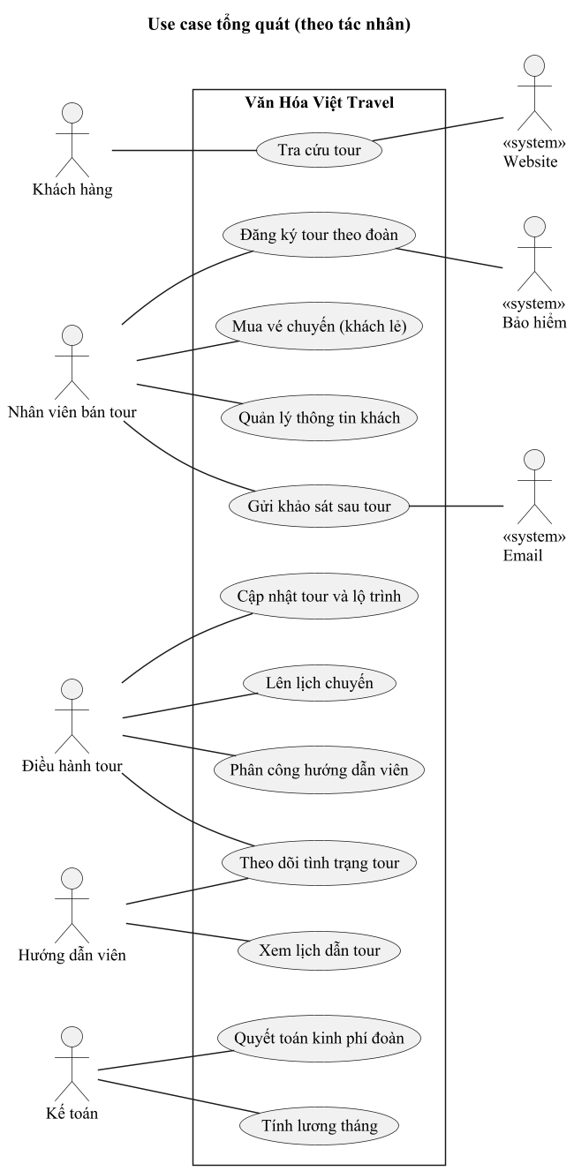
Hình 1 – Use case tổng quát của hệ thống (vẽ theo tác nhân)

2.2. Phân rã use case cho Câu 4
Quá trình từ đăng ký đến kết thúc tour được chia ba giai đoạn: Đăng ký – Thực hiện – Sau tour. Hai cách đăng ký đều phải kiểm tra số người trước.
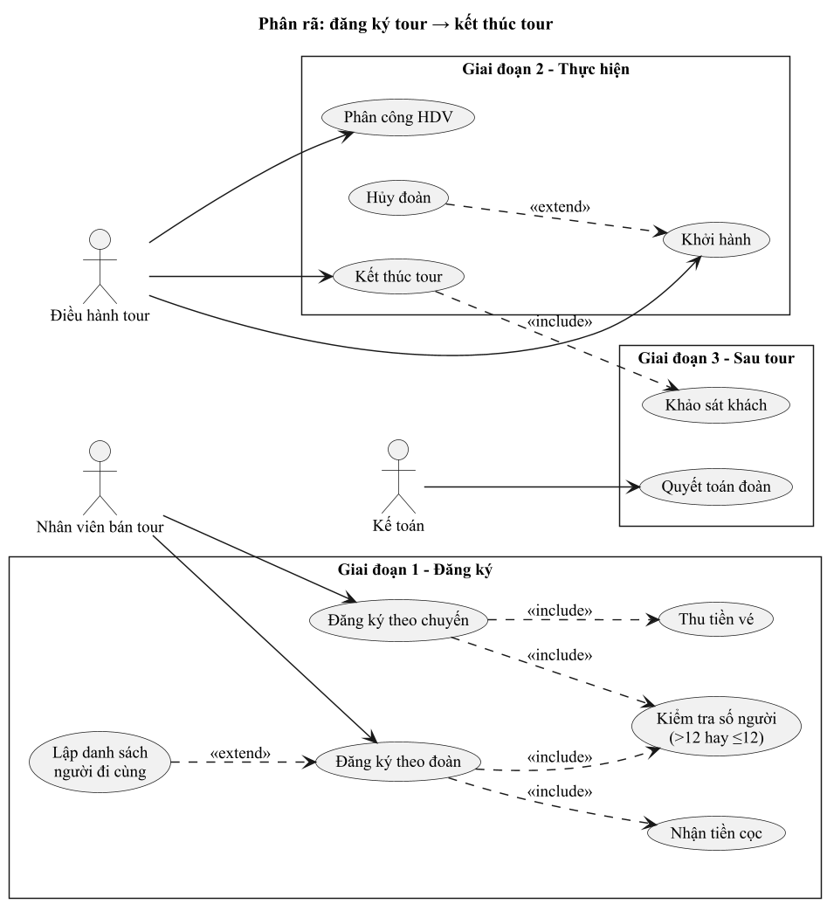
Hình 2 – Phân rã quá trình đăng ký tour đến kết thúc tour theo 3 giai đoạn
Use case được phân rã thêm là Phân công hướng dẫn viên, vì đây là chỗ hay sai nhất khi làm tay.
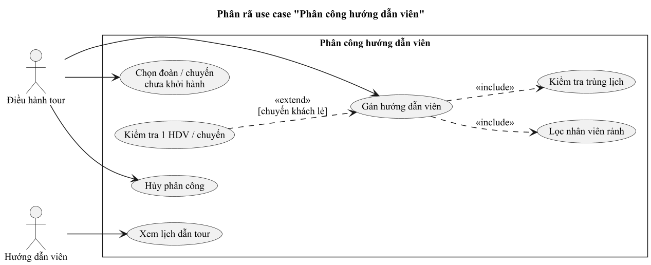
Hình 3 – Phân rã use case Phân công hướng dẫn viên

2.3. Kịch bản các use case chính
(a) Đăng ký tour theo đoàn
- Người thực hiện: nhân viên bán tour.
- Điều kiện trước: tour đang bán, khách đã chốt số người.
- Kết quả: có phiếu ở trạng thái "Đã đặt cọc".
- Các bước:
  - Chọn khách đoàn cũ, hoặc tick "Khách mới" và nhập cơ quan, địa chỉ, điện thoại, người đại diện.
  - Chọn tour, ngày đi, số người, nơi đón. Màn hình hiện ngay ngày về và tổng tiền.
  - Nếu đoàn mua bảo hiểm thì nhập danh sách từng người.
  - Nhập số tiền cọc thực nhận rồi bấm Lập phiếu.
  - Hệ thống báo số phiếu mới.
- Trường hợp lỗi: ≤ 12 người; ngày đi không sau hôm nay; cọc dưới 30%; thiếu người trong danh sách bảo hiểm. Khi đó hệ thống báo và không lưu.
(b) Mua vé chuyến cho khách lẻ
- Người thực hiện: nhân viên ở điểm bán vé.
- Điều kiện trước: chuyến đang mở bán.
- Các bước: chọn chuyến → nhập CMND, bấm Tìm khách (không có thì nhập mới) → chọn điểm bán, điểm đón, số người → bấm Bán vé → hệ thống báo số vé và thành tiền.
- Trường hợp lỗi: hơn 12 người; số chỗ còn lại không đủ; chuyến đã khởi hành hoặc bị hủy.
(c) Phân công hướng dẫn viên
- Người thực hiện: điều hành tour.
- Các bước: chọn đoàn/chuyến chưa đi → xem danh sách nhân viên rảnh → chọn người → bấm Phân công.
- Trường hợp lỗi: chuyến đã có người dẫn; nhân viên bị trùng lịch (CSDL chặn bằng trigger).

Chương 3. Mô hình lớp

3.1. Mô hình miền (Câu 1, Câu 2)
Ở bản này em gom phần chung của phiếu đoàn và vé lẻ thành lớp trừu tượng DangKyTour (số người, thành tiền, trạng thái). PhanCong được vẽ như lớp kết hợp giữa NhanVien và lần dẫn tour.
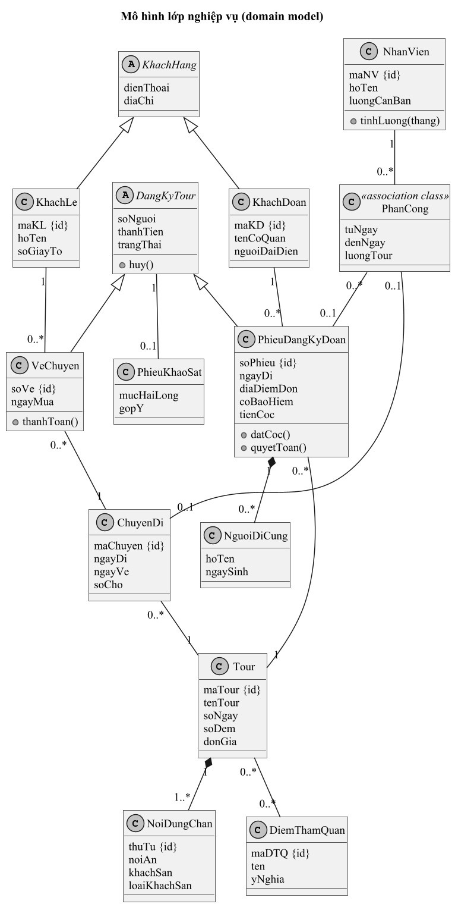
Hình 4 – Mô hình lớp nghiệp vụ, có lớp trừu tượng DangKyTour
Lớp | Khóa (ID) | Thuộc tính | Phương thức
KhachHang (abstract) | – | dienThoai, diaChi | –
KhachDoan | maKD | tenCoQuan, nguoiDaiDien | –
KhachLe | maKL | hoTen, soGiayTo | –
DangKyTour (abstract) | – | soNguoi, thanhTien, trangThai | huy()
PhieuDangKyDoan | soPhieu | ngayDi, diaDiemDon, coBaoHiem, tienCoc | datCoc(), quyetToan()
VeChuyen | soVe | ngayMua | thanhToan()
Tour | maTour | tenTour, soNgay, soDem, donGia | –
NoiDungChan | maTour + thuTu | noiAn, khachSan, loaiKhachSan | –
DiemThamQuan | maDTQ | ten, yNghia | –
ChuyenDi | maChuyen | ngayDi, ngayVe, soCho | –
NguoiDiCung | soPhieu + stt | hoTen, ngaySinh | –
NhanVien | maNV | hoTen, luongCanBan | tinhLuong(thang)
PhanCong | maPhanCong | tuNgay, denNgay, luongTour | –
PhieuKhaoSat | maKhaoSat | mucHaiLong, gopY | –
Một vài liên kết đáng chú ý: Tour hợp thành từ 1..* NoiDungChan; Tour – DiemThamQuan là nhiều–nhiều; mỗi DangKyTour có tối đa một PhieuKhaoSat; PhanCong trỏ tới 0..1 phiếu đoàn hoặc 0..1 chuyến.

3.2. Lớp phân tích Boundary – Control – Entity
Áp dụng cho use case Đăng ký theo đoàn: một lớp giao diện, một lớp điều khiển và bốn lớp thực thể.
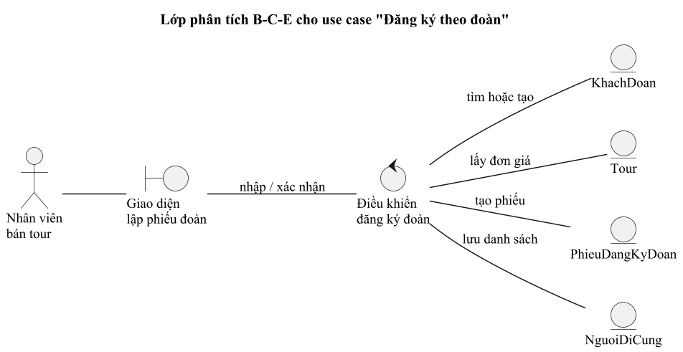
Hình 5 – Lớp phân tích B-C-E cho use case Đăng ký theo đoàn

Chương 4. Mô hình động

4.1. Biểu đồ trạng thái
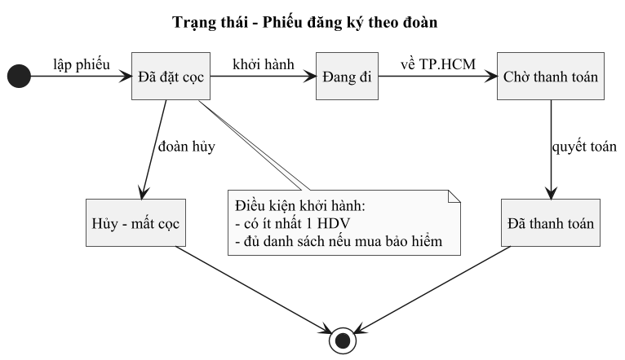
Hình 6 – Trạng thái của phiếu đăng ký theo đoàn
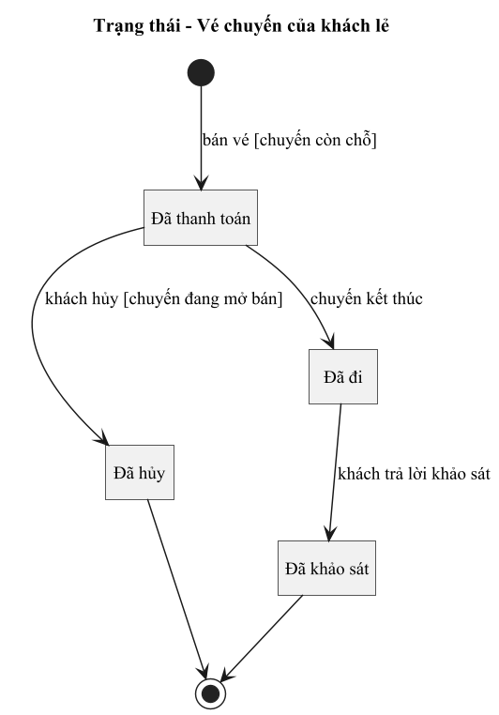
Hình 7 – Trạng thái của vé chuyến khách lẻ

4.2. Biểu đồ hoạt động (Câu 5)
Em chia ba làn: Khách hàng – Nhân viên – Hệ thống, để thấy rõ chỗ nào hệ thống tự kiểm tra.
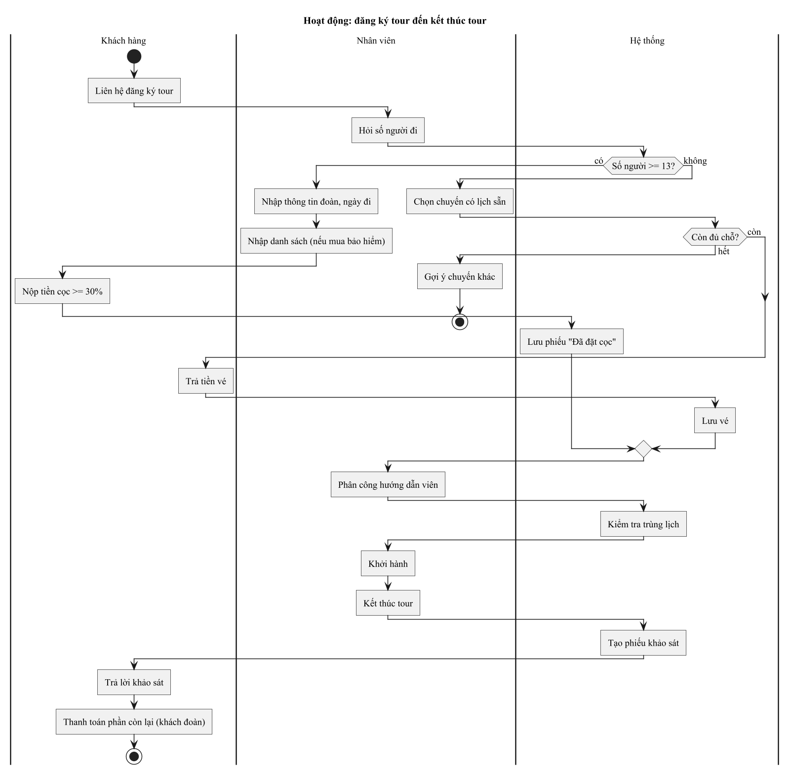
Hình 8 – Hoạt động từ khi khách đăng ký đến khi kết thúc tour

4.3. Biểu đồ tuần tự
Câu 6 – Lập phiếu đăng ký theo đoàn (vẽ theo đúng các lớp có trong mã nguồn):
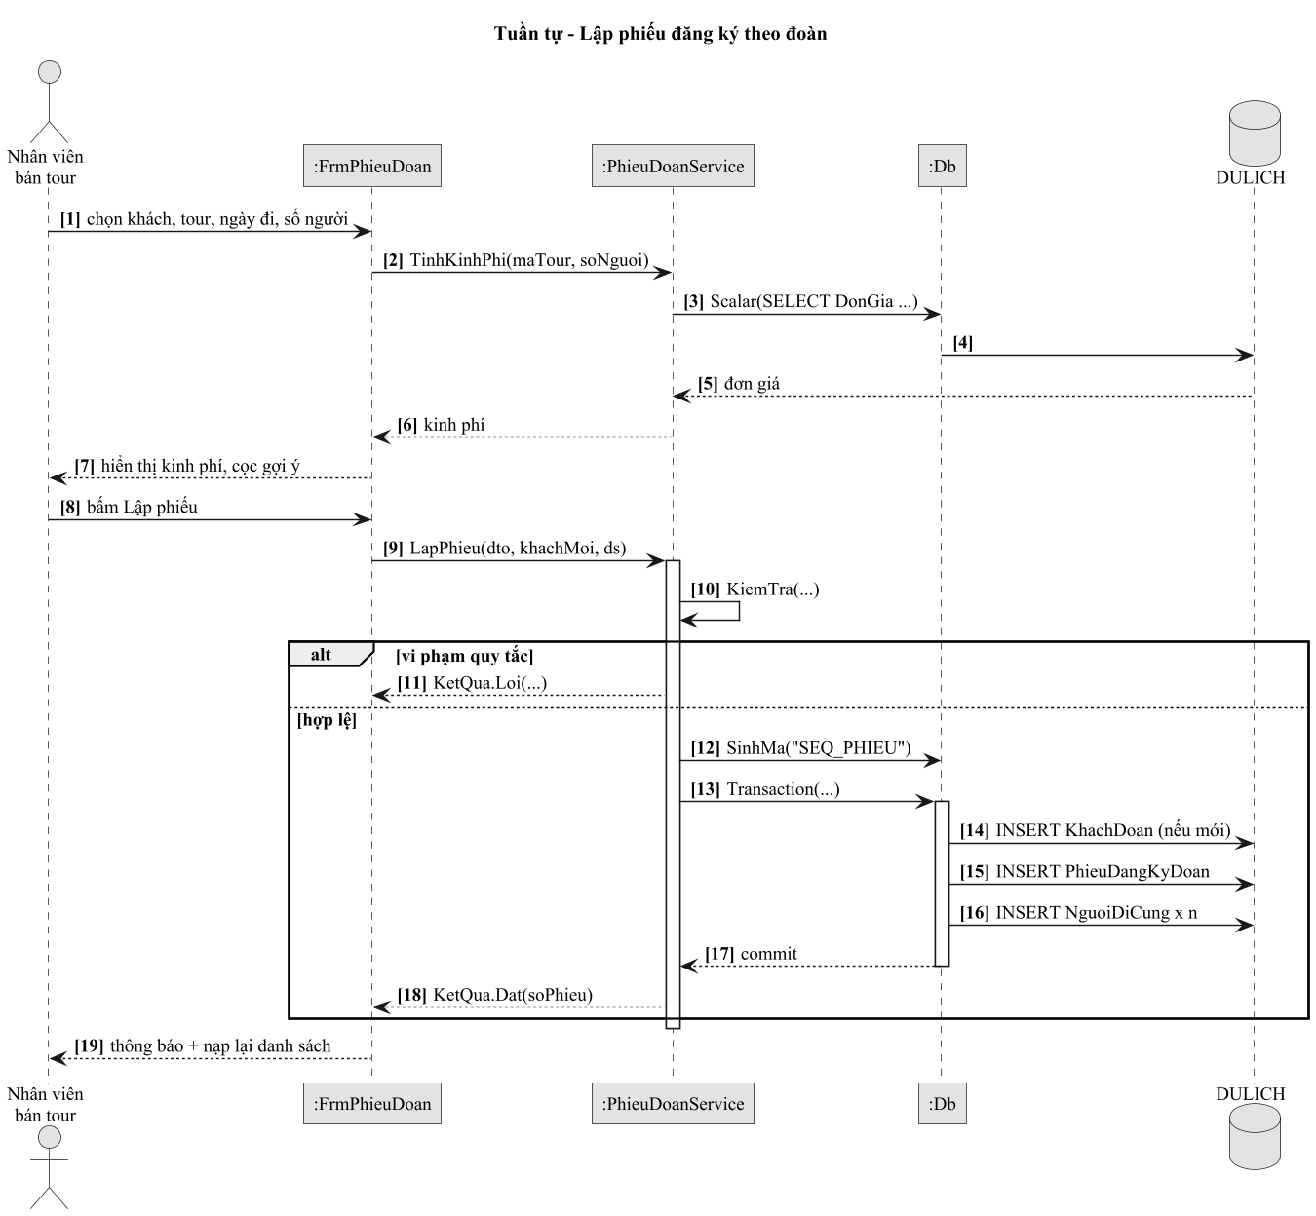
Hình 9 – Tuần tự lập phiếu đăng ký theo đoàn
Phân công hướng dẫn viên:
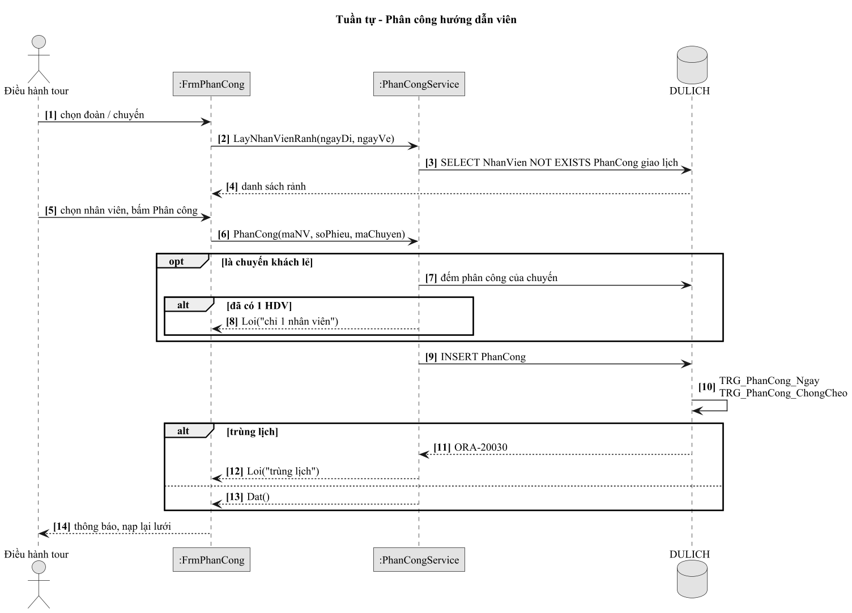
Hình 10 – Tuần tự phân công hướng dẫn viên

Chương 5. Thiết kế

5.1. Lớp chi tiết
Ứng dụng tách 3 lớp Form – Service – Db. Dưới đây là chi tiết mô-đun đăng ký theo đoàn; các mô-đun khác viết theo cùng mẫu.
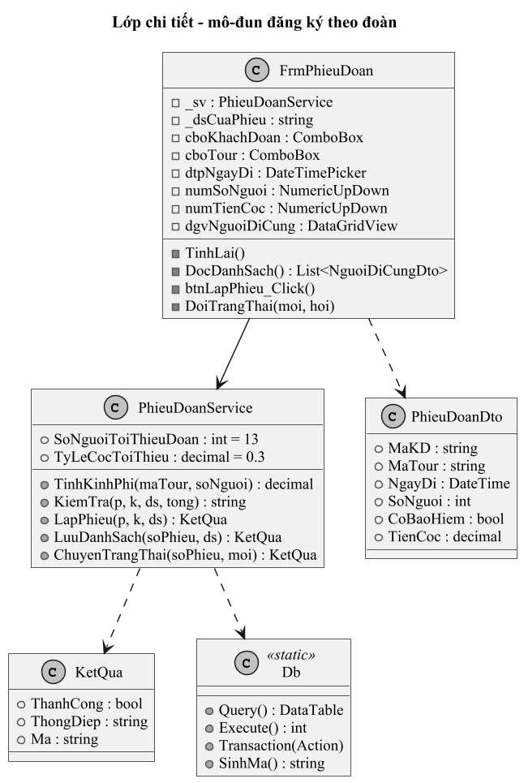
Hình 11 – Lớp chi tiết mô-đun đăng ký theo đoàn

5.2. Lược đồ CSDL
17 bảng. Kế thừa KhachHang tách thành 2 bảng KhachDoan, KhachLe; lớp trừu tượng DangKyTour không thành bảng riêng mà mỗi lớp con một bảng. Quan hệ nhiều–nhiều Tour – DiemThamQuan tách thành Tour_DiemThamQuan.
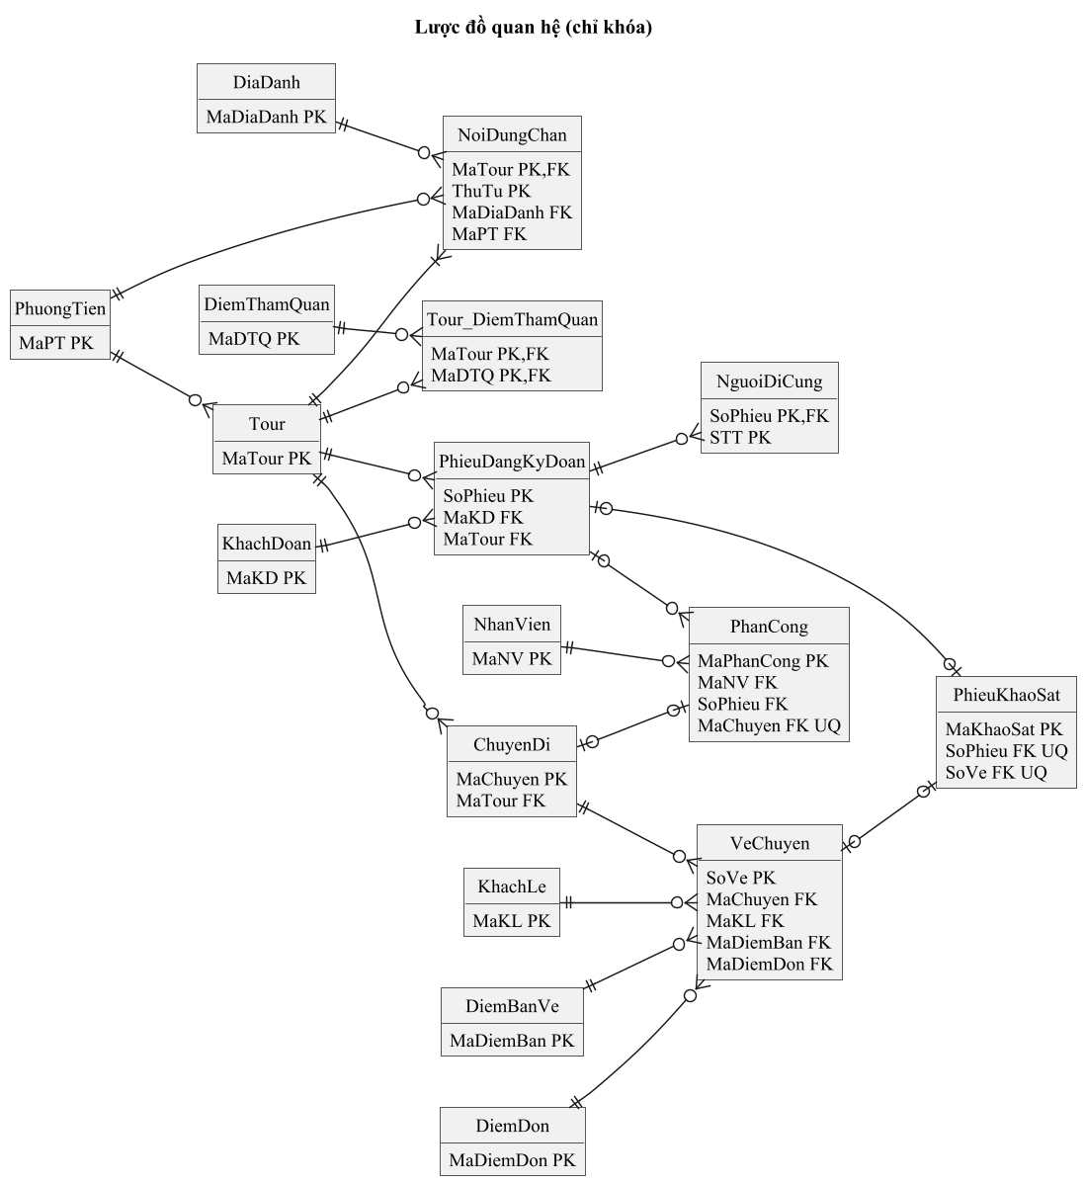
Hình 12 – Lược đồ quan hệ (chỉ thể hiện khóa)

5.3. Ràng buộc quan trọng
# | Ràng buộc | Cách làm
1 | Đoàn > 12 người, vé 1–12 người | CHECK CK_Phieu_SoNguoi, CK_Ve_SoNguoi
2 | Số đêm = số ngày hoặc số ngày − 15.3. Ràng buộc quan trọng | CHECK CK_Tour_SoDem
3 | Chỉ có loại khách sạn 2–5 sao khi có khách sạn | CHECK CK_NDC_LoaiKS
4 | Cọc > 0 và ≤ tổng kinh phí | CHECK CK_Phieu_Coc
5 | Ngày về, kinh phí tự tính | Trigger TRG_Phieu_TinhToan
6 | Trạng thái phiếu đi đúng sơ đồ, có HDV, đủ danh sách bảo hiểm | Trigger TRG_Phieu_TrangThai
7 | Giá vé lấy theo tour, chuyến phải đang mở bán | Trigger TRG_Ve_TinhTien
8 | Tổng vé ≤ số chỗ | Trigger câu lệnh TRG_Ve_SoCho
9 | Không trùng lịch hướng dẫn viên | Trigger câu lệnh TRG_PhanCong_ChongCheo
10 | Mỗi chuyến 1 HDV | UNIQUE UQ_PC_Chuyen
11 | Một phân công chỉ thuộc đoàn hoặc chuyến | CHECK CK_PC_MotLoai
Lưu ý khi làm: lúc đầu em đặt UNIQUE (MaNV, SoPhieu) nhưng Oracle coi hai dòng (NV03, NULL) là trùng, làm một nhân viên không nhận được chuyến lẻ thứ hai. Em đổi sang unique index trên biểu thức CASE WHEN SoPhieu IS NOT NULL THEN MaNV END, SoPhieu.

Chương 6. Cài đặt và kiểm thử

6.1. Tạo CSDL
File QuanLyDuLich.sql chạy bằng user DULICH (nhớ đặt NLS_LANG=AMERICAN_AMERICA.AL32UTF8). Ví dụ trigger chặn bán quá số chỗ – dùng trigger mức câu lệnh để không bị lỗi mutating table:
CREATE OR REPLACE TRIGGER TRG_Ve_SoCho
AFTER INSERT OR UPDATE ON VeChuyen
DECLARE
v_ma ChuyenDi.MaChuyen%TYPE;
BEGIN
SELECT MAX(c.MaChuyen) INTO v_ma
FROM ChuyenDi c
WHERE c.SoChoToiDa < (SELECT NVL(SUM(v.SoNguoi), 0) FROM VeChuyen v
WHERE v.MaChuyen = c.MaChuyen AND v.TrangThai = N'Đã thanh toán');
IF v_ma IS NOT NULL THEN
RAISE_APPLICATION_ERROR(-20021, 'Chuyen ' || v_ma || ' khong du cho trong');
END IF;
END;
/

6.2. Chương trình WinForms
Chương trình kết nối Oracle bằng ODP.NET Managed, chuỗi kết nối User Id=DULICH;…;Data Source=localhost:1521/ORCL. Khi mở màn hình chính, chương trình đếm số tour trong CSDL để kiểm tra kết nối.
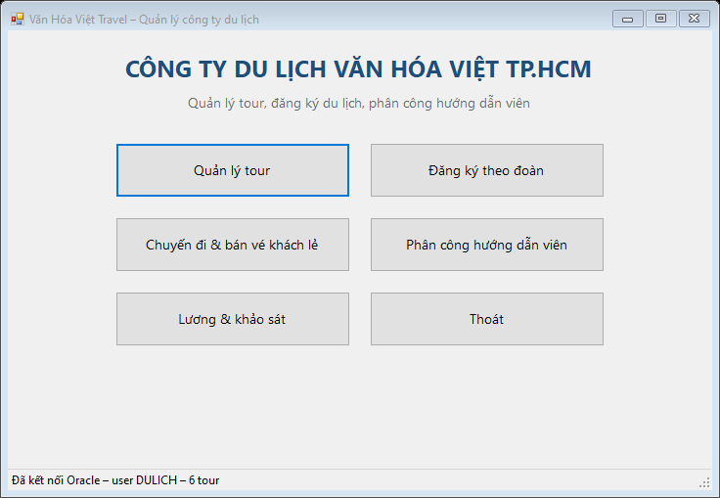
Hình 13 – Màn hình chính, thanh trạng thái báo đã kết nối Oracle
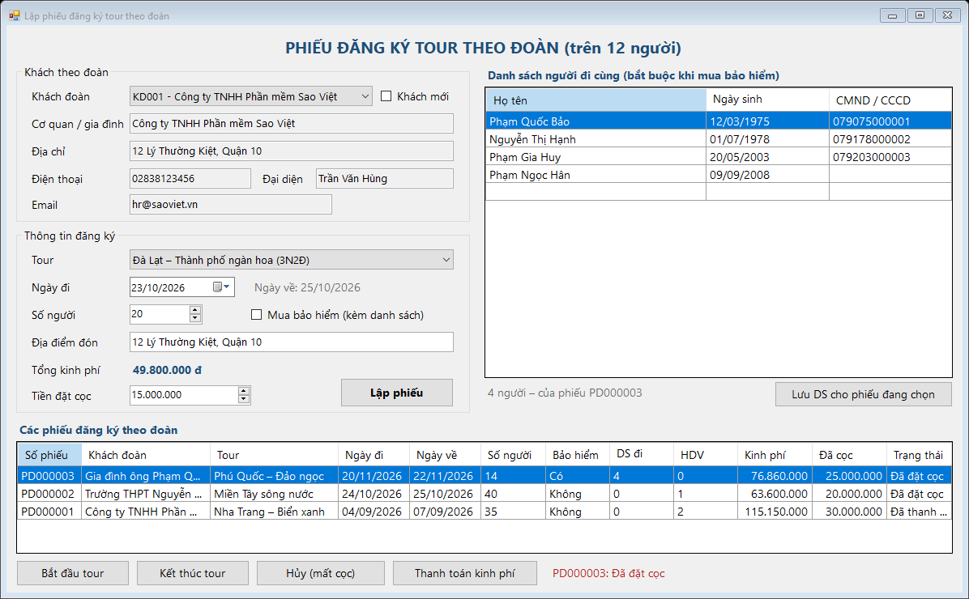
Hình 14 – Lập phiếu đăng ký theo đoàn
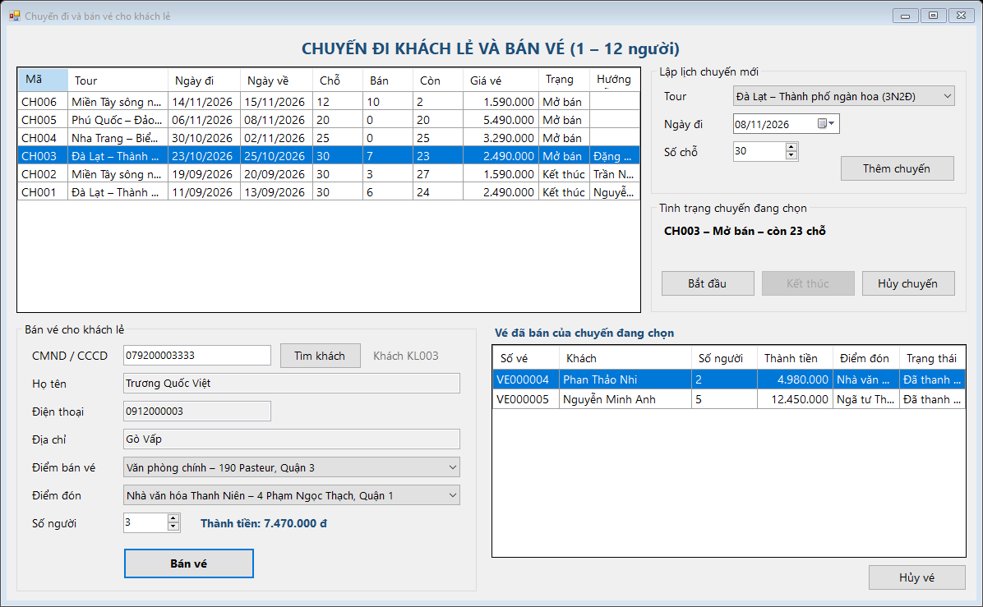
Hình 15 – Bán vé chuyến cho khách lẻ
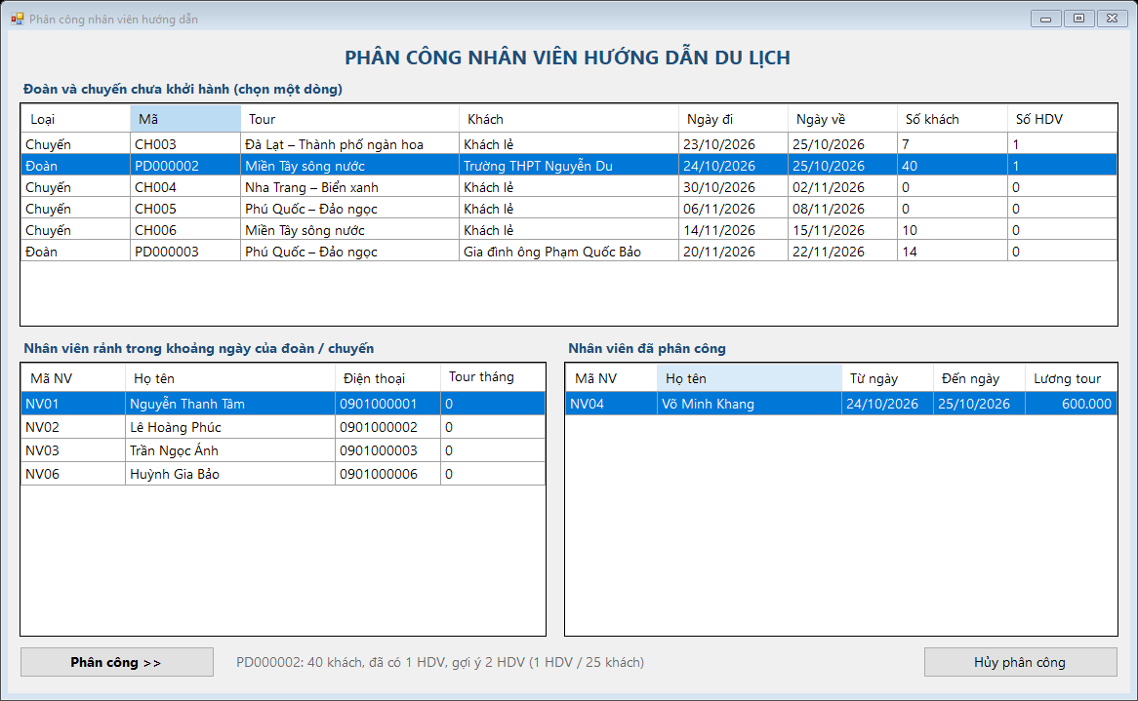
Hình 16 – Phân công hướng dẫn viên
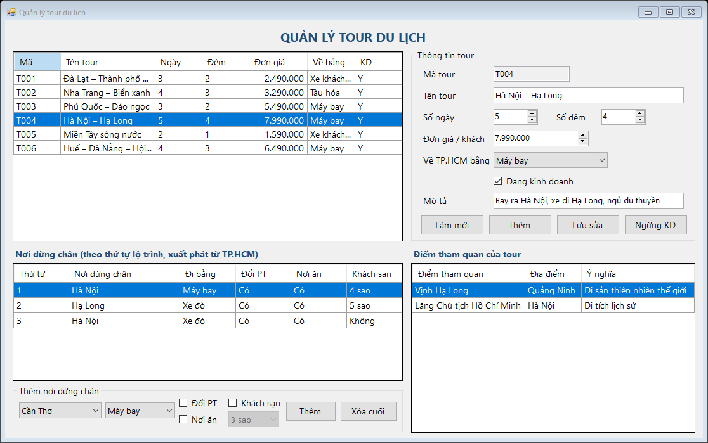
Hình 17 – Quản lý tour và lộ trình
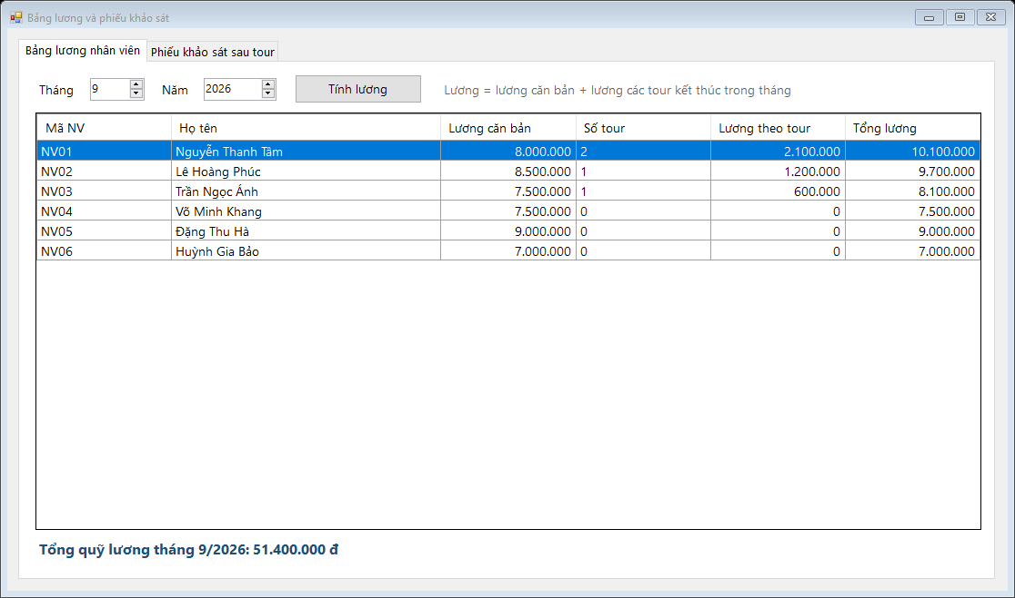
Hình 18 – Bảng lương tháng

6.3. Kết quả kiểm thử
Em viết sẵn kịch bản chạy bằng lệnh QuanLyDuLich.exe /kiemthu ketqua.txt, gồm cả ca đúng và ca phải bị từ chối, chạy xong tự xóa dữ liệu thử:
Mã | Ca kiểm thử | Kết quả | Thông điệp / dữ liệu thực tế
KT01 | Kết nối Oracle | Đạt | user DULICH
KT02 | Thêm tour có số đêm không hợp lệ (3 ngày 0 đêm) | Đạt | Số đêm phải bằng số ngày hoặc số ngày - 1.
KT03 | Lập phiếu đoàn chỉ 12 người | Đạt | Khách theo đoàn phải trên 12 người; dưới đó hãy bán vé theo chuyến.
KT04 | Lập phiếu đoàn với ngày đi = ngày lập | Đạt | Ngày đi phải sau ngày lập phiếu.
KT05 | Lập phiếu đoàn với tiền cọc dưới 30% | Đạt | Tiền đặt cọc tối thiểu 30% kinh phí: 14.805.000 đ.
KT06 | Đoàn mua bảo hiểm nhưng danh sách chỉ 10/15 người | Đạt | Đoàn mua bảo hiểm phải kèm danh sách đủ 15 người (hiện có 10).
KT07 | Lập phiếu đoàn 15 người, khách mới, bảo hiểm đủ danh sách | Đạt | Đã lập phiếu PD000101 – tổng kinh phí 49.350.000 đ, đã đặt cọc 15.000.000 đ.
KT08 | Trigger tính ngày về và tổng kinh phí | Đạt | ngày về 11/12/2026, kinh phí 49.350.000, Đã đặt cọc
KT09 | Bắt đầu tour khi đoàn chưa có hướng dẫn viên | Đạt | Đoàn chưa được phân công nhân viên hướng dẫn nên chưa thể bắt đầu tour.
KT10 | Phân công NV06 cho đoàn | Đạt | Đã phân công NV06 cho PD000101.
KT11 | Lập lịch chuyến khách lẻ trùng thời gian với đoàn | Đạt | Đã lập lịch chuyến CH101.
KT12 | Phân công NV06 cho chuyến trùng lịch (chồng chéo) | Đạt | Nhân viên đã có lịch phân công trùng thời gian (không được chồng chéo lịch).
KT13 | Phân công NV03 cho chuyến | Đạt | Đã phân công NV03 cho CH101.
KT14 | Phân công thêm NV02 cho cùng chuyến khách lẻ | Đạt | Mỗi chuyến khách lẻ chỉ được phân công một nhân viên.
KT15 | NV06 không còn trong danh sách nhân viên rảnh | Đạt | 4 nhân viên rảnh
KT16 | Thanh toán khi đoàn chưa đi (sai trạng thái) | Đạt | Không thể chuyển trạng thái phiếu theo cách này (sai quy trình đăng ký – thực hiện tour).
KT17 | Bắt đầu tour | Đạt | Phiếu PD000101 chuyển sang "Đang đi".
KT18 | Hủy mất cọc khi đoàn đang đi | Đạt | Không thể chuyển trạng thái phiếu theo cách này (sai quy trình đăng ký – thực hiện tour).
KT19 | Kết thúc tour, gửi phiếu khảo sát | Đạt | Phiếu PD000101 chuyển sang "Chờ thanh toán"; đã gửi phiếu khảo sát cho đoàn.
KT20 | Đã tạo phiếu khảo sát cho đoàn | Đạt | 1 phiếu khảo sát
KT21 | Thanh toán kinh phí đoàn | Đạt | Phiếu PD000101 chuyển sang "Đã thanh toán".
KT22 | Bán vé khách lẻ 13 người | Đạt | Khách lẻ đăng ký 1–12 người; trên 12 người hãy lập phiếu theo đoàn.
KT23 | Bán vé vượt số chỗ còn lại của chuyến | Đạt | Chuyến chỉ còn 2 chỗ.
KT24 | Bán vé 2 người cho khách lẻ mới | Đạt | Đã bán vé VE000101 – 2 người, thành tiền 3.180.000 đ.
KT25 | Trigger tính thành tiền vé = 2 x 1.590.000 | Đạt | 3.180.000 đ
KT26 | Bắt đầu chuyến CH004 chưa có hướng dẫn viên | Đạt | Chuyến chưa được phân công nhân viên hướng dẫn.
KT27 | Lương tháng 9/2026 của NV01 = 8.000.000 + 2.100.000 | Đạt | 10.100.000 đ
KT28 | Ghi nhận phiếu khảo sát | Đạt | Đã ghi nhận phản hồi của khách.
KT29 | Danh sách đoàn và chuyến chờ phân công | Đạt | 7 đoàn/chuyến
KT30 | Danh sách phiếu khảo sát | Đạt | 4 phiếu
KẾT QUẢ: 30/30 ca kiểm thử đạt

Kết luận
Bài làm đã đi đủ các bước: khảo sát yêu cầu, mô hình use case, mô hình lớp, mô hình động, thiết kế và cài đặt. Phần khó nhất là phân công không trùng lịch và quy trình trạng thái của phiếu đoàn; em xử lý ở cả hai phía chương trình và CSDL. Nếu có thêm thời gian em sẽ làm đăng nhập theo vai trò, gửi mail khảo sát thật và báo cáo doanh thu theo tour.

LAB 06

QUẢN LÝ HỒ SƠ BỆNH ÁN

Sản phẩm: báo cáo mô hình UML, ứng dụng Windows Forms C#, CSDL Oracle 19c.
Câu hỏi của đề | Nội dung trả lời trong báo cáo
Câu 1 – Class, thuộc tính, phương thức, ID | Mục 2 và 9: danh sách 16 lớp, sơ đồ và phương thức.
Câu 2 – Liên kết và bản số | Mục 3: Class Diagram và bảng liên kết.
Câu 3 – Actor, Use Case tổng quát | Mục 4: tác nhân và sơ đồ tổng quát.
Câu 4 – Phân rã đăng ký đến nhận toa | Mục 5: sơ đồ chi tiết và luồng.
Câu 5 – Activity Diagram | Mục 6: hoạt động theo làn.
Câu 6 – Sequence lập toa thuốc | Mục 7: tuần tự chính và nhánh lỗi.

1. Tóm tắt bài toán và quy tắc nghiệp vụ
Bệnh nhân đăng ký bằng thông tin cá nhân và ảnh 3×4; sau khi nộp lệ phí năm được cấp một mã hồ sơ duy nhất. Hồ sơ tích lũy mọi lượt khám, triệu chứng, xét nghiệm, toa thuốc, phản ứng phụ, bác sĩ phụ trách và kết quả điều trị. Khi tái khám, nhân viên hoặc bác sĩ tra cứu theo mã hồ sơ, tên hoặc điện thoại. Bệnh nhân đã đóng phí năm được đặt một lịch khám định kỳ miễn phí trong mỗi quý.
Mã | Quy tắc được áp dụng
BR01 | Mỗi bệnh nhân có tối đa một hồ sơ; đăng ký phí theo từng năm, một phiếu thu cho một phiếu đăng ký.
BR02 | Chỉ cấp hồ sơ sau khi thu phí năm; phí phải lớn hơn 0.
BR03 | Lịch khám định kỳ cần hồ sơ đang hoạt động, phí năm hiện hành đã thanh toán và chưa có lịch định kỳ khác trong quý.
BR04 | Một lịch hẹn gắn tối đa một lượt khám; một bác sĩ không có hai lịch hẹn cùng giờ.
BR05 | Bác sĩ phụ trách mới được kê toa; phải có đủ kết quả xét nghiệm đã chỉ định.
BR06 | Khám định kỳ có viện phí bằng 0; lượt khám chỉ hoàn tất khi đã xác nhận thanh toán và xuất viện.
BR07 | Lưu phản ứng thuốc trong hồ sơ để bác sĩ xem trước khi điều trị về sau.

Giả định triển khai: một lượt khám có tối đa một toa thuốc đã ký; màn hình mẫu kê một thuốc trong toa. Nghiệp vụ không dùng thuốc cho phép kết thúc lượt khám mà không lập toa. Thời điểm hẹn và mã bác sĩ được nhân viên nhập theo thông tin đã thỏa thuận với bệnh nhân.

1.1. Các chức năng của hệ thống
Nhóm | Chức năng | Kết quả
Tiếp nhận | Đăng ký bệnh nhân, thu phí và cấp hồ sơ | Mã hồ sơ duy nhất, phiếu thu theo năm.
Tiếp nhận | Gia hạn phí năm, tra cứu hồ sơ | Quyền lợi khám định kỳ và lịch sử đầy đủ.
Chăm sóc khách hàng | Đặt lịch điều trị / khám định kỳ | Lịch hẹn theo giờ và theo quý.
Điều trị | Tạo lượt khám, ghi triệu chứng và chẩn đoán | Thông tin bệnh án theo thời gian.
Cận lâm sàng | Chỉ định và trả kết quả xét nghiệm | Kết quả gắn đúng lượt khám.
Điều trị | Kê toa, ghi liều và lời dặn | Toa có bác sĩ phụ trách và thuốc.
Tài chính | Ghi viện phí và xác nhận xuất viện | Lượt khám hoàn tất.
Theo dõi | Ghi phản ứng thuốc; xem lịch sử | Hỗ trợ điều trị lần sau.

1.2. Quyết định triển khai
Mã | Quyết định | Lý do
QD01 | Một bệnh nhân có một mã hồ sơ lâu dài; đóng phí theo từng năm. | Duy trì lịch sử xuyên suốt nhiều năm.
QD02 | Một lịch định kỳ hợp lệ trong mỗi quý; lịch đã hủy không chiếm quyền lợi. | Đề nói khám định kỳ theo quý nhưng không nêu cách xử lý đặt trùng.
QD03 | Lịch hẹn gắn với một bác sĩ; lượt khám có thể tạo không cần lịch hẹn. | Hỗ trợ cả hẹn trước và đến trực tiếp.
QD04 | Một lượt khám có tối đa một toa; giao diện mẫu ghi một thuốc/toa. | Giữ thiết kế và giao diện vừa phạm vi lab; mô hình ChiTietToa vẫn cho phép mở rộng.
QD05 | Ảnh 3×4 lưu đường dẫn; thanh toán ghi nhận bởi thu ngân. | Đề chưa yêu cầu kho ảnh hay cổng thanh toán.
QD06 | Một lượt khám định kỳ có viện phí 0; phí năm là khoản độc lập. | Phân biệt lệ phí quản lý với tiền khám định kỳ.

1.3. Yêu cầu chức năng và phi chức năng
Mã | Yêu cầu chức năng
FR01 | Cấp hồ sơ khi đăng ký và thu phí năm; gia hạn từng năm, không thu trùng.
FR02 | Tra cứu bằng mã hồ sơ, họ tên hoặc điện thoại; xem lượt khám, toa, xét nghiệm và phản ứng thuốc.
FR03 | Đặt hẹn điều trị hoặc định kỳ; kiểm tra phí năm, quý và giờ bác sĩ.
FR04 | Tạo lượt khám, ghi triệu chứng, thông số, chẩn đoán và kết luận.
FR05 | Chỉ định xét nghiệm và ghi kết quả; chưa có đủ kết quả thì không kê toa.
FR06 | Bác sĩ phụ trách kê toa và liều dùng; thanh toán, xuất viện, lưu lịch sử.
FR07 | Ghi nhận phản ứng thuốc và tra cứu trước những lần khám sau.

Mã | Yêu cầu phi chức năng và phạm vi
NFR01 | Dữ liệu dùng khóa chính, khóa ngoại, CHECK, UNIQUE; thao tác nhiều bảng dùng transaction.
NFR02 | SQL sử dụng bind parameters, không ghép trực tiếp dữ liệu đầu vào.
NFR03 | Giao diện tiếng Việt; thông báo lỗi thao tác bằng tiếng Việt.
NFR04 | Mật khẩu CSDL đặt trong App.config; bản nộp có giá trị mẫu cần thay trước khi chạy.
NFR05 | Ứng dụng desktop nội bộ; bản mẫu chưa có xác thực và phân quyền.

2. Câu 1 – Lớp, thuộc tính ID và phương thức
Lớp | ID | Thuộc tính chính | Phương thức nghiệp vụ
BenhNhan | MaBN | HoTen, DiaChi, NgaySinh, DienThoai, Anh3x4 | dangKy(), capNhatThongTin()
PhieuDangKy | MaDK | NgayDangKy, NamApDung, TrangThai | thuPhi(), kiemTraNam()
PhiThu | MaThu | SoTien, NgayThu, LoaiPhi | xacNhan()
HoSoBenhAn | MaHS | NgayCap, TrangThai | traCuu(), xemLichSu()
LichHen | MaHen | ThoiGian, LoaiKham, TrangThai | datLich(), huy(), xacNhanDen()
LuotKham | MaKham | NgayGio, LoaiKham, ChanDoan, KetLuan, VienPhi, TrangThai | batDau(), hoanTat()
TrieuChung | MaTrieuChung | MoTa, ThanNhiet, HuyetAp | ghiNhan()
Khoa | MaKhoa | TenKhoa | capNhatDanhMuc()
BacSi | MaBS | HoTen | kham(), chiDinh(), keToa()
LoaiXetNghiem | MaXN | TenXN | capNhatDanhMuc()
ChiDinhXetNghiem | MaCD | NgayChiDinh, TrangThai | lap(), nhanKetQua()
KetQuaXetNghiem | MaKQ | KetQua, NgayCoKQ | traKetQua()
Thuoc | MaThuoc | TenThuoc, DonVi, HuongDan | capNhatDanhMuc()
ToaThuoc | MaToa | NgayKe, LoiDan, TrangThai | themThuoc(), kyToa()
ChiTietToa | MaCT | SoLuong, LieuDung, SoNgay | kiemTraLieu()
PhanUngThuoc | MaPU | NgayGhiNhan, MoTa, MucDo | ghiNhan()

Ký hiệu <<ID>> trên sơ đồ xác định thuộc tính định danh của từng lớp. Phương thức là hành vi nghiệp vụ; khi triển khai, nhiều hành vi được gom vào ClinicService để xử lý giao dịch và kiểm tra quy tắc.

3. Câu 2 – Liên kết lớp và bản số
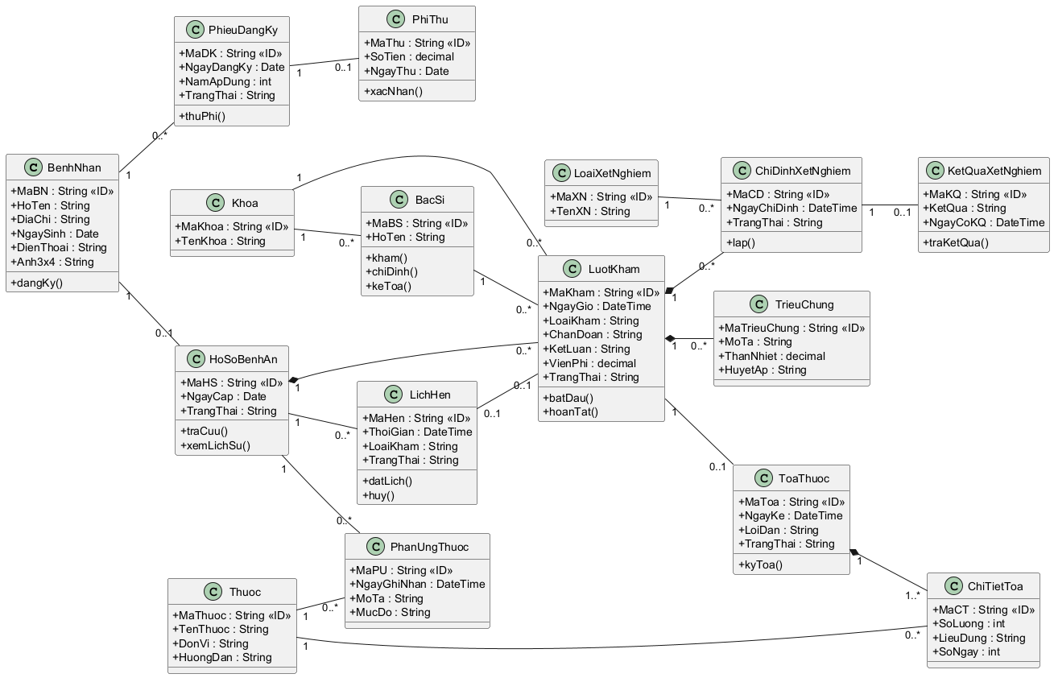
Hình 1. Class Diagram miền nghiệp vụ
Liên kết tiêu biểu | Bản số | Ý nghĩa
BenhNhan – PhieuDangKy | 1 – 0..* | Mỗi năm có thể có một lần đăng ký phí.
PhieuDangKy – PhiThu | 1 – 0..1 | Phiếu thu xác nhận đăng ký đã đóng phí.
BenhNhan – HoSoBenhAn | 1 – 0..1 | Một bệnh nhân có tối đa một hồ sơ.
HoSoBenhAn – LichHen | 1 – 0..* | Hồ sơ có nhiều lịch hẹn qua các năm.
LichHen – LuotKham | 0..1 – 0..1 | Khám có thể không hẹn; lịch chỉ tạo tối đa một lượt khám.
HoSoBenhAn – LuotKham | 1 – 0..* | Một hồ sơ có nhiều lượt khám theo thời gian.
Khoa – BacSi / LuotKham | 1 – 0..* | Bác sĩ và lượt khám thuộc một khoa.
BacSi – LuotKham | 1 – 0..* | Bác sĩ phụ trách nhiều lượt khám.
LuotKham – TrieuChung | 1 – 0..* | Ghi nhiều triệu chứng và thông số.
LuotKham – ChiDinhXetNghiem | 1 – 0..* | Có thể chỉ định nhiều xét nghiệm.
LoaiXetNghiem – ChiDinhXetNghiem | 1 – 0..* | Mỗi chỉ định dùng một loại xét nghiệm.
ChiDinhXetNghiem – KetQuaXetNghiem | 1 – 0..1 | Mỗi chỉ định có tối đa một kết quả.
LuotKham – ToaThuoc | 1 – 0..1 | Có thể không kê thuốc.
ToaThuoc – ChiTietToa | 1 – 1..* | Toa đã ký phải có ít nhất một dòng thuốc.
Thuoc – ChiTietToa | 1 – 0..* | Một thuốc có thể xuất hiện trong nhiều toa.
HoSoBenhAn – PhanUngThuoc | 1 – 0..* | Hồ sơ tích lũy phản ứng phụ.
Thuoc – PhanUngThuoc | 1 – 0..* | Phản ứng phụ gắn với thuốc cụ thể.

Thành phần (hình thoi đặc) dùng cho lịch sử lượt khám trong hồ sơ và các dòng trực thuộc lượt khám/toa. Khóa ngoại tương ứng thể hiện trong script SQL.

4. Câu 3 – Tác nhân và Use Case tổng quát
Tác nhân | Trách nhiệm
Bệnh nhân | Đăng ký khám, cung cấp mã hồ sơ, đặt lịch và nhận toa.
Nhân viên tiếp nhận | Ghi thông tin, cấp hồ sơ, tạo lượt khám, quản lý danh mục cơ bản.
Nhân viên CSKH | Đặt lịch, tra cứu lịch sử, ghi phản ứng phụ và theo dõi bệnh nhân.
Bác sĩ | Đọc bệnh án, khám, chỉ định xét nghiệm, kê toa.
Kỹ thuật viên xét nghiệm | Thực hiện và nhập kết quả xét nghiệm.
Thu ngân | Thu lệ phí quản lý và viện phí, xác nhận xuất viện.

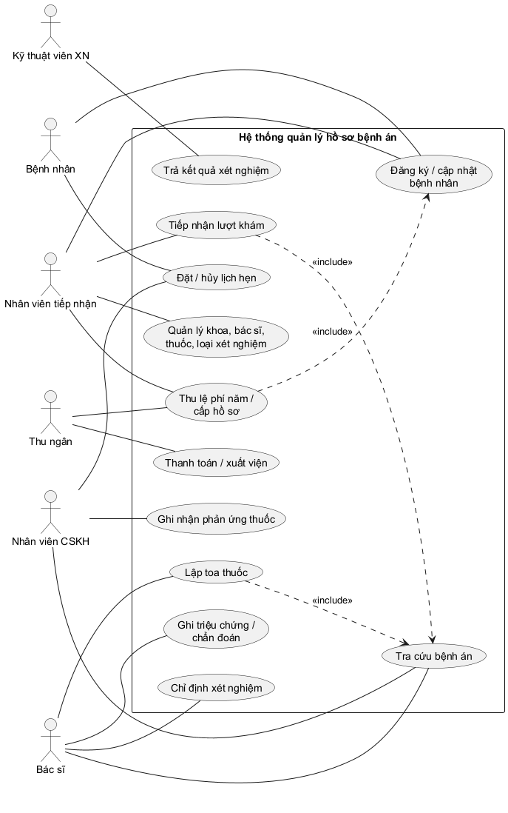
Hình 2. Use Case tổng quát

5. Câu 4 – Phân rã từ đăng ký khám đến nhận toa
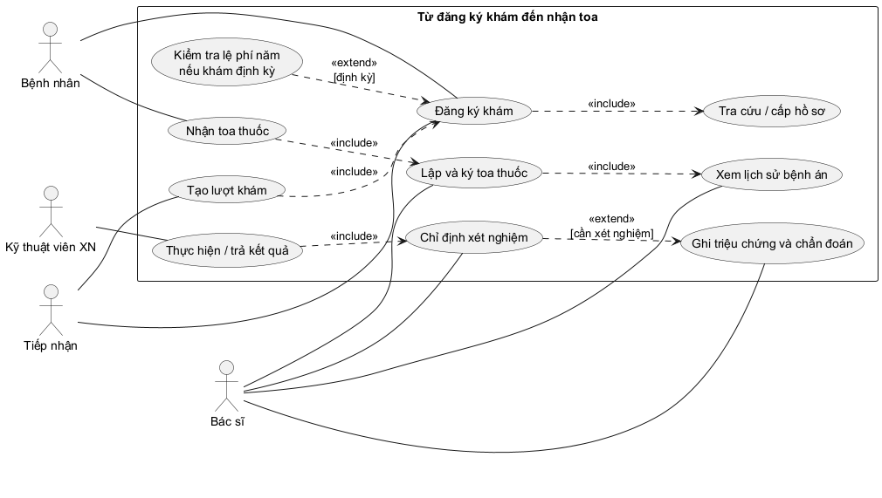
Hình 3. Use Case chi tiết quá trình khám và nhận toa
Bước | Tác nhân | Tiền/hậu điều kiện
Đăng ký, tra cứu/cấp hồ sơ | Bệnh nhân, tiếp nhận | Có hồ sơ hoặc hoàn tất thu phí và cấp mới.
Tạo lượt khám | Tiếp nhận | Hồ sơ đang hoạt động; nếu có lịch hẹn thì đúng bệnh nhân và bác sĩ.
Khám, ghi triệu chứng | Bác sĩ | Ghi chẩn đoán và thông số; kiểm tra lịch sử/thuốc gây phản ứng.
Xét nghiệm (tùy chọn) | Bác sĩ, kỹ thuật viên | Mọi chỉ định đã có kết quả trước khi kê toa.
Lập toa và nhận toa | Bác sĩ, bệnh nhân | Toa đã ký, có liều, số lượng, số ngày và lời dặn.

6. Câu 5 – Activity Diagram
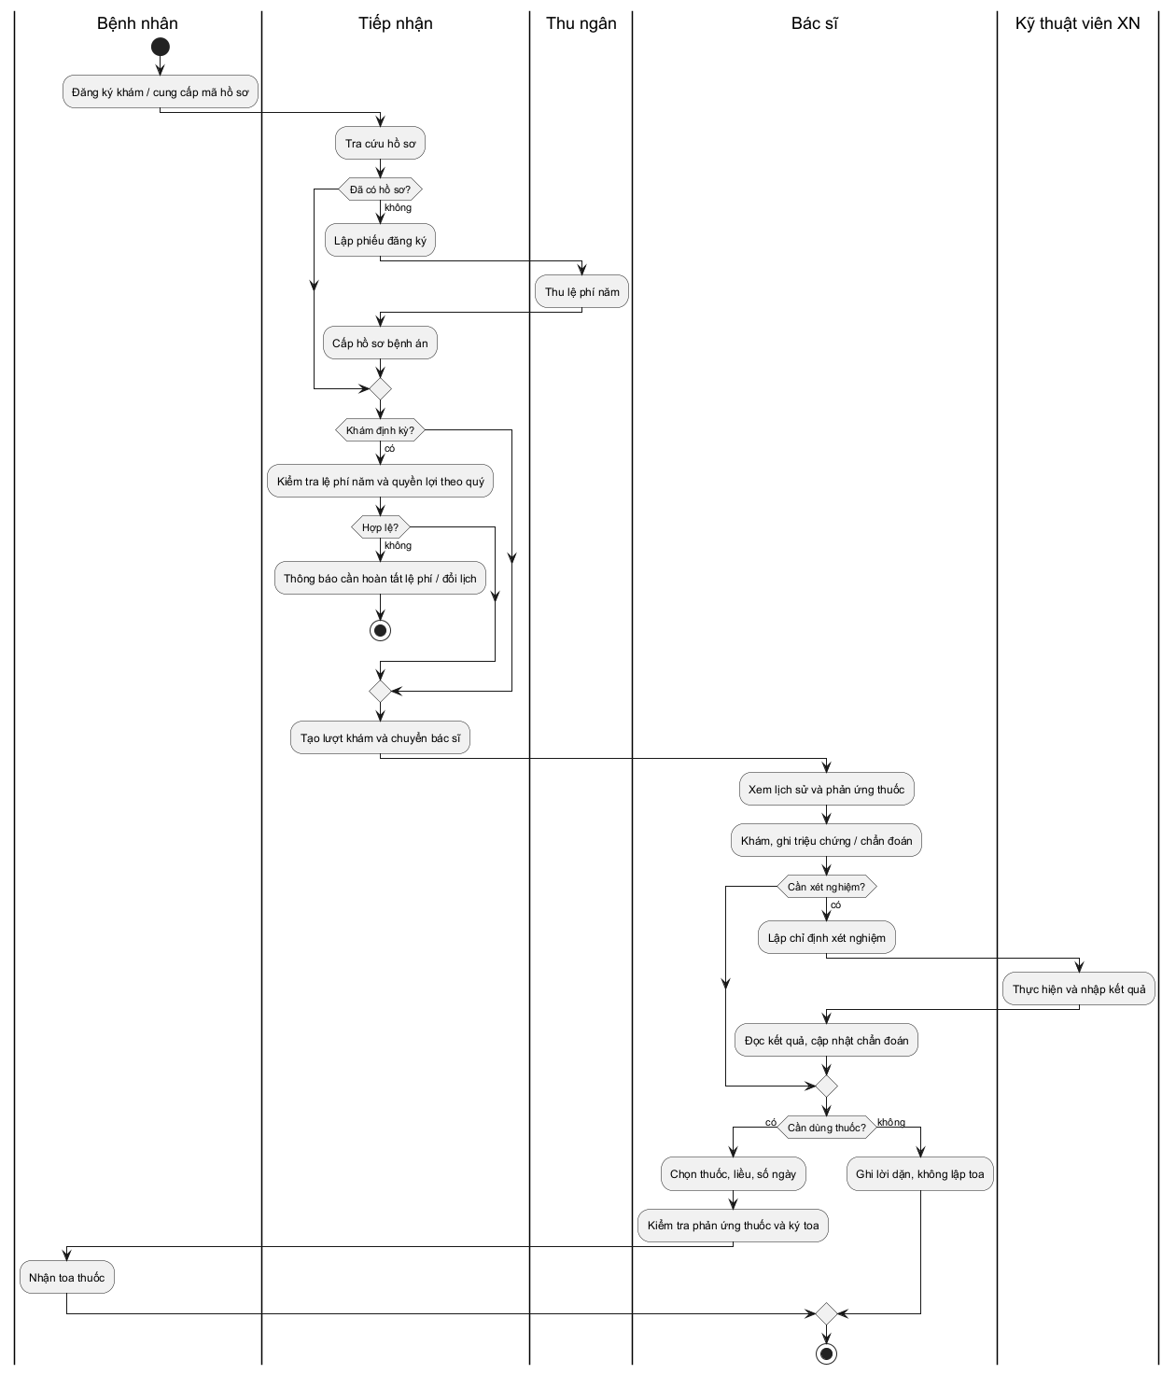
Hình 4. Quy trình từ đăng ký đến nhận toa
Hai nhánh quyết định được thể hiện: bệnh nhân chưa có hồ sơ phải đăng ký/đóng phí; lượt khám cần xét nghiệm phải chờ kết quả. Khám định kỳ được kiểm tra quyền lợi trong quý. Nếu không cần thuốc, bác sĩ kết luận và dặn dò, không tạo toa rỗng.

7. Câu 6 – Sequence Diagram lập toa thuốc
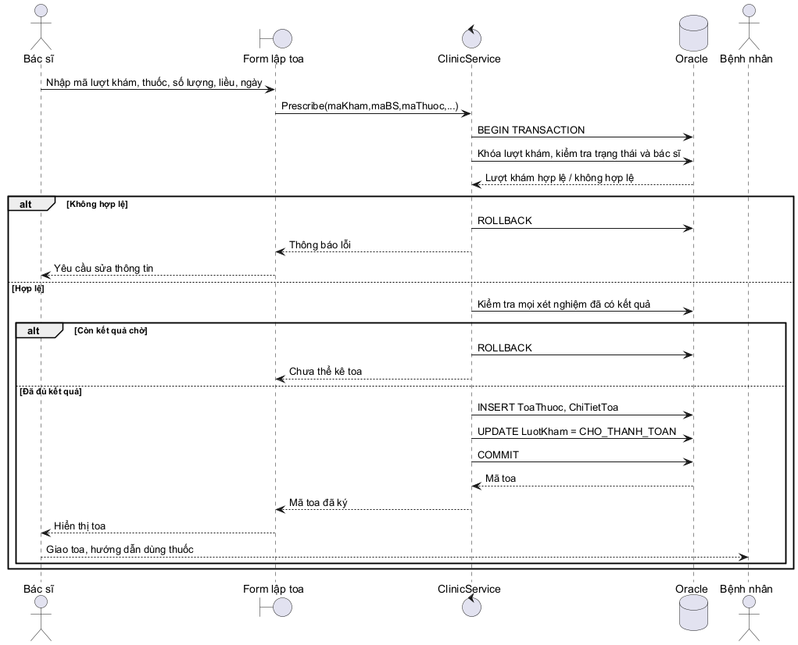
Hình 5. Tương tác khi bác sĩ kê toa
Tiền điều kiện: lượt khám còn ở trạng thái đang khám hoặc chờ toa, bác sĩ là người phụ trách; mọi chỉ định xét nghiệm đã có kết quả. Nếu kiểm tra thất bại, giao dịch rollback. Nếu hợp lệ, hệ thống cùng lúc tạo ToaThuoc, ChiTietToa và cập nhật trạng thái lượt khám; sau đó commit và trả mã toa.

8. Ánh xạ thiết kế sang sản phẩm
Thành phần | Tệp / chức năng
CSDL | QuanLyBenhAn.sql – 16 bảng, 12 sequence, trigger đồng bộ trạng thái thu phí, dữ liệu mẫu.
Truy cập dữ liệu | Db.cs – ODP.NET, câu SQL tham số hóa và giao dịch Oracle.
Nghiệp vụ | ClinicService.cs – đăng ký, gia hạn phí năm, tra cứu, hẹn, khám, xét nghiệm, toa, xuất viện, phản ứng thuốc.
Giao diện | MainForm.cs – 8 tab thao tác tương ứng nghiệp vụ.
Hướng dẫn | README.md – yêu cầu môi trường, nạp CSDL, cấu hình và quy trình dùng thử.

Giới hạn bản mẫu: chưa có đăng nhập/phân quyền và chưa lưu trực tiếp dữ liệu ảnh vào CSDL (lưu đường dẫn ảnh). Không xử lý thanh toán điện tử; nút hoàn tất ghi nhận việc thu ngân đã xác nhận thanh toán. Danh mục khoa, bác sĩ, thuốc, xét nghiệm có dữ liệu mẫu trong SQL và có thể bổ sung bằng SQL.

9. Đặc tả Use Case trọng tâm

9.1. UC01 – Đăng ký, thu phí và cấp hồ sơ
Mục | Nội dung
Tác nhân | Bệnh nhân; nhân viên tiếp nhận; thu ngân.
Mục tiêu | Tạo hồ sơ cho người khám lần đầu sau khi thu lệ phí quản lý năm.
Tiền điều kiện | Bệnh nhân chưa có hồ sơ; có họ tên, địa chỉ, ngày sinh, điện thoại và thông tin ảnh.
Luồng chính | 1. Tiếp nhận nhập thông tin cá nhân và phí năm. 2. Hệ thống kiểm tra trường bắt buộc, điện thoại, ngày sinh và số tiền. 3. Thu ngân xác nhận đã nhận phí. 4. Hệ thống tạo bệnh nhân, phiếu đăng ký, phiếu thu và hồ sơ trong một transaction. 5. Trả mã hồ sơ cho bệnh nhân.
Luồng thay thế | Bệnh nhân đã có hồ sơ từ năm trước: dùng chức năng gia hạn phí năm; không cấp mã hồ sơ mới.
Ngoại lệ | Thiếu dữ liệu/số điện thoại sai/ngày sinh không hợp lệ/số tiền ≤ 0: không lưu. Lỗi CSDL: rollback toàn bộ.
Hậu điều kiện | Một hồ sơ đang hoạt động; phiếu phí của năm hiện hành ở trạng thái DA_THU.
Quy tắc | BR01, BR02; QD01, QD05.

9.2. UC02 – Đặt lịch khám định kỳ
Mục | Nội dung
Tác nhân | Bệnh nhân; nhân viên chăm sóc khách hàng.
Mục tiêu | Chọn giờ khám theo thời gian rảnh; bảo đảm quyền lợi miễn phí theo quý.
Tiền điều kiện | Hồ sơ đang hoạt động, phí năm của năm hẹn đã thanh toán.
Luồng chính | 1. Bệnh nhân báo mã hồ sơ và giờ muốn khám. 2. CSKH chọn bác sĩ, ngày giờ, loại DINH_KY. 3. Hệ thống kiểm tra thời điểm tương lai, phí năm và lịch định kỳ trong quý. 4. Lưu lịch hẹn DA_HEN, trả mã hẹn.
Luồng thay thế | Hẹn điều trị thông thường: bỏ kiểm tra quyền lợi định kỳ.
Ngoại lệ | Đã có lịch định kỳ trong quý hoặc bác sĩ trùng giờ: từ chối. Hủy lịch: trạng thái HUY, có thể đặt lại.
Hậu điều kiện | Lịch hẹn gắn hồ sơ, bác sĩ và thời điểm.
Quy tắc | BR03, BR04; QD02, QD03.

9.3. UC03 – Lập toa thuốc
Mục | Nội dung
Tác nhân | Bác sĩ phụ trách lượt khám.
Mục tiêu | Kê thuốc, liều dùng và lời dặn sau khi xem bệnh sử, triệu chứng, kết quả xét nghiệm.
Tiền điều kiện | Lượt khám đang khám hoặc chờ toa; bác sĩ phụ trách; các xét nghiệm đã có kết quả.
Luồng chính | 1. Bác sĩ tra cứu hồ sơ và phản ứng thuốc. 2. Chọn lượt khám, thuốc, số lượng, liều, số ngày, lời dặn. 3. Hệ thống khóa lượt khám, kiểm tra bác sĩ và xét nghiệm. 4. Tạo toa + dòng thuốc, ký toa, chuyển lượt khám CHO_THANH_TOAN trong một transaction. 5. Bệnh nhân nhận toa và hướng dẫn.
Luồng thay thế | Không cần thuốc: bác sĩ kết luận, thu ngân hoàn tất lượt khám không có toa.
Ngoại lệ | Sai bác sĩ, trạng thái không hợp lệ hoặc còn xét nghiệm chờ: rollback, hiển thị lỗi. Thuốc/số lượng/liều không hợp lệ: không lưu.
Hậu điều kiện | Toa đã ký gắn đúng lượt khám và bác sĩ; có ít nhất một chi tiết thuốc.
Quy tắc | BR05, BR07; QD04.

10. Biểu đồ trạng thái

10.1. Vòng đời lượt khám
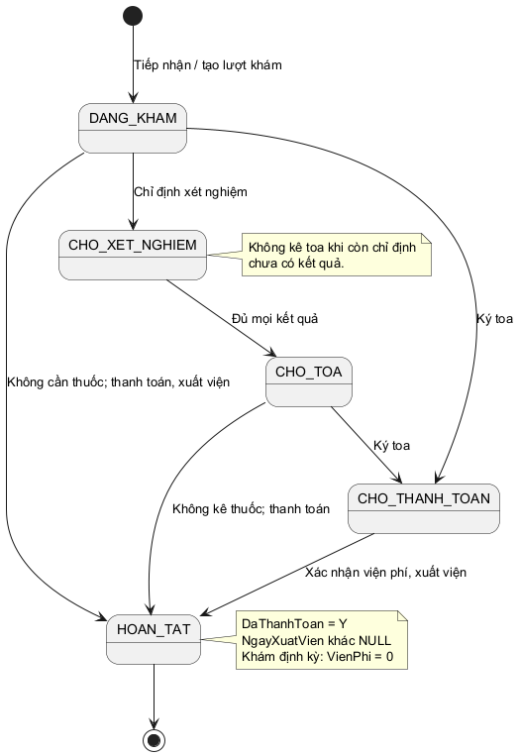
Hình 6. State Diagram của lượt khám
Lượt khám đi từ DANG_KHAM sang CHO_XET_NGHIEM nếu có chỉ định; khi đủ kết quả trở thành CHO_TOA. Nếu kê thuốc, trạng thái chuyển CHO_THANH_TOAN. Trường hợp không cần thuốc được hoàn tất trực tiếp khi thu ngân xác nhận. CSDL chỉ cho trạng thái HOAN_TAT khi có ngày xuất viện và DaThanhToan = Y.

10.2. Vòng đời lịch hẹn
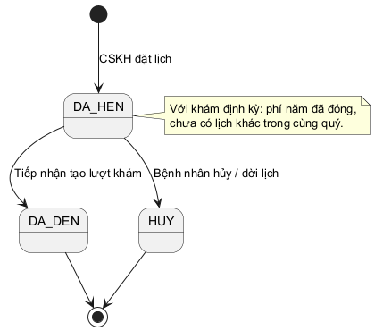
Hình 7. State Diagram của lịch hẹn
Lịch DA_HEN được chuyển sang DA_DEN khi tiếp nhận tạo lượt khám; nếu bệnh nhân hủy trước đó thì sang HUY. Lịch HUY không chiếm suất khám định kỳ của quý.

11. Thiết kế lớp chi tiết và phương thức
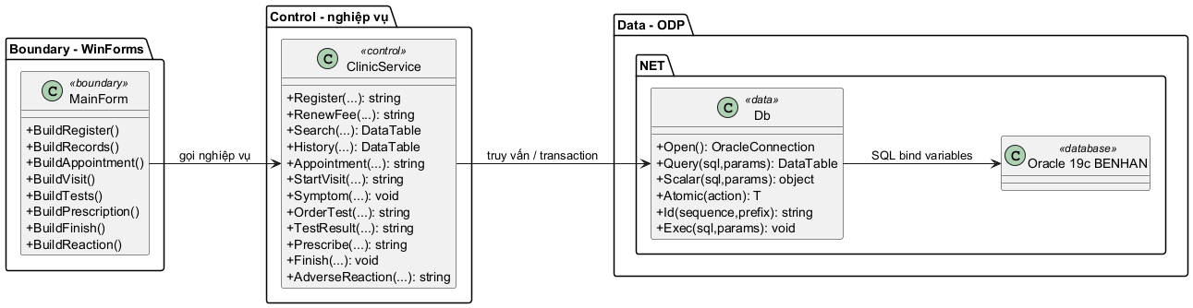
Hình 8. Lớp giao diện, xử lý nghiệp vụ và truy cập dữ liệu
Lớp | Phương thức | Xử lý / ràng buộc
ClinicService | Register(...) | Tạo bệnh nhân, phiếu đăng ký, phiếu thu và hồ sơ trong một transaction.
ClinicService | RenewFee(...) | Gia hạn phí năm; không tạo phiếu trùng bệnh nhân và năm.
ClinicService | Appointment(...) | Kiểm tra ngày tương lai, quyền lợi định kỳ, quý và giờ bác sĩ.
ClinicService | StartVisit(...) | Khóa lịch hẹn hợp lệ nếu có, tạo lượt khám gắn hồ sơ/bác sĩ/khoa.
ClinicService | Symptom(...) | Ghi triệu chứng, nhiệt độ, huyết áp và chẩn đoán.
ClinicService | OrderTest(...), TestResult(...) | Chỉ định, trả kết quả, chuyển sang CHO_TOA khi không còn kết quả chờ.
ClinicService | Prescribe(...) | Khóa lượt khám, kiểm tra bác sĩ và kết quả, tạo toa + chi tiết, cập nhật trạng thái.
ClinicService | Finish(...) | Kiểm tra viện phí định kỳ, xác nhận thanh toán và xuất viện.
ClinicService | AdverseReaction(...) | Lưu phản ứng thuốc vào hồ sơ để tra cứu lần sau.
Db | Query, Scalar, Atomic, Exec, Id | Truy vấn bind parameters, sinh mã bằng sequence, transaction commit/rollback.
MainForm | BuildRegister…BuildReaction | Tám tab điều khiển nhập liệu, gọi service và thông báo kết quả.

12. Thiết kế cơ sở dữ liệu – ERD
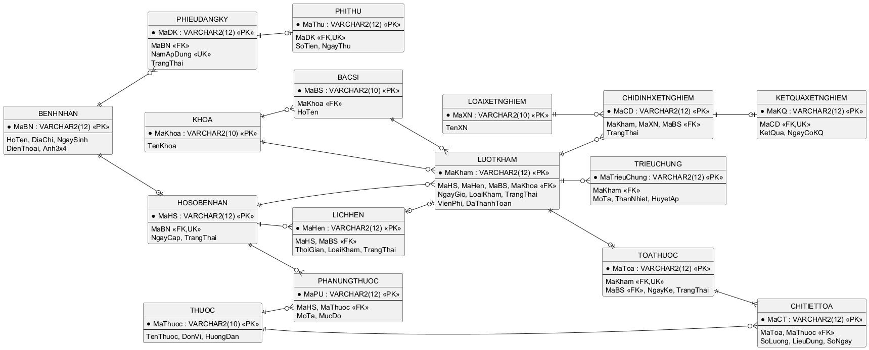
Hình 9. ERD của schema BENHAN
16 bảng tương ứng 16 lớp thực thể. Quan hệ một–nhiều dùng khóa ngoại; BenhNhan–HoSoBenhAn, LuotKham–ToaThuoc và ChiDinhXetNghiem–KetQuaXetNghiem dùng UNIQUE trên khóa ngoại để bảo đảm 1–0..1. ToaThuoc–Thuoc là nhiều–nhiều, tách qua ChiTietToa để lưu số lượng, liều và số ngày. Tương tự, PhanUngThuoc liên kết hồ sơ với thuốc cụ thể.
Ràng buộc | Cài đặt SQL | Ý nghĩa
Bệnh nhân có một hồ sơ | HoSoBenhAn.MaBN UNIQUE + FK | Không cấp hai mã hồ sơ cho cùng bệnh nhân.
Phí một lần/năm | UQ_DK_BN_NAM, PhiThu.MaDK UNIQUE | Không thu hai lần cùng loại phí trong một năm.
Điện thoại hợp lệ | CK_BN_DT REGEXP_LIKE | 9–15 chữ số.
Bác sĩ không trùng lịch đúng giờ | UQ_HEN_BS_GIO | Không hẹn hai bệnh nhân với một bác sĩ ở cùng thời điểm.
Một lịch tạo tối đa một lượt khám | LuotKham.MaHen UNIQUE + FK | Giữ liên kết hẹn và điều trị.
Một chỉ định một kết quả | KetQuaXetNghiem.MaCD UNIQUE + FK | Tránh ghi kết quả trùng.
Một lượt khám một toa | ToaThuoc.MaKham UNIQUE + FK | Toa thuộc đúng lượt khám.
Thuốc trong toa không trùng | UQ_CT_THUOC(MaToa,MaThuoc) | Một thuốc một dòng trong một toa.
Số lượng/liều điều trị hợp lệ | CHECK SoLuong>0, SoNgay>0 | Không lưu toa rỗng hoặc lượng âm.
Hoàn tất phải thanh toán và xuất viện | CK_KHAM_HOANTAT | Giữ hồ sơ chỉ sau thủ tục kết thúc.
Quyền lợi theo quý, kết quả đủ mới kê toa | ClinicService.Appointment, Prescribe | Quy tắc qua nhiều bảng, kiểm tra trong transaction.

13. SQL và triển khai Oracle
Script QuanLyBenhAn.sql tạo 16 bảng, 12 sequence, một trigger và dữ liệu mẫu. Khi chạy lại, script xóa các đối tượng cùng tên trong schema BENHAN trước khi tạo. Những cấu trúc tiêu biểu:
Đối tượng | Đoạn SQL / vai trò
UQ_DK_BN_NAM | UNIQUE(MaBN,NamApDung): một phiếu đăng ký phí cho bệnh nhân mỗi năm.
CK_KHAM_HOANTAT | CHECK(TrangThai <> 'HOAN_TAT' OR (NgayXuatVien IS NOT NULL AND DaThanhToan='Y')).
SEQ_HS, SEQ_KHAM, SEQ_TOA | Sinh mã hồ sơ, lượt khám và toa thuốc trong transaction.
TRG_THU_DANGKY | Sau khi thêm PhiThu, cập nhật phiếu đăng ký thành DA_THU.
Khóa ngoại và UNIQUE | Bảo đảm hồ sơ, bác sĩ, khoa, xét nghiệm, toa và thuốc tham chiếu đúng.

Chú ý: giới hạn một lần khám định kỳ mỗi quý và kiểm tra đủ kết quả xét nghiệm hiện ở lớp dịch vụ. Khi có nhiều máy khách dùng đồng thời, các thao tác đặt lịch/định kỳ cần bổ sung ràng buộc hoặc khóa ở CSDL để chống đua tranh; đây là giới hạn của bản mẫu.
Ví dụ ràng buộc quan trọng trong script:
CREATE TABLE HoSoBenhAn (
MaHS VARCHAR2(12) PRIMARY KEY,
MaBN VARCHAR2(12) NOT NULL UNIQUE REFERENCES BenhNhan(MaBN),
NgayCap DATE DEFAULT SYSDATE NOT NULL,
TrangThai VARCHAR2(15) DEFAULT 'HOAT_DONG' NOT NULL
);

CREATE TABLE ChiTietToa (
MaCT VARCHAR2(12) PRIMARY KEY,
MaToa VARCHAR2(12) NOT NULL REFERENCES ToaThuoc(MaToa),
MaThuoc VARCHAR2(10) NOT NULL REFERENCES Thuoc(MaThuoc),
SoLuong NUMBER(6) NOT NULL CHECK(SoLuong > 0),
LieuDung NVARCHAR2(150) NOT NULL,
SoNgay NUMBER(3) NOT NULL CHECK(SoNgay > 0),
CONSTRAINT UQ_CT_THUOC UNIQUE(MaToa,MaThuoc)
);
Ví dụ xử lý nguyên tử khi lập toa:
Kiểm tra lượt khám và bác sĩ phụ trách;
Kiểm tra không còn chỉ định xét nghiệm trạng thái CHO_KQ;
BEGIN TRANSACTION;
INSERT ToaThuoc; INSERT ChiTietToa;
UPDATE LuotKham SET TrangThai = 'CHO_THANH_TOAN';
COMMIT; nếu xảy ra lỗi thì ROLLBACK.

14. Giao diện ứng dụng WinForms
Ứng dụng có 8 tab: Đăng ký & cấp hồ sơ, Tra cứu hồ sơ, Đặt lịch hẹn, Khám bệnh, Xét nghiệm, Lập toa thuốc, Thanh toán & xuất viện, Phản ứng thuốc. Các ảnh sau chụp bằng /chupanhdb khi ứng dụng kết nối schema kiểm thử L06VERIFY trên Oracle 19c. Màn hình tra cứu và lịch sử hiển thị dữ liệu của kịch bản 18 ca; các màn hình nhập liệu thể hiện bố cục, chưa phải ảnh lúc bấm lưu giao dịch.
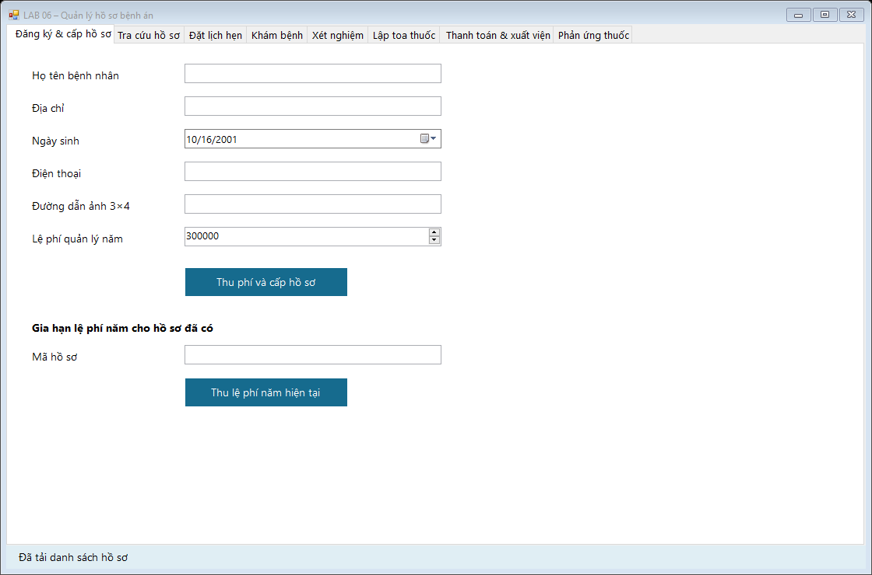
Hình 10. Đăng ký, thu phí và gia hạn phí năm
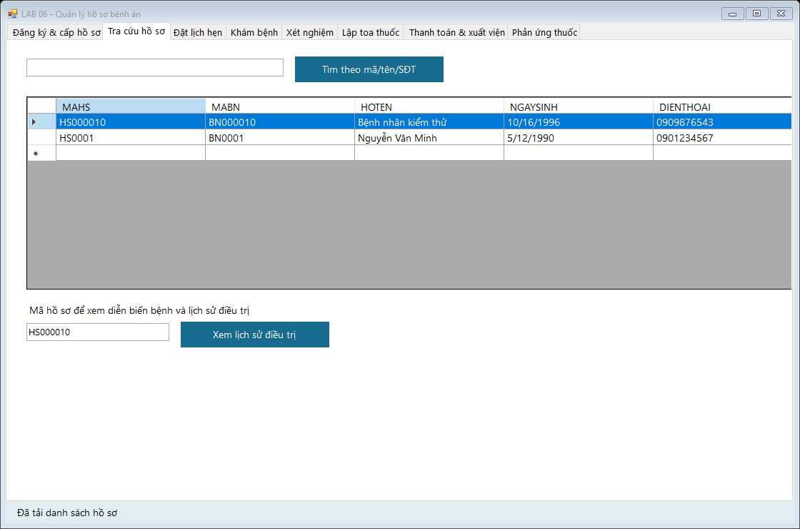
Hình 11. Tra cứu hai hồ sơ trong Oracle
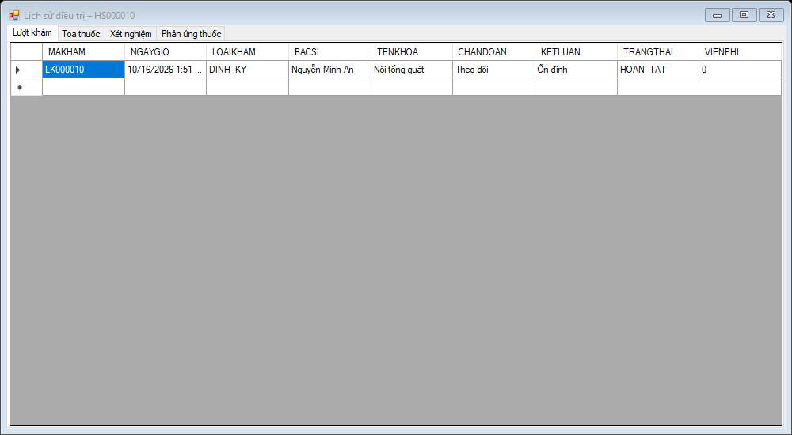
Hình 12. Lịch sử lượt khám định kỳ đã hoàn tất
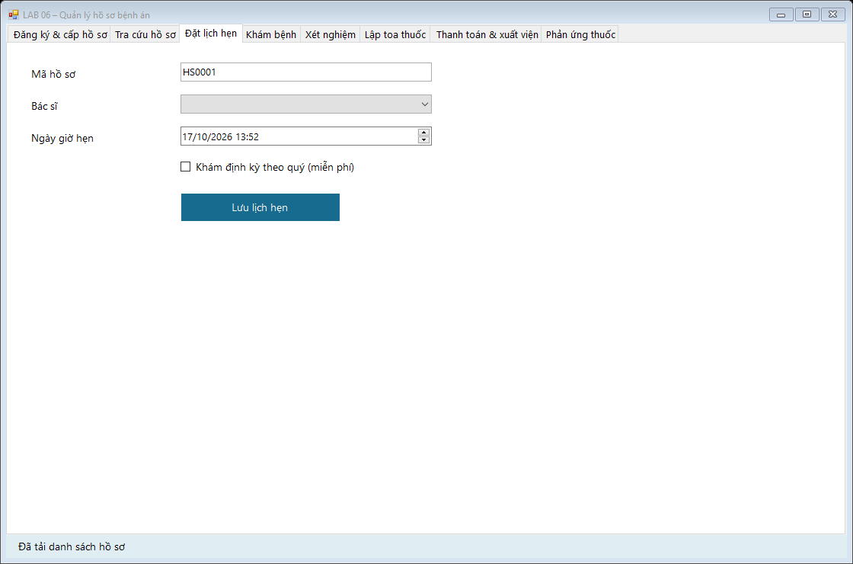
Hình 13. Đặt lịch khám định kỳ theo quý
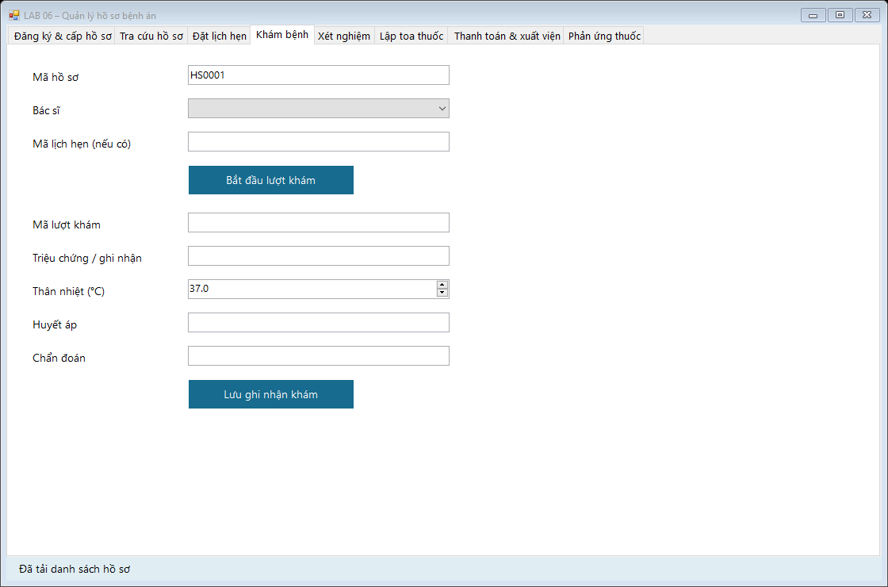
Hình 14. Tiếp nhận lượt khám và ghi triệu chứng
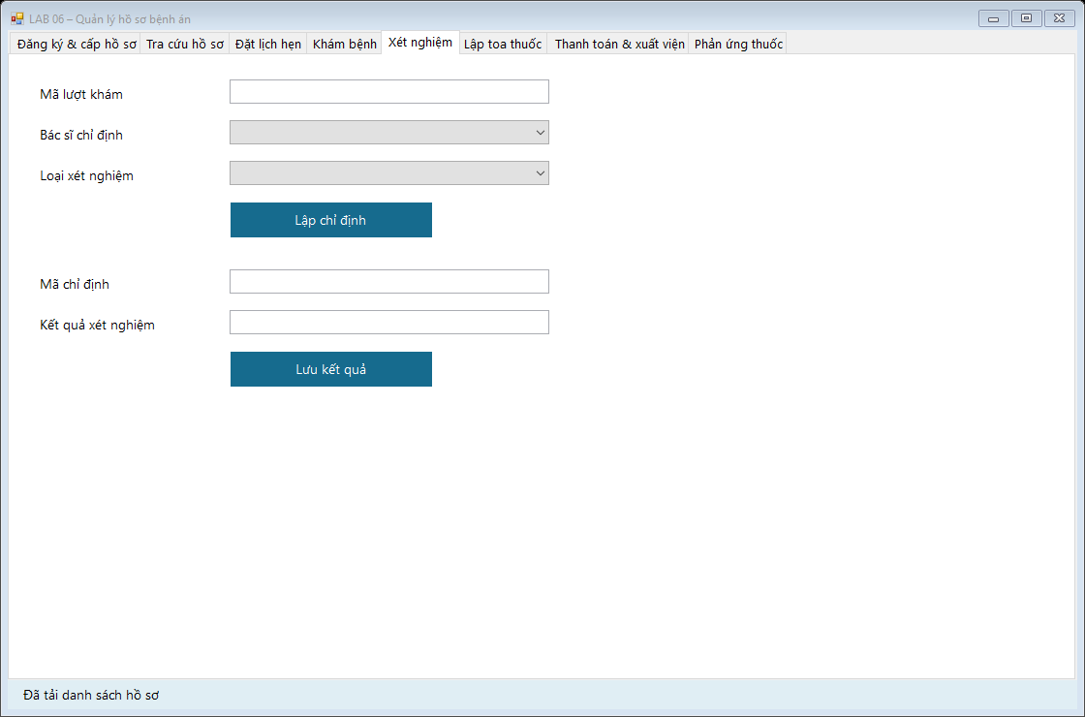
Hình 15. Chỉ định và nhập kết quả xét nghiệm
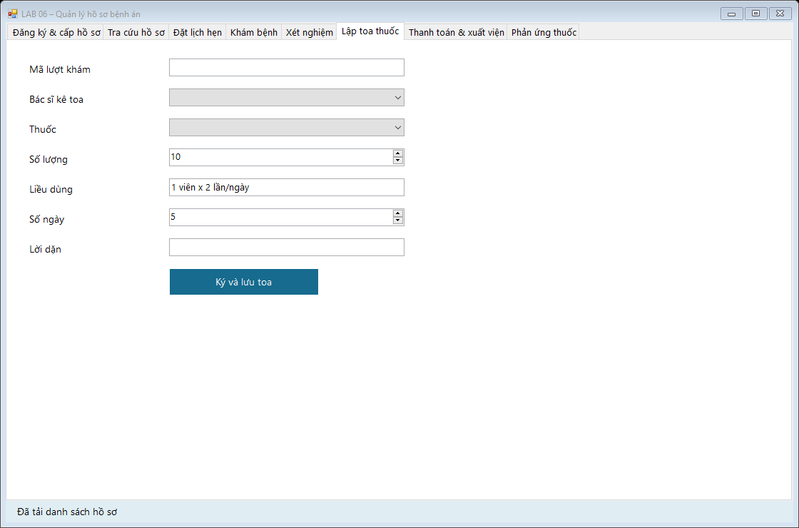
Hình 16. Bác sĩ lập toa thuốc
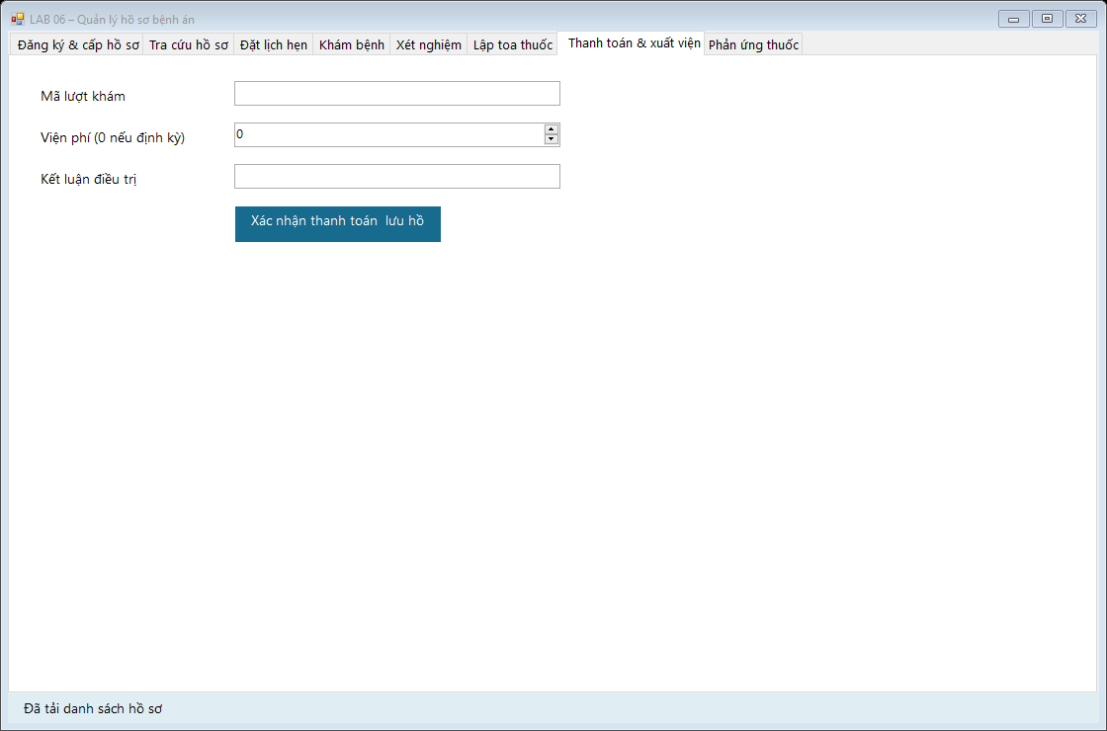
Hình 17. Xác nhận viện phí, xuất viện
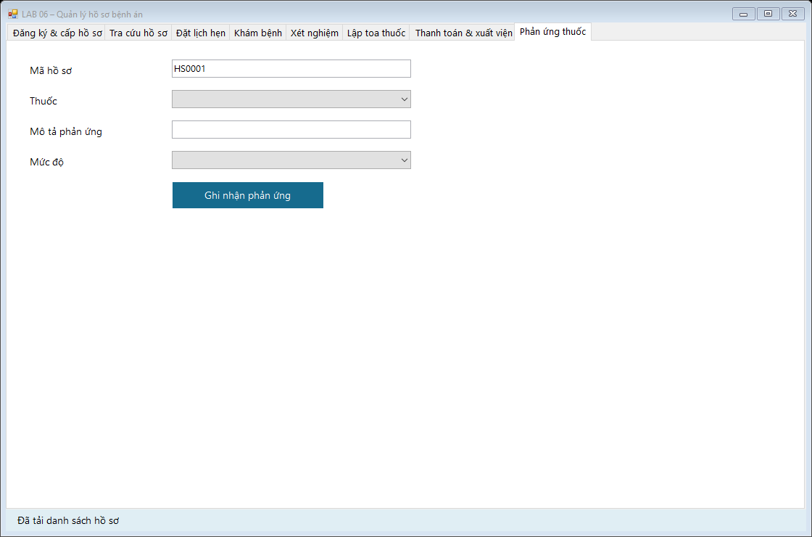
Hình 18. Ghi nhận phản ứng thuốc

15. Kiểm tra và giới hạn xác minh
Mã | Ca kiểm thử trên Oracle 19c | Kết quả
KT01 | Kết nối Oracle | Đạt
KT02 | Dữ liệu mẫu có hồ sơ HS0001 | Đạt
KT03 | Từ chối điện thoại không hợp lệ | Đạt
KT04 | Đăng ký, thu phí năm và cấp hồ sơ trong một transaction | Đạt
KT05 | Từ chối thu phí lặp trong cùng năm | Đạt
KT06 | Đặt lịch khám định kỳ trong quý hiện tại | Đạt
KT07 | Từ chối lịch định kỳ thứ hai trong quý | Đạt
KT08 | Tiếp nhận lịch và tạo lượt khám định kỳ | Đạt
KT09 | Ghi nhận triệu chứng | Đạt
KT10 | Lập chỉ định xét nghiệm | Đạt
KT11 | Từ chối kê toa khi kết quả xét nghiệm chưa có | Đạt
KT12 | Lưu kết quả xét nghiệm | Đạt
KT13 | Từ chối bác sĩ khác bác sĩ phụ trách kê toa | Đạt
KT14 | Bác sĩ phụ trách ký toa thành công | Đạt
KT15 | Từ chối viện phí > 0 với khám định kỳ | Đạt
KT16 | Hoàn tất lượt khám miễn phí và lưu lịch sử | Đạt
KT17 | Tra cứu toa thuốc và xét nghiệm trong lịch sử | Đạt
KT18 | Ghi nhận và tra cứu phản ứng thuốc | Đạt

KẾT QUẢ: 18/18 ca đạt trên schema kiểm thử riêng L06VERIFY. Kịch bản được thực thi bằng QuanLyBenhAn.exe /kiemthu <file_kết_quả>; log lưu tại ketqua_kiemthu.txt. Lần chạy đầu phát hiện tên bind parameter :order không hợp lệ (ORA-01745); đã đổi thành :orderId và chạy lại trên dữ liệu sạch. Ngoài ra solution Release biên dịch không lỗi, file Word được mở bằng Microsoft Word và xuất thử ra PDF 21 trang trước khi bổ sung kết quả kiểm thử.
Giới hạn kiểm thử: chưa có ca đồng thời hai máy khách đặt lịch cùng lúc; chưa kiểm tra khả năng tải lớn. Các ảnh giao diện xác nhận trạng thái hiển thị và dữ liệu mẫu, không thay thế việc bấm từng form thủ công.

LAB 7
Đề bài: Quản lý nhân sự. Tài liệu tham chiếu cách trình bày và triển khai: báo cáo kết quả LAB_06 – Quản lý hồ sơ bệnh án.
Sản phẩm: báo cáo phân tích thiết kế, mô hình UML, ứng dụng Windows Forms C#, cơ sở dữ liệu Oracle 19c và hướng dẫn sử dụng.

1. Phân tích bài toán và quy tắc nghiệp vụ
Công ty sơn Đông Á cần quản lý nhân viên từ lúc nhận thử việc đến ký hợp đồng chính thức, theo dõi quá trình lương/chức vụ và bảo hiểm, lập kế hoạch phân ca hằng tuần, ghi công và phụ trội, lập quyết định khen thưởng/kỷ luật cho cá nhân hoặc tập thể, đồng thời tính bảng lương theo tháng. Mỗi nghiệp vụ cần lưu được căn cứ và lịch sử, thay vì ghi đè mức lương hoặc chức vụ hiện tại.

1.1. Yêu cầu chức năng
Mã | Chức năng
FR01 | Tiếp nhận hồ sơ nhân viên, phòng có nhu cầu, lập quyết định tuyển dụng với thời gian, lương thử việc và điều khoản hai bên.
FR02 | Đánh giá khi hết thử việc; chỉ nhân viên đạt mới ký hợp đồng chính thức.
FR03 | Quản lý hợp đồng dài/ngắn hạn, quyết định lương và chức vụ/phụ cấp; giữ lịch sử tăng lương, bổ nhiệm.
FR04 | Lập hồ sơ BHXH/BHYT cho hợp đồng dài hạn, lưu tỷ lệ đóng và trích trong lương.
FR05 | Trưởng phòng/phân xưởng lập kế hoạch tuần, phân ca và dự kiến phụ trội từng nhân viên.
FR06 | Ban chấm công ghi giờ thực tế và phiếu phụ trội có nhiều dòng nhân viên; lưu ngày và hình thức.
FR07 | Lập quyết định thưởng/phạt cá nhân hoặc tập thể; giám đốc ký; tạo phiếu thu/chi hoặc cộng/trừ lương.
FR08 | Lập bảng lương tháng theo quyết định hiệu lực, công, phụ trội, BH và thưởng/phạt; tra cứu và xuất CSV.
FR09 | Quản lý các danh mục phòng ban, chức vụ và ca làm. Bản mẫu bảo trì danh mục bằng SQL.

1.2. Ràng buộc và giả định triển khai
Mã | Quy tắc / quyết định
BR01 | CCCD 12 số và duy nhất; giả định nhân viên đủ 18 tuổi lúc bắt đầu thử việc. Một hồ sơ thử việc cho mỗi nhân viên trong phạm vi lab.
BR02 | Quyết định thử việc ghi phòng tiếp nhận, từ/đến ngày, lương > 0, điều khoản và người ký; chỉ đánh giá sau ngày kết thúc.
BR03 | Ký hợp đồng sau thử việc DAT; không chồng thời gian. Ngắn hạn phải có ngày kết thúc; dài hạn phải có hồ sơ cả BHXH và BHYT.
BR04 | Quyết định lương/chức vụ là bản ghi mới, hiệu lực đầu tháng; mỗi nhân viên tối đa một quyết định từng loại tại một ngày hiệu lực.
BR05 | Mỗi kế hoạch thuộc một phòng và tuần bắt đầu thứ Hai. Một nhân viên tối đa một ca/ngày; công thực tế không vượt giờ ca.
BR06 | Phụ trội thực tế cộng dồn không vượt kế hoạch; tổng giờ ca và phụ trội ≤ 24 giờ/ngày. Theo đề, mọi hình thức phụ trội đều nhân 1,5.
BR07 | Đối tượng thưởng/phạt là cá nhân hoặc phòng ban, không đồng thời cả hai. Mỗi quyết định trên giao diện hiện chọn một đối tượng; mô hình cho phép nhiều đối tượng.
BR08 | Giám đốc ký dự thảo đúng một lần. Khi ký, chụp danh sách người nhận; tổng tiền tập thể chia đều, phần dư vào dòng cuối.
BR09 | Trả trực tiếp: mỗi phân bổ tối đa một phiếu, CHI cho thưởng và THU cho phạt. Qua lương: mỗi phân bổ chỉ gắn một kỳ lương.
BR10 | Mỗi tháng một bảng lương. Lập và khóa cả kỳ trong một transaction; còn ca chưa chấm thì không lập. Không ghi thêm đầu vào vào tháng đã khóa.
QD01 | Chuẩn 26 ngày × 8 giờ, cho phép chọn công chuẩn mỗi tháng. BH tính trên lương cơ bản; tỷ lệ cấu hình là dữ liệu minh họa của lab.
QD02 | Hợp đồng/quyết định mới hiệu lực đầu tháng. Tháng thử việc/hợp đồng không phủ trọn kỳ bị từ chối; không tự áp công thức tháng chuyển tiếp.
QD03 | Thưởng lễ, cuối năm và tháng 13 dùng quyết định khen thưởng với lý do và số tiền nhập vào, không có công thức tháng 13 riêng.
Yêu cầu phi chức năng: giao diện tiếng Việt, tra cứu theo mã/tên; dùng bind parameter cho đầu vào; giao dịch nguyên tử cho thao tác nhiều bảng; mật khẩu nằm trong cấu hình riêng. Bản mẫu chưa thực hiện xác thực/phân quyền; tên người ký là thông tin ghi nhận, không phải chữ ký số.

2. Câu 1 – Xác định lớp, thuộc tính, phương thức và ID
Các lớp sau bao phủ dữ liệu cần quản lý. ID đánh dấu thuộc tính định danh; khóa ghép dùng dấu “+”. Dấu ? chỉ thuộc tính có thể không có. Phương thức biểu thị hành vi nghiệp vụ; khi triển khai, các hành vi được điều phối tại HrService và Payroll thay vì đặt SQL vào từng lớp thực thể.

2.1. Nhân sự, hợp đồng và quyết định
Lớp | ID | Thuộc tính chính | Phương thức
PhongBan | MaPB | TenPB | capNhat()
ChucVu | MaCV | TenCV | capNhat()
NhanVien | MaNV | HoTen, NgaySinh, CCCD, DienThoai, DiaChi, MaPB, TrangThai | traCuu(), capNhatHoSo()
QDTuyenDung | MaQD | MaNV, MaPB, NgayKy, TuNgay, DenNgay, LuongThuViec, DieuKhoan, NguoiKy, KetQua | tiepNhan(), danhGia()
HopDong | MaHD | MaNV, LoaiHD, NgayKy, TuNgay, DenNgay, DieuKhoan, NguoiKy | kiemTraThuViec(), ky()
HoSoBaoHiem | MaBH | MaHD, SoBHXH, SoBHYT, TyLeXH, TyLeYT | lapHoSo(), tinhMucDong()
QDLuong | MaQD | MaNV, NgayKy, HieuLuc, LuongCB, PCLuong, PCDocHai, NguoiKy | banHanh(), tangLuong()
QDChucVu | MaQD | MaNV, MaCV, NgayKy, HieuLuc, PhuCap, NguoiKy | boNhiem()

2.2. Kế hoạch tuần, công và phụ trội
Lớp | ID | Thuộc tính chính | Phương thức
CaLam | MaCa | TenCa, GioBatDau, SoGio | capNhat()
KeHoachTuan | MaKH | MaPB, DauTuan, NguoiLap | lapKeHoach()
PhanCong | MaPC | MaKH, MaNV, NgayLam, MaCa, GioPTDuKien | phanCa(), duKienPhuTroi()
ChamCong | MaCC | MaPC, GioLam, NguoiCham, GhiChu | ghiNhan()
PhieuPhuTroi | MaPT | NgayPT, HinhThuc, NguoiLap | lapPhieu()
CTPhuTroi | MaPT + MaNV | SoGio | kiemTraKeHoach()

2.3. Thưởng/phạt và tiền lương
Lớp | ID | Thuộc tính chính | Phương thức
QuyetDinhKTKL | MaQD | LoaiQD, LyDo, NgayLap, CachXuLy, TrangThai, NguoiKy, NgayKy | lapDuThao(), ky()
DoiTuongQD | MaDT | MaQD, MaNV?, MaPB?, SoTien | chonDoiTuong()
PhanBoQD | MaPBQD | MaDT, MaNV, SoTien, MaBL? | chotNguoiNhan(), ganKyLuong()
PhieuThuChi | MaPhieu | MaPBQD, LoaiPhieu, NgayLap, SoTien, NguoiLap | xacNhanThuChi()
BangLuong | MaBL | Thang, NgayLap, CongChuan, GioChuan | lapVaKhoa(), xuatCSV()
CTLuong | MaBL + MaNV | LuongCB, PhuCap, GioLam, GioPT, LuongCong, TienPT, TienThuong, TienPhat, BHXH, BHYT, ThucLinh | tinhLuong()
Trong mô hình phân tích, QuyetDinh là lớp trừu tượng với MaQD, NgayKy, NguoiKy và banHanh(). QDTuyenDung, QDLuong, QDChucVu kế thừa phần chung. Khi ánh xạ SQL, thông tin chung được lưu ngay tại bảng từng loại; không tạo bảng QuyetDinh riêng. Thưởng/kỷ luật cùng dùng QuyetDinhKTKL, phân biệt bằng LoaiQD vì có chung vòng đời ký, phân bổ và xử lý tiền. Có 20 lớp thực thể tương ứng 20 bảng, cộng một lớp trừu tượng ở góc nhìn phân tích.
HopDong dùng LoaiHD thay vì hai bảng con vì thuộc tính còn lại giống nhau; ràng buộc dữ liệu và lớp dịch vụ diễn đạt khác biệt về ngày hết hạn và hồ sơ BH. CTPhuTroi tách khỏi phiếu để một phiếu có nhiều nhân viên; SoGio được lưu tại từng dòng và giao diện cho nhập cùng số giờ cho nhóm.

3. Câu 2 – Liên kết lớp và bản số
Sơ đồ lớp chia ba góc nhìn để đọc được từng nhóm. Lớp NhanVien/PhongBan xuất hiện lại ở nhiều hình là cùng một lớp. Hình thoi đặc biểu thị thành phần; đường tam giác rỗng biểu thị kế thừa. Các bản số mô tả đối tượng nghiệp vụ hợp lệ; số lượng tối thiểu 1 ở các dòng chi tiết được bảo đảm bởi transaction của dịch vụ.
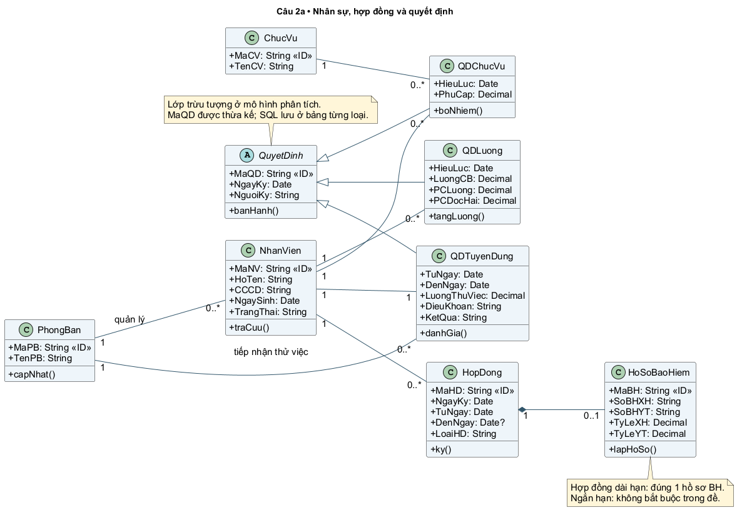
Hình 1. Sơ đồ lớp – nhân sự, hợp đồng và quyết định
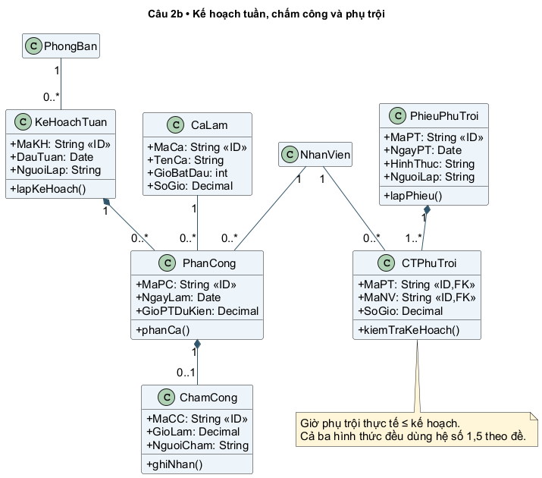
Hình 2. Sơ đồ lớp – kế hoạch, ca làm, chấm công và phụ trội
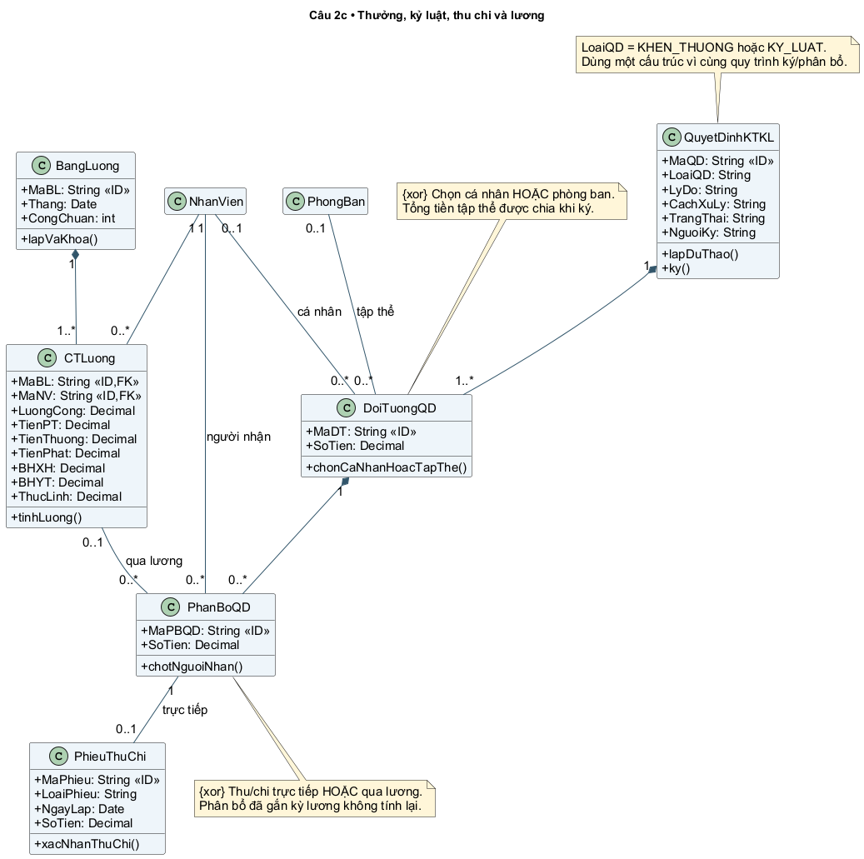
Hình 3. Sơ đồ lớp – thưởng/phạt, phân bổ, thu chi và bảng lương

3.1. Bảng quan hệ đầy đủ
Quan hệ | Bản số tại hai đầu | Ghi chú
PhongBan – NhanVien | 1 — 0..* | Liên kết
PhongBan – QDTuyenDung | 1 — 0..* | Liên kết
NhanVien – QDTuyenDung | 1 — 1 | Liên kết
NhanVien – HopDong | 1 — 0..* | Liên kết
HopDong – HoSoBaoHiem | 1 — 0..1 | Thành phần
NhanVien – QDLuong | 1 — 0..* | Liên kết
NhanVien – QDChucVu | 1 — 0..* | Liên kết
ChucVu – QDChucVu | 1 — 0..* | Liên kết
PhongBan – KeHoachTuan | 1 — 0..* | Liên kết
KeHoachTuan – PhanCong | 1 — 0..* | Thành phần
NhanVien – PhanCong | 1 — 0..* | Liên kết
CaLam – PhanCong | 1 — 0..* | Liên kết
PhanCong – ChamCong | 1 — 0..1 | Thành phần
PhieuPhuTroi – CTPhuTroi | 1 — 1..* | Thành phần
NhanVien – CTPhuTroi | 1 — 0..* | Liên kết
QuyetDinhKTKL – DoiTuongQD | 1 — 1..* | Thành phần
NhanVien – DoiTuongQD | 0..1 — 0..* | Liên kết
PhongBan – DoiTuongQD | 0..1 — 0..* | Liên kết
DoiTuongQD – PhanBoQD | 1 — 0..* | Thành phần
NhanVien – PhanBoQD | 1 — 0..* | Liên kết
PhanBoQD – PhieuThuChi | 1 — 0..1 | Liên kết
BangLuong – CTLuong | 1 — 1..* | Thành phần
NhanVien – CTLuong | 1 — 0..* | Liên kết
CTLuong – PhanBoQD | 0..1 — 0..* | Liên kết
DoiTuongQD có ràng buộc {xor}: một MaNV hoặc một MaPB. PhanBoQD xác định người thực sự nhận/nộp tiền nên đối tượng tập thể vẫn phân bổ được vào lương cá nhân. Giữa PhanBoQD và CTLuong dùng khóa ngoại ghép (MaBL, MaNV), bảo đảm không gắn khoản của người này sang lương của người khác. Khi chưa ký, quyết định chưa có phân bổ. Thu/chi trực tiếp và qua lương loại trừ nhau qua CachXuLy và thao tác dịch vụ.

4. Câu 3 – Tác nhân và Use Case tổng quát
Actor | Trách nhiệm
Nhân viên | Cung cấp hồ sơ; thử việc; đồng ý và ký hợp đồng; nhận quyết định và bảng lương.
Nhân sự | Quản lý hồ sơ, quyết định tuyển dụng, hợp đồng, BH, lương/chức vụ và dự thảo thưởng/kỷ luật.
Trưởng phòng/ban/phân xưởng | Tiếp nhận nhân viên, theo dõi và đánh giá thử việc, lập kế hoạch tuần/phân ca/phụ trội.
Ban chấm công | Theo dõi thực hiện kế hoạch, ghi công thực tế và phiếu phụ trội.
Kế toán lương | Lập/chốt bảng lương, trích BH và các khoản thưởng/phạt qua lương, tra cứu/xuất bảng.
Thủ quỹ | Chi thưởng hoặc thu tiền phạt trực tiếp, lập chứng từ tương ứng.
Giám đốc | Ký hợp đồng, các quyết định và phê duyệt thưởng/phạt.
Use Case tổng quát được thể hiện bằng hai hình cùng ranh giới hệ thống: nhóm quản trị nhân sự và nhóm công/tài chính. Nhân viên là tác nhân nghiệp vụ nhận/cung cấp thông tin; trong ứng dụng desktop, nhân sự có thể nhập hộ. Hệ thống chưa tạo cổng tự phục vụ nhân viên hay liên thông điện tử với cơ quan bảo hiểm, vì đề không yêu cầu.
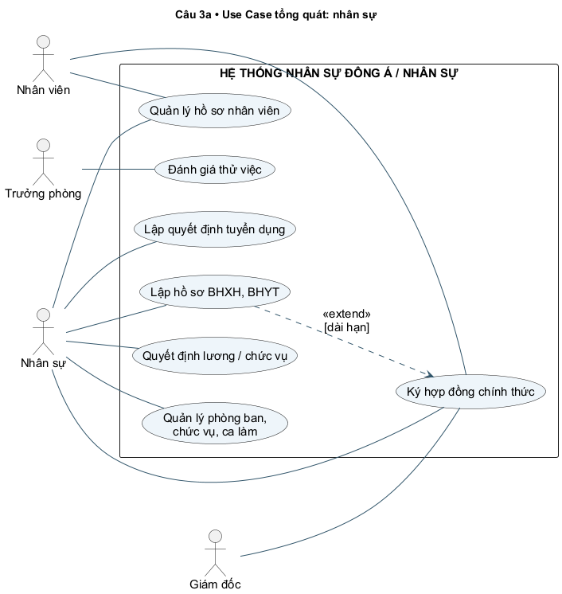
Hình 4. Use Case tổng quát – nhóm quản trị nhân sự
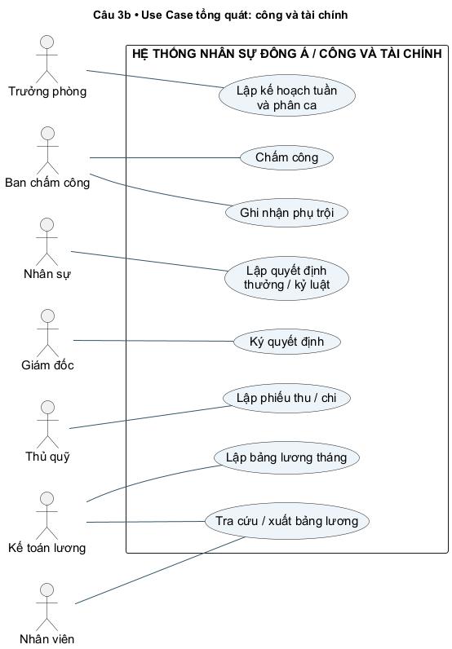
Hình 5. Use Case tổng quát – nhóm công, thưởng/phạt và tiền lương
Nhóm thực thể | Use Case bao phủ
Nhân viên, phòng ban, chức vụ, ca làm | Quản lý hồ sơ và danh mục.
Quyết định tuyển dụng, hợp đồng, BH | Tiếp nhận, đánh giá, ký hợp đồng và lập hồ sơ bảo hiểm.
Quyết định lương/chức vụ | Ban hành quyết định và lưu thay đổi theo thời gian.
Kế hoạch tuần, phân công, công, phụ trội | Lập kế hoạch/phân ca, chấm công và lập phiếu phụ trội.
Quyết định thưởng/phạt, đối tượng, phân bổ, phiếu | Lập dự thảo, ký quyết định, lập chứng từ thu/chi.
Bảng lương, chi tiết lương | Tính/chốt lương, tra cứu và xuất dữ liệu.

5. Câu 4 – Phân rã từ thử việc đến hợp đồng chính thức
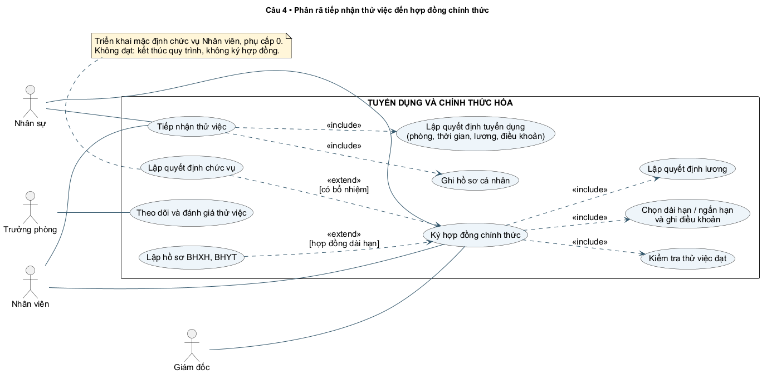
Hình 6. Use Case chi tiết từ tiếp nhận thử việc đến ký hợp đồng
include diễn đạt xử lý bắt buộc: tiếp nhận gồm ghi hồ sơ và lập quyết định tuyển dụng; ký hợp đồng gồm kiểm tra kết quả đạt, ghi loại/điều khoản và lập quyết định lương. extend diễn đạt xử lý có điều kiện: lập hồ sơ bảo hiểm khi dài hạn; quyết định chức vụ khi có bổ nhiệm. Với bản mẫu, trường hợp không có bổ nhiệm riêng vẫn ghi chức vụ Nhân viên và phụ cấp 0 để có căn cứ tính lương nhất quán.

5.1. UC01 – Tiếp nhận thử việc
Đặc tả | Nội dung
Tác nhân | Nhân sự; nhân viên; giám đốc ký quyết định thực tế.
Tiền điều kiện | Có phòng tiếp nhận và thông tin ứng viên; chưa có hồ sơ cùng CCCD.
Luồng chính | 1. Nhập hồ sơ. 2. Chọn phòng và thời gian thử việc. 3. Ghi mức lương, điều khoản, người ký. 4. Kiểm tra dữ liệu. 5. Lưu NhanVien và QDTuyenDung trong một transaction; trả mã NV.
Ngoại lệ | CCCD sai/trùng, chưa đủ tuổi theo giả định, thời gian hoặc tiền không hợp lệ, phòng không tồn tại: không lưu; lỗi SQL: rollback.
Hậu điều kiện | Nhân viên THU_VIEC, quyết định có kết quả CHO.

5.2. UC02 – Ký hợp đồng chính thức
Đặc tả | Nội dung
Tác nhân | Nhân sự; nhân viên và giám đốc đã đồng ý/ký thực tế.
Tiền điều kiện | Thử việc DAT, đã qua ngày kết thúc, hợp đồng mới không chồng thời gian; đầu tháng chưa khóa lương.
Luồng chính | 1. Chọn NV. 2. Chọn loại, hiệu lực và điều khoản. 3. Nhập lương, phụ cấp, chức vụ. 4. Nếu dài hạn, nhập số BHXH/BHYT và tỷ lệ. 5. Khóa kỳ/nhân viên, kiểm tra lại. 6. Tạo hợp đồng, quyết định lương/chức vụ và BH nếu cần. 7. Chuyển CHINH_THUC; commit.
Thay thế | Ngắn hạn: ngày kết thúc bắt buộc, không yêu cầu BH theo phạm vi đề. Không bổ nhiệm riêng: mặc định Nhân viên, PC chức vụ bằng 0.
Ngoại lệ | Thử việc chưa đạt, hợp đồng chồng, thiếu BH, sai thời gian/tiền hoặc khóa ngoại: từ chối/rollback toàn bộ. Thử việc KHONG_DAT kết thúc quy trình, không ký hợp đồng.
Hậu điều kiện | Nhân viên CHINH_THUC, hợp đồng và các quyết định có hiệu lực, dài hạn có đúng một hồ sơ BH.

6. Câu 5 – Activity Diagram cho quá trình thử việc đến hợp đồng
Hoạt động chính mô tả tiếp nhận và đánh giá; lời gọi hoạt động con “Ký hợp đồng chính thức” được phân rã ở hình tiếp theo. Nhãn mỗi hành động ghi người chịu trách nhiệm. Nhánh không đạt kết thúc sớm, nhánh đạt tiếp tục đến hợp đồng. Đây là hai mức chi tiết của cùng quy trình.
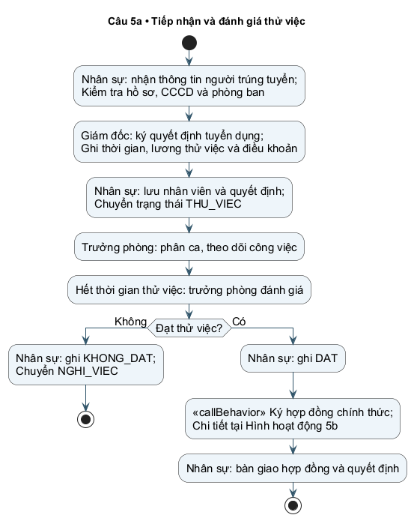
Hình 7. Hoạt động 5a – tiếp nhận, thử việc và đánh giá
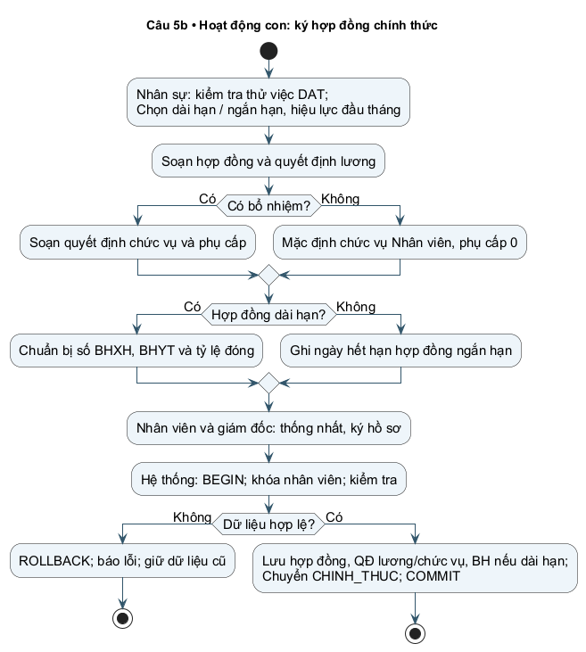
Hình 8. Hoạt động 5b – hoạt động con ký hợp đồng
Nhánh dài hạn bắt buộc chuẩn bị thông tin bảo hiểm; ngắn hạn có ngày kết thúc. Việc lưu chính thức là một transaction; lỗi ở bất cứ bảng nào phải rollback, không để nhân viên chính thức nhưng thiếu quyết định hay BH. Ứng dụng ghi nhận bộ hồ sơ đã được ký trên thực tế; không thực hiện chữ ký điện tử.

7. Câu 6 – Sequence Diagram lập quyết định khen thưởng
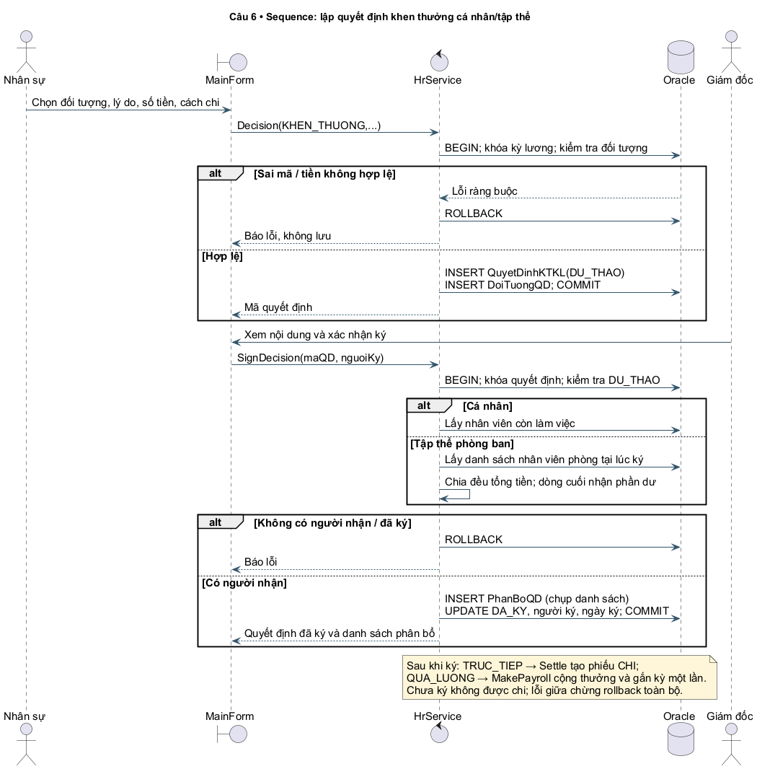
Hình 9. Tuần tự lập và ký quyết định khen thưởng cho cá nhân/tập thể

7.1. UC03 – Lập và ký quyết định khen thưởng
Đặc tả | Nội dung
Tác nhân | Nhân sự lập; giám đốc ký. Thủ quỹ/kế toán xử lý tiền ở bước sau.
Tiền điều kiện | Cá nhân hoặc phòng ban tồn tại; số tiền > 0; lý do rõ ràng; đã chọn trả trực tiếp hay qua lương.
Luồng chính | 1. Nhân sự nhập nội dung. 2. HrService.Decision tạo DU_THAO và DoiTuongQD, commit. 3. Giám đốc xem và ký. 4. SignDecision khóa quyết định và kiểm tra chưa ký. 5. Lấy người nhận; cá nhân có một người, tập thể lấy thành viên phòng còn làm việc. 6. Tạo phân bổ, ghi người/ngày ký, chuyển DA_KY; commit. 7. Trả mã và danh sách phân bổ.
Nhánh tập thể | Số tiền là tổng tiền của phòng. Chia đều đến hai chữ số thập phân; dòng cuối nhận phần dư để tổng phân bổ đúng tiền quyết định. Danh sách được lưu lại lúc ký.
Ngoại lệ | Sai đối tượng, tiền không hợp lệ, phòng không có người nhận, tiền quá nhỏ hoặc ký lại: không thực hiện; lỗi lúc phân bổ: rollback cả phân bổ và trạng thái ký.
Hậu điều kiện | Quyết định DA_KY có người/ngày ký và phân bổ bảo toàn tổng tiền; chưa mặc nhiên xác nhận tiền đã chi.
Bước chi tiền tách khỏi ký quyết định. Với TRUC_TIEP, Settle lập phiếu CHI cho từng phân bổ và xác nhận đã chi thực tế; UNIQUE trên MaPBQD chặn chi hai lần. Với QUA_LUONG, MakePayroll cộng thưởng và gắn MaBL; lần sau chỉ lấy khoản chưa gắn kỳ. Kỷ luật dùng cùng cơ chế, thay CHI bằng THU hoặc trừ lương. Tiền chi lễ, cuối năm và tháng 13 là các quyết định khen thưởng có lý do tương ứng.

8. Công thức tiền lương và ví dụ
Ký hiệu: LCB là lương cơ bản; PC là tổng phụ cấp lương, độc hại và chức vụ; C là ngày công chuẩn; G là giờ công thực tế; PT là giờ phụ trội; rXH/rYT là tỷ lệ BH trong hồ sơ hợp đồng dài hạn. G không vượt C × 8. Phụ trội cả ba hình thức đều dùng 1,5 đúng theo mô tả đề bài.
Khoản | Công thức
Lương công | (LCB + PC) × G / (C × 8)
Tiền phụ trội | LCB / (C × 8) × PT × 1,5
BHXH / BHYT | LCB × rXH / LCB × rYT; chỉ khi hợp đồng dài hạn.
Thực lĩnh | Lương công + tiền phụ trội + thưởng qua lương − phạt qua lương − BHXH − BHYT.
Tỷ lệ 0,08 và 0,015 là dữ liệu minh họa có thể cấu hình, không phải kết luận về mức đóng bảo hiểm hiện hành. Không tính thuế TNCN, BHTN hoặc phần đóng của doanh nghiệp. Các khoản lương công, phụ trội và BH làm tròn về đồng theo quy tắc 0,5 lên; phân bổ thưởng/phạt giữ tối đa hai chữ số thập phân.
Dữ liệu ví dụ kiểm thử | Giá trị
LCB / PC / công chuẩn | 8.000.000 / 500.000 / 26 ngày
Giờ công / phụ trội | 8 giờ / 2 giờ
Lương công / phụ trội | 326.923 / 115.385
Thưởng qua lương | 1.000.000 cá nhân + 1.000.000,50 phân bổ tập thể
Phạt qua lương | 200.000
BHXH / BHYT | 640.000 / 120.000
Thực lĩnh NV01 | 1.482.308,50
Khoản thưởng trực tiếp 300.000 không được cộng thêm vào ví dụ này. Bảng tháng sau dùng mức lương mới 9.000.000, tổng phụ cấp 1.600.000 và không cộng lại thưởng đã gắn kỳ. Khi công ít nhưng vẫn trích BH/phạt, thực lĩnh có thể âm; bản mẫu thể hiện số âm, chưa quản lý công nợ chuyển kỳ.

9. Thiết kế cơ sở dữ liệu Oracle và ràng buộc
QuanLyNhanSu.sql tạo 20 bảng, một sequence SEQ_NS và dữ liệu mẫu. Mã nghiệp vụ có tiền tố và phần số từ sequence; sequence có thể có khoảng trống do rollback, không được dùng tính liên tục làm điều kiện đúng/sai. Script dành cho schema mới, không xóa dữ liệu cũ. Oracle DDL tự commit nên script không hứa rollback toàn bộ cấu trúc nếu lỗi giữa chừng.
Bảng / nhóm | PK, FK hoặc CHECK trọng tâm
NhanVien | PK MaNV; CCCD UNIQUE và 12 số; FK MaPB; trạng thái thuộc THU_VIEC/CHINH_THUC/NGHI_VIEC.
QDTuyenDung | MaNV UNIQUE; FK nhân viên và phòng; TuNgay ≤ DenNgay; lương thử việc > 0; KetQua thuộc CHO/DAT/KHONG_DAT.
HopDong – HoSoBaoHiem | FK MaNV; loại dài/ngắn; ngắn hạn phải có DenNgay. BH.MaHD UNIQUE; số BHXH/BHYT UNIQUE; 0 ≤ tỷ lệ và tổng < 1.
QDLuong – QDChucVu | UNIQUE(MaNV,HieuLuc), ngày đầu tháng; lương > 0, phụ cấp ≥ 0. FK chức vụ.
KeHoachTuan – PhanCong | UNIQUE(MaPB,DauTuan), đầu tuần thứ Hai; UNIQUE(MaNV,NgayLam), FK ca và kế hoạch.
ChamCong | MaPC UNIQUE, FK phân công, giờ thực tế 0..8; không ghi trùng một ca.
PhieuPhuTroi – CTPhuTroi | Hình thức theo ba giá trị trong đề; CT có PK(MaPT,MaNV), SoGio > 0 và ≤ 16.
QuyetDinhKTKL | Loại thưởng/phạt; cách trực tiếp/qua lương; DA_KY bắt buộc người và ngày ký, DU_THAO chưa có thông tin ký.
DoiTuongQD | CHECK XOR MaNV/MaPB; FK đối tượng; số tiền > 0; không lặp đối tượng trong cùng quyết định.
PhanBoQD – PhieuThuChi | FK đối tượng, NV; UNIQUE(MaDT,MaNV); MaPBQD UNIQUE ở phiếu chặn thu/chi lặp.
BangLuong – CTLuong | Thang UNIQUE và đầu tháng; CT PK(MaBL,MaNV); CHECK cân bằng công thức thực lĩnh.
PhanBoQD – CTLuong | FK ghép (MaBL,MaNV) liên kết đúng người, đúng kỳ.
Quy tắc liên bảng như kết quả thử việc, dài hạn có BH, hợp đồng không chồng, công không vượt ca, phụ trội theo kế hoạch, quyết định đã ký mới chi, không trùng giữa hai đường xử lý tiền và tháng khóa được kiểm tra trong HrService. Mọi hàm ghi lấy khóa độc quyền bảng BangLuong trước, rồi khóa nhân viên/quyết định khi cần. Khóa đồng nhất này làm các thao tác ghi tuần tự và tránh race qua ứng dụng; phù hợp quy mô lab, chưa tối ưu cho nhiều người dùng. Các tài khoản ghi SQL trực tiếp có thể vượt quy tắc của dịch vụ và cần kiểm soát ở triển khai thực tế.

10. Thiết kế ứng dụng và ánh xạ mã nguồn
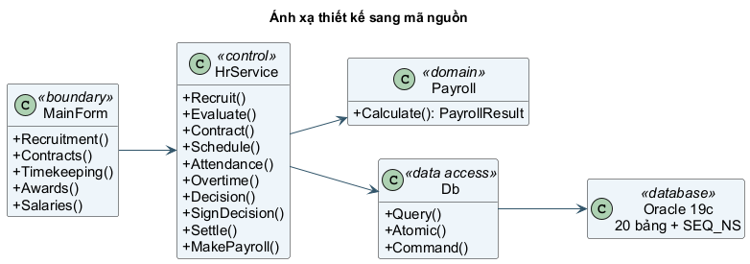
Hình 10. Lớp giao diện, dịch vụ, công thức và truy cập dữ liệu
Tệp | Vai trò / phương thức
Program.cs | Khởi động giao diện; /kiemthu, /kiemthu-congthuc, /chupanh.
MainForm.cs | 7 tab nhập liệu/tra cứu; hiển thị lỗi, xác nhận thu chi và khóa kỳ, xuất CSV.
HrService.cs | Recruit, Evaluate, Contract, Salary, Position, Schedule, Attendance, Overtime, Decision, SignDecision, Settle, MakePayroll, History.
Payroll.cs | Hàm Calculate thuần, kiểm tra đầu vào và tính các khoản; có thể kiểm thử không cần Oracle.
Db.cs | Mở kết nối; bind theo tên; truy vấn DataTable; sequence; Atomic commit/rollback.
KiemThu.cs | Kịch bản công thức và tích hợp Oracle, kiểm tra cả điều kiện sai và kết quả số.
App.config.example | Cấu hình mẫu không có mật khẩu thật; hỗ trợ biến môi trường LAB07_CONNECTION.
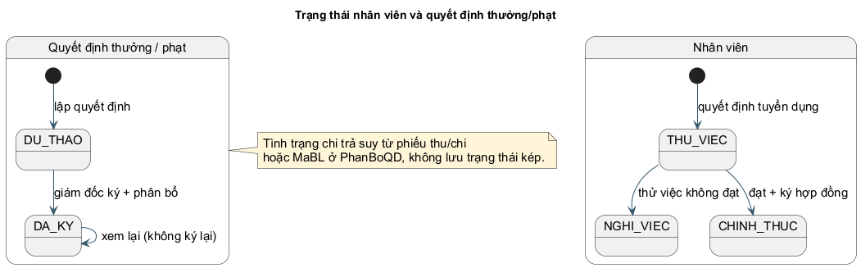
Hình 11. Trạng thái nhân viên và quyết định thưởng/phạt
Vòng đời chi trả suy ra từ phiếu thu/chi hoặc kỳ lương trong PhanBoQD, không lưu thêm một cờ thanh toán dễ mâu thuẫn. Hết hạn hợp đồng được xét qua ngày hiệu lực khi lập lịch/lương; bản mẫu chưa có nghiệp vụ nghỉ việc sau chính thức hay tự động đổi trạng thái khi hợp đồng hết hạn.

11. Giao diện ứng dụng
Các hình sau được lấy bằng /chupanh từ WinForms đang kết nối schema kiểm thử L07VERIFY2. Lưới bên phải hiển thị dữ liệu của kịch bản kiểm thử. Màn hình nhập liệu thể hiện bố cục và giá trị mặc định, không phải bằng chứng đã bấm tay toàn bộ giao dịch. Ảnh dùng DrawToBitmap; chữ trong ComboBox được vẽ bổ sung từ chính giá trị đang chọn vì cơ chế in control của Windows bỏ qua phần chữ này.
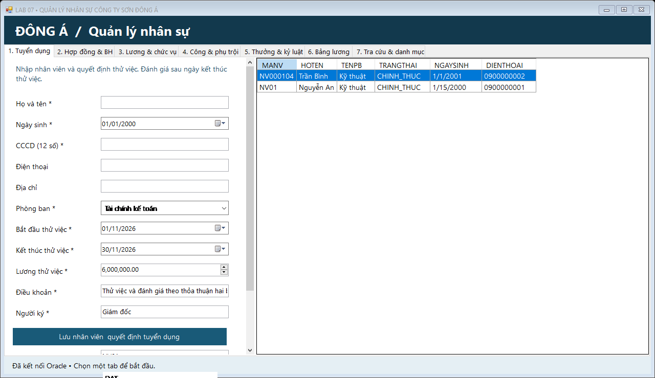
Hình 12. Tiếp nhận và đánh giá thử việc
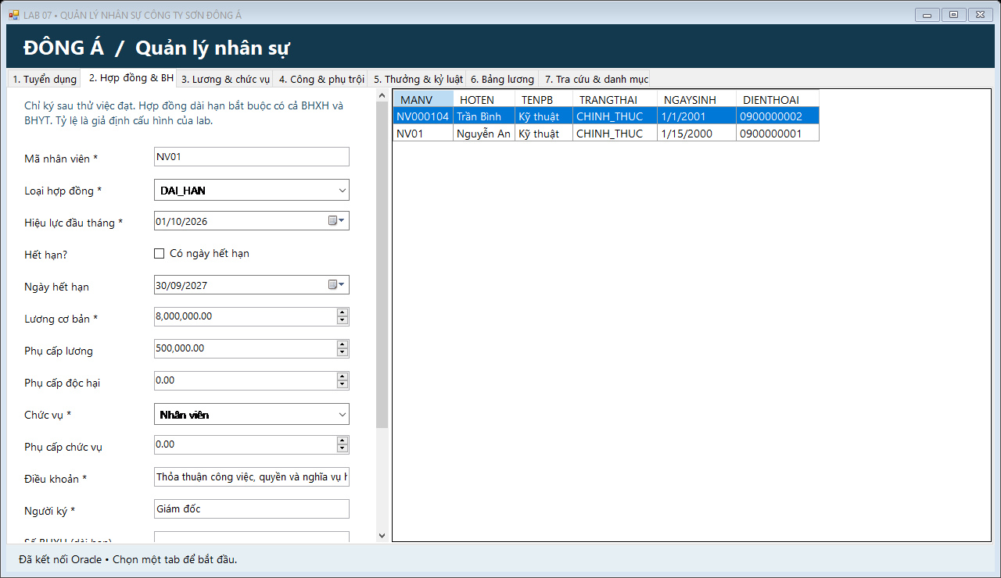
Hình 13. Ký hợp đồng và hồ sơ bảo hiểm
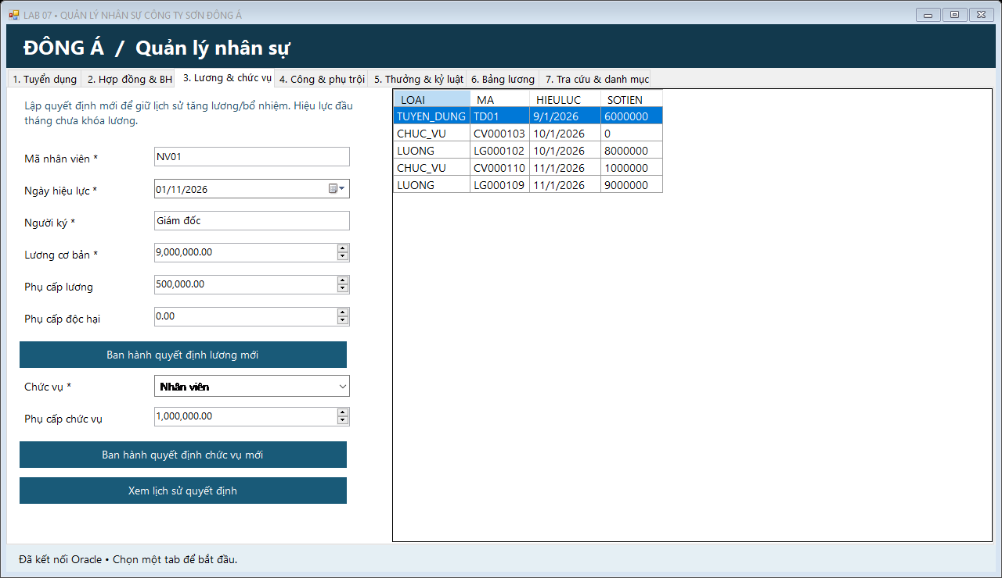
Hình 14. Lịch sử quyết định lương và chức vụ
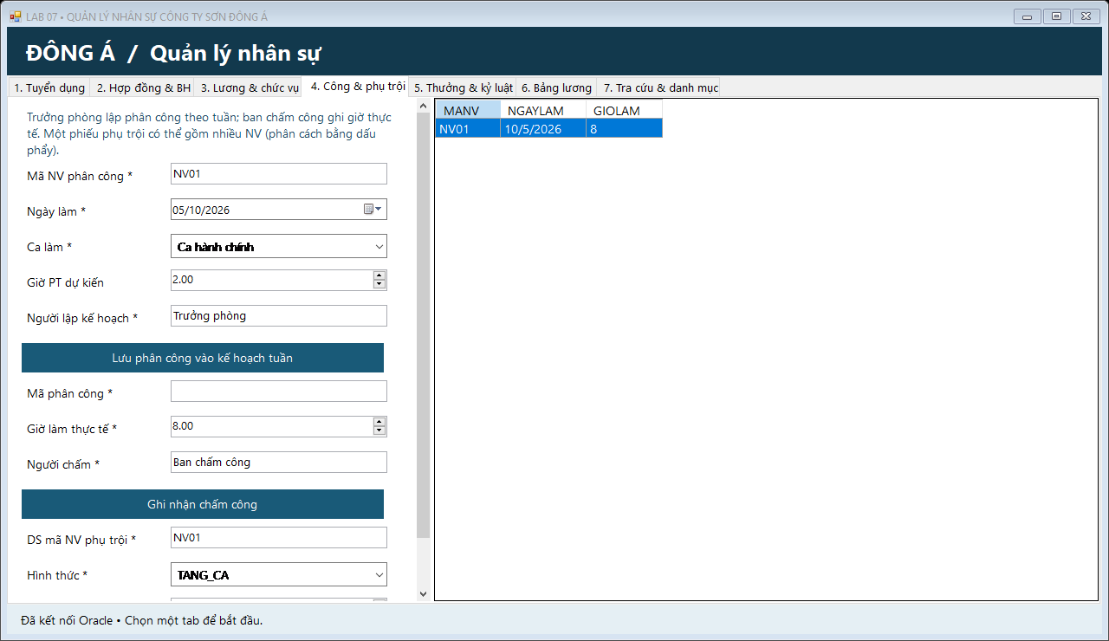
Hình 15. Kế hoạch, công và phụ trội
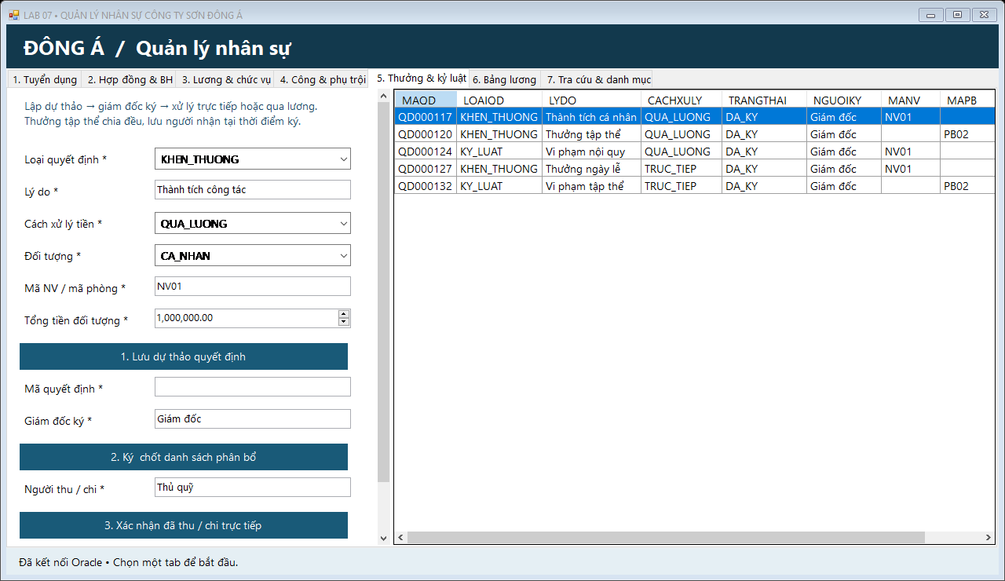
Hình 16. Quyết định thưởng/phạt cá nhân và tập thể
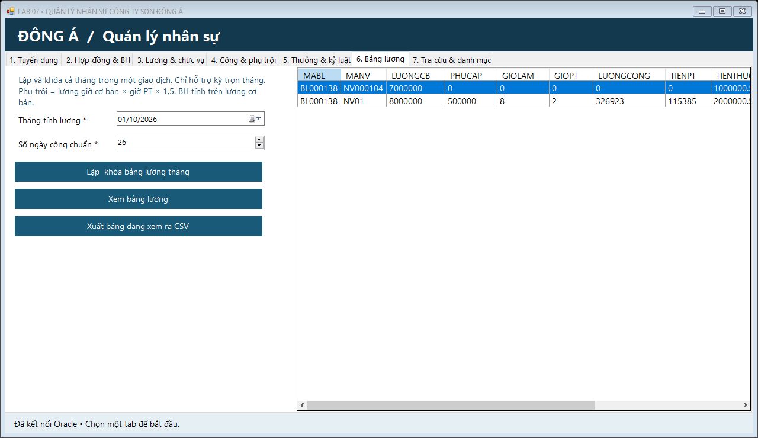
Hình 17. Bảng lương tháng với các khoản đã tính
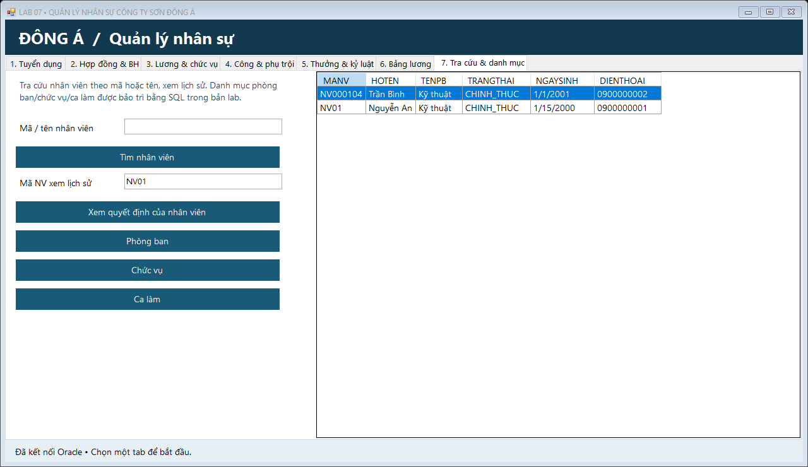
Hình 18. Tra cứu hồ sơ và danh mục
Các form dài có thanh cuộn. Người nhập chọn phòng/chức vụ/ca từ dữ liệu Oracle; mã phát sinh được trả về khi lưu để dùng ở bước sau. Màn hình thu/chi yêu cầu xác nhận tiền đã xử lý thực tế; màn hình lập lương yêu cầu xác nhận khóa kỳ. Khi lỗi, thông báo giữ nguyên dữ liệu nhập để sửa và thử lại. Tên cột của lưới hiện dùng tên trường SQL, chưa bản địa hóa toàn bộ nhãn cột.

12. Kiểm thử và bằng chứng
Ngày 23/10/2026: SQL đã nạp thành công vào Oracle 19c trong schema riêng; bản Release biên dịch bằng MSBuild Visual Studio 2022 không có cảnh báo. Kịch bản đầy đủ chạy trên L07VERIFY2 và đạt 41/41; kịch bản độc lập công thức đạt 8/8. Kết quả dưới đây được đọc từ log chạy thật, không suy ra từ việc biên dịch.
STT | Ca kiểm thử | Kết quả
1 | Lương đủ 26 công, phụ cấp và hai khoản BH | ĐẠT
2 | Phụ trội 1,5 cho 8 giờ | ĐẠT
3 | Công nửa tháng, thưởng và phạt | ĐẠT
4 | Thử việc không BH và không công thì lương bằng 0 | ĐẠT
5 | Từ chối công âm | ĐẠT
6 | Từ chối công vượt chuẩn | ĐẠT
7 | Từ chối tổng tỷ lệ BH >= 1 | ĐẠT
8 | Từ chối công chuẩn bằng 0 | ĐẠT
9 | Kết nối Oracle và 20 bảng | ĐẠT
10 | Không đánh giá trước hết thử việc | ĐẠT
11 | Không ký hợp đồng khi chưa đánh giá đạt | ĐẠT
12 | Đánh giá đạt sau thời gian thử việc | ĐẠT
13 | Dài hạn thiếu BHYT không được lưu | ĐẠT
14 | Ký dài hạn: tạo hợp đồng, BH và hai quyết định nguyên tử | ĐẠT
15 | Không ký hợp đồng chồng thời gian | ĐẠT
16 | Tuyển nhân viên thứ hai + quyết định thử việc | ĐẠT
17 | Ký ngắn hạn không bắt buộc BH | ĐẠT
18 | Tăng lương và bổ nhiệm lưu lịch sử tháng sau | ĐẠT
19 | Quyết định hiệu lực giữa tháng bị từ chối | ĐẠT
20 | Lập kế hoạch tuần và phân công | ĐẠT
21 | Giờ công vượt ca bị từ chối | ĐẠT
22 | Không chốt khi còn ca chưa chấm | ĐẠT
23 | Lỗi chốt lương rollback toàn bộ bảng lương | ĐẠT
24 | Chấm công theo phân công | ĐẠT
25 | Phiếu phụ trội có chi tiết nhân viên | ĐẠT
26 | Phụ trội cộng dồn vượt kế hoạch bị từ chối | ĐẠT
27 | Lập thưởng cá nhân dự thảo | ĐẠT
28 | Không chi quyết định chưa ký | ĐẠT
29 | Giám đốc ký và chốt phân bổ cá nhân | ĐẠT
30 | Không ký lại quyết định | ĐẠT
31 | Thưởng tập thể chia đều cho hai nhân viên | ĐẠT
32 | Kỷ luật cá nhân qua lương | ĐẠT
33 | Thưởng trực tiếp tạo phiếu chi | ĐẠT
34 | Không chi cùng phân bổ hai lần | ĐẠT
35 | Phạt tập thể trực tiếp tạo phiếu thu từng người | ĐẠT
36 | Lập lương tháng: lương công + PT + thưởng - phạt - BH | ĐẠT
37 | Không lập trùng lương tháng | ĐẠT
38 | Không sửa công tháng đã khóa | ĐẠT
39 | Không thêm quyết định lương tháng đã khóa | ĐẠT
40 | Lương tháng sau dùng mức mới và không thưởng hai lần | ĐẠT
41 | Tra cứu tên tiếng Việt và lịch sử quyết định | ĐẠT
Các kiểm thử âm xác nhận sai đầu vào bị từ chối; các kiểm thử tích hợp còn đối chiếu số dòng/số tiền và trạng thái liên quan. Ca “còn ca chưa chấm” làm lỗi sau khi bắt đầu tạo kỳ, sau đó kiểm tra BangLuong rỗng để chứng minh rollback. Ca chi hai lần kiểm tra đúng lỗi UNIQUE Oracle thay vì xem mọi exception đều là thành công. Bảng lương tháng sau xác nhận dùng mức mới và không cộng thưởng lại.
Chưa kiểm thử thủ công toàn bộ đường bấm của 7 form, chưa kiểm thử tải hoặc nhiều tiến trình đồng thời. Mô hình .mdj đã kiểm tra tính hợp lệ JSON, toàn bộ ID duy nhất và tham chiếu có đích; máy hiện không cài StarUML nên chưa xác nhận bố cục bằng ứng dụng. Hình nhúng trong báo cáo render từ nguồn PlantUML, không phải ảnh chụp StarUML. Mô hình .mdj diễn đạt 20 lớp thực thể của triển khai; lớp trừu tượng QuyetDinh chỉ thể hiện ở góc nhìn phân tích trong hình lớp.

13. Hướng dẫn chạy và tổ chức tệp nộp
Yêu cầu môi trường: Windows, Visual Studio 2022 có .NET desktop development và Developer Pack .NET Framework 4.7.2, Oracle Database 19c/SQL*Plus. Bộ ODP.NET Managed tái sử dụng từ LAB_06; source dùng tham chiếu DLL ở QuanLyNhanSu/lib, không đưa DLL lên Git.
Bước | Thực hiện
1 | Tạo schema NHANSU riêng; cấp CREATE SESSION, CREATE TABLE, CREATE SEQUENCE và quota trên USERS.
2 | Đặt NLS_LANG=AMERICAN_AMERICA.AL32UTF8; kết nối SQL*Plus và chạy QuanLyNhanSu.sql một lần trong schema mới.
3 | Chép App.config.example thành App.config, sửa kết nối; hoặc đặt LAB07_CONNECTION. Không commit mật khẩu.
4 | Đặt bộ DLL ODP.NET vào QuanLyNhanSu/lib; mở solution, Build Release và F5.
5 | Thử NV01: đánh giá đạt sau 30/09/2026; ký hợp đồng hiệu lực 01/10/2026; phân công/chấm công; lập và ký thưởng; lập lương.
6 | Để kiểm thử tự động, dùng schema mới vừa nạp SQL, chạy exe /kiemthu ketqua.txt; kiểm thử công thức dùng /kiemthu-congthuc ketqua.txt.
7 | Mở file .mdj trong StarUML để xem/chỉnh mô hình; nguồn .puml cho phép dựng lại các hình trong Word.

